MINISTERSTWO KOMUNIKACJI
CENTRALNY ZARZĄD KOLEI DOJAZDOWYCH

OBSŁUGA I UTRZYMANIE
LOKOMOTYWY SPALINOWEJ
SERII Lxd2
(o rozstawie kół 750, 785 i 1000 mm)

LISTOPAD - 1976

Opracowane przez Centralne Biuro Konstrukcyjne PKP w Poznaniu
na zlecenie MK-Centralnego Zarządu Kolei Dojazdowych

Opracowanie elektroniczne Dariusz Gurbiel 2003 ©
SPIS TREŚCI

1. | Wstęp | 7
2. | Charakterystyka konstrukcyjna lokomotywy | 9
3. | Opis ogólny lokomotywy | 14
3. 1. | Silnik spalinowy MB 836 Bb | 19
3. 1. 1. | Opis budowy silnika spalinowego | 22
3. 1. 2. | Kadłub silnika. | 23
3. 1. 3. | Tuleje i głowice cylindrowe | 25
3. 1. 4. | Układ tłokowo – korbowy | 27
3. 1. 5. | Rozrząd | 29
3. 2. | Układ wlotu powietrza do silnika i doładowania | 33
3. 2. 1. | Turbosprężarka | 33
3. 2. 2. | Układ awaryjnego zatrzymania silnika | 34
3. 3. | Układ zasilania paliwem | 34
3. 3. 1. | Opis ogólny | 34
3. 3. 2. | Zasilanie paliwem silnika | 36
3. 3. 3. | Pompa wtryskowa | 37
3. 3. 4. | Regulator prędkości obrotowej | 40
3. 3. 5. | Wtryskiwacze | 40
3. 3. 6. | Filtr wstępnego oczyszczania paliwa | 42
3. 3. 7. | Podwójny filtr dokładnego oczyszczania paliwa | 42
3.4. | Układ smarowania silnika | 43
3.4.1. | Zespół pomp oleju | 46
3.4.2. | Główny filtr oleju silnikowego | 48
3.4.3. | Filtr odśrodkowy oleju silnikowego | 50
3.5. | Układ chłodzenia | 51
3.5.1. | Sposób działania | 51
3.5.2. | Układ chłodzenia silnika | 53
3.5.2.1. | Podgrzewacz WEBASTO | 56
3.5.2.2. | Kocioł podgrzewczy VAPOR | 63
3.5.2.3. | Regulator temperatury wody chłodzącej | 68
3.5.2.4. | Ochrona układu wody chłodzącej przed korozją | 69
3.5.2.5. | Dodatkowe elementy w układzie chłodzenia | 69
3.5.3. | Wentylator chłodnic z hydrostatycznym napędem | 70
3.5.3.1. | Pompa hydrostatyczna | 71

Strona
3.3.3.2. | Silnik hydrostatyczny napędu wentylatora | 74
3.5.3.3. | Regulator układu hydrostatycznego | 73
3.3.3.4. | Zbiornik oleju | 77
3.5.4. | Hydrauliczne uruchamianie żaluzji | 79
3.6. | Połączenie silnika spalinowego z przekładnią | 82
3.7. | Przekładnia hydrauliczna | 84
3.7.1. | Obieg oleju i smarowania w przekładni hydraulicznej | 87
3.7.2. | Sterowanie przekładni | 89
3.7.2.1. | Wstępne sterowanie elektryczne | 89
3.7.2.2. | Regulacja tranzystorowego bloku sterowania | 96
3.7.2.3. | Prądnica tachometryczna pierwotna i wtórna | 100
3.7.2.4. | Zawory elektropneumatyczne | 100
3.7.3. | Rozrząd główny | 102
3.7.4. | Sterowanie awaryjne | 104
3.7.5. | Rodzaje zabezpieczeń pracy przekładni hydraulicznej | 105
3.7.3.1. | Zabezpieczenie przed nadmiernymi obrotami | 103
3.7.5.2. | Czujnik temperatury | 106
3.7.5.3. | Wyłącznik ciśnienia powietrza | 107
3.8. | Przekładnia nawrotna i dodatkowa | 107
3.9. | Napędy osiowe | 110
3.9.1. | Wały przegubowe | 110
3.9.2. | Przekładnie osiowe typu 2 A 100 i 1 A 100 | 111
3.10. | Instalacja układu sprężonego powietrza | 116
3.10.1. | Sprężarka powietrza typu 6 C 1 | 117
3.10.2. | Budowa układu sprężonego powietrza | 124
3.10.2.1. | Aparatura hamulca powietrznego | 128
3.10.3. | Elektropneumatyczna aparatura w układzie powietrznym | 134
3.10.3.1. | Instalacja sterowania silnika | 134
3.10.3.2. | Układ sterowania ep przekładni nawrotnej i dodatkowej | 137
3.10.4. | Pozostałe urządzenia w instalacji powietrza | 141
3.10.4.1. | Odoliwiacz | 141
3.10.4.2. | Zawór zwrotny 1” | 142

Strona
3.10.4.3. | Rozpylacz alkoholu | 142
3.10.4.4. | Zawór bezpieczeństwa V55 | 143
3.10.4.5. | Filtr powietrza 3/4" | 144
3.10.4.6. | Regulator biegu jałowego sprężarki R 46 B | 145
3.10.4.7. | Zawór biegu jałowego sprężarki | 148
3.10.4.8. | Reduktor ciśnienia R 38 G | 149
3.10.4.9. | Zawór główny maszynisty ST 60-11 | 151
3.10.4.10. | Zawór rozrządczy /prosty/ | 154
3. 10.4. 11. | Podwójny zawór zwrotny G 3/4" | 158
3.10.4.12. | Odwadniacz | 159
3.10.4.13, | Odpylacz | 160
3.10.4. 14. | Odluźniacz | 161
3.10.4.15. | Cylinder hamulcowy 8” | 161
3.11. | Część elektryczna | 163
3.11.1. | Zakres instalacji elektrycznych | 163
3.11.2. | Instalacja elektryczna rozruchu silnika spalinowego | 163
3.11.3. | Instalacja elektryczna sterowania | 170
3.11.3.1. | Uwagi ogólne | 170
3.11.3.2. | Sterowanie silnikiem spalinowym  /z uwzględnieniem zmian w schemacie wg stanu na luty 1976r./ | 177
3.11.3.3. | Sterowanie przekładnią hydrauliczną i nawrotnikiem  /z uwzględnieniem sterowania awaryjnego wg "Instrukcji MK" z 3l.3.1973r./ | 193
3.11.4. | Instalacja oświetlenia | 201
3.11.5. | Zestawienie sygnalizacji ochronnej i zabezpieczenia układów lokomotywy | 204
4. | Obsługa lokomotywy | 205
4.1. | Czynności podstawowe | 205
4.1.1. | Przygotowanie lokomotywy do jazdy | 205
4.1.2. | Uruchomienie lokomotywy | 206
4.1.3. | Jazda lokomotywą | 208
4.1.4. | Zatrzymanie lokomotywy | 211
4-1.5. | Zmiana kierunku jazdy | 212
4.1.5.1. | Zmiana kierunku jazdy z tego samego pulpitu sterowniczego | 212
4.1.5.2. | Zmiana kierunku jazdy przez zmianę pulpitu sterowniczego | 213

4.1.6. | Jazda w przypadkach awaryjnych | 213
4.1.7. | Zdanie lokomotywy po zakończonej służbie | 217
4.1.8. | Jazda lokomotywą w stanie nieczynnym | 218
4.1.9. | Uwagi końcowe | 218
4.2. | Instrukcja smarowania lokomotywy | 218
4.2.1. | Dobór środków smarowych | 218
4.2.2. | Zastosowanie środków smarowych | 219
4.2.3. | Kontrola jakości środków smarowych | 219
4.2.4. | Zestawienie środków smarowych | 220
4.2.5. | Tabela smarowania | 224
4.3. | Usterki ruchowe, przyczyny i sposoby usuwania | 230
4.3.1. | Usterki silnika spalinowego i jego układów | 230
4.3.2. | Usterki przekładni hydraulicznej | 238
4.3.3. | Usterki sprężarki powietrza i aparatury sprężanego powietrza | 241
4.3.4. | Usterki regulatora napięcia | 246
4.3.5. | Usterki podgrzewacza WEBASTO | 247
4.3.6. | Usterki kotła podgrzewczego VAPOR | 249
5. | Utrzymanie lokomotywy | 253
5.1. | System utrzymania | 253
5.2. | Konserwacja | 256
5.2.1. | Czynności eksploatacyjne | 256
5.2.2. | Przeglądy okresowe | 256
5.2.2.1. | Przegląd kontrolny - Pk | 257
5.2.2.2. | Przegląd okresowy mały – P 1 | 259
5.2.2.3. | Przegląd okresowy średni – P 2 | 261
5.2.2.4. | Przegląd okresowy duży – P 3 | 262
5.2.2.5. | Przegląd sezonowy – P S | 264
5.2.2.6. | Przeglądy okresowe podgrzewaczy | 264
5.2.3. | Naprawy bieżące – N B | 265
5.3. | Naprawa | 266
5.3.1. | Naprawa rewizyjna - R | 267
5.3.2. | Naprawa główna – G | 271
5.3.3. | Naprawy pozaplanowe – N A | 277
5.3.4. | Modernizacja | 278
6. | Zakończenie | 278

1. WSTĘP
Przedmiotem niniejszego opisu jest budowa, działanie, obsługa i utrzymanie wąskotorowej lokomotywy PKP, serii Lxd2, produkcji rumuńskiej o oznaczeniu producenta L45H z silnikiem spalinowym wysokoprężnym o mocy 450 KM /330,8 KW/, typu MB 836 Bb dla toru o prześwicie 750, 785 i 1000 mm z przeznaczeniem dla pracy liniowej i manewrowej na torze o promieniu 45 m /na bocznicach nawet do R = 35 m/; może być stosowana w pociągach towarowych jak i osobowych.
Celem opisu jest zapoznanie dozoru technicznego i obsługi z zasadami eksploatacji oraz obsługi i utrzymania lokomotywy i jej zespołów.
Lokomotywa Lxd2 jest pojazdem dość skomplikowanym i dlatego wymaga starannej opieki.
Dla zachowania właściwego stanu technicznego lokomotywy niezbędne jest przeprowadzenie w sposób dokładny i systematyczny przeglądów okresowych i napraw planowych oraz niezwłoczne usuwanie występujących usterek.
Całość przedmiotowego opisu podzielono na cztery następujące główne rozdziały:
- Charakterystyka konstrukcyjna lokomotywy
- Opis lokomotywy
- Obsługa lokomotywy
- Utrzymanie lokomotywy
Szczegółowe opisy budowy i zasady utrzymania lokomotywy Lxd2 ujęte są w odpowiedniej dokumentacji konstrukcyjnej i naprawczej.
Zgodnie z Zarządzeniem Polskiego Komitetu Normalizacji w niniejszym tekście obok konwencjonalnych jednostek miar, wprowadzono w nawiasach legalne i pochodne jednostki miar wg międzynarodowego Układu SI dotyczy to następujących wielkości:
Jednostka siły, niuton N
1 kG = 9,80665 N
Jednostka ciśnienia, paskal Pa
1 at = 98066 Pa
Jednostka ciśnienia wyrażona wys. słupka wody H₂O
1 mm H₂O = 9,80665 Pa
Jednostka naprężenia, niuton na cm², N/cm²
1 kG/cm² = 9,8 N/cm²
Moment siły, niutonometr Nm,
1 kGm = 9,80665 Nm;
Ilość energii cieplnej, Wat W
1 kcal/h = 1,163 W
Jednostka mocy Wat W
1 KM = 735,4 W; 0,735 kW

Wielokrotność jednostek miar wyrażono przedrostkiem j/n
M - mega = 10⁶ = 1 000 000
k – kilo = 10³ = 1 000
h - hekto = 10² = 100
da- deka = 10¹ = 10

2. CHARAKTERYSTYKA KONSTRUKCYJNA LOKOMOTYWY Lxd2

Układ osi | BoBo
Szerokość toru | 750, 785 mm
Średnica koła | 750 mm
Nacisk osi na szynę | 8 T + 6% /78,4 kN + 6%/
Maksymalna szybkość eksploatacyjna | 36 km/h
Masa lokomotywy w stanie służbowym | 32 T +6%
Siła pociągowa ciągła przy mocy nominalnej i szybkości 7,5 km/h | 7 600 kG /74,5 kN/
Siła pociągowa rozruchowa przy wadze eksploatacyjnej 32 T oraz przy μ = 0,33 | 10 500 kG /102,9 kN/
Przekładnia hydrauliczna typu | TH 1
Przekładnia nawrotna i dodatkowa | 1 R 13
Przenoszenie mocy poprzez cztery osie napędzane przez przekładnie główne /osiowe i wały przegubowe | 1 A 100  2 A 100
Typ silnika | MB 836 Bb
Liczba cylindrów | 6 /rzędowy/
Maksymalna moc przy 1 450 obr/min. | 450 KM /330,8 kW/
Moc pociągowa na obwodzie kół przy 1 450 obr/min. | 368 KM /270,5 kW/
Maksymalna liczba obrotów biegu jałowego | 1 550 obr/min.
Minimalna liczba obrotów biegu jałowego | 700 obr./min.
Pojemność zbiornika paliwa | 1 500 l
Całkowita długość lokomotywy:
dla toru 750 | 10 620 mm
dla toru 785 | 10 240 mm
Szerokość lokomotywy | 2 300 mm
Wysokość lokomotywy | 3 100 mm
Liczba wózków | 2
Ilość osi | 4
Odległość między skrajnymi osiami | 7 200 mm
Odległość między czopami skrętu wózków | 9 500 mm

Odległość między osiami wózka – 1 700 mm
Pudło lokomotywy:
- przednia i tylna kabina
- w środku kabina sterownicza z dwoma pulpitami
Sterowanie elektropneumatyczne zautomatyzowane z obu pulpitów
Wstępne podgrzewanie silnika i kabiny sterowniczej odbywa się półautomatycznie ciepłą wodą
Optymalne warunki pracy lokomotywy Lxd2:
- maksymalna temperatura w cieniu + 35°C
- minimalna temperatura zewnętrzna - 20°C
- max wysokość nad poziomem morza 1000 m
- wilgotność względna powietrza max. 80%

Widok ogólny lok. Lxd2 i jej zespołów i podzespołów zasadniczych przedstawiono na rys. 1.
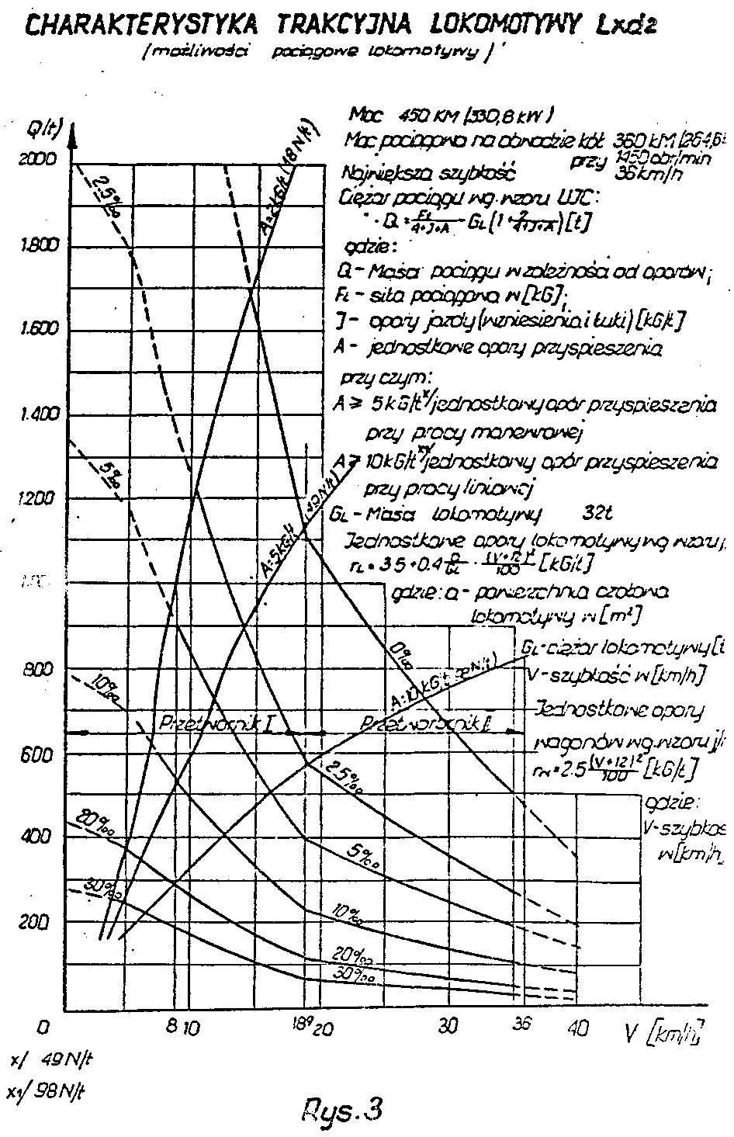

3. OPIS OGÓLNY LOKOMOTYWY Lxd2 /rys.1/
Ostoja jest wykonana z blach i kształtowników ze stali specjalnej. Na ostoi zabudowano: silnik, przekładnię hydrauliczną, zespół chłodzący, sprężarkę powietrza, prądnicę, kabinę sterowniczą, kabiny przednią i tylną oraz przymocowano odpowiednie urządzenia chłodnicze, grzewcze i sterownicze lokomotywy.
Ostoja spoczywa na dwóch wózkach w gniazdach skrętu. W czołownicach zamontowane są urządzenia zderzakowo-cięgłowe, przy czym:
- w lokomotywach dla prześwitu toru 750 mm przewidziano w osi symetrii czołownicy jeden zderzak i urządzenie sprzęgowe na wysokości 620 mm od główki szyny;
- w lokomotywach dla prześwitu 785 mm dwa zderzaki oraz sprzęg śrubowy na wysokości 620 mm od główki szyny /36/.

Układ biegowy i uresorowanie.
Lokomotywa posiada dwa wózki dwuosiowe. Ostoja wózka jest konstrukcją spawaną, wykonaną w kształcie litery H z rur o średnicy zewnętrznej 168 mm, ze stali uspokojonej, wzmocnionej użebrowaniem. W środku wózka przyspawano gniazdo czopa skrętu. Z boku do ostoi wózka przyspawano cztery wsporniki niezbędne dla umocowania ramion przegubowych służących dla bezwidłowego prowadzenia łożysk osiowych.
Uresorowanie ostoi wózka składa się z czterech zespołów sprężyn śrubowych; każdy z nich ma sprężynę śrubową zewnętrzną i wewnętrzną.
Sprężyny są amortyzowane płytkami gumowymi umieszczonymi w górnej części w gnieździe od strony ramienia przegubowego. Dopuszczalna odchyłka sprężyn każdego wózka wynosi 4 mm, przy większych natomiast wielkościach dopuszcza się stosowanie odpowiednich podkładek.
Po obu stronach górnych części ostoi wózka znajdują się ślizgi podparcia nadwozia Są one przytwierdzone na podkładkach gumowych i pełnią rolę amortyzatorów przed uderzeniami.
Osie posiadają zewnętrzne łożyska toczne typu WJP 120x240x80 i wewnętrzne typu WJ 120x240x80.
Maźnice /kadłuby łożysk/ są spawane ze stali specjalnej stopowej.
Wytrzymałość stali osiowej na zerwanie po ulepszeniu cieplnym wynosi:
Q_{r} = 73 ÷ 80 kG/mm² /735 ÷ 784 N/mm²/.
Obręcze kół mają średnicę 750 mm; wytrzymałość stali obręczowej na zginanie min. 70 kG/ mm² /636 K/ mm² /, przy trzykrotnym współczynniku bezpieczeństwa.

Hamulec na wózku
Oba wózki wyposażone są w hamulce powietrzne. Hamowanie każdego wózka odbywa się za pomocą dwóch 8" cylindrów hamulcowych. Poszczególne koła są hamowane układem dźwigni hamulcowych za pomocą jednego klocka.
Hamulec ręczny jest zamocowany do wózka pod kabiną sterowniczą i bezpośrednio z niej uruchamiany; odpowiednia zapadka zabezpiecza przed niekontrolowanym jego uruchomieniem.

Kabina sterownicza składa się z krokwi wykonanych ze stali profilowej i blach; całość pokryta jest blachą poszyciową o grubości 1,5 mm. Wewnętrzna strona blachy poszyciowej jest pokryta masą dźwiękochłonną zapewniającą dobrą izolację akustyczną cieplną.
Sufit kabiny wyłożony jest izolacją z 4 - 5 warstw falistej folii aluminiowej a ściany boczne wypełniono grubą warstwą wełny mineralnej.
Wnętrze kabiny sterowniczej wyłożone jest płytami melaminowymi, na stykach przykrytych dekoracyjnymi listewkami aluminiowymi.
Kabina posiada dwoje drzwi bocznych oraz stopnie.
Zewnątrz, wzdłuż kabiny, przytwierdzone są uchwyty przyścienne umożliwiające przejście na pomost wzdłuż pozostałych kabin. W ścianach bocznych, z boku, obok obydwu stanowisk sterowniczych są okna przesuwne, zaopatrzone w szyby ochronne od wiatru. W ścianach czołowych są okna stałe. Wszystkie szyby są wykonane ze szkła hartowanego tzw. "sekurit".
Na oknach czołowych kabiny sterowniczej są umieszczone wycieraczki uruchamiane sprężonym powietrzem /4 sztuki/.
Pulpity sterownicze znajdują się z prawej strony dla każdego kierunku jazdy. Na stanowiskach sterowniczych wmontowano pedały dla urządzenia czuwakowego. Na tylnej ścianie kabiny znajduje się szafa osprzętu elektrycznego, /13/ w której zainstalowano przełączniki dla sterowania urządzeń, elektrycznych Tablica przyrządów pomiarowych i kontrolnych silnika, umieszczona jest na przedniej ścianie kabiny w części środkowej /12/; na tej ścianie znajdują się również szklane wskaźniki poziomu wody i oleju napędowego.
Ogrzewanie kabiny sterowniczej odbywa się są pomocą grzejników z przepływającą ciepłą wodą /rys. 1 p. 15/, pobieraną z obiegu chłodzenia silnika lub z instalacji podgrzewania. W kabinie sterowniczej umieszczono gaśnicę typu PG 21 dla celów przeciwpożarowych.

Kabiny
Lokomotywa posiada dwie kabiny skrajne: przednią i tylną. Konstrukcja kabin wykonana jest z kształtowników walcowanych i giętych pokrytych blachą. Kabiny zaopatrzone są w drzwi ułatwiające dostęp do wszystkich wmontowanych w lokomotywę zespołów i urządzeń. Zdjęcie kabin dokonuje się przez odkręcenie śrub łączących je z ostoją lokomotywy. W kabinie przedniej znajdują się następujące zespoły i urządzenia:
- części składowe układu chłodzenia /poz. 31, 32, 33, 34, 35/
- prądnica trójfazowa /25/
- sprężarka powietrza /11/,
- silnik spalinowy MB 836 Bb /1/,
- chłodnica oleju przekładni hydraulicznej /20/,
- układ wylotu spalin /26/,
- przekładnia nawrotna i dodatkowa /4/,
- przekładnia hydrauliczna TH 1 /3/,
- zbiornik paliwa dobowego zużycia o pojemności 100 l /21/
- zbiornik wody układu chłodzenia silnika o pojemności 100 l /22/,
- wyrównawczy zbiornik wody układu chłodzenia o pojemności 100 l /19/,
- instalacja urządzeń do podgrzewania silnika, przewody paliwowe, urządzenia układu hydrostatycznego napędu wentylatora układu chłodzenia.

W kabinie tylnej znajduje się:
- szafa osprzętu elektrycznego /13/,
- główny zbiornik. paliwa o pojemności 1 500 l /18/,
- dwa zbiorniki powietrza o pojemności 190 l /poz. 16 i 17/
- podgrzewacz wody WEBASTO /10/ względnie VAPOR przy wyższych numerach inwentarzowych lokomotyw
Układ napędowy /rys. 4/

Układ napędowy lokomotywy Lxd2 składa się z:
- silnika spalinowego /1/,
- wału napędowego - łączącego /2/,
- przekładni hydraulicznej TH 1 /3/,
- przekładni nawrotnej i dodatkowej /4/,
- wałów przegubowych /poz. 5 i 7/,
- przekładni głównych /osiowe/ /poz. 6 i 8/
3.1. Silnik spalinowy
Zastosowany w lokomotywie Lxd2 silnik spalinowy typu MB 836 Bb jest 6-cylindrowym, 4 suwowym silnikiem spalinowym wysokoprężnym o rzędowym, pionowym układzie cylindrów. Silnik pracuje z doładowywaniem i osiąga moc 450 KM /330,8 kW/ przy 1450 obr/min.
Silnik spoczywa na ramie silnika na amortyzatorach gumowo-metalowych.

Dane techniczne:

Typ silnika | MB 836 Bb
sposób pracy | czterosuw, doładowany z wstępną komorą spalania
liczba cylindrów | 6 w rzędzie
średnica cylindra | 175 mm
skok tłoka | 205 mm
objętość skokowa /całkowita/ | 29,6 dm³
stosunek sprężania | 1: 16
ciśnienie sprężania przy ok. 120 obr/min. | 26-28 kG/cm² /2,5 - 2,7 MPa/
obroty biegu jałowego | 700 obr/min.
obroty maksymalne przy pełnym obciążeniu | 1 450 obr/min.
obroty maksymalne na biegu jałowym | 1 550 obr/min.
średnia prędkość tłoka | 10,25 m/sek.
średnie ciśnienie użyteczne w odniesieniu do maksymalnej mocy | 10,2 kG/cm² /1,0 MPa/
kierunki obrotów, patrząc od strony koła zamachowego /z tyłu/:
wał korbowy obraca się | w lewo
wał krzywkowy obraca się | w prawo
pompy wtryskowe obracają się | w lewo
kolejność zapłonu | 1-5-3-6-2-4

Moc, moment obrot., zużycie paliwa dla n/p typowych prędkości obrotowych:

prędkość obrotowa w obr/min. | optymalna moc  KM /kW/ | moment obrotowy w  kGm /kNm/ | zużycie paliwa w  g/KMh
1 000 | 330 /242/ | 236 /2,3/ | 177 ± 5%
1 300 | 430 /316/ | 307 /3,0/ | 177 ± 5%
1 500 | 450 /330,8/ | 321 /3,14/ | 177 ± 5%

Wartości regulacyjne:

ciśnienie wtrysku | 170 - 173 kG/cm² /16,6 - 17,2 MPa/
luz zaworu wlotowego | 0,4 mm
wylotowego | 0,45 mm /przy zimnym silniku/

Wielkości kątowe przy sterowaniu zaworów :
zawór wlotowy otwiera się | 72° przed GMP
zawór wlotowy zamyka się | 47° za DMP
zawór wylotowy otwiera się | 44° przed DMP
zawór wylotowy zamyka się | 49° za GMP
przepłukanie cylindrów | 121°
/przy założeniu istnienia luzów zaworowych j/w./

Nastawienie zaworów regulacji ciśnienia i przełączników stykowych:
- zawór bezpieczeństwa w głównym przewodzie oleju otwiera się przy 5,5 ± 0,6 kG/cm² /539 ± 59 kPa/
- zawór bezpieczeństwa za pompą oleju otwiera się przy 8,0 ^{+0,7}_{-1,0} kG/cm² /784 ⁺⁶⁸₋₉₈ kPa/

- zawór przelewowy oleju we wymienniku. ciepła oleju otwiera się przy 4,5 ± 0,5 kG/cm² /441 ± 49 kPa/
- przekaźnik ciśnieniowy oleju zadziała poniżej 1,3 kG/cm² /127 kPa/
- przekaźnik ciśnieniowy oleju wyłączający silnik przy obniżeniu ciśnienia poniżej 1,5 kG/cm² /147 kPa/
- wyłącznik ciśnieniowy oleju odcinający układ rozruchowy przy 0,5 kG/cm² /49 kPa/
- ciśnienie otwarcia zaworu zwrotnego w przewodzie wstępnego olejenia 0,5 kG/cm² /49 kPa/
- paliwowy zawór przelewowy we filtrze, otwiera się przy 1,5 kG/cm² /147 kPa/

Ilości oleju silnikowego:
- w całym układzie olejenia silnika 80,0 l
z tego:
- w misie olejowej przy max stanie oleju ➔ 70,0 l
- w misie olejowej przy min. stanie oleju ➔ 40 l/
- w wymienniku ciepła oleju silnikowego znajduje się ➔ 4,5 l
- w filtrze oleju silnikowego ➔ 5,5 l
- w przewodach około ➔ 5,0 l
- w turbosprężarce 2 x 0,45 l ➔ 0,9 l
- w filtrze mokrym /olejowym/ ➔ 22,0 l
- w pompie wtryskowej ➔ 0,5 l

Ilość wody chłodzącej w silniku, we wymienniku ciepła oleju, w turbosprężarce i w pozostałych przewodach około ➔ 75,0 l

Główne wymiary silnika z wyposażeniem:
- długość całkowita ok. 2 255 mm
- szerokość ok. 1 070mm
- wysokość ok. 1 665 mm

Masa silnika w stanie suchym z normalnym wyposażeniem bez wody i oleju tzw. wykonanie podstawowe ok. 2 185 kg.
3.1.1. Opis budowy silnika spalinowego /rys. 6/
Zastosowany wysokoprężny silnik typu MB 836 Bb jest silnikiem szybkobieżnym, czterosuwowym, sześciocylindrowym, rzędowym posiadającym wstępną komorę spalania. Silnik wyposażony jest w turbosprężarkę napędzaną gazami wylotowymi.
Wał korbowy ułożyskowany jest w siedmiu łożyskach ślizgowych i połączony z kołem zamachowym.
Korbowody, po jednym na każdym czopie korbowym pracują również w łożyskach ślizgowych.
Każda z głowic cylindra posiada po dwa zawory wlotowe i wylotowe, które są odpowiednio sterowane za pomocą wału rozrządczego i układu dźwigienek.
Przewody wlotowe usytuowano po prawej stronie silnika, które wraz ze wspólnym kolektorem połączone są przewodem z turbosprężarką.
Przewody wylotowe, usytuowane po lewej stronie silnika w grupie po trzy, połączone są z dwoma nie chłodzonymi kolektorami umożliwiającymi doprowadzenie gazów wylotowych do turbosprężarki.
Pompy: wtryskowa, oleju i układu chłodzenia wody napędzane są przekładnią zębatą.
Pompa wtryskowa jest umocowana po prawej stronie silnika. Z tej strony również zamontowano regulator odśrodkowy, jak i pompę podającą paliwo, wraz z dodatkową małą pompką ręczną zastosowaną przy uruchamianiu silnika spalinowego. Pompa oleju zabudowana na pokrywie łożyska pracuje stale w kąpieli olejowej i posiada dwie pary kół zębatych, z których jedna tłoczy olej do obiegu chłodzenia oleju a druga do obiegu smarowania.
Pompa wody znajduje się z tyłu po prawej stronie silnika. Rozrusznik elektryczny znajduje się po lewej stronie silnika tuż przy wieńcu zębatym koła zamachowego. Turbosprężarka umocowana jest w tyle nad silnikiem.
3. 1. 2. Kadłub silnika i misa olejowa
Kadłub silnika jest monoblokiem, odlanym z lekkich stopów.
W górnej części kadłuba silnika wmontowano tuleje cylindrowe; w kadłubie silnika przeprowadzony jest główny kolektor oleju. W dolnej części, kadłub silnika jest wzmocniony pomiędzy cylindrami siedmioma przegrodami poprzecznymi, do których od dołu zamocowane są pokrywy łożysk głównych wału korbowego, dwoma długimi i dwoma krótkimi śrubami. W przegrodach znajdują się również gniazda łożysk wału rozrządczego. W górną płaszczyznę kadłuba silnika wkręcone są śruby dwustronne mocujące głowice cylindrowe.
W dolną płaszczyznę kadłuba silnika, wkręcono śruby dwustronne służące do mocowania misy olejowej. Olej płynie głównym kolektorem, następnie kanałami w ścianach działowych, w dół do łożysk wału korbowego oraz w górę do łożysk wału rozrządczego. Po przeciwnej stronie przegród znajdują się kanały, którymi olej dociera do kół zębatych.
Woda chłodząca doprowadzana jest do przestrzeni wodnej cylindrów, szczelnie zamkniętym kanałem znajdującym się po prawej stronie kadłuba silnika; stąd woda przepływa do głowic cylindrowych przez cztery duże i sześć małych otworów umożliwiających opływanie wody wokół głowicy cylindrowej. W przestrzeni wodnej przewidziano dwa otwory w prawej bocznej ścianie silnika, w które wkręcono korki cynkowe dla ochrony przed korozją.
Kanały olejowe znajdujące się po obu stronach skrzyni korbowej, łączą pompę oleju z zewnętrznymi urządzeniami należącymi do układu olejenia silnika.
Z przodu i z tyłu kadłuba silnika znajdują się otwory odpowietrzające skrzynię korbową, przykryte filtrami siatkowymi. Po lewej stronie przewidziano króciec wlewowy oraz miernik poziomu oleju.
Na każdej stronie kadłuba silnika znajduje się sześć pokryw rewizyjnych dla wału korbowego. Poza tym po lewej stronie są jeszcze trzy pokrywy rewizyjne dla wału korbowego oraz dla kół zębatych.
Misa olejowa jest odlana z lekkiego stopu, o cienkich ściankach, płaskim dnie ze studzienką w tylnej części, dokąd ścieka i zbiera się olej z układu olejenia.
W sąsiedztwie studzienki olejowej, na bocznej ścianie znajdują się króćce dla pompy oleju. Misa olejowa ma wewnątrz cztery przegrody usztywniające.
Z tyłu po prawej stronie przeprowadzono przewód dla pompy pomocniczej. Na dnie misy olejowej zainstalowano kurek spustowy.
Na połączeniu skrzyni korbowej z misą olejową znajduje się pierścień uszczelniający.
Dla zamocowania silnika na ramie służą przewidziane do tego celu wsporniki, po dwa z każdej strony kadłuba silnika. Do podnoszenia kadłuba służy śruba oczkowa i dwa zaczepy.
3. 1. 3. Tuleje i głowice cylindrowe
Tuleje cylindrowe wykonane są z żeliwa. Kołnierz tulei cylindrowej spoczywa na górnej części kadłuba silnika. Do uszczelnienia tulei między przestrzenią wodną a kadłubem silnika, służą specjalne pierścienie gumowe osadzone w rowkach tulei cylindrowej. Zewnętrzne powierzchnie tulei cylindrowych są zabezpieczone przeciw korozji. Każda głowica cylindra odlana jest z żeliwa i skręcona a kadłubem silnika za pomocą ośmiu śrub dwustronnych; w ten sposób uzyskano również dostatecznie silne umocowanie tulei cylindrowych.
Szczelność głowicy cylindra z kadłubem silnika uzyskano za pomocą uszczelki azbestowej i miękkiego pomiedziowanego pierścienia stalowego /rys. 7 poz. 2, 3 i 6/. U dołu, w środku głowicy cylindra znajduje się otwór gwintowany, w który wkręcono wstępną komorę spalania - rys. 8. Od góry komora wstępna /rys. 8/ uszczelniona jest za pomocą pierścienia stalowego /11/, uszczelki /9/, podkładki /8/ i nakrętki okrągłej /7/.
Od dołu, natomiast, komora wstępna na złączu jest uszczelniona za pomocą miedzianego pierścienia.
W komorze wstępnej jest zabudowany wtryskiwacz osadzony w odpowiednim gnieździe /13/.
W sąsiedztwie komory wstępnej umieszczono cztery zawory /dwa wlotowe i dwa wylotowe/.
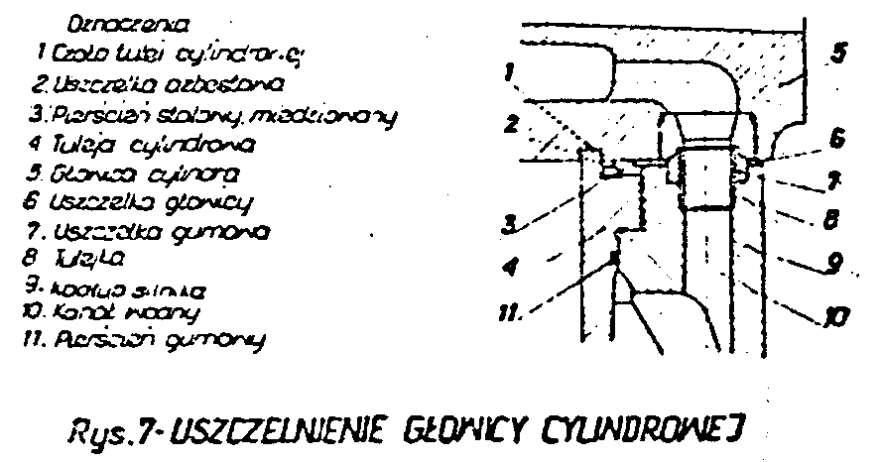

W każdej głowicy cylindra przymocowane są dwa wsporniki, łożyska dźwigni zaworowych, przy czym w lewym znajduje się kanał olejowy doprowadzający olej do dźwigni. Wspomniany kanał olejowy na połączenie z kanałem w głowicy cylindra, do którego zewnętrznym przewodem doprowadzany jest olej ze skrzyni korbowej.
W dolnej części głowicy cylindra znajdują się kanały do przepływu wody chłodzącej, odpowiadające otworom przepływającym skrzyni korbowej /cztery duże i sześć małych/. Uszczelnienie w tym układzie uzyskuje się za pomocą uszczelki gumowej i tulejki.
Odpływ wody z głowicy odbywa się kanałem w górnej części głowicy. Przestrzeń wodna głowicy cylindra ma cztery otwory zamknięte cynkowymi korkami stanowiącymi ochronę przed korozją. Dwa dalsze otwory służą do doprowadzenia przewodów paliwa do wtryskiwaczy jak i do odprowadzenia przecieków.
Głowica cylindra ma zainstalowany, ręcznie uruchamiany, zawór dekompresyjny.
Głowica jest pokryta pokrywą odlaną ze stopów lekkich i uszczelniona pierścieniem gumowym.
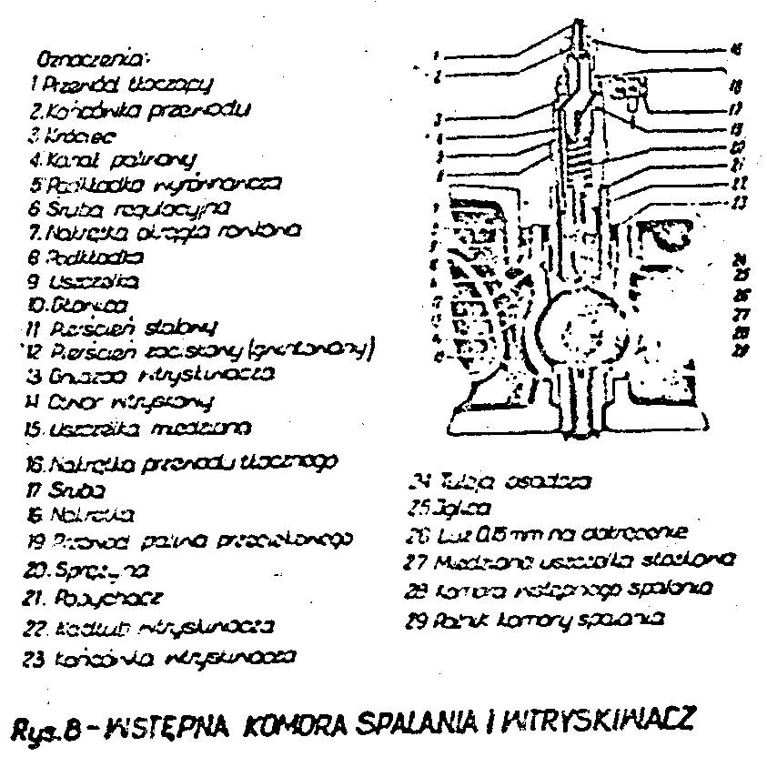
3. 1. 4. Układ tłokowo-korbowy /rys. 9/
Tłoki są wykonane ze stopów lekkich. Denko tłoka ma wgłębienia o szczególnym kształcie celem:
- uzyskania właściwej komory spalania,
- uzyskania niezbędnej przestrzeni dla pracy zaworów.
Profil płaszcza tłoka ma kształt krzywej wynikającej z warunków cieplnych, którym tłok jest nieustannie poddawany. Najmniejsza średnica tłoka znajduje się w górnej części; każdy tłok posiada trzy pierścienie uszczelniające i dwa zgarniające; pierścienie uszczelniające znajdują się powyżej sworznia tłokowego, zgarniające poniżej.
Pierwszy pierścień uszczelniający i pierścienie zgarniające mają pionowe zamki; drugi pierścień uszczelniający ma szczelinę skierowaną w lewo pod kątem 45°; trzeci natomiast na szczelinę skierowaną na prawo również pod katem 45°. Powierzchnia boczna pierwszego pierścienia uszczelniającego jest chromowana.
Górna część tłoka jest elokselowana a powierzchnia boczna pokryta grafitem koloidalnym. Sworznie tłokowe wykonane są ze stali, powierzchniowo utwardzonej i nie są mocowane ani w tłoku ani w korbowodzie. Sworznie po obu końcach, w piastach tłoka, zabezpieczone są sprężynującymi pierścieniami osadczymi.

Korbowody są wykonane jako odkuwki matrycowane. Ustalenie pokrywy łożyska z trzosem korbowodu uzyskano za pomocą dwóch tulejek centrujących, przez które przechodzą śruby korbowodu.
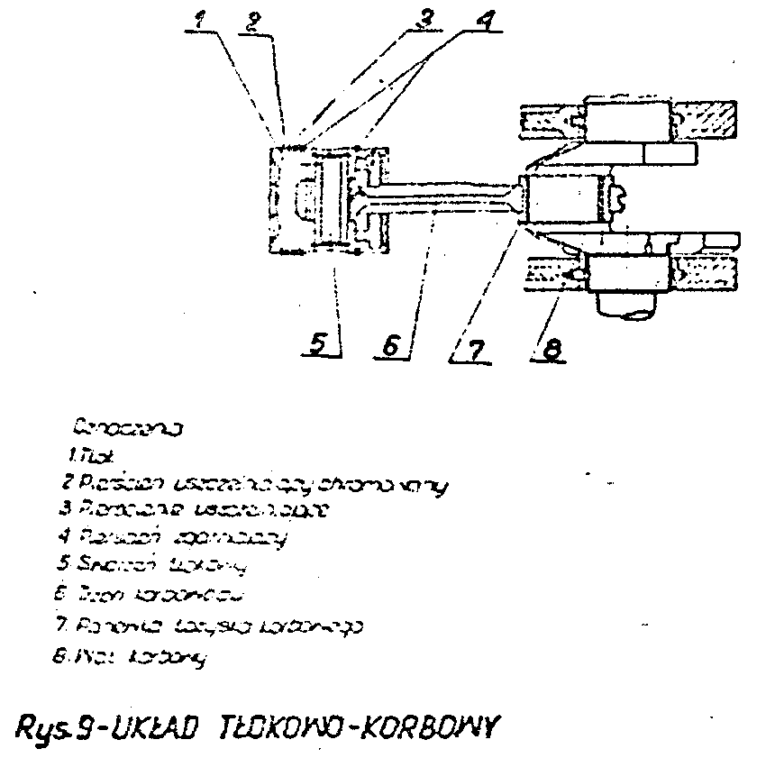
Panewki łożysk korbowodowych są stalowe wylane brązem ołowiowym. Górna połówka jest powiązana z nasadą trzona korbowodowego, trwale za pomocą kołka zabezpieczającego. Smarowanie jest ciśnieniowe i odbywa się poprzez kanały smarne wału korbowego, w górnym łbie korbowodu, wtłoczono tulejkę brązową z kanalikiem i otworem dla smarowania.
Wał korbowy jest odkuty ze stali stopowej, ulepszonej termicznie, ma sześć czopów korbowych i siedem czopów głównych; czopy są hartowane indukcyjnie.
Przestawienie kątowe odpowiednich czopów korbowych 1-6, 2-5 i 3-4 wynosi 12C°.
Do ramion każdego wykorbienia przymocowane są przeciwciężary. Licząc od koła zamachowego wykorbienia 1-12, przeciwciężary mają odpowiednio nr 1, 3, 6, 7, 10 i 12.
Z odwrotnej strony, koło zamachowe jest osadzone stożkowe na czopie wału korbowego i zabezpieczone klinem. Podobnie umocowane jest koło zębate napędu rozrządu. W przedniej części, na stożkowo ukształtowanej końcówce wału zamocowano tłumik drgań skrętnych.

W czopach wału korbowego przewidziano odpowiednie kanały olejowe.

Panewki łożysk głównych
Łożysko główne wału korbowego złożone jest z dwóch pół panewek trójwarstwowych. Łożysko główne nr 1, bezpośrednio będące przy kole zamachowym, przejmuje wszystkie siły poosiowe wału korbowego.
Do dolnej części pokrywy łożyska głównego nr 1, przymocowano pompę oleju. Górce panewki łożysk umocowano i zabezpieczono w odpowiednich siedmiu gniazdach przegród poprzecznych ' skrzyni korbowej. Smarowanie zapewnione jest poprzez odpowiednie otwory i karały. Położenie dolnych panewek łożysk głównych ustalono kołkami ustalającymi /za wyjątkiem łożyska ar 1/
Tłumik drgań skrętnych /rys. 13/ ma za zadanie niwelowanie drgań powstających we wale korbowym.
Tłumik drgań skrętnych nie dopuszcza do powstania rezonansu oraz rozkłada powstałe częstotliwości na pasma będące poza częstotliwością drgań wprowadzonego w ruch silnika. W omawianym silniku zainstalowano tłumik drgań skrętnych typu Holset pracującego na zasadzie hydraulicznej /wiskozowej/.
Tłumik drgań skrętnych połączony jest ze stożkową piastą /2/, stożkową końcówką wału korbowego za pomocą nakrętki okrągłej /7/. Piasta /2/ jest połączona z hermetycznie zamkniętym tłumikiem /1/ za pomocą kołnierza /5/.
Kołnierz jest dociśnięty do stożka piasty śrubą /3/ oraz ustalony i zabezpieczony kołkiem /4/.
Do kołnierza tłumika i piasty stożkowej jest dodatkowo umocowana piasta, do której zamontowano koło pasowe napędu sprężarki powietrza i prądnicy trójfazowej.
3. 1. 5. Rozrząd /sterowanie/
Wszystkie koła zębate rozrządu mają uzębienie pochyłe, po obróbce cieplnej są szlifowane.
Obudowa, w której znajduje się zespół kół zębatych, umocowana jest do tylnej ściany silnika w pobliżu koła zamachowego. Za pomocą kół zębatych uruchamiane są:
- wał rozrządczy,
- pompa wtryskowa,
- pompa oleju,
- pompa wody,
- obrotomierz
Powyższy schemat i tabelki, naniesione na rys. 11 przedstawiają układ kół zębatych i ich charakterystyki.

Koła zębate /rys. 11/
Główne koło zębate napędu /3/ osadzone na wale korbowym za pomocą klina, jest jednocześnie zabezpieczone przed przesunięciem poosiowym poprzez łożysko główne nr 1 /oporowe/ i koło zamachowe.
Od dołu główne koło zębate zazębia się z kołem pośrednim /9/, które osadzone jest na wałku wmontowanym w pokrywie łożyska oporowego. Stąd przenosi się ruch obrotowy na koło zębate napędu pompy oleju /10/,
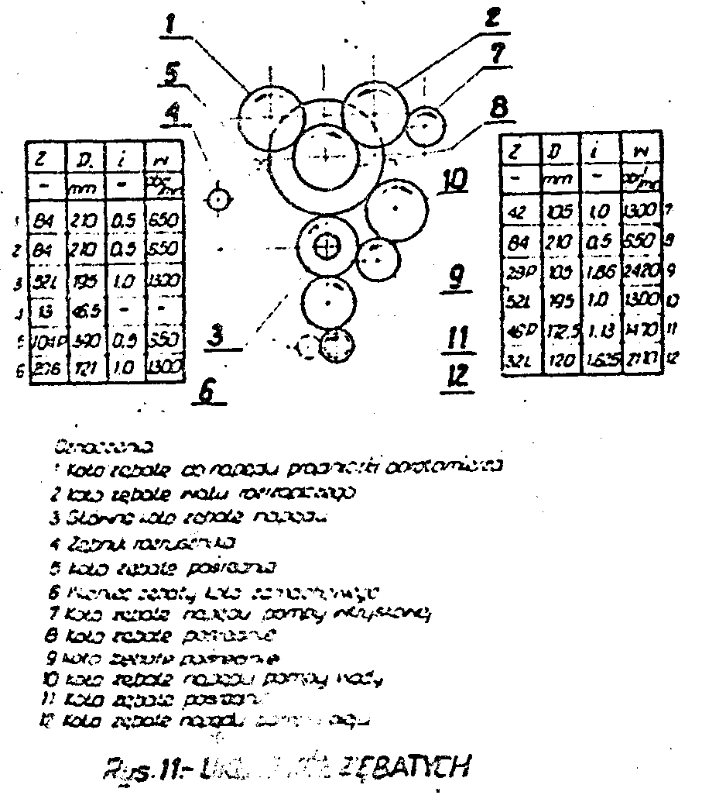
W górnej części, główne koło zębate napędu zazębia się z pośrednim kołem zębatym /5/, które z kolei zazębia się z kołem napędu wału rozrządczego /2/ oraz kołem napędzającym pompę wtryskową /7/. Wałek, do którego śrubami przykręcone jest koło zębate /7/, przenosi ruch obrotowy na wałek pompy wtryskowej za pomocą sprzęgła. Na drugim końcu wałka zamocowano zabierak, który napędza obrotomierz za pomocą linki elastycznej.

Koło zębate pośrednie /8/ zazębia się a kołem zębatym napędu obrotomierza /1/.
Koło zębate napędu pompy wtryskowej przenosi również ruch obrotowy na koło napędu pompy wody.
Na rys. 11 w tabelkach przedstawiono charakterystyki współpracującego zespołu kół, przy czym "Z" - oznacza ilość zębów, "Dd” - średnicę podziałową, "i" - stosunek przekładni, „n” - ilość obrotów, litery "L" lub "P" przy liczbie zębów oznaczają pochyłe uzębienie skierowane w lewo przy „L", skierowane w prawo przy "P".

Zawory
Każdy cylinder jest wyposażony w dwa zawory wlotowe i dwa wylotowe, wykonane z żaroodpornej stali stopowej. Prowadnice zaworowe są ze specjalnego stopu Ni-Cu. Dla złagodzenia znacznych nacisków podczas pracy trzonków zaworów, części trące pokryte są materiałem odpornym na ścieranie /tzw. „SORMAIT”/. Część stożkową talerzyków zaworów wylotowych pokryto materiałem odpornym na wysokie temperatury /tzw. "STELLIT"/
Każdy zawór w swoim gnieździe dociskany jest przez dwie współśrodkowe sprężyny. Talerzyk sprężyny łączy się z zaworem poprzez zamek /dwudzielny stożkowy pierścień zaciskowy/, który od wewnątrz styka się z szyjką trzonka zaworu.

Wał rozrządczy
Wał rozrządczy jest dwuczęściowy, połączony w całość za pomocą kołnierzy. Czopy wału /jest ich siedem/ i krzywki /sześć dla zaworów wlotowych i sześć dla wylotowych/, są utwardzane indukcyjnie. Czopy 3 - 5 są powiercone poosiowo w celu doprowadzenia oleju do górnej części kadłuba i dalej do głowic cylindrowych. Czop nr 1 na swym przedłużeniu ma osadzone koło zębate umocowane za pomocą kołnierza a ustalone kołkiem centrującym. Koło to /rys. 11 poz. 2/, ma trzy otwory przestawione o 60° dla wykluczenia zmiany położeń kołnierza w odniesieniu do kołka ustalającego.
Łożyska wału rozrządczego są połączone śrubami do bocznych ścian skrzynki korbowej. Do montażu tych detali należy stosować specjalne urządzenie pomocnicze. Łożysko nr 1 jest wykonane z brązu, pozostałe mają skorupę stalową wylaną stopem łożyskowym.

Popychacz
Popychacze w ilości 12 sztuk, zabudowane są nad wałem rozrządczym i wykonane ze specjalnego żeliwa. Zewnętrzny kształt jest cylindryczny a powierzchnie styku z krzywkami są płaskie. W górnej części popychacze są otwarte dla umożliwienia osadzenia laski popychacza.
Prowadnica zaworowa wykonana ze stali, jest wtłoczona w kadłub; w górnej części prowadnica posiada kołnierz.
Laski popychaczy wykonano ze stopów lekkich z tym, że na końcach mają stalowe, pochromowane główki, połączone nitami. Główka dolnego końca jest wypukła, górnego wklęsła. Każdy cylinder ma dwie laski popychaczy, jedną dla zaworu wlotowego, drugą dla wylotowego, przy czym laska wylotowa jest dłuższa od wlotowej.
Laski popychaczy są prowadzone w rurze ochronnej, mieszczącej się pomiędzy górną ścianą kadłuba silnika a dolną płaszczyzną głowicy cylindrowej.
Uszczelnienie tej rury uzyskano za pomocą uszczelek gumowych; rury ochronne służą równocześnie do odprowadzania oleju z głowic cylindrowych.

Dźwigienki zaworowe
W każdej głowicy cylindrowej przewidziano dwie dźwigienki zaworowe, z których każda ma jedno ramię krótkie a dwa dłuższe, odkute z jednego kawałka. Krótsze ramiona dźwigienki z uformowaną kulistą główką, spoczywają na wklęsłych główkach lasek popychaczy; dłuższe ramiona mają na końcach wrzeciono z kulowym zderzakiem naciskającym na trzonek zaworu.
Za pomocą tegoż wrzeciona i nakrętki ustalającej, można regulować luzy zaworów w stanie zimnym.
Dźwigienki zaworowe są ułożyskowane we wspornikach przymocowanych do głowicy cylindrowej za pomocą śrub dwustronnych. Lewy wspornik dźwigienki zaworowej ma możliwość przeprowadzenia oleju z głowicy cylindrowej, pionowym kanałem do lewego końca wałka dźwigienki zaworowej. Stąd olej dostaje się do części trących, będących na prawym końcu wałka, poprzez kanał olejowy a dalej za pomocą rozgałęzień dociera do końców dźwigienek zaworowych i pozostałych części będących w ruchu.
Ramiona dźwigni posiadają rozgałęzienia olejowe za wyjątkiem długiego ramiona dźwigienki zaworowej dla wlotów. W miejscu przegięcia dźwigienki, odprowadza się olej do wrzeciona zderzaka poprzez przylutowaną rurkę na górnej powierzchni dźwigienki.
3. 2. UKŁAD WLOTU POWIETRZA DO SILNIKA I DOŁADOWANIA
Celem zapobieżenia szybkiego zużywania się tłoków, tulei cylindrowych, zaworów wlotowych, zaworów wylotowych itp., powietrze zasysane do cylindrów silnika zostaje uprzednio oczyszczone z zasysanych wraz z nim zanieczyszczeń. W tym celu powietrze przed wlotem do dmuchawy turbosprężarki przechodzi przez filtr zwilżony olejem specjalnym, którego segmenty wkładu wykonane są z szczeciny zwierzęcej, sklejanej klejem neoprenowym. Filtr umieszczony jest przed króćcem wlotowym powietrza do turbosprężarki i składa się z sześciu segmentów, które można łatwo wyjmować i wkładać. W czasie ruchu silnika zasysany z powietrzem kurz osiada na zwilżonych olejem segmentach włosianych filtru. W miarę wzrostu zanieczyszczenia filtru, wzrasta jego opór w związku z czym filtr należy, co pewien czas, poddać czyszczeniu.
3.2.1. Turbosprężarka
Doładowanie powietrza do silnika uskutecznia się za pomocą turbosprężarki uruchamianej gazami spalinowymi, z którą połączona jest jednym wlotem dmuchawa; powietrze zasysane z zewnątrz jest sprężone i pod ciśnieniem wprowadzone do kolektora ssącego silnika.
Doładowanie ma do spełnienia trzy zadania:
- doprowadzenie do cylindrów silnika zwiększonej masy powietrza dla umożliwienia spalania większej ilości paliwa;
- skuteczniejsze wypłukanie komór spalania ze spaliny
- studzenie wewnętrzne ścian komór spalania.
3. 2. 2. Układ awaryjnego zatrzymania silnika
Sterowanie zatrzymaniem silnika dokonuje się przy pomocy urządzenia składającego się z cylindra z tłokiem oraz sprężyny powrotnej.
Trzon tłoka działa na dźwignię, która obraca przesłonę zamykania. Cylinder jest zasilany przez zawór ep, uruchamiany z pulpitu sterowniczego. Przy napełnieniu cylindra sprężonym powietrzem przesłona zamyka się i odcina zupełnie dopływ powietrza do silnika. Przez naciśnięcie przycisku zatrzymania awaryjnego, uruchomiony zostaje także zawór ep, który powoduje spadek ciśnienia oleju a jednocześnie uruchamia urządzenie odcinające całkowicie wtrysk paliwa.
Dzięki zamknięciu przesłon i wstrzymaniu wtryskiwania paliwa, silnik zatrzymuje się.
3. 3. UKŁAD ZASILANIA PALIWEM
3. 3. 1. Opis ogólny /rys. 12/
Układ paliwowy lok. Lxd2 zapewnia zasilanie paliwem silnika spalinowego oraz obu podgrzewaczy WEBASTO /poz. 12/1 i 12/2/. Układ posiada dwa zbiorniki, jeden nad silnikiem tzw. zbiornik dobowy zużycia /5/ o pojemności 1001 oraz drugi główny zbiornik paliwa /4/ o pojemności 1 500 l znajdujący się w tylnej kabinie.
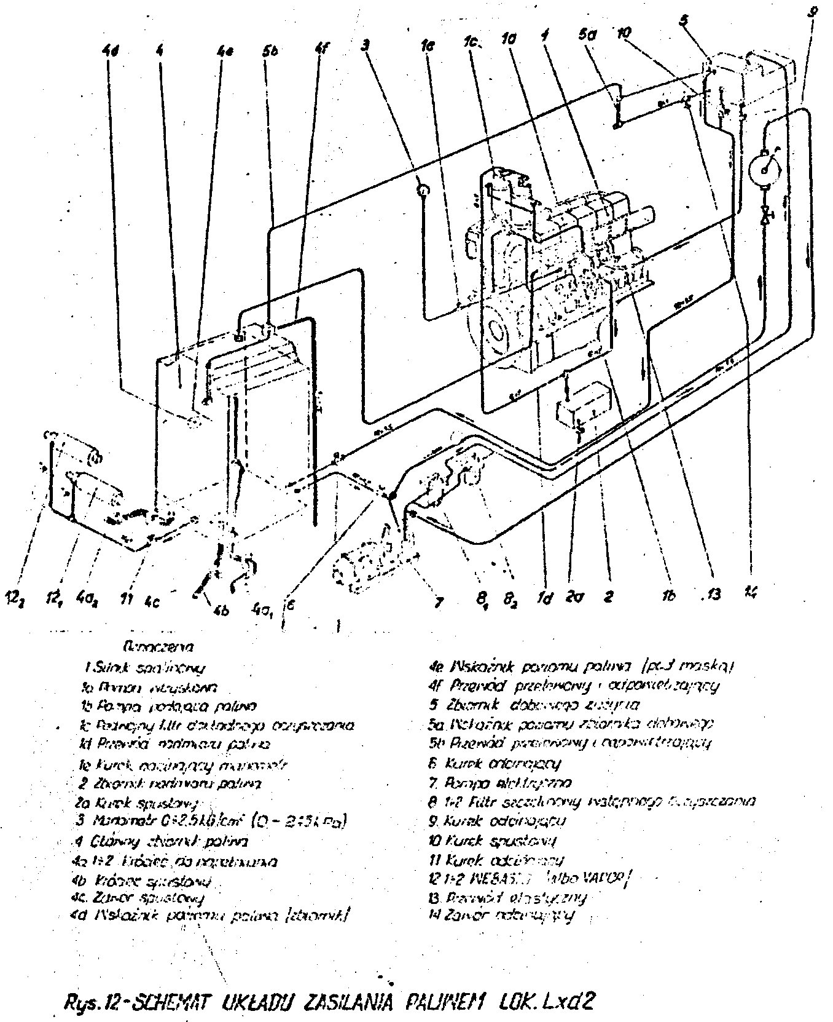
Istnieje możliwość przepompowania paliwa ze zbiornika głównego do zbiornika dobowego za pomocą pompy podającej /7/. W kabinie maszynisty znajduje się wskaźnik poziomu zbiornika dobowego dla stałej kontroli ilości paliwa. Przewody rurowe doprowadzające paliwo, umocowane są przy ścianach wewnętrznych obu kabin i do ostoi. Króćce do napełniania /poz. 4a₁ i 4a₂/ znajdują się obok stopni wejściowych i są dostępne z zewnątrz.

Pompa zasilająca, /rys. 13 poz. 4/ zamontowana na pompie wtryskowej /8/ otrzymuje napęd z jej wału rozrządczego poprzez popychacz rolkowy /rys. 14 poz. 11/ i popychacz /l/, dalej napęd przekazywany jest na tłok obustronnego działania. Sterowany krzywką tłok powoduje otwarcie zaworu ssącego /rys. 14 poz. 12/ i ściśnięcie sprężyny /rys. 14 poz. 7/. Ruch odwrotny tłoka wywołany zwalnianiem sprężyny /7/, umożliwia przepływ paliwa przez następną parę zaworów /rys. 14 poz. 8 i 3/. W ten sposób pompa podaje dwukrotnie paliwo przy każdorazowym obrocie krzywki wału rozrządczego. Zassanie paliwa ze zbiornika odbywa się przez filtr szczelinowy wstępnego oczyszczania /rys. 12 poz. 8/1 i 8/2/, skąd wtłaczane jest paliwo poprzez podwójny filtr dokładnego oczyszczania /rys. 13 poz. 8/ do pompy wtryskowej /rys. 13 poz. 8/. Pompa wtryskowa podaje paliwo do wtryskiwacza przewodem wysokiego ciśnienia.
Nadmiar paliwa z podwójnego filtra dokładnego oczyszczania, odprowadzany jest do pompy podającej paliwo poprzez zawór przelewowy filtrów.
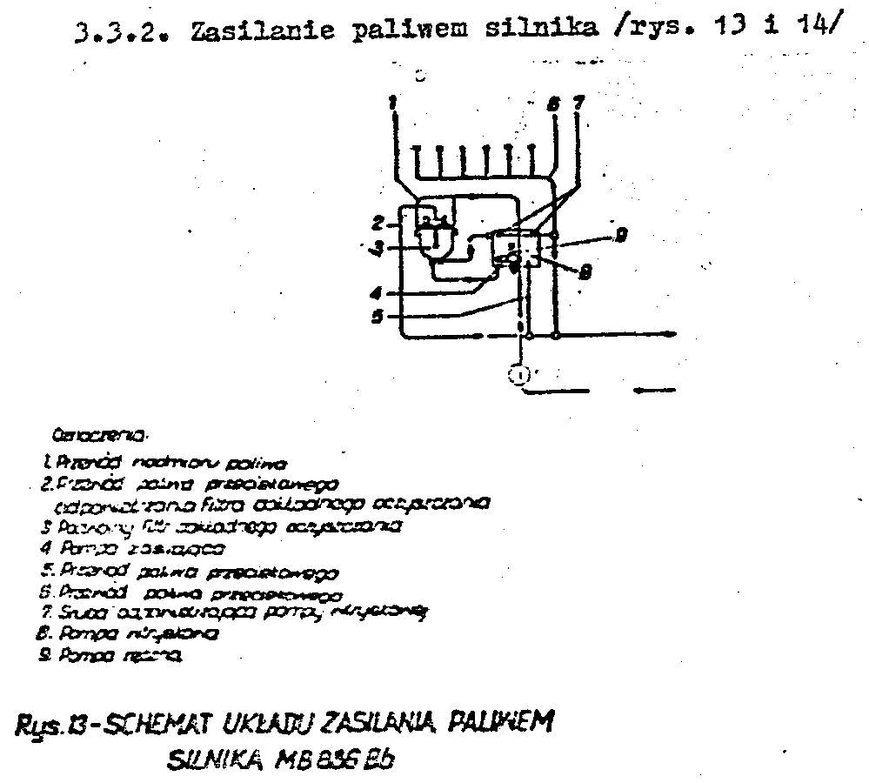
Nadmiar paliwa z wtryskiwaczy, jaki spłynął przy odpowietrzaniu pompy wtryskowej zbierany jest w przewodzie zbiorczym - przebieg ten odpowiada pozycjom 6, 7, 2 i 5 na rys. 13.

Na pompie zasilającej, nad zaworem ssącym /rys. 14 poz. 8/, zainstalowano pompę ręczną, która służy do odpowietrzania jak i wstępnego zasilania paliwem; aby ją uruchomić należy uchwyt układu tłokowego wykręcić. Przy podniesieniu w górę otwiera się zawór ssący /rys. 14 poz. 8/ a przy naciśnięciu otwiera się zawór tłoczący /rys. 14 poz. 6/. Po zakończeniu ręcznego pompowania, uchwyt należy ponownie wkręcić.
3. 3. 3. Pompa wtryskowa /rys. 15/
Pompa wtryskowa jest sześciosekcyjna w jednym bloku; napędzana jest wałem krzywkowym odpowiednio ułożyskowanym /19/. Położenie krzywek jest zgodne z rozmieszczeniem czopów korbowych wału korbowego.
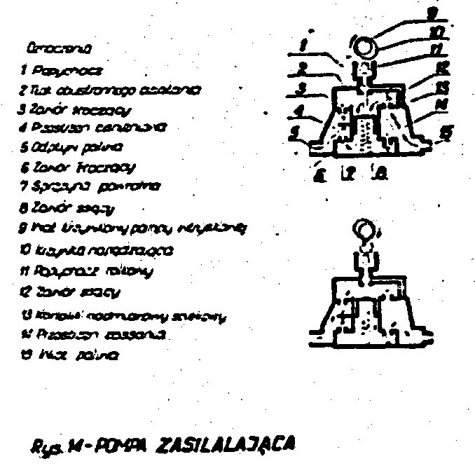
Wał krzywkowy porusza tłoczki pompy /6/, poprzez odpowiednie popychacze wyposażone w rolki, /18/ które są stale dociskane za pomocą sprężyn /16/ do krzywek. Cylinderki pompy /10/ od góry są ustalone /przed obrotem/ śrubami /22/. Dwa poprzeczne otwory łączą każdy z cylinderków z kanałem wlotowym /11/, który ciągnie się wzdłuż całej długości pompy wtryskowej, przy czym z jednego końca jest połączony z przewodem doprowadzającym paliwo /21/ a z drugiego zamknięty korkiem spustowym /12/.

W górnej części tłoka wyfrezowano krawędź sterującą /5/ której krawędzie zezwalają na częściowe odprowadzenia paliwa; przy czym ilość odprowadzanego paliwa jest zależna od wzajemnego położenia krawędzi i otworu zasilającego/9/. Położenie to ustala się przez obrót tulei regulacyjnej wraz z tłokiem za pomocą listwy zębatej /14/; w ten sposób jest możliwość regulacji dopływu paliwa do wtryskiwaczy. Z chwilą, gdy pionowe kanaliki zasilające na tłokach /4/ /na końcu krawędzi sterującej/ znajdą się naprzeciw poprzecznego otworu zasilającego, wtedy praktycznie ilość tłoczonego paliwa jest zerowa.
Maksymalna ilość tłoczonego paliwa odpowiada położeniu listwy zębatej, wysuniętej całkowicie na zewnątrz w kierunku koła zamachowego.
W tym przypadku tak krawędzie sterujące jak i kanaliki zasilające łączą się z otworem zasilającym; w ten sposób cała ilość paliwa jaka znajduje się w cylindrze pompy, zostaje w drodze powrotnej tłoka przetłoczona przez odpowiednie usprężynowany zawór tłoczący /8/.
Dolna część pompy wtryskowej, gdzie obraca się wał rozrządczy, stanowi równocześnie pojemnik oleju, w którym poziom kontroluje się za pomocą pręta pomiarowego.
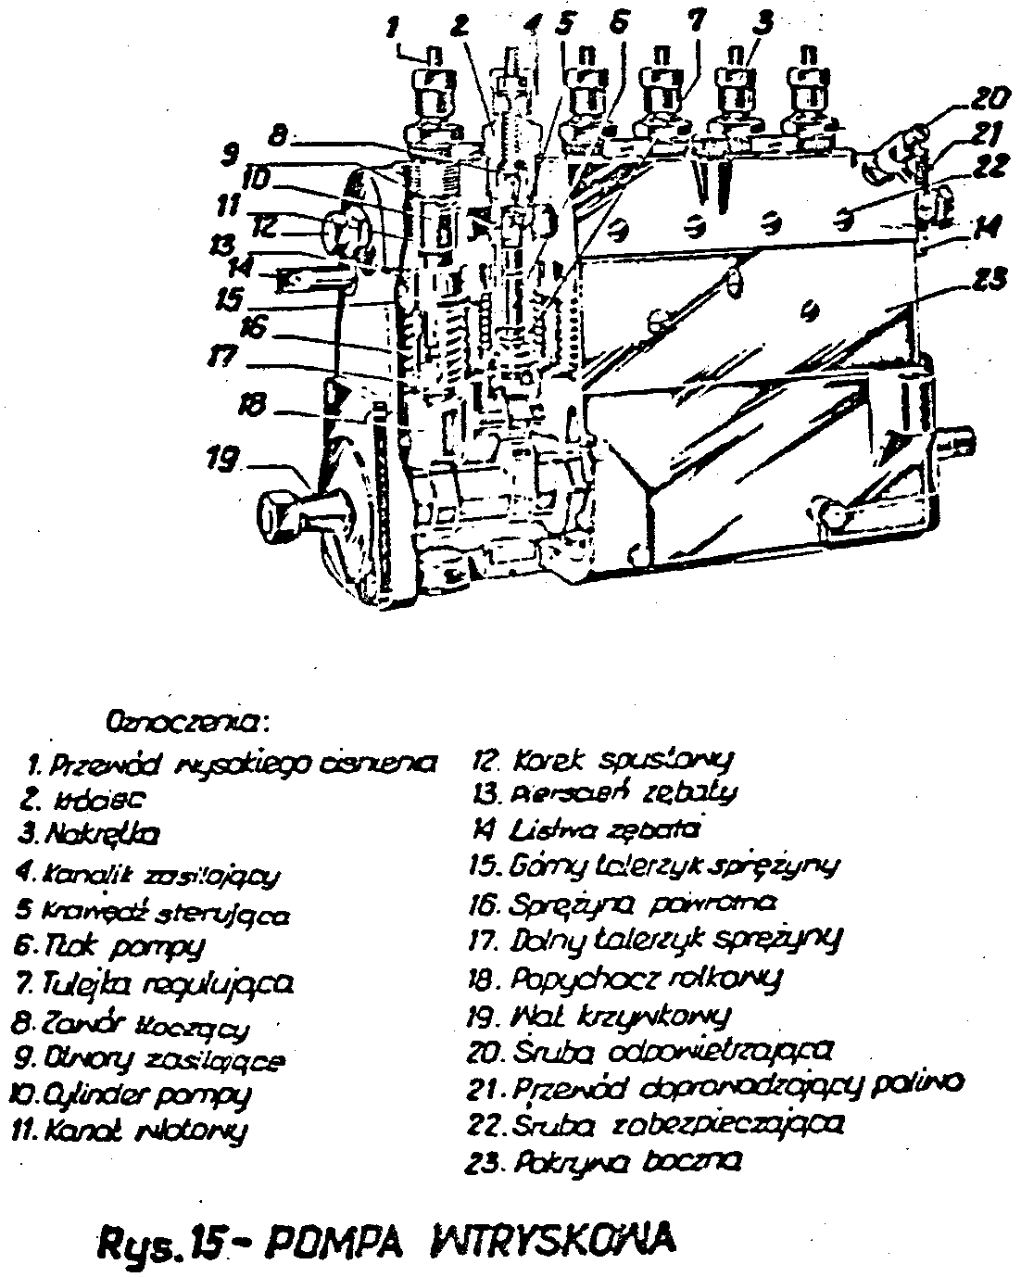
3. 3. 4. Regulator prędkości obrotowej /rys. 16/
Oddziaływanie regulatora na pompę wtryskową odbywa się za pomocą listwy zębatej.
Regulator napędzany jest wałkiem krzywkowym pompy wtryskowej /10/; zwiększoną ilość obrotów uzyskuje się poprzez przekładnię zębatą /11/.
Na piaście regulatora osadzono dwie pary dźwigien kątowych /17/, które podtrzymują promieniowo poruszające się ramiona z ciężarkami regulatora /12/.
Dźwignie kątowe wspierają się na sprężynach ciężarka /14/, napinanych za pomocą nakrętek poz. 13.
Na ramionach dźwigni kątowej /p. 17/ - poosiowo porusza się śruba nastawcza /21/, która uruchamia dźwignię /7/ za pomocą tulejki; stąd wodzik widełkowy /3/ przenosi ruch na listwę zębatą /4/.
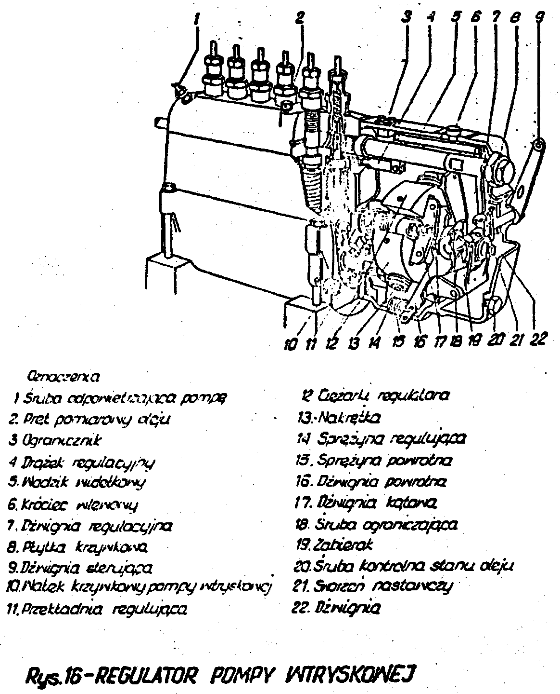
Na dźwignię /7/ jak i na listwę zębatą /4/, działa również przesuw dźwigni sterującej /9/ za pośrednictwem dźwigni /22/. Punkt podparcia jest przesuwny i stąd stosunek przeniesienia może być zmienny. Odpowiednie zmiany uzyskuje się poprzez wymuszone prowadzenie dźwigni po płytce krzywkowej /8/ umocowanej w kadłubie regulatora. Z chwilą, gdy obroty silnika maleją, siła odśrodkowa ciężarków regulatora zmniejsza się, co z kolei powoduje przesunięcie do wewnątrz ramienia dźwigni /7/ jak i listwy zębatej /4/, wywołując wzmożony dopływ paliwa - obroty silnika zaczynają wzrastać. W przypadku nadmiernego wzrostu obrotów silnika, proces ten odbywa się w odwrotnym kierunku.
3. 3. 5. Wtryskiwacze /rys. 8/
Wtryskiwacz składa się z następujących zasadniczych części: kadłuba wtryskiwacza /22/, końcówki wtryskiwacza, /23/ która jest dociśnięta do tulei osadczej /24/, z iglicy /p. 25/, sprężyny /20/, podkładki /5/, króćca /3/ i przewodu tłoczącego /1/. Paliwo pod ciśnieniem przepływa kanałem /4/ do przestrzeni otaczającej iglicę, podnosi ją /pokonując opór sprężyny/ i przepływa przez otwory /14/ do komory wstępnego spalania. Nadmiar paliwa przeciekowego odprowadzany jest przewodem /19/.
3.3.6. Filtr wstępnego oczyszczania paliwa /rys. 17/,
jest zabudowany w przewodzie wlotowym pompy podającej paliwo. W obudowie filtra /p. 2/ znajduje się wkład filtra wykonany z cienkich płytek metalowych.
Poprzez pokręcanie uchwytem /1/ zostają zanieczyszczenia zgarnięte skrobakiem /5/. Wytrącone zanieczyszczenia opadają do osadnika, /7/ który należy okresowo opróżniać.
3. 3.7. Podwójny filtr dokładnego oczyszczania paliwa /rys. 18/
Filtr składa się z dwóch pojemników we wspólnej obudowie; każdy z nich posiada przyłącze dla zaworu przelewowego /nadciśnieniowego//6/, przykrywę oraz wkład filtru wykonany ze specjalnej masy papierowej tzw. "Micronic". Kurek trójdrogowy /14/ umożliwia uruchamianie oddzielnie każdego filtra względnie obu; istnieje zatem możliwość w trakcie pracy silnika na oczyszczenie względnie wymianę wkładu filtra.
Paliwo może wpływać oddzielnie do jednego lub równocześnie do obu filtrów w zależności od ustawienia kurka trójdrogowego i dalej do pompy wtryskowej; nadmiar do głównego zbiornika paliwa a stąd z kolei do pompy podającej.

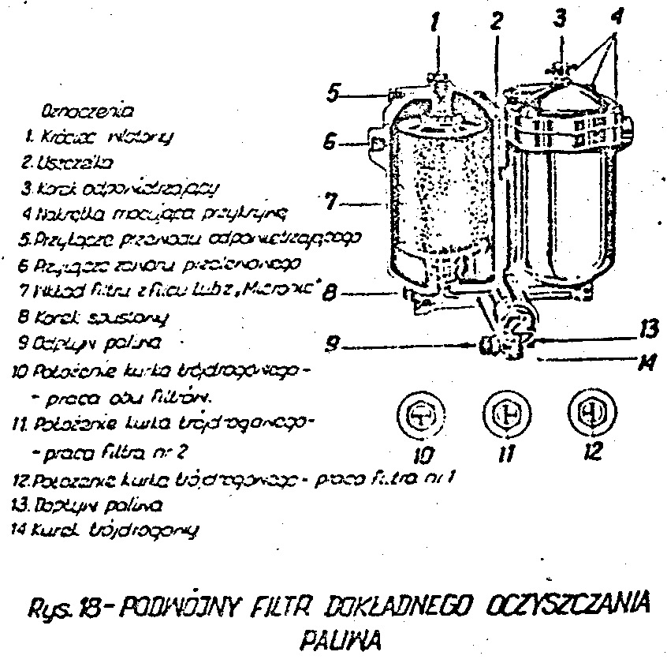
3.4. UKŁAD SMAROWANIA SILNIKA /rys. 19 i 20/
Smarowanie silnika odbywa się za pomocą pompy zębatej oleju, znajduje się ona w misie olejowej i jest przymocowana do pokrywy łożyska oporowego.
Pompa oleju. /rys. 19 poz. 10/ zainstalowana w układzie chłodzenia oleju, ma za zadanie zassanie oleju z misy i przetłoczenie go do wymiennika ciepła /17/ przewodem znajdującym się po prawej stronie silnika.
W przewodzie oleju, przed pompą zainstalowano zawór bezpieczeństwa /18/, wyregulowany na ciśnienie 4 kG/cm² /393 kPa/ Odrębna pompa zębata w obiegu olejenia silnika /10/, ssie olej z wymiennika ciepła i przetłacza do filtra /3/ innym przewodem znajdującym się po lewej stronie silnika a stąd do głównego kolektora oleju. W przewodach przed i za filtrami znajdują się dwa zawory bezpieczeństwa odpowiednio uregulowane na 8 kG/cm² i 4,5 kG/cm². Z głównego kolektora, olej dociera do wszystkich punktów smarnych, skąd grawitacyjnie spływa do misy olejowej.
Obieg oleju w silniku ilustruje rysunek.
Poza filtrem dokładnego oczyszczania, silnik ma filtr odśrodkowy /2/ który pracuje równolegle z filtrem /3/, skąd olej spływa do misy olejowej. Filtr odśrodkowy może być wyłączany z obiegu oleju za pomocą kurka odcinającego /11/.
Przed zapuszczeniem silnika musi być uruchomiony obieg smarowania za pomocą elektrycznej pompy wstępnego smarowania /7/, która zasysa olej bezpośrednio z misy i tłoczy go przez zawór zwrotny /8/.
Taki kierunek przepływu oleju podyktowany jest ustalonym wlotem do filtra /3/.
Aby zapobiec uruchomieniu silnika przed zakończeniem dopływu oleju do wszystkich punktów smarnych, wprowadzono w układzie elektrycznym rozruchu silnika przekaźnik ciśnieniowy, który automatycznie wyłącza dopływ prądu w przypadku, kiedy ciśnienie oleju w układzie smarowania spadnie poniżej 0,75 ÷ 0,1 kG/cm² /73,3 ÷ 9,8 kPa/.
Pompa wtryskowa i jej regulator, turbosprężarka i rozrusznik mają swoje indywidualne układy smarowania. Układ smarowania silnika MB 836 Bb przedstawia rys. 20.
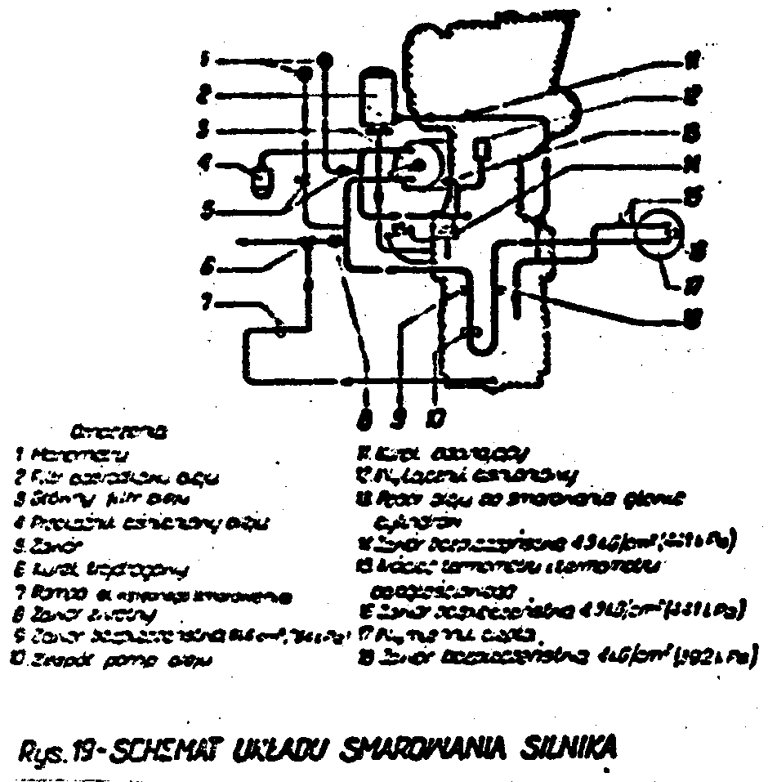

3.4.1. Zespół pomp oleju /rys. 21/
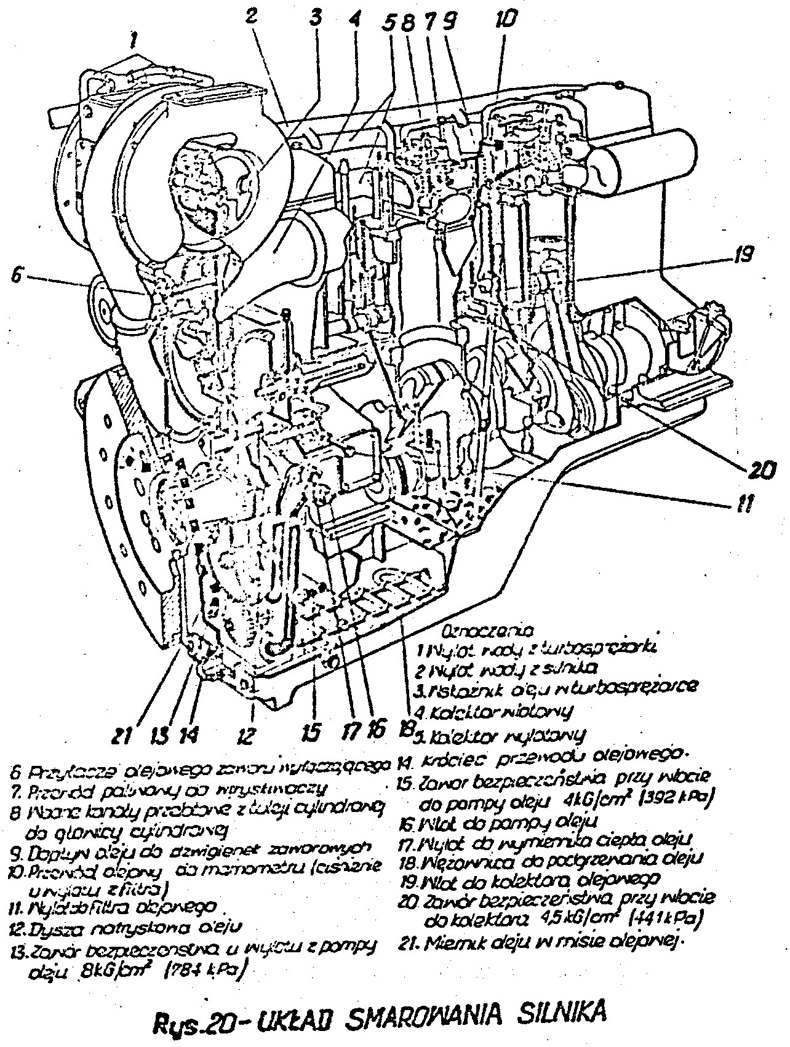
We wspólnej obudowie pracują dwa równoległe wałki ułożyskowane w brązowych łożyskach tj. wałek napędny /4/ i wałek napędzany /3/.
Na każdym z nich znajdują się dwa koła zębate o jednakowej średnicy i różnych szerokościach.
Szersza para kół /poz. 10 i 11/, tworzy tzw. pompę oleju układu chłodzenia oleju, natomiast węższa para kół /poz. 2 i 5/ — pompę smarowania silnika.
Na wałku napędzającym /4/, wykonanym z kołem zębatym pompy oleju smarowania silnika /5/, jest zaklinowane koło zębate pompy układu chłodzenia oleju/11/.
Napędzane koło zębate pompy układu chłodzenia oleju /10/, wtłoczone jest na wałek napędzany /3/, podczas gdy koło zębate napędzane, pompy oleju układu smarowania jest osadzone swobodnie.

Wymiennik ciepła /rys. 22/
Wymiennik ciepła oleju silnikowego składa się z określonej ilości rurek mosiężnych /p.7/, ukształtowanych w formie litery "U" których wolne końce są umocowane we ścianie sitowej /p.4/.
Rury otoczone są płaszczem walczaka /p.13/ a ściana sitowa zakryta pokrywą /p.3/.
Wewnątrz rur mosiężnych wprowadzano specjalne kształtki z blachy, które powiększają powierzchnię wymiany ciepła jak i wywołują dodatkowe zawirowania w przepływie oleju. Za pomocą króćców /poz. 1 i 10/, zainstalowanych na pokrywie wymiennika, przepływa olej do i z wiązki rur.
Pokrywa ma poprzeczną przegrodę oddzielającą przestrzeń wlotową od wylotowej. Pomiędzy obu przestrzeniami wbudowano zawór przelewowy /11/ wyregulowany na ciśnienie 4,5 kG/cm² /441 kPa/ w przypadku nadmiernego ciśnienia, olej omija wymiennik ciepła. Znajdujące się na pokrywie korki /poz. 2 i 12/, służą do odpowietrzania względnie spuszczania oleju z układu. Woda chłodząca, która wpływa i wypływa poprzez króćce /poz.9 i 5/ opływa dookoła wiązkę rur olejowych obiegiem wymuszonym wywołanym trzema przegrodami /6/.
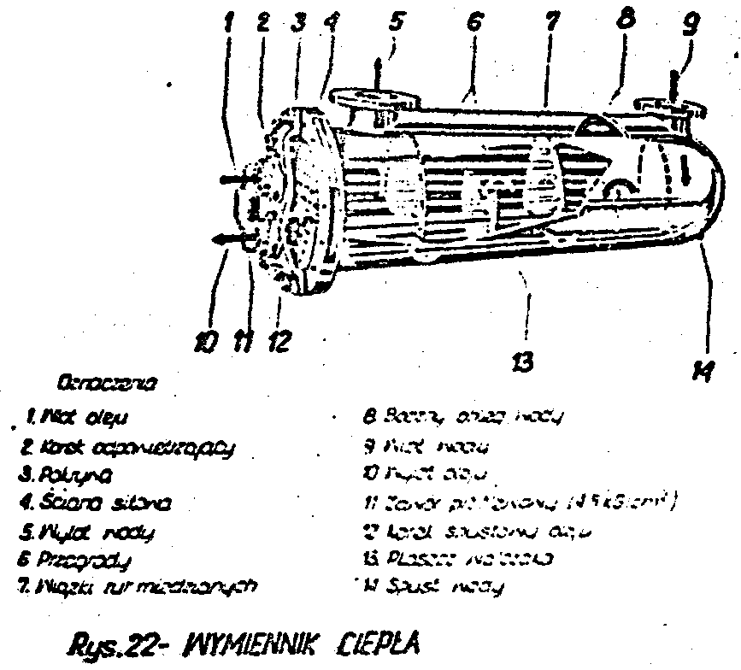
Oba połączenia wodne /poz. 9 i 5/ są powiązane ze sobą krótkim przewodem. Dla opróżnienia przestrzeni wymiennika z wody, służy korek spustowy /14/.

3.4.2. Główny filtr oleju silnikowego /rys. 23/
Filtr ten zapewnia podwójną filtrację oleju poprzez:
- filtr z wkładem szczelinowym o prześwitach 0,05 mm
- wkład filtrujący dokładnego oczyszczania tzw. *Micronic* /7/, wykonany ze specjalnego papieru filtrującego o mikronowych wielkościach oczek.
Z kadłuba filtra /9/, przepływa olej przez otwory obudowy zaworu przelewowego /22/ i wkład szczelinowy /6/, przepływa do wnętrza filtra przez szczeliny 0,05 mm, oraz promieniowe nawiercenie bębna; jest to pierwsza filtracja oleju.
Dla ochrony filtra szczelinowego wbudowano w osłonie filtra trzy zawory przelewowe /11/, wyregulowane na ciśnienie 4 ÷ 0,5 kG/cm² /392 ÷ 49 kPa/.
Jednocześnie zainstalowano w obudowie filtra cztery dalsze zawory przelewowe, w celu ochrony wkładu "Micronic”, które uregulowano na 2,5 ÷ 0,5 kG/cm² /245 ÷ 49 kPa/.
Na zewnętrznej powierzchni wkładu filtra szczelinowego umocowano śrubami /17/ cztery szczotki w celu umożliwienia odprowadzania brudu z filtra poprzez okresowe pokręcanie dźwignią /24/. Dla odprowadzenia osadu i zanieczyszczeń z obudowy filtra, służy korek spustowy /18/. Wkład "Micronic" po 150 godzinach pracy silnika jest bezużyteczny i należy go wymienić.
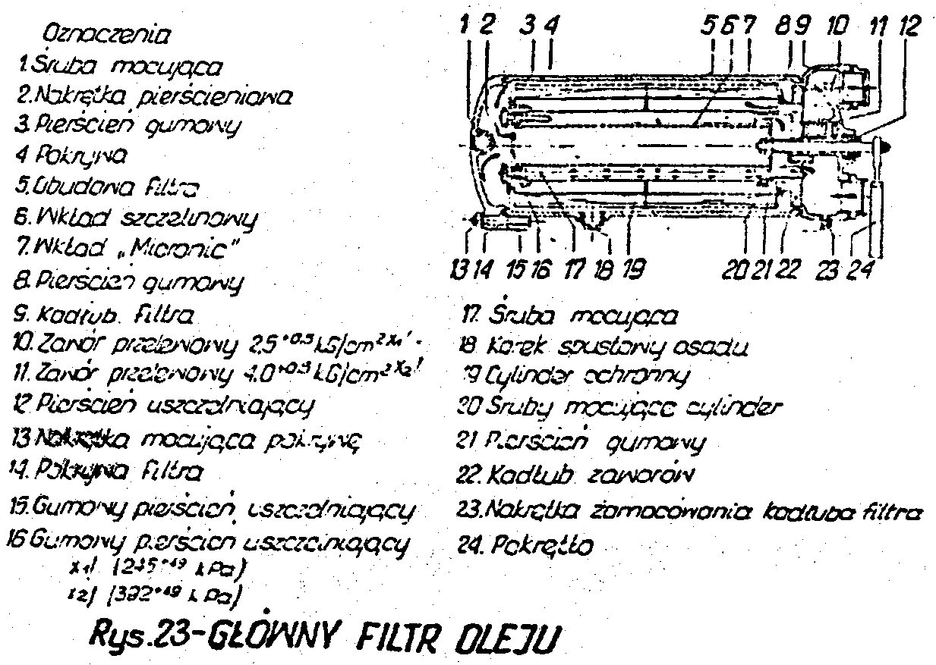
3.4.3. Filtr odśrodkowy oleju silnikowego /rys. 24/
Filtr odśrodkowy służy do oddzielania zanieczyszczeń z oleju za pomocą powstającej siły odśrodkowej, wywołanej obrotami wirnika.
Olej wpływa do filtra odśrodkowego przewodem /12/, /który jest wyposażony w zawór zwrotny/, poprzez kanał wydrążony w osi wirnika /3/, do samego wirnika składającego się z dwóch komór: górnej /7/ i dolnej /10/. W chwili, gdy olej zacznie wypływać z dyszy /11/, wirnik jest wprowadzany w ruch; w ten sposób wszelkie zanieczyszczenia będące w oleju, poprzez wytworzoną siłę odśrodkową wirnika, osadzają się na ścianach filtra. Z obudowy filtra odśrodkowego olej przedostaje się przewodem wylotowym /4/, do skrzyni korbowej silnika spalinowego.
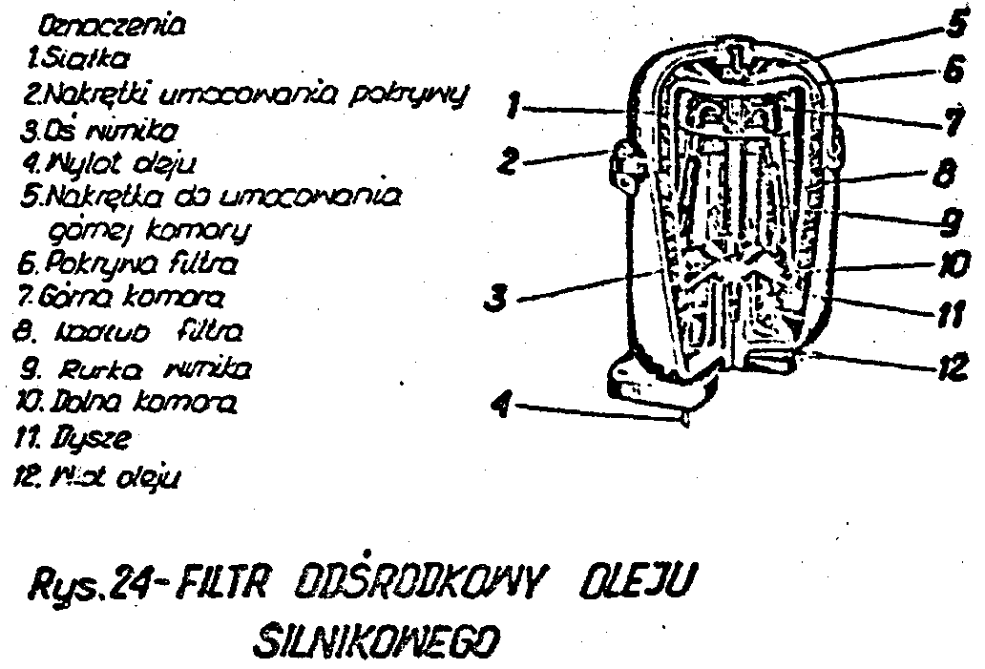
3.5. UKŁAD CHŁODZENIA
W skład układu chłodzenia wchodzą następujące urządzenia:
- układ chłodzenia silnika
- zbiorniki wody
- regulator wody chłodzącej
- wentylator z hydrostatycznym napędem Behr Hidro—Gigant
- pompa hydrostatyczna
- silnik hydrostatyczny napędu wentylatora
- regulator układu hydrostatycznego
- zbiornik oleju
- chłodnice
- żaluzja
Temperatura wody chłodzącej utrzymywana jest termostatycznie w dopuszczalnym dla silnika zakresie temperatur.
3.5.1. Sposób działania
Celem układu chłodzenia jest utrzymanie właściwej temperatury pracy silnika, oleju silnikowego /wymiennik ciepła oleju /11/ oraz oleju przekładniowego /wymiennik ciepła oleju ph /12//.
Zespół chłodzący znajduje się przed silnikiem spalinowym i jest umocowany elastycznie do ramy lokomotywy; składa się z dwóch chłodnic /poz. 8.1 i 8.2/, wentylatora i dwóch kanałów doprowadzających powietrze, ułożonych w kształcie litery Y. Każda chłodnica składa się z górnego i dolnego zbiornika na wodę. Obydwa zbiorniki połączone są za pomocą pięciu elementów chłodzących; są to zowalizowane rury miedziane z przylutowanymi płytkami zwiększającymi powierzchnię chłodzenia.
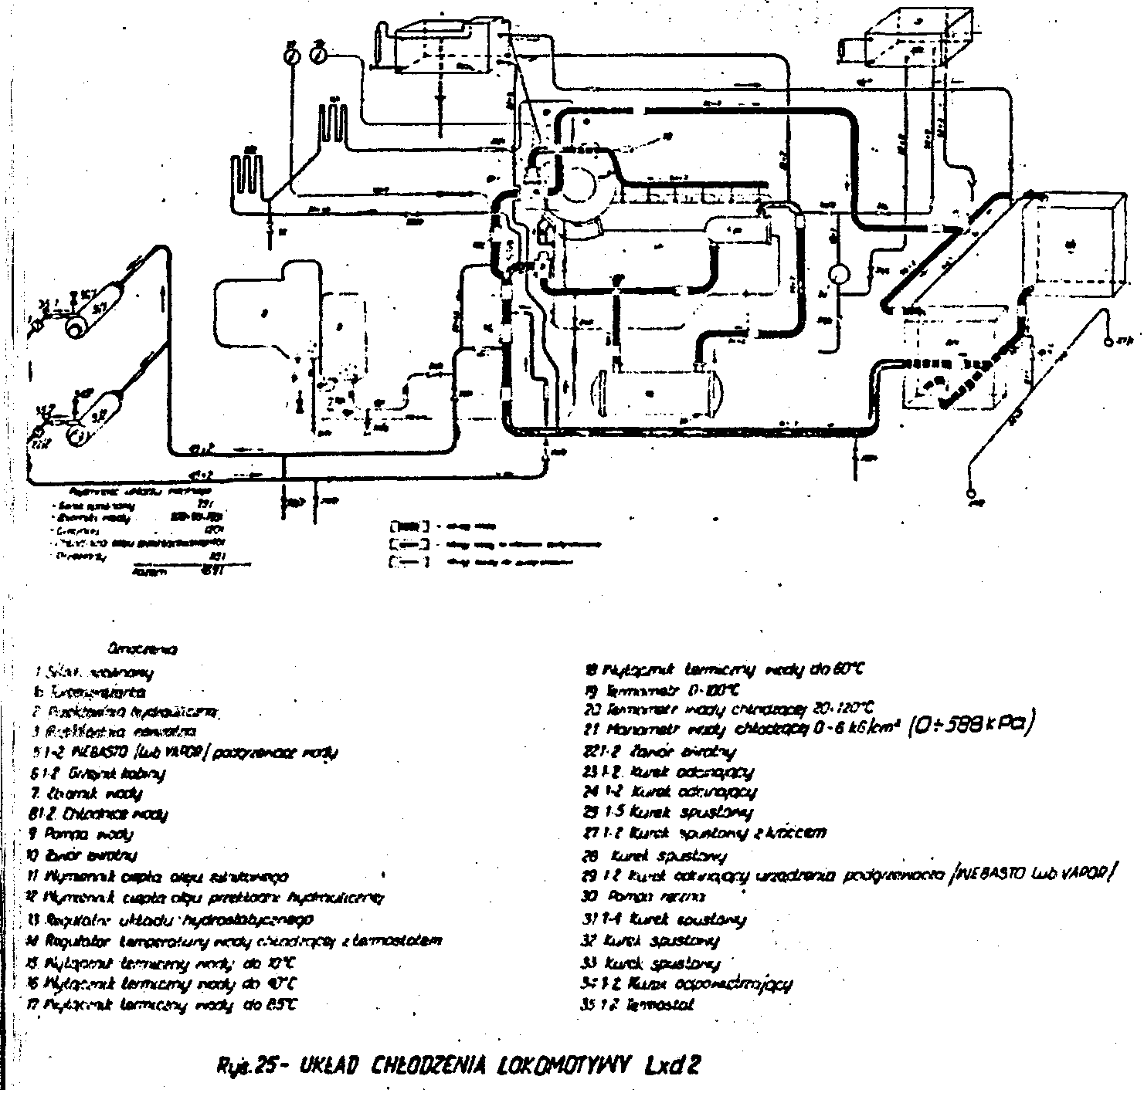
Woda przepływa rurami a powietrze między płytkami. Współpracujący z układem chłodzenia wentylator o średnicy 1 130 mm ma osiem łopatek.

Wentylator napędzany jest hydrostatycznie i przytwierdzony do osi silnika hydrostatycznego.
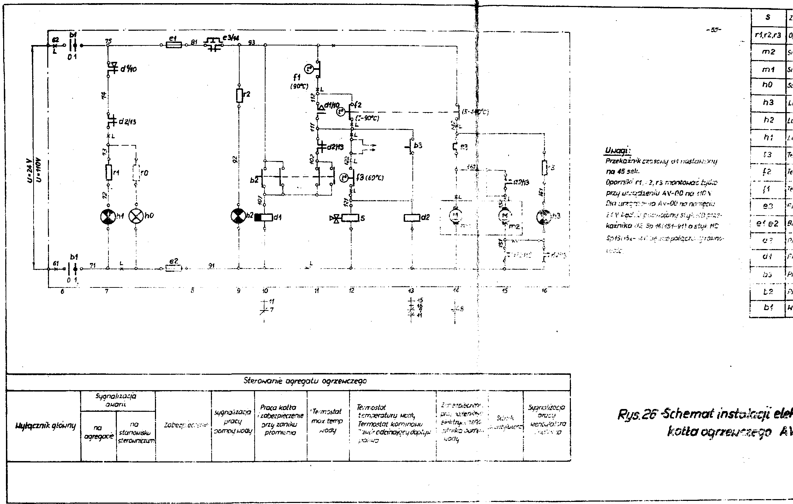
Cały zespół tzn. wentylator i silnik hydrostatyczny znajdują się w kanale, przy czym zadaniem jego jest doprowadzenie zassanego powietrza do wentylatora; z kolei powietrze z wentylatora odprowadzane jest na zewnątrz, przez lej zakryty siatką ochronną.
Układ chłodzenia ma zbiornik /7/, umieszczony za zespołem chłodzącym, pod maską silnika.
Zbiornik ten połączony jest z drugim zbiornikiem tzw. wyrównawczym, który uzupełnia ewentualne ubytki wody; połączony jest on z układem krążenia wody i znajduje się przed pompą wody /9/.
Napełnianie obu zbiorników odbywa się za pomocą pompy ręcznej /p. 30/. Poziom wody kontroluje się przez szkła wodowskazowe. Prawidłowość pracy całego zespołu chłodzącego zapewniają termostaty kontrolne, zawory zwrotne /poz. 15, 16, 17; 18, 35/1, 35/2/ i zawory spustowe.
Zawory zwrotne /poz. 10/1, 10/2, 22/1, 22/2/ umożliwiają przepływ zimnej wody tylko w jednym kierunku. Obieg wody zimnej jest następujący:
pompa wody /9/ tłoczy wodę pod ciśnieniem do wymiennika ciepła oleju silnikowego /11/, w celu ochłodzenia oleju. Stąd woda zimna przepływa przez wymiennik ciepła oleju, ph p.12 dalej do silnika.
Po ochłodzeniu bloku, cylindrów, głowic cylindrów i turbosprężarki, woda jest zbierana i doprowadzana do termostatu silnika /14/, stąd do chłodnic /poz. 8/1 i 8/2/ w przepływie równoległym.
3.5.2. Układ chłodzenia silnika MB 836 Bb /rys. 26/
Układ chłodzenia jest zasilany wodą za pomocą pompy wody /5/, poprzez przewód /12/ z chłodnicy /20/. Stąd woda płynie do wymiennika ciepła /15/, a dalej kanałem wzdłuż prawej strony skrzyni korbowej, woda opływa przestrzenie chłodzące bloku cylindrowego i głowic i spływa do kolektora wody /7/, poprzez termostat /9/ i dalej przewodem /13/ do chłodnicy /p.20/.
Termostat, pracujący w zależności od temperatury wody w chłodnicy, utrzymuje równowagę ilości wody płynącej w obiegu, do ilości doprowadzanej wody do pompy /poprzez krótkie łącze /10/ /.
Część wody wystudzonej przepływa do turbosprężarki poprzez kanały kadłuba silnika i dalsze rozwidlenia w celu ochłodzenia obudowy turbiny gazowej. Powrót wody odbywa się dwoma odrębnymi przewodami do kolektora /7/.
Wspomniany kolektor i kanały turbosprężarki mają połączenie ze zbiornikiem wyrównawczym /8/, poprzez przewód odpowietrzający. Zbiornik wyrównawczy, który połączony jest z chłodnicą /20/, przewodem /18/, co w powiązaniu z przewodem zasysającym pompy /12/ - daje obraz kompletności układu chłodzenia. Schemat układu chłodzenia przedstawiono na rys. nr 26. Należy przypomnieć, że regulator temperatury wody z termostatem silnika, zamyka bezpośrednie połączenie do pompy wody, gdy silnik pracuje przy temperaturze powyżej 70°C. W czasie przepływu wody przez elementy chłodnic następuje odpromieniowanie ciepła. Wychłodzona i zgromadzona woda w obu dolnych zbiornikach zostaje ponownie wessana przez pompę wody /rys. 25 poz. 9/ i wtłoczona do obiegu chłodzącego, tworząc w ten sposób obieg zamknięty.
Powietrze, które dostało się do obiegu wodnego jest systematycznie odprowadzane z silnika i chłodnicy do zbiornika wyrównawczego, a stąd rurą odpowietrzającą do atmosfery.
Aby zapewnić podgrzewanie silnika przed uruchomieniem lub też, aby utrzymać ciepło przez dłuższy okres postoju /zimą/, zamontowany jest w przewodach rurowych układu chłodzenia zawór odcinający dla wody płynącej z podgrzewaczy WEBASTO. Zwrot wody do podgrzewaczy regulowany jest przez otwieranie lub zamykanie zaworu /rys. 25 poz. 9/1 /.
Woda ogrzana przez podgrzewacz WEBASTO /rys. 25 poz. 5/1 i 5/2 /, przepływa przez zawór /rys. 25 poz. 29/2 / zasysana za pomocą pompy wody i wprowadzana jest do obiegu chłodzącego poza zaworem zwrotnym /rys. 25 poz. 10/1/ stąd tłoczona jest do wymiennika ciepła oleju silnikowego /rys. 25 poz. 11/ i do wymiennika ciepła oleju przekładni hydraulicznej /rys. 25 poz. 12/ a następnie do silnika.
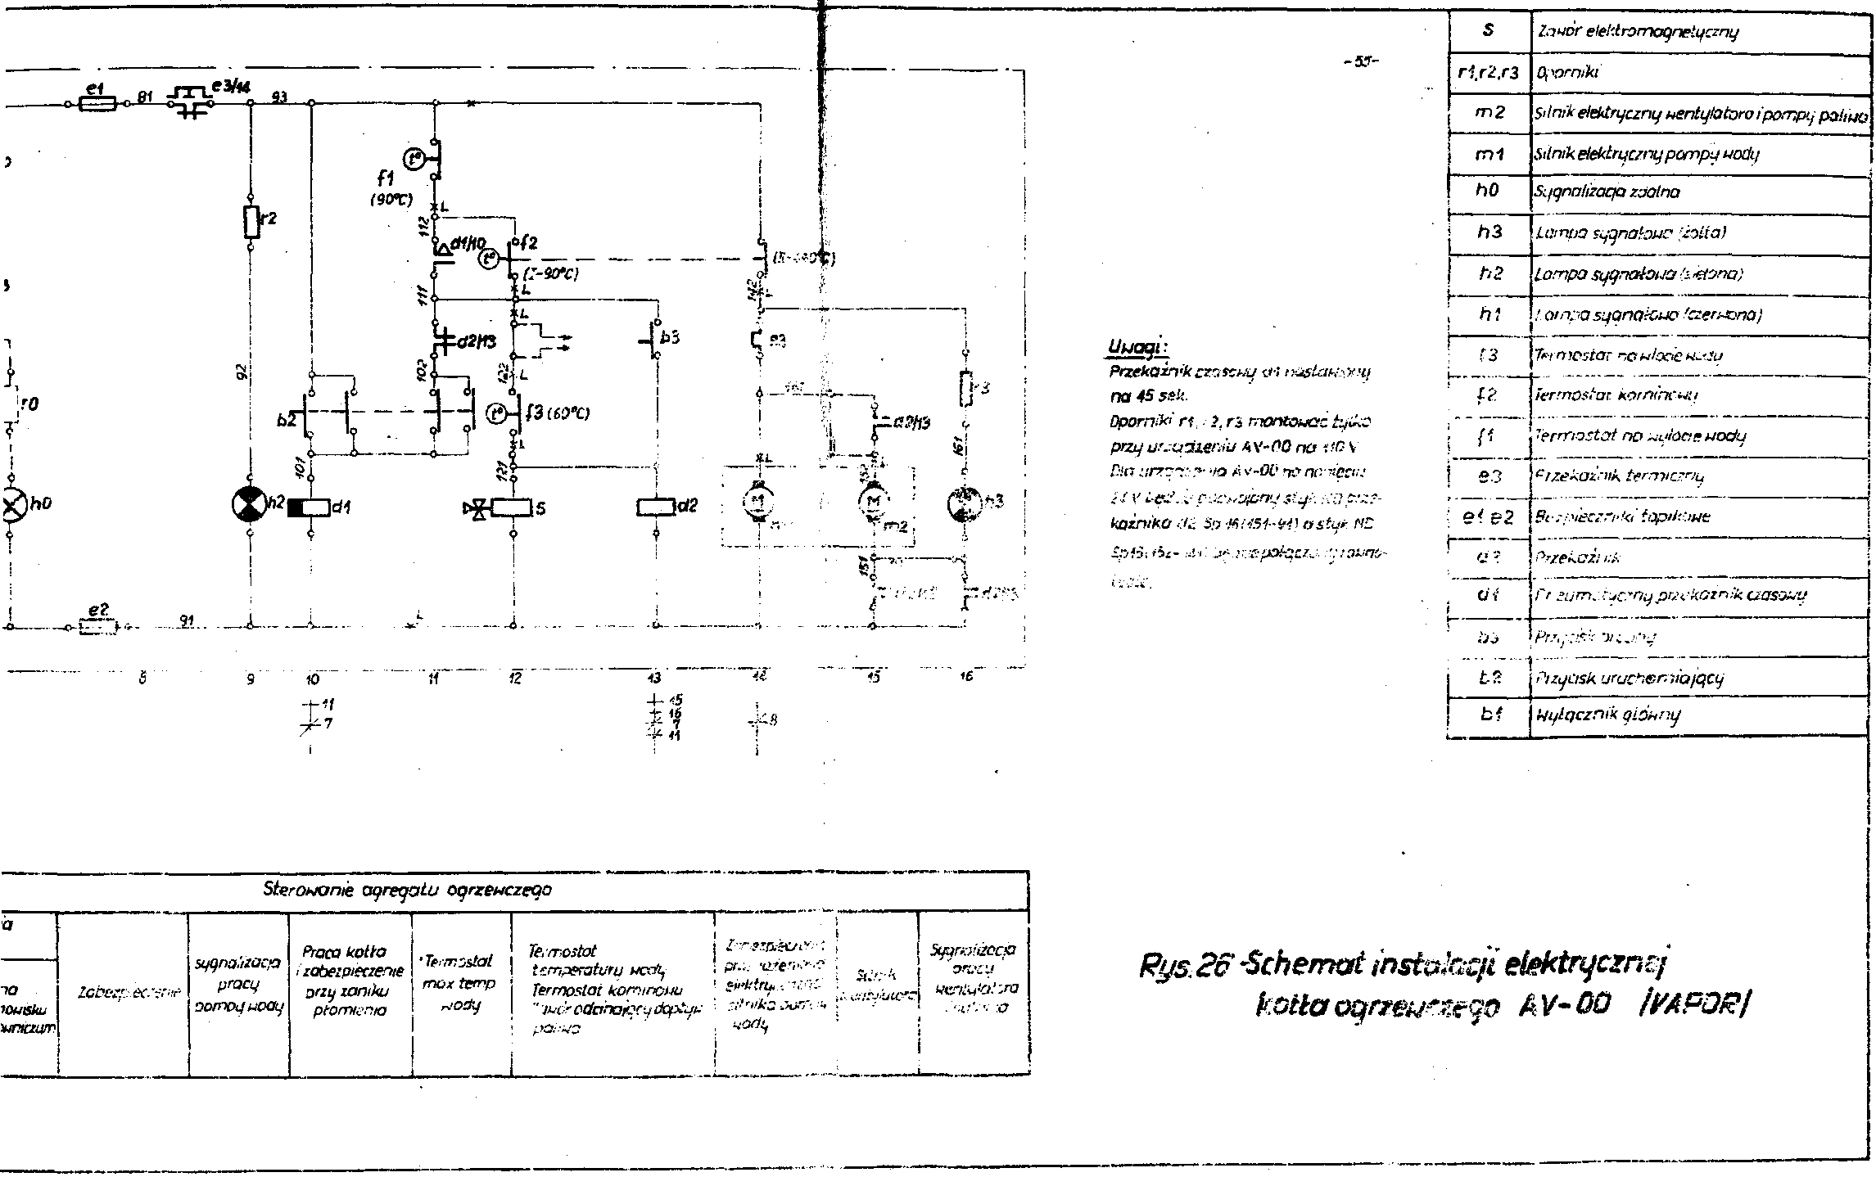

Z silnika ciepła woda odprowadzana jest do termostatu /rys.25 poz. 14/, który na czas trwania podgrzewania silnika przerywa przepływ zimnej wody do chłodnic /rys. 25 poz. 8/1 i 8/2/, woda odprowadzana jest częściowo przez zawór zwrotny /rys.25 poz. 10/2 / do pompy wody /rys. 25 poz. 9/ a część wody płynie z powrotem przez zawór odcinający do podgrzewaczy WEBASTO w celu ponownego ogrzania.
We wyższych numerach inwentarzowych lokomotyw Lxd2 zastosowano podgrzewacz typu VAPOR.
3.5.2.1. Podgrzewacz WEBASTO /rys. 26a/
Podgrzewacz WEBASTO służy przede wszystkim do podgrzewania wystudzonej wody silnika spalinowego jak i do celów ogrzewczych kabiny sterowniczej w czasie jazdy. Zastosowano dwa identyczne podgrzewacze o następującej charakterystyce każdego:

wydajność cieplna | 12 000 kcal/h /13,9 kW/
zużycie paliwa | 1,6 l/h
napięcie silnika elektr. | 6, 12 lub 24 V
pobór mocy przy pełnym obciążeniu | ok. 80 W
pobór mocy przy częściowym obciążeniu | ok. 47 W
wydajność pompy wody | ok. 30 1/min. tj. ok. 1,8 m³/h
ciśnienie wody | 1 m SW /9,8 kPa/

Za pomocą silnika elektrycznego /2/, zostają uruchomiane poniższe elementy podgrzewacza:
pompa paliwa /3/, wirnik dmuchawy /4/, rozpylacz /5/ i pompa wody /16/.
Zassane paliwo ze zbiornika, za pomocą pompy paliwa /3/, zostaje podane przewodem /7/ do rozpylacza /5/, gdzie wraz z powietrzem mieszanka paliwa przedostaje się do głównej komory spalania /9/.
Zapłon mieszanki uzyskuje się za pomocą świecy żarowej /8/ zainstalowanej w strefie rozpylonej mieszanki. Czynność ta odbywa się tylko podczas uruchamiania podgrzewacza.
Z kolei we wtórnej komorze spalania /11/ następuje ostateczne i całkowite spalanie mieszanki paliwowo-powietrznej. Wyzwolone gazy spalinowe opłukują użebrowany kadłub /12/ na którym dokonuje się wymiana cieplika do przestrzeni wodnej /19/ podnosząc tym samym temperaturę wody. Wymuszony przepływ wody uzyskuje się za pomocą pompy wody /16/.
Rozmieszczenie elementów podgrzewacza przedstawiono na rys. 26a.

Uwaga:
Typowe usterki podgrzewacza WEBASTO ujęto w pkt. 4.3.5. niniejszego opracowania.
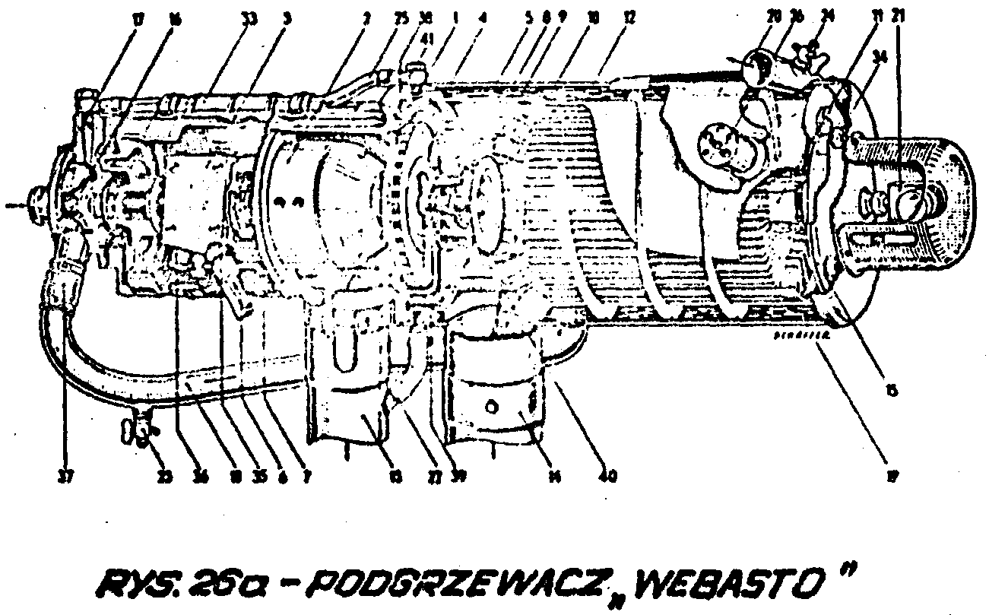
Oznaczenia do rys.26a /podgrzewacz WEBASTO/
- Kadłub żeliwny
- Silnik elektryczny
- Pompa paliwa
- Wirnik dmuchawy
- Rozpylacz
- Przewód ssący paliwa
- Przewód ciśnieniowy
- Świeca żarowa
- Główna komora spalania
- Pierścień przysłony płomienia
- Komora spalania /wtórna/
- Kadłub użebrowany
- Przewód ssący powietrza
- Wylot spalin
- Pokrywa kontrolna
- Pompa wody
- Króciec doprowadzający wodę
- Przewód wody
- Komora wodna
- Odpływ podgrzanej wody do silnika spal.
- Termostat spalin
- Rura przelewowa paliwa
- Kurek spustowy wody
- Kurek odpowietrzający
- Przewód odpowietrzający pompę wody
- Termostat temperatury wody
- Opaska zaciskowa
- Nakrętka M8
- Króciec ssący pompy paliwa
- Króciec podający paliwa
- Złączka elastyczna przewodu wody
- Uszczelnienie przy wymienniku ciepła
- Pierścień przyspawany do wymiennika ciepła
- Tylna ściana podgrzewacza
- Tylna ściana

Część elektryczna podgrzewacza WEBASTO /rys. 26 b/
Przedstawiony schemat połączeń na rys. 26 b ma ułatwić orientację w rozruchu i obsłudze podgrzewacza /oznaczenia w tekście odnoszą się do pozycji ujętych we wydzielonych kółeczkach na schemacie/.
Górny schemat dotyczy rozruchu a dolny przedstawia działanie automatyczne podgrzewacza.
Włączanie jest stosunkowo proste, bowiem po przekręceniu włącznika /1/ do oporu, zostaje włączone żarzenie /8/. Włącznik z kolei wraca samoczynnie z powrotem przy równoczesnym /po 30 - 40 sek./ uruchomieniu silnika.
Po dwóch minutach uzyskuje się pełne obciążenie. Po zapłonie przekaźnik /3/ utrzymuje już trwale proces spalania w oparciu o działanie termostatu sterującego /11/ i termostatu spalin /10/. W przypadku nie zapalenia się mieszanki paliwowej, również i przekaźnik /3/ nie zadziała i tym samym wyłączony jest cały układ podgrzewania; włączanie i rozruch należy powtórzyć.
Gdy zaistnieje mniejsze zapotrzebowanie na ciepło ogrzewacza, ogrzewanie można przestawić na położenie „1/2". Przebieg żarzenia jest sygnalizowany żółtą lampką kontrolną /5/ a ruch ciągły podgrzewacza lampką zieloną /4/. Po rozruchu równocześnie zawór elektromagnetyczny /9/ włącza dopływ paliwa. Przestawienie podgrzewacza w położenie ''0'', przerywa pracę zaworu i odcina dopływ paliwa - jednakowoż rozbieg i praca dmuchawy trwa aż do wystudzenia komory spalania /ok. 3 - 5 min./ tzn. do chwili zadziałania termostatu spalin /10/.
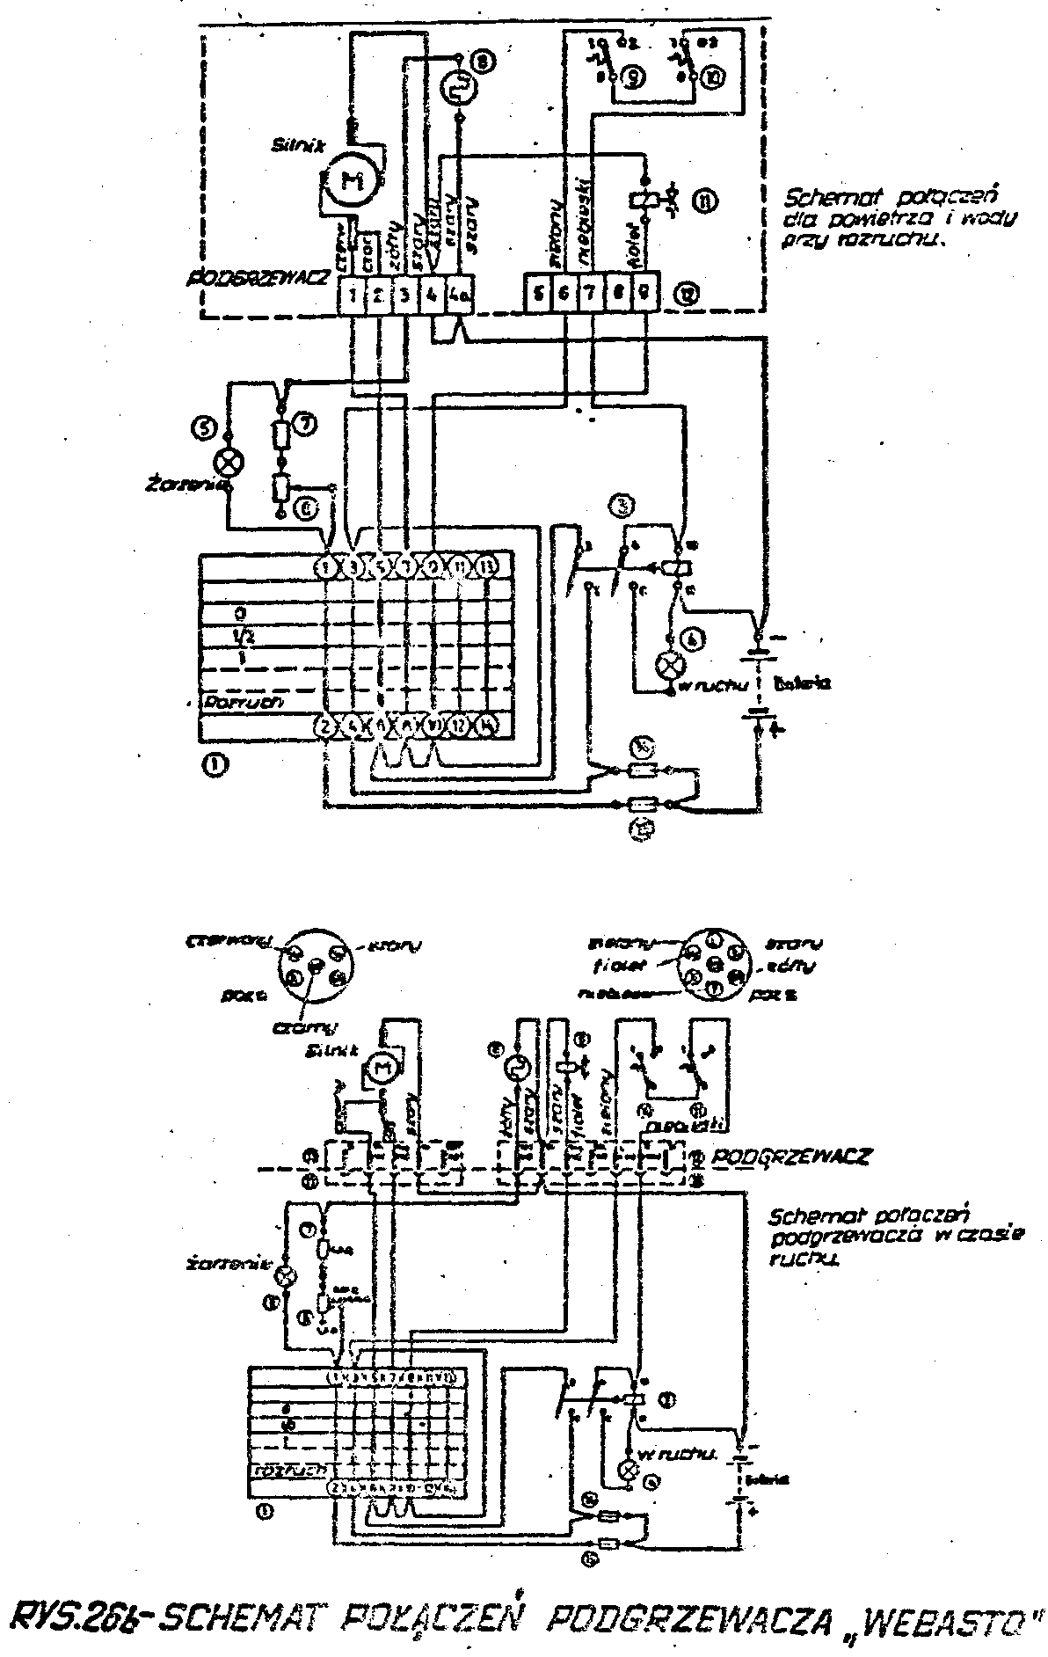
Oznaczenia do rys. 26b /schemat el. WEBASTO/
- Włącznik automatyczny
- Przekaźnik
- Lampka kontrolna, /zielona/
- Lampka kontrolna /żółta/
- Opornik nastawny
- Opornik
- Świeca żarowa
- Zawór elektromagnetyczny /dolny schemat/
- Termostat spalin
- Termostat sterujący /wody/
- Wtyczka siedmiobiegunowa
- Wtyczka pięciobiegunowa
- Bezpiecznik
- Bezpiecznik
3.5.2.2. Kocioł podgrzewczy VAPOR
W nowszej produkcji lokomotyw zainstalowano zamiast dwóch podgrzewaczy WEBASTO, kocioł podgrzewczy VAPOR. Dotyczy to lokomotyw dla szerokości toru.:
- 750 mm od nr inwentarzowego 311
- 785 mm od nr inwentarzowego 369
- 1000 mm od nr inwentarzowego 456

Budowa i działanie
Kocioł podgrzewczy jest zespołem składającym się z kotła, paleniska olejowego, dmuchawy, pompy wody, pompy paliwa, silnika napędowego i urządzeń sterujących. Pompa wody napędzana jest oddzielnym silnikiem elektrycznym takim samym jak do napędu dmuchawy. Pompa tłoczy wodę przez zewnętrzny i wewnętrzny płaszcz ogrzewczy.
W komorze spalania pod ciśnieniem 7 kG/cm² rozpylany jest olej napędowy, który mieszając się z powietrzem dostarczanym przez dmuchawę zapala się od iskry elektrycznej ciągłej. Gazy spalinowe krążą w odwrotnym kierunku niż woda w kotle, to znaczy gazy przepływają do komina najpierw przez wewnętrzny płaszcz ogrzewczy w dół, następnie między wewnętrznym i zewnętrznym płaszczem w górę. Dla powiększenia powierzchni ogrzewczej, wewnętrzny płaszcz ogrzewczy jest od strony gazów spalinowych wyposażony w żebra.
Koło dmuchawy zaklinowane jest bezpośrednio na wale silnika. Pompa paliwa napędzana jest silnikiem elektrycznym. Działanie kotła po uruchomieniu, sterowane jest całkowicie automatycznie.
Przy stanach awaryjnych i niedomaganiach kotła, wyłączany jest on przez urządzenia zabezpieczająco-sterujące. Termostat sterujący utrzymuje temperaturę wody w niezmiennym określanym zakresie /dowolnie ustalonym/.
Termostat maksymalnej temperatury wody jak i termostat maksymalnej temperatury spalin, chronią kocioł przed przegrzaniem, wyłączając palnik, jeśli temperatura wody lub gazów spalinowych przekroczy dopuszczalną wartość.
Samoczynny wyłącznik termiczny chroni silnik elektryczny przed przeciążeniem. Na skutek jego zadziałania, przerywa się dopływ prądu, do kotła podgrzewczego.

Układ paliwa.
Grawitacyjnie paliwo spływa ze zbiornika przez filtr szczelinowy do króćca ssącego pompy paliwa.
Nadmiar paliwa jest odprowadzany przez zawór elektromagnetyczny i przewód zwrotny do zbiornika paliwa. Po naciśnięciu przycisku uruchamiającego, przewód zwrotny paliwa do zbiornika zostaje odcięty.
Wbudowany zawór elektromagnetyczny ciśnienia, utrzymuje stałe ciśnienie wtrysku w wysokości 7 kG/cm² /686 kPa/ Część tłoczonego paliwa zostaje wtryśnięta do komory spalania, nadmiar odpływa przez zawór elektromagnetyczny z powrotem do zbiornika.
Po stronie króćca tłocznego pompy paliwa, umieszczono manometr.
Na załączonym rys. 26c przedstawiono zasadnicze podzespoły kotła podgrzewczego VAPOR.
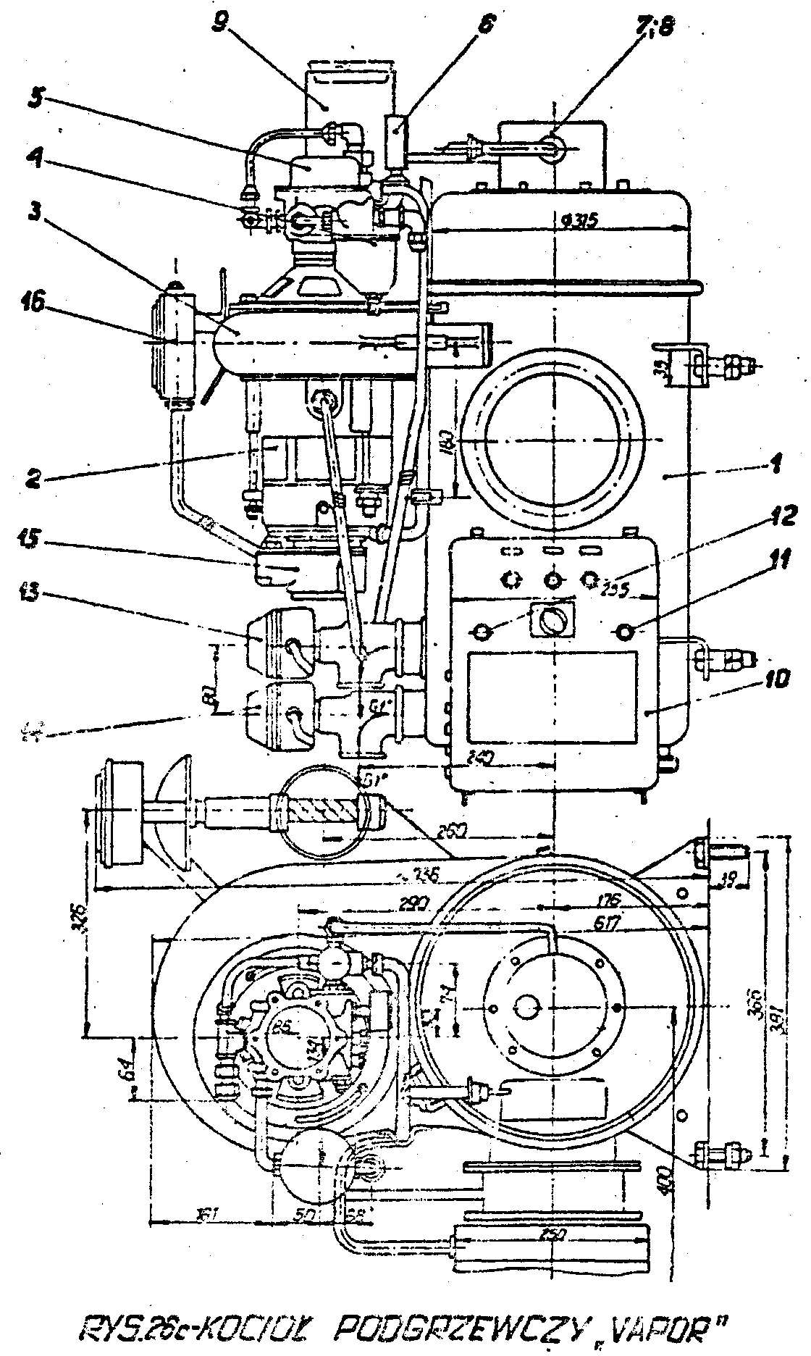
Oznaczenia do rys. 26c /kocioł podgrzewczy VAPOR/
- Kocioł - płaszcz zewnętrzny
- Silnik elektryczny
- Dmuchawa.
- Filtr paliwa.
- Pompa paliwa
- Manometr
- Elektrody zapłonowe
- Palnik
- Komin
- Skrzynka aparatury elektrycznej
- Przycisk uruchamiający
- Przycisk zwrotny bezpiecznika przeciążeniowego
- Termostat maksymalnej temperatury wody
- Termostat sterujący /wodny/
- Iskrownik
- Termostat spalin

Dane techniczne:

wydajność cieplna | 31 500 kcal/h /36,6 kW/
masa kotła podgrzewczego /bez wody/ | ok. 130 kg
napięcie zasilania | 144 V /prąd stały/
paliwo | olej napędowy
zużycie paliwa | ok. 5,81 l/h
ciśnienie paliwa | 7 kG/cm² /686 kPa/
pojemność wody | 14,5 1
prędkość obrotowa silnika pompy wody | 1 750 obr/min.
prędkość obrotowa silnika dmuchawy | 1 750 obr/min.
moc | 0,3 kW
wydajność pompy wody | 3 m³/h
ciśnienie wody | 3,8 m SW /37,2 kPa/
regulacja termostatu wlotowego /wody/ | 60°C
regulacja termostatu wylotowego /wody/ | 90°C
termostat minimalnej temperatury spalin | 90°C
termostat maksymalnej temperatury spalin | 440°C

Obsługa
Przy obsłudze kotła podgrzewczego należy przestrzegać następujących zasad:
- Przed uruchomieniem kotła upewnić się czy jest on napełniony wodą i odpowietrzony.
- W tym celu należy za pomocą głównego wyłącznika uruchomić pompę wody i obserwować przez otwór odpowietrzający napełnienie kotła wodą. Równocześnie kocioł zostaje odpowietrzony.
- Poprzez otwarcie kurka odcinającego należy również sprawdzić dopływ paliwa do kotła.
- Po włączeniu przycisku rozruchu kotła, należy w ciągu pierwszych dwóch minut obserwować jego pracę; sprawdzić należy również pracę termostatu spalin w przewodzie kominowym.
- W przypadka gdyby kocioł nie zaczął pracować zaleca się lekkie uderzenie ręką wlotu i wylotu wodnych rur w obiegu zasilania; w przypadku, gdy rury są gorące, należy na kilka minut uruchomić obieg wody i dopiero po ostudzeniu rur ponownie przyciskiem rozruchu rozpocząć proces uruchamiania kotła.
- W każdym przypadku trudności w rozruchu kotła należy jednak upewnić się o poprawności dopływu prądu. Przerwanie pracy kotła odbywa się za pomocą głównego wyłącznika.
- Przed naprawą, względnie przy groźbie zamrożenia tak kocioł jak i pompę wody należy opróżnić.

Uwaga
Typowe usterki kotła podgrzewczego VAPOR ujęto w pkt. 4.3.6.
niniejszego opracowania.
3.5.2.3. Regulator temperatury wody chłodzącej /rys. 27/
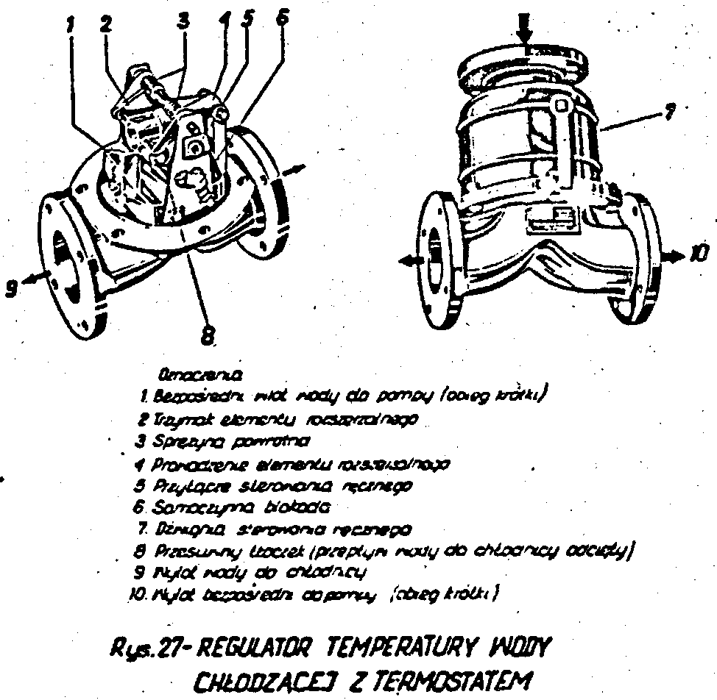
Regulator temperatury jest wbudowany w przewodzie powrotnym wody pomiędzy silnikiem a chłodnicą. Regulator posiada element rozszerzalny o znacznym współczynniku rozszerzalności pozwalającym na sterowanie przesuwnym tłoczkiem /8/ wlotu do chłodnicy. Ze względu na to, że przy rozruchu silnika temperatura wody jest niska, przesuwny tłoczek całkowicie zamyka przewód powrotny do chłodnicy, woda przedostaje się do pompy krótkim łączem przewodowym. Z chwilą, gdy temperatura wody osiągnie 70°C, zaczyna rozszerzać się element, powodując przesunięcie tłoczka aż do otwarcia wlotu do chłodnicy zamykając równocześnie krótkie łącze. Przy temperaturze ok. 80°C krótkie łącze pozostaje całkowicie zamknięte, co umożliwia nieograniczony przepływ wody do chłodnicy.W przypadku uszkodzenia elementu, można przesuwny tłoczek uruchamiać za pomocą ręcznego uchwytu /7/, poprzez przykręcenie go ok. 40° w kierunku strzałki.
W ten sposób przesuwny tłoczek poddany jest samoczynnej blokadzie /6/ zapewniając możliwość przepływu wody przez kolektor wody powrotnej do chłodnicy.
3.5.2.4. Ochrona układu wody chłodzącej przed korozją
Dla uniknięcia powstawania korozji w układzie wody, szczególnie na wewnętrznych ścianach skrzyni korbowej i głowic cylindrowych, przewidziano odpowiednie korki ochronne, które mając za zadanie wychwytywanie prądów wirowych wywołujących procesy korozyjne. Do tych celów, na głowicach cylindrowych jak i na bloku cylindrów zainstalowano specjalne korki z rdzeniem cynkowym.
3.5.2.5. Dodatkowe elementy w układzie chłodzenia,
jak chłodnica z ramą i żaluzjami, wentylator z lejem jak i napęd wentylatora, jako nie należące do silnika a do zespołu chłodzącego systemu Behr'a, omawiane są w oddzielnym rozdziale.
Pompa wody.
Obiegowa pompa wody jest przymocowana do bloku cylindrowego za pomocą śrub dwustronnych.
Wałek pompy pracuje w łożysku tocznym, wtłoczonym w korpus pompy, drugim punktem podparcia jest łożysko toczne wtłoczone na przedłużenie cylindryczne napędowego koła zębatego. Korpus pompy posiada kurek spustowy.
3.5.3. Wentylator chłodnic z hydrostatycznym napędem typu Behr Hidro—Gigant
W układzie chłodzenia lokomotywy Lxd-2, zainstalowano wentylator, którego działanie wywiera bezpośredni wpływ na sprawność chłodnicy.
Zadaniem jego jest wymuszenie przepływu powietrza przez chłodnicę. Ze względu na dość znaczny pobór mocy, wentylator nie pracuje na stałym przełożeniu, lecz na regulowanym w sposób bezstopniowy; zastosowano zatem zespół chłodzący oraz napęd wentylatora typu Behr'a. Działanie tegoż zespołu przedstawia się następująco:
pompa hydrostatyczna jest napędzana od jednej z osi przekładni lub od silnika spalinowego za pomocą pasków klinowych. Pompa zasysa olej ze specjalnego zbiornika i tłoczy pod wysokim ciśnieniem, ok. 157 kG/cm² przez przewody rurowe, złącza elastyczne, regulator układu hydrostatycznego do silnika hydrostatycznego wentylatora. Olej pod ciśnieniem płynie z pompy w zależności od położenia regulatora do silnika hydrostatycznego lub z powrotem bezpośrednio do zbiornika oleju.
W silniku hydrostatycznym energia ciśnienia zostaje zamieniona na ruch obrotowy wentylatora. Na wale silnika hydrostatycznego umocowany jest wirnik wentylatora. Wentylator zasysa chłodne powietrze przez układ wlotu i chłodzi przepływająca nagrzaną wodę obiegową. Hydrostatyczny napęd wentylatora może tylko wówczas pracować prawidłowo, jeżeli zachowane są warunki czystości i filtracji oleju hydrostatycznego
Odpowiednio do ilości ciepła wydzielonego w silniku spalinowym, dostosowuje się w sposób ciągły ilość obrotów wentylatora a tym samym intensywność chłodzenia. Elementem ustalającym w tym zakresie jest regulator Behr'a sterowany termostatycznie, który w zależności od temperatury wody chłodzącej reguluje ilością płynącego pod ciśnieniem oleju w kierunku silnika hydrostatycznego, synchronizując liczbę obrotów wentylatora do potrzeb chłodzenia.
Regulator Behr'a /rys. 23 p. 13/, jest podłączony do obiegu wody chłodzącej na przewodzie pomiędzy wylotem z silnika a wlotem do chłodnicy wody /rys. 25 p./ 8.1 i 8.2/. Termostatyczny element czynny regulatora Behr'a jest umieszczony w przewodzie wodnym, skąd przenosi impulsy na tłok sterowniczy regulatora. Tłok sterowniczy umieszczony jest między przewodem ciśnieniowym a przewodem powrotnym oleju. Przy wzroście temperatury wody tłok sterowniczy zostaje przesunięty przez element termostatyczny i w ten sposób płynie więcej oleju do przewodu ciśnieniowego w kierunku silnika hydrostatycznego - powodując wzrost obrotów - a w efekcie wywołuje energiczniejsze chłodzenie.
Przy spadku temperatury wody termostatyczny element kurczy się, tłok sterowniczy zostaje cofnięty przez sprężynę powrotną, co powoduje z kolei otwarcie otworów sterowniczych. Olej płynie z powrotem do zbiornika oleju; ciśnienie opada i przez to silnik hydrostatyczny zmniejsza ilość obrotów -zassanie zimnego powietrza przez wentylator zmniejsza się -temperatura wody podnosi się.
W przypadkach uszkodzenia sterowania termostatycznego jest możliwość korzystania z urządzenia sterowania ręcznego zamontowanego przy regulatorze - jest to jednak urządzenie wyłącznie awaryjne.
3.5.3.1. Pompa hydrostatyczna /rys. 28, 29, 30/
Pompa hydrostatyczna wentylatora tłoczy olej pod ciśnieniem do silnika hydrostatycznego napędu wentylatora. Pompa jest typu 4.205 o stałym kącie i z tłoczkami wzdłużnymi.
Pompa hydrostatyczna wentylatora, jak już wspomniano, napędzana jest przez silnik spalinowy za pomocą pasów klinowych. Przedmiotowa pompa posiada następujące główne części składowe: kadłub pompy - staliwny, stożek sterujący ze stali wyższej jakości, blok cylindrów z brązu specjalnego, siedem tłoczków ze stali azotowanej, wał z tarczą napędową ze stali wyższej jakości utwardzonej, łożyska wału składające się z kombinacji łożysk tocznych.
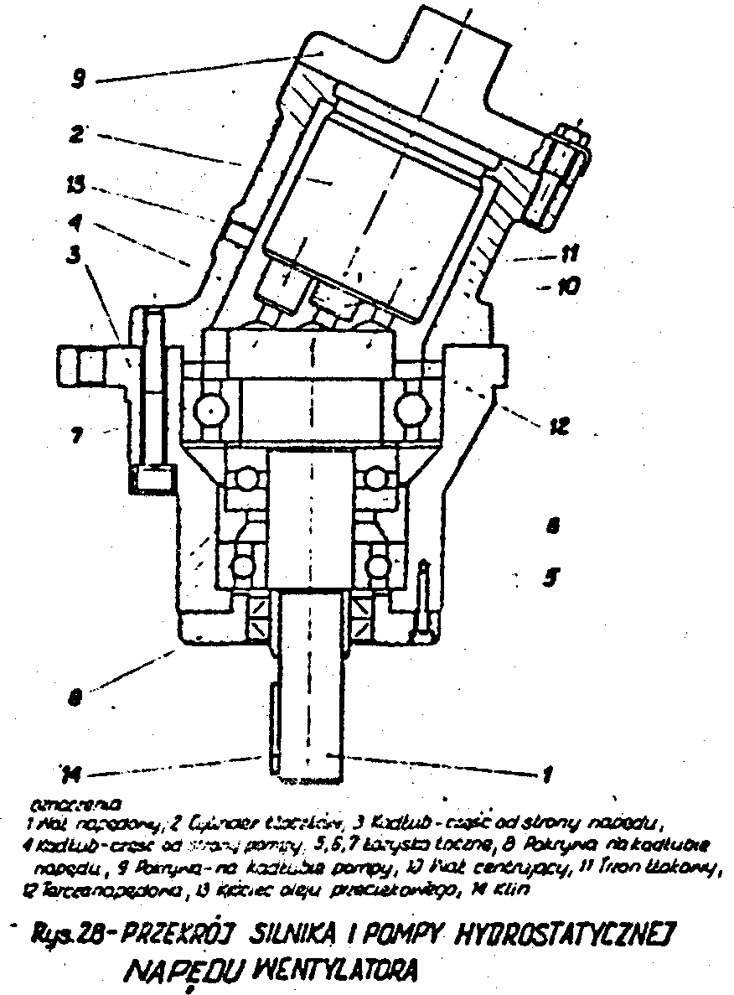
Blok cylindrów opiera się swoją kulistą podstawą na odpowiednio ukształtowanej powierzchni stożka sterującego, który jest zamocowany śrubami do kadłuba pompy. Siedem tłoczków przesuwających się w bloku cylindrów opiera się kulistymi zakończeniami w kulistych panewkach tarczy napędowej.
Zasada działania:
gdy tarcza napędowa jest obracana, wówczas zostają zmuszone do obrotu trzony tłokowe, a tym samym i połączone z nimi tłoczki wspólnie z blokiem cylindrów. Tłoczki w bloku cylindrów wykonują przy każdym obrocie ruch osiowy, przy czym olej zostaje wessany przez jeden z dwóch nerkowatych otworów stożka sterującego a przy dalszym obracaniu zostaje wtłoczony. Jeden otwór pompy połączony jest ze zbiornikiem oleju, drugi jest otworem tłocznym i połączony z regulatorem układu hydrostatycznego. Dzięki stałemu kątowi nachylenia pomiędzy osią wału z tarczą napędową a blokiem cylindrów, zagwarantowana jest stała wydajnego pompy przy stałej ilości obrotów napędowych.

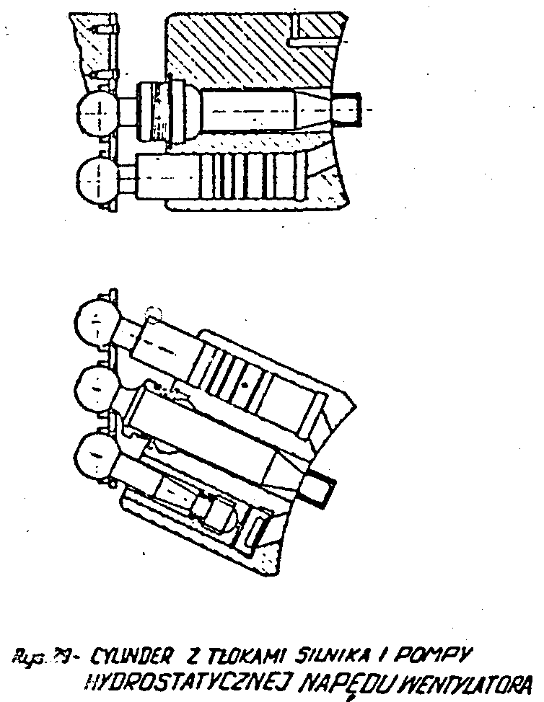
Olej przeciekowy, który spływa z tłoków, służy jednocześnie do smarowania części współpracujących pompy, w związku z tym zbędne są dodatkowe zabiegi konserwacyjne. Przy kadłubie znajdują się następujące króćce:
- do przewodu ssącego
- do przewodu tłocznego
- do przewodu oleju przeciekowego
3.5.3.2. Silnik hydrostatyczny napędu wentylatora /rys.28/.
Silnik hydrostatyczny wentylatora jest typu 4.205 o stałym kącie i tłoczkami wzdłużnymi.
Silnik hydrostatyczny na następujące główne części: kadłub silnika - staliwny, stożek sterujący ze stali o wyższej jakości, blok cylindrów z brązu specjalnego, siedem tłoczków ze stali azotowanej, wał z tarczą napędną ze stali wyższej jakości utwardzonej, łożyskowanie wału w postaci kombinacji łożysk tocznych.
Blok cylindrów opierający się swoją kulistą powierzchnią podstawy na odpowiednio ukształtowanej powierzchni stożka sterującego jest przymocowany śrubami do kadłuba silnika. Siedem tłoczków przesuwających się w bloku cylindrów opiera się kulistymi zakończeniami w czaszach panewek tarczy napędowej.
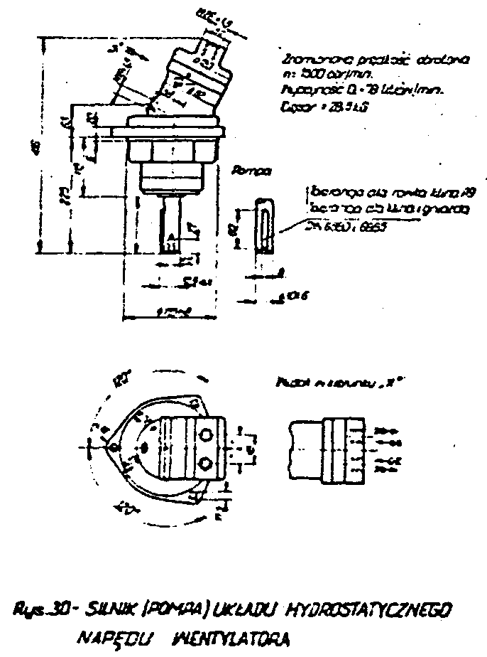
Oś wału z tarczą napędową tworzy z osią bloku cylindrów kąt 25^{O}. Na wale napędowym umocowany jest wirnik wentylatora.
Zasada działania
Jeśli do silnika hydrostatycznego wentylatora zostanie doprowadzony olej pod ciśnieniem od pompy hydrostatycznej przez jeden z dwóch nerkowatych otworów w stożku sterującym olej ten oddziaływuje na znajdujące się ponad nim tłoczki i je uruchamia. Jeden otwór silnika hydrostatycznego połączony jest z przewodem tłocznym pompy hydrostatycznej, drugi otwór połączony jest ze zbiornikiem oleju. Nacisk oleju zostaje przeniesiony przez tłoczki i ich kuliste zakończenia na tarczę wału napędowego, która zostaje wprawiana w ruch obrotowy. W ten sposób obraca się wał napędowy z umocowanym na nim wirnikiem wentylatora. Przez skośne ustawienie osi cylindrów do osi wału z tarczą napędową, tłoki w bloku cylindrów w czasie każdego obrotu wykonują suw roboczy i w czasie ruchu ku dołowi, napotykają na jeden z dwóch otworków nerkowatych stożka sterującego, którymi olej zostaje usunięty z cylindra. Olej przeciekowy z tłoczków służy jednocześnie do smarowania części współpracujących, w związku z tym zbędne są dodatkowe zabiegi konserwacyjne.
Przy kadłubie znajdują się następujące króćce: do przewodu tłocznego, do przewodu powrotnego i do przewodu oleju przeciekowego.
3.3.3.3. Regulator układu hydrostatycznego /Behr’a/ /rys. 31/
Zadaniem regulatora jest odpowiednie dostosowanie ciśnienia oleju wytworzonego przez pompę hydrostatyczną do napędu silnika hydrostatycznego wentylatora w zależności od chwilowej ilości ciepła wydzielonego przez silnik spalinowy. Regulator ma następujące główne części: kadłub regulatora z pokrywą obudowy i podstawą kadłuba, suwaki sterujące i sprężyny powrotne, zawór bezpieczeństwa, czujnik termostatyczny.
W kadłubie regulatora wykonanym z siluminu znajdują się suwaki sterujące i zawór bezpieczeństwa. Kadłub wraz z czujnikiem termostatycznym przymocowany jest do obudowy regulatora za pomocą śrub.
Działanie regulatora
Wykonany w kadłubie kanał pierścieniowy jest zasłonięty przez tulejkę stalową, która posiada promieniowo rozłożone różnej wielkości otwory łączące kanał z przewodem ciśnieniowym. Otwory te są zasłaniane w mniejszym lub większym stopnia przez suwaki sterujące zależne od temperatury wody chłodzącej tzn. w zależności od położenia czujnika termostatycznego. Jeśli woda chłodząca osiągnęła temperaturę 77 ^{O}, to suwak sterujący zaczyna zamykać otwory tulejki stalowej, wtedy następuje wzrost ciśnienia a przez to i ilości oleju w przewodach do silnika hydrostatycznego wentylatora. Jeżeli ciśnienie wzrośnie do 160 kG/cm², wówczas otwiera się zawór bezpieczeństwa i olej pod ciśnieniem z wnętrza kadłuba regulatora odpływa do zbiornika.
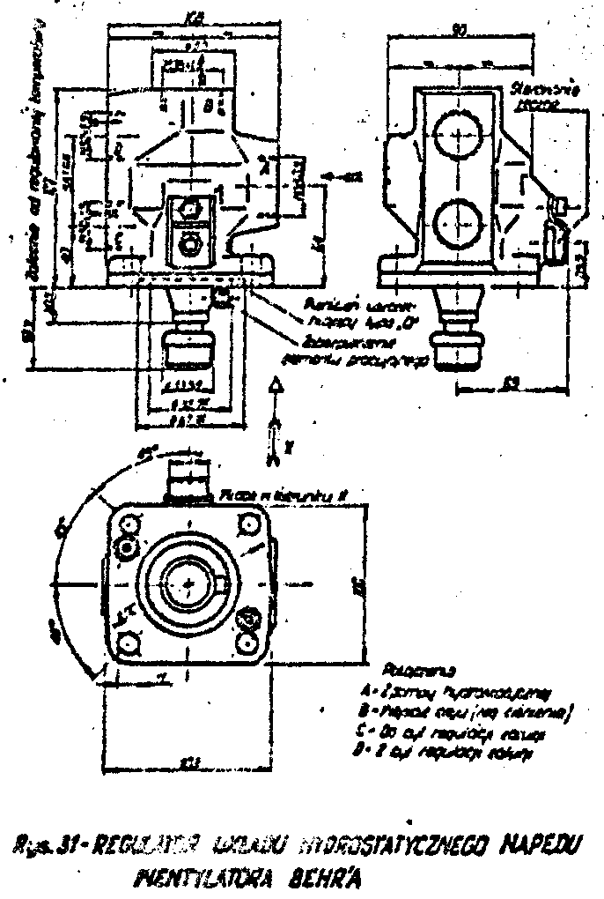
Działanie czujnika termostatycznego polega na zasadzie rozszerzania się materiałów przy ogrzewaniu. Czujnik termostatyczny pracuje w zakresie temperatur od 77 - 83°C. Zakres pracy jest podany na tabliczce regulatora i na samym czujniku. Zakres temperatur / 77 - 83°C / nie może być zmieniany.
3.5.3.4. Zbiornik oleju /rys, 32, 33/
Zbiornik oleju służy do magazynowania oleju dla układu hydrostatycznego napędu wentylatora; pojemność jego wynosi 10 1. Zbiornik powinien leżeć możliwie blisko pompy hydrostatycznej wentylatora i możliwie najwyżej nad nią. Położenie powyżej silnika hydrostatycznego wentylatora nie jest konieczne.
Zbiornik napełniony jest olejem za pomocą króćca do poziomu górnego kurka spustowego; podczas napełniania kurek ten należy otworzyć, aby umożliwić odpowietrzanie. W górnej części zbiornika, w komorze filtrującej wbudowany jest filtr magnetyczny stały; w dolnej części znajduje się inżektor. Filtr magnetyczny służy do oczyszczania oleju z cząstek stalowych. Zadaniem inżektora jest podniesienie ciśnienia w przewodach ssących.
Działanie
Pompa hydrostatyczna zasysa olej ze zbiornika i tłoczy go przez regulator układu hydrostatycznego do silnika wentylatora; stąd olej spływa do komory filtrującej zbiornika oleju, opływa filtr magnetyczny i pionowym przewodem przepływa przez inżektor, w którym szybkość przepływu oleju wzrasta i powodując przyrost ciśnienia w przewodzie ssącym. Ponieważ inżektor leży poniżej poziomu oleju, uzyskuje się tym samym stałe zalanie olejem układu przewodów. Inżektor jest ustawiany pionowo, ażeby przy pierwszym rozruchu układu hydrostatycznego, powietrze, które znajduje się w przewodach szybko i łatwo mogło być usunięte. Króciec napełniania służy równocześnie do odpowietrzenia. Czyszczenie filtru magnetycznego przeprowadza się natychmiast po pierwszym uruchomieniu, następnie po 14 dniach eksploatacji a później co 3 miesiące.
Poziom oleju w zbiorniku należy systematycznie sprawdzać.
Wymianę oleju tym zakresie należy przeprowadzać na lok. Lxd2 co 24 000 km.
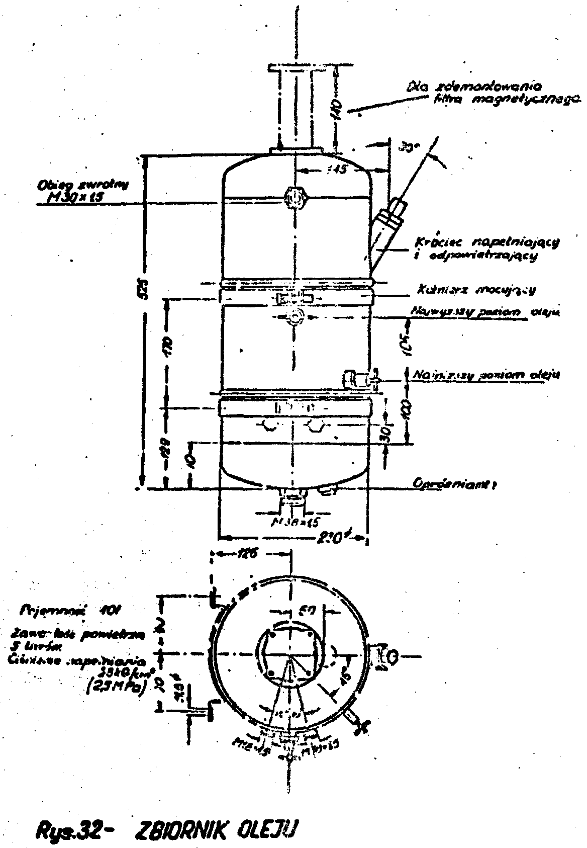
Do układu napędu hydrostatycznego wentylatora wymagany jest olej VALVOLINE ALL-CLIMATE HPO SAE 10 W 30 względnie odpowiednik krajowy.
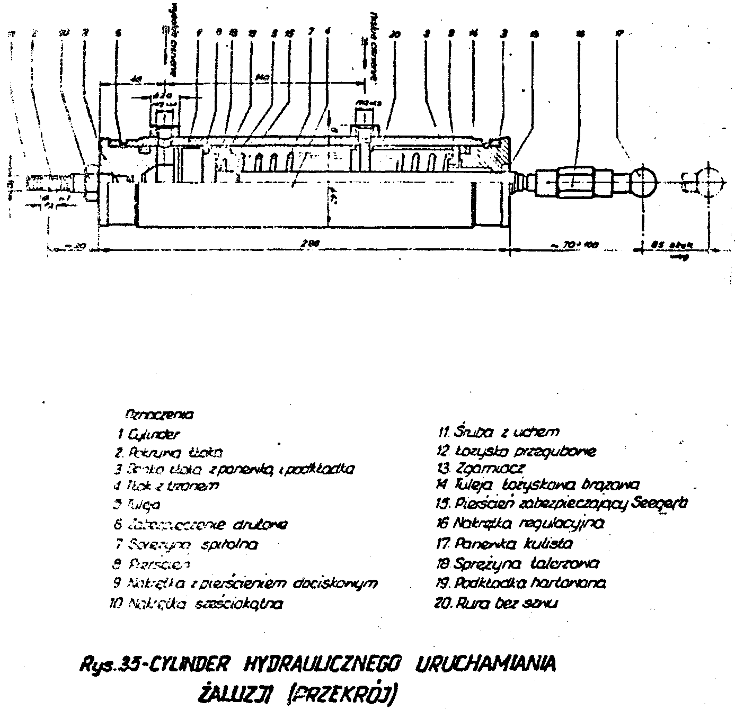
3.5.4. Hydrauliczne uruchamianie żaluzji /rys. 34, 35/
Przed chłodnicą znajduje się żaluzja, która jest uruchamiana cylindrem hydraulicznym. Tłok w cylindrze zmienia swoje położenie i za pośrednictwem trzona tłokowego i zespołu dźwigni otwiera żaluzję więcej lub mniej w zależności od wielkości ciśnienia oleju. Ciśnienie otwarcia żaluzji jest mniejsze od ciśnienia koniecznego do uruchomienia silnika hydraulicznego wentylatora to znaczy, że żaluzja otwiera się
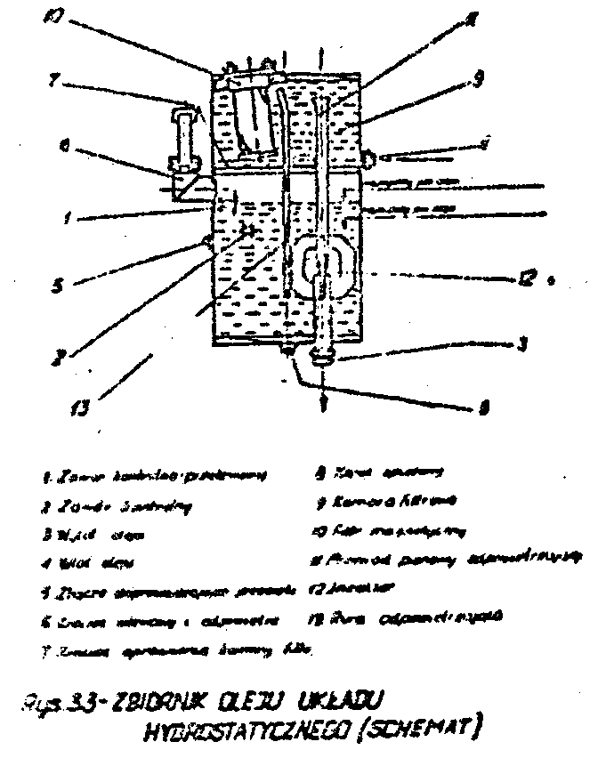
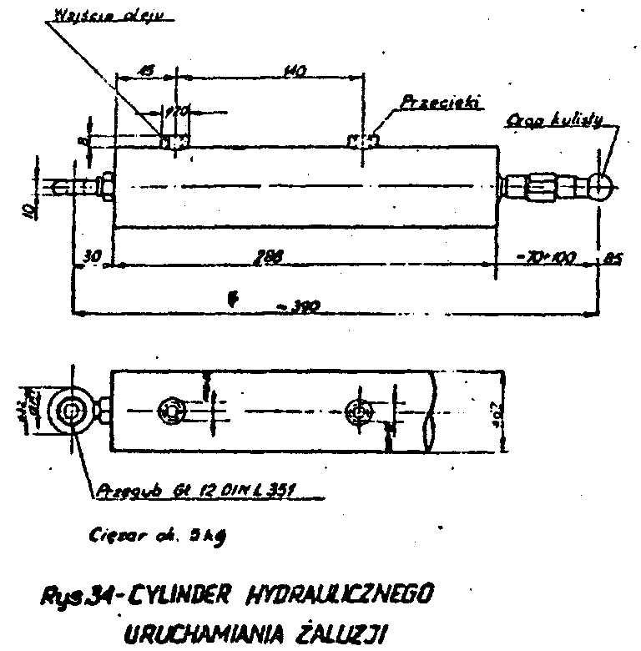
wcześniej aniżeli zacznie pracować wentylator. Jeśli ciśnienie w przewodach spadnie do wielkości, przy której siła sprężyny powrotnej będzie większa, wówczas żaluzja zamyka się. Całkowite zamknięcie żaluzji następuje dopiero po zatrzymaniu się wentylatora. Do chwili, dopóki nie zostanie osiągnięta wymagana temperatura wody, żaluzja pozostaje zamknięta. Dzięki czemu zapobiega się przepływowi powietrza przez chłodnicę, a tym samym zbędnemu oziębianiu wody chłodzącej - w konsekwencji silnik osiąga szybko najbardziej korzystną dla jego pracy temperaturę.
Cylinder hydraulicznego uruchamiania żaluzji ma następujące podstawowe części: cylinder, tłok z trzonem, pokrywę dolną i górną. Na obudowie znajdują się króćce do przewodu ciśnieniowego i oleju przeciekowego.
3.6. POŁĄCZENIE SILNIKA Z PRZEKŁADNIĄ HYDRAULICZNA.
Wał napędowy łączący silnik z przekładnią /rys. 36/
Wał przenosi moment obrotowy z silnika na przekładnię hydrauliczną lokomotywy. Na końcach znajdują się dwa elastyczne sprzęgła /typu Cosid/ połączone śrubami. Wał zakończony jest wieloklinem, co umożliwia zdjęcie tulei sprzęgła z wału.
Wał wyrównuje wahania momentu obrotowego silnika i eliminuje występowanie krytycznych drgań obrotowych przy zmianie ilości obrotów.
Wał zezwala na niewielkie odchylenia kątowe /ok. 3º/, powstałe przy montażu i wskutek drgań silnika oraz na zmianę długości między silnikiem a przekładnią.
Podczas montażu silnika i kołnierza przekładni, bicie czołowe oraz przesunięcie wzajemne osi silnika i przekładni nie może przekroczyć 0,2 mm.
Wał napędowy - łączący ma dwie smarowniczki. Załączony rysunek ilustruje sposób połączenia wału z silnikiem i przekładnią hydrauliczną.
3.7. PRZEKŁADNIA HYDRAULICZNA
Opis ogólny
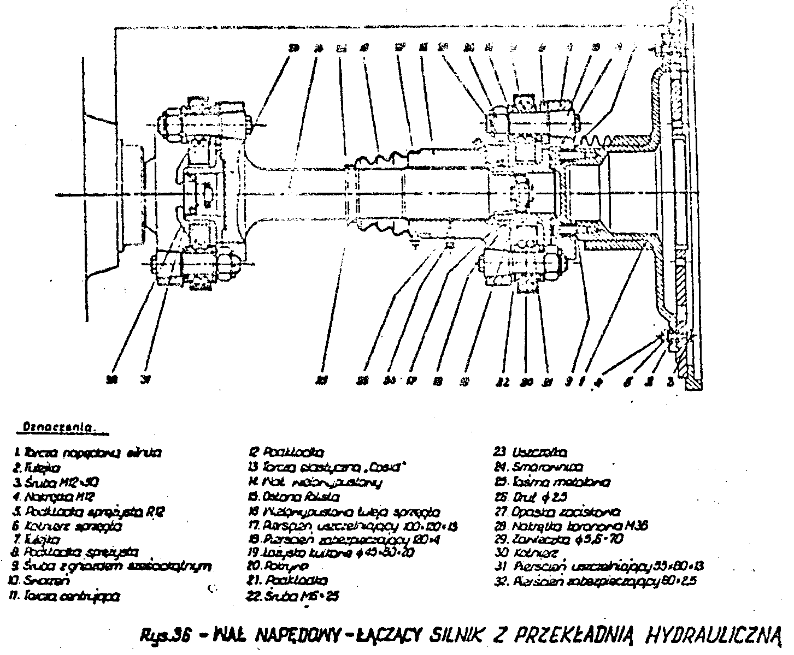
Przekładnia hydrauliczna TH1 typu VOITH L26/ST/V, jest przekładnią hydrodynamiczną w której do przeniesienia mocy wykorzystaną została energia kinetyczna cieczy wytwarzana w części napędzającej przez pompę wirową i przekazaną do napędu turbiny w części napędzanej.
Zmianę energii kinetycznej na mechaniczną i odwrotnie, wykonują dwa hydrauliczne przetworniki momentu obrotowego, z których każdy z nich działa dla określonego zakresu szybkości lokomotywy.
Przy rozruchu i małych szybkościach włączany jest przetwornik rozruchowy /I stp/ a przy wyższych szybkościach pracuje przetwornik jazdy /II stp/.
Współpraca przetworników odbywa się samoczynnie. Przełączenie przetwornika rozruchu na przetwornik jazdy i odwrotnie odbywa się przez napełnienie odpowiedniego przetwornika cieczą przy jednoczesnym opróżnieniu drugiego przetwornika.
Przekładnia hydrauliczna, jak i przekładnia nawrotna, zamocowane są do ostoi lokomotywy za pomocą trzech czopów kulistych - jeden z nich znajduje się na przekładni hydraulicznej a pozostałe dwa na przekładni nawrotnej. Połączenie między przekładnią hydrauliczną i silnikiem, uzyskano za pomocą wału napędowego ze sprzęgłem elastycznym.
Sposób działania /rys. 37/
Podstawowe elementy konstrukcyjne jak i zasady sterowania przekładni hydraulicznej przedstawia. rys. 37. Wał /p. 1/ napędzany bezpośrednio przez silnik /ściślej poprzez wał napędowo-łączny /rys. 36/, za pośrednictwem pary kół zębatych /2 i 3/, napędza wał wejściowy /p. 4/, na którym są zamocowane wirniki pomp /5/, przetwornik rozruchowy I i przetwornik jazdy II. Moment obrotowy, który wytwarza się w turbinie, zależny jest od stosunku ilości obrotów wirnika pompy do ilości obrotów wirnika turbiny. Wielkość momentu jest różna w zależności od zmian prędkości obrotowej wirnika turbiny, tzn. przy wzroście szybkości lokomotywy wielkość przenoszonego momentu maleje.
Zmiana momentu odbywa się bezstopniowo w sposób ciągły. Moment, jaki wytwarza się na wirniku turbiny, /6/ gdy przetwornik I jest napełniany, przekazywany jest przez koła zębate /10 i 11/ na wał wyjściowy, /p. 14/ który napędza zestawy kołowe lokomotywy za pośrednictwem przekładni nawrotnej i dodatkowej oraz przekładni głównych /osiowych/.
Przy napełnieniu przetwornika jazdy II, moment wytwarzany na łopatkach wirnika, przenoszony jest przez koła zębate /12 i 13/ na wał wyjściowy /14/ i za pośrednictwem sprzęgła zębatego /p. 15/, przekładni nawrotnej i dodatkowej oraz przekładni głównych na zestawy kołowe lokomotywy. Przetworniki stp. I i II są identycznej konstrukcji.
Dla umożliwienia zmiany momentu obrotowego oprócz pompy i turbiny w obudowie przetwornika /8/, połączonej z konstrukcją przekładni, znajdują się kierownice /7/.
Kierownica znajdująca się w obu przetwornikach składa się z dwóch wieńców łopatkowych, której zadaniem jest przejęcie momentu różnicowego /reakcyjnego/ występującego między pierwotnymi a wtórnymi częściami przetworników oraz zapewnia spokojny /bez uderzeń/ przepływ oleju przy wlocie do pompy /5/.
Zmiana zakresu pracy przetwornika rozruchu i przetwornika jazdy odbywa się bezstopniowo, przy czym moc przenoszona jest za pośrednictwem pary kół /10 i 11/ lub /12 i 13/ o różnym stopniu przełożeń. Stosunek tych przełożeń oznaczony literą "q”, został w ten sposób dobrany, aby krzywa siły pociągowej lokomotywy w całym zakresie szybkości miała przebieg jednakowy; dla lokomotywy Lxd2 przełożenie to wynosi 2,1. Zaletą przekładni hydraulicznej zaopatrzonej w przetwornik momentu jest możliwość przekraczania szybkości nominalnej, odpowiadającej danemu punktowi przyspieszenia silnika w przypadku, gdy opór ruchu lokomotywy jest mniejszy od wytworzonej siły pociągowej. Wirnik turbiny wtedy wyprzedza ilością obrotów wirnik napędzający od pompy a silnik utrzymuje stałą ilość obrotów.
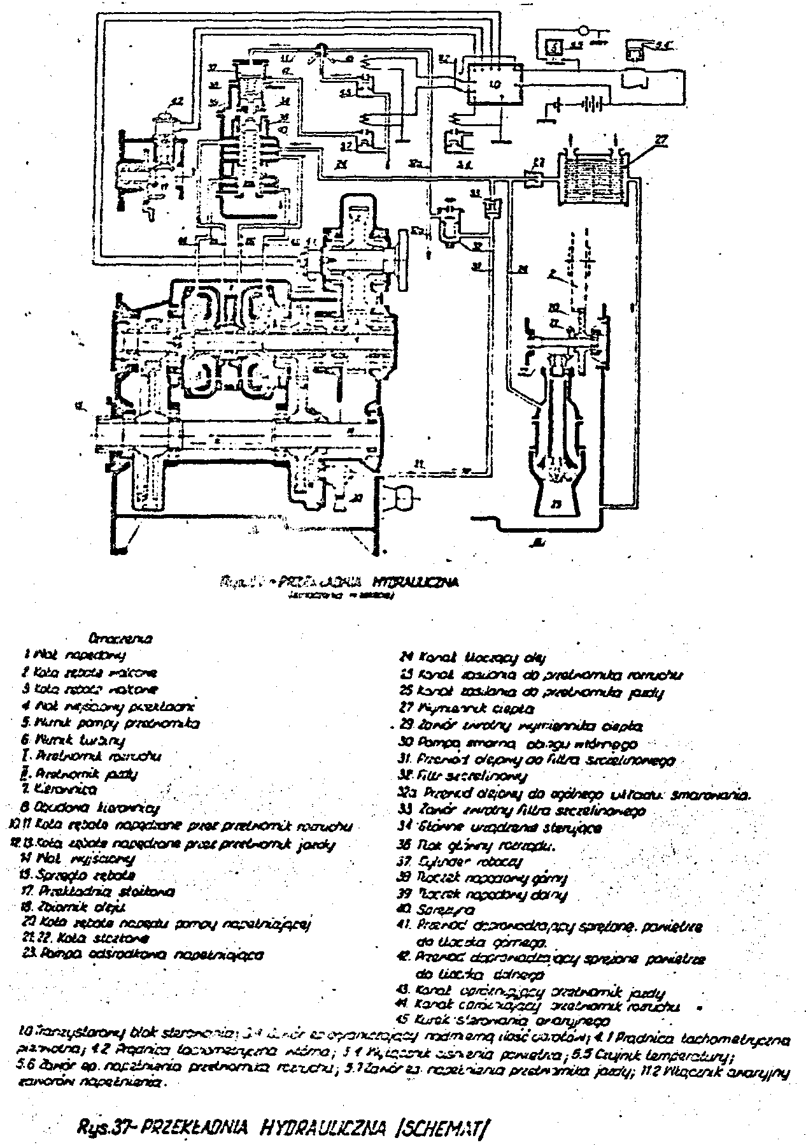
Celem zmniejszenia wymiarów, przekładnia hydrauliczna wykonana jest w ten sposób, że przetworniki momentu mają wyższą prędkość obrotową aniżeli silnik, którą uzyskują poprzez wbudowanie przekładni zębatej przyspieszającej; wpływa to korzystnie na możliwość dostosowania się do ilości obrotów silnika poprzez zmianę przełożenia.
Zależnie od przełożenia, przekładnia typu TH1 ma kilka rozwiązań; w lok. Lxd2 zastosowano typ TH1-V1 o następującej podstawowej charakterystyce: moc 600 kM, prędkość obrotowa 1 350 obr/min., przełożenie napędu 1:2,2.

3.7.1. Obieg oleju i smarowanie w przekładni /rys. 37 i 38/
Obieg oleju w przekładni ma przebieg j/n:
Obudowa przekładni tworzy w dolnej części zbiornik oleju /18/. Pompa wirnikowa napełniająca /23/, napędzana jest za pomocą kół zębatych /2 i 23/ oraz kół stożkowych /21 i 22/. Pompa zasysa olej ze zbiornika i tłoczy go przez kanał /24/ do głównego urządzenia sterującego /34/. Część przepływającego oleju kierowana jest przez kanał pomocniczy i zawór zwrotny /29/ do wymiennika ciepła /27/. Zawór zwrotny ma za zadanie nie dopuszczenia do powrotu oleju z wymiennika ciepła do przekładni w przypadku przerwy w działaniu np. w czasie postoju.
Część oleju przepływa przez zawór zwrotny /33/ do filtra szczelinowego /32/ i dalej przewodem /32a/ doprowadzana jest do ogólnego układu smarowania.
Inny z kolei obieg olejowy rozpoczynający się od pompy wtórnego smarowania, napędzający wałem /p. 14/ prowadzi olej przewodem /31/ przez filtr szczelinowy /32/ również do ogólnego układu smarowania.
Smarowanie przekładni hydraulicznej wykonane zostało w ten sposób, że wszystkie łożyska i koła zębate smarowane są za pomocą natrysku oleju.
Przy biegu jałowym lub podczas jazdy lokomotywy przy wyłączonym silniku /przy holowaniu/, wtórna część przekładni hydraulicznej jest w ruchu.
W takim przypadka pompa smarowania wtórnego, / obustronnego działania /30/, zapewnia smarowanie całej przekładni, a zawór zwrotny /33/ nie dopuszcza oleju do pompy napełniania /23/, która wtedy obraca się powoli względnie całkowicie ustaje.
Budowa i połączenie pompy wtórnego obiegu smarowania, która zasila układ smarowania, niezależnie od kierunku; obrotu przedstawiano na rys. 37; w szczegółach na rys. 39. Króciec do napełnienia i prętowy wskaźnik poziomu oleju znajduje się w dolnej części obudowy.
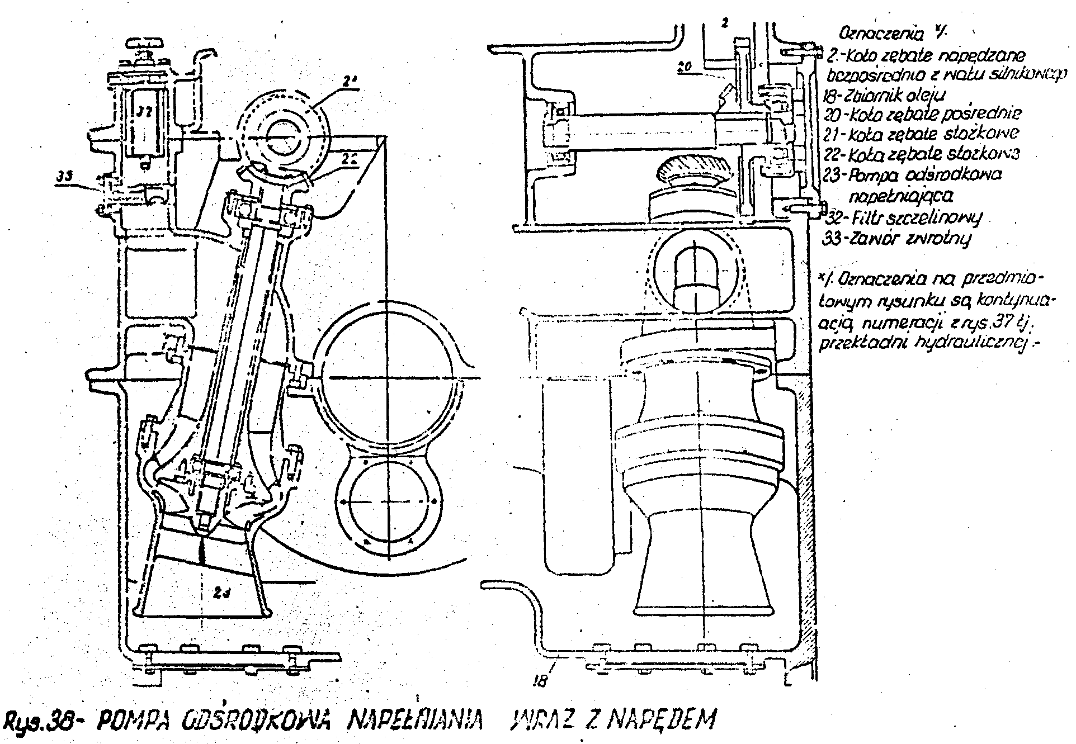
Wykres siły pociągowej współczynnika sprawności i mocy przekładni hydraulicznej TH1 przedstawiono na rys. 40.

3.7.2. Sterowanie przekładni
Uwagi ogólne
Przenoszona przez przetworniki moc zmienia się proporcjonalnie do trzeciej potęgi obrotów silnika /tzn. wzrasta lub maleje/; tę zasadę uwzględniono przy opracowaniu automatycznego sterowania lokomotywą Lxd2.
Jak już wspomniano poprzednio, przy małych szybkościach pracuje przetwornik rozruchu, a dla zakresu większych szybkości pracuje przetwornik jazdy. Przełączanie odbywa się w sposób automatyczny.
W zastosowanym sterowaniu lokomotywy Lxd2 nożna wyodrębnić trzy grupy funkcjonalne tj.:
- wstępne sterowanie elektryczne,
- sterowanie główne,
- sterowanie awaryjne
Układ sterowania pokazano na rys. 37.
3.7.2.1. Wstępne sterowanie elektryczne
odbywa się za pomocą dwóch prądnic tachometrycznych.
Prądnica tachometryczna pierwotna /rys. 37 poz. 4.1/ napędzana jest od wału napędowego /1/, wytwarza prąd o napięciu proporcjonalnym do ilości obrotów silnika. Prądnica tachometryczna wtórna /poz. 4.2/ otrzymuje napęd z części wyjściowej przekładni od koła zębatego walcowego /11/ przez przekładnię stożkową /17/. Uzyskane napięcie jest proporcjonalne do ilości obrotów wału napędzanego na wyjściu z przekładni hydraulicznej tzn. do szybkości jazdy lokomotywy.
Przełączenie z jednego obwodu sterowania na drugi odbywa się w ten sposób, że dla większej prędkości obrotowej silnika punkt przełączenia odpowiada większej szybkości jazdy lokomotywy i odwrotnie. Obydwa napięcia doprowadzane są do tranzystorowego bloku sterowania /10/, który steruje działaniem jednego z dwóch zaworów elektropneumatycznych sterowania głównego.
Zgodnie z interpretacją graficzną /rys. 40/, przełączenie przetwornika rozruchu na przetwornik jazdy i odwrotnie następuje w punkcie przecięcia krzywych siły pociągowej przenoszonej przez obydwa przetworniki zależnej od szybkości jazdy lokomotywy.
Przy częściowym obciążeniu przekładni i odpowiadającej temu obciążeniu prędkości obrotowej punkt przecięcia przesuwa się w kierunku, szybkości zerowej i dlatego przełączenie dokonuje się automatycznie w zależności od szybkości jazdy lokomotywy i odpowiedniej mocy pociągowej.
Obydwie uzyskane wartości, zamienione są przez prądnice tachometryczne w napięcia proporcjonalne do ilości obrotów i są przekazywane do tranzystorowego bloku sterowniczego przez styki 1-2 względnie 3-4, zgodnie ze schematem połączeń przedstawionym na rys. 41 jak i na rys. 42.
Właściwa wymierna wielkość napięcia powstaje w bloku porównania "M”, skąd przekazywana jest do bloku przełączenia "S". Blok przełączenia „S” wyposażony jest w tranzystory, elementy sprzęgające, stabilizatory i oporniki NTK.

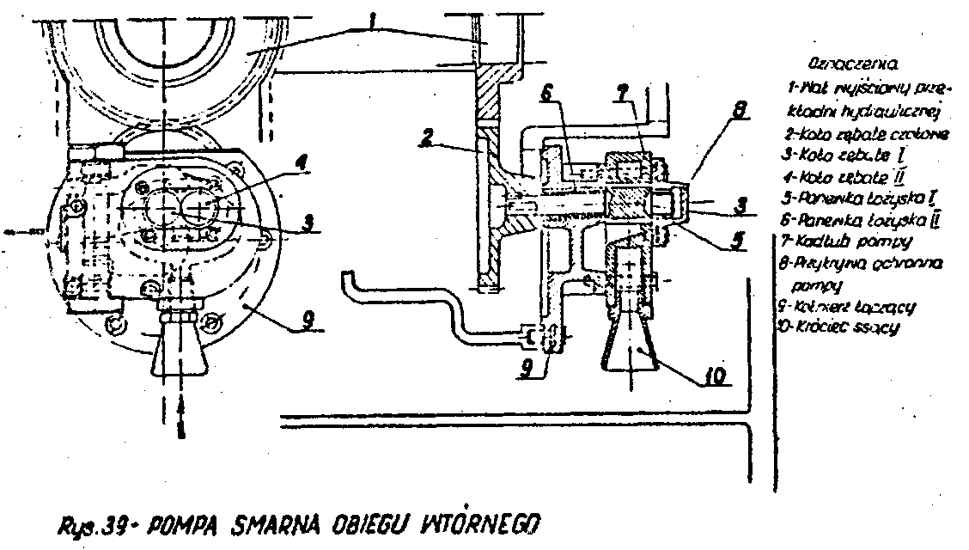

Obydwa stopnie /blok M i S/
- M - blok porównania rys. 41 i 42
- S - blok przełączenia
zalane są płynną żywicą celem zabezpieczenia ich przed wpływami zewnętrznymi.
Tranzystor końcowy bloku przełączania działa na przekaźnik przełączania R, który posiada pięć styków r₁,....r₅. Styki połączone są po dwa szeregowo i służą do połączenia z dwoma ep zaworami sterowania przetwornika rozruchu i przetwornika jazdy, natomiast piąty styk służy do połączenia wewnętrznego. Styki przełączenia są zabezpieczone układami gaszenia iskry.
Napięcie baterii jest dzielone przez dzielnik napięcia, który składa się z diody mocy typu Zenera i opornika. Stabilizowane napięcie przez diodę Zenera jako napięcie pomocnicze służy do zasilania urządzeń.
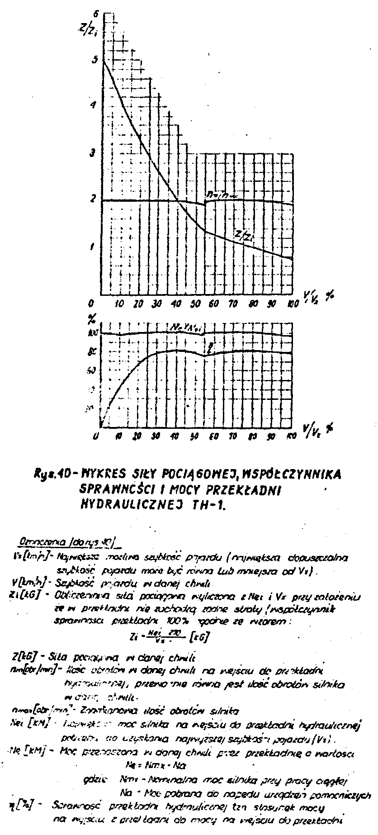
Zgodnie z wykresem na rys. 43, dla punktów przełączenia zachodzi poniższa zależność:

$$\text{tg}α=\frac{n−\text{prądnicy} \text{pierwotnej}}{n−\text{prądnicy} \text{wtórnej}}$$

Wartość tg przedstawia nachylenia prostej przełączenia i ma wartość stałą.
Praktycznie do regulacji tegoż nachylenia służy podwójny potencjometr "" z pokrętłem posiadającym tarczę wyskalowaną w stopniach. Odczytane stopnie odnoszą się do kąta utworzonego przez "prostą przełączenia" z osią odciętych /obroty prądnicy tachometrycznej wtórnej/.
Regulację kąta osi przeprowadza się przy uruchomieniu lokomotywy. Dla zabezpieczenia przed rozregulowaniem, potencjometr należy zaplombować po nastawieniu kąta "”. Regulowanie płynnego przełączania dokonuje się za pomocą potencjometru HV /skrót przyjęto w oparciu o nazewnictwo wytwórcy aparatury ELIN i oznacza das Halteverhaltnis - stosunek stabilności/ w granicach od 3 - 45%. Liczby podane na skali wyrażają procent określony z poniższej zależności :

$$\text{HV}\text{\%}=\frac{(\text{wartość} \text{pomierzona} \text{przy} \text{wlączaniu} − \text{wartość} \text{przy} \text{wylączaniu})}{\text{wartość} \text{pomierzona} \text{przy} \text{wylączaniu}}\text{100}$$

Dla uniknięcia szarpnięć przy przełączeniu przekładni /np. wówczas, gdy regulator obrotów silnika spalinowego nie działa sprawnie, po przełączeniu z przetwornika rozruchu na przetwornik jazdy/, nowe przełączenie na przetwornik rozruchu jest zablokowane na ustalony sekundowy okres czasu za pomocą tzw. "bloku czasowego Z" rys. 41 i 42.
Blok czasowy Z zawierający przełącznik tranzystorowy działa na „blok porównania M" w ten sposób, że na wspomniany okres czasu uniemożliwia dokonanie nowego włączenia przetworników. Nastawienie czasu dokonuje się potencjometrem "T" w bloku czasowym Z w granicach od 0,5 - 16 sek. Liczby na wyskalowanej tarczy oznaczają sekundy. Po upływie ustalonego czasu, ponownie obowiązuje wartość potencjometru HV.
Blok czasowy "Z" zalany jest w żywicy syntetycznej.
Tranzystorowy blok sterowania jest również wyposażony w zabezpieczenie przed nadmierną ilością obrotów - jest to tzw. "blok nadmiernej ilości obrotów U” /rys. 41 i 42/; blok ten uruchamia przekaźnik „N" włączany lub wyłączany w zależności od ilości obrotów wtórnej prądnicy tachometrycznej. Wartość obrotów zadziałania nastawia się za pomocą potencjometru „”, na podziałce którego liczby wskazują ilość obrotów wtórnej prądnicy tachometrycznej w setkach obr/min. Blok nadmiernej ilości obrotów „U" również jest zalany żywicą syntetyczną.
Rozmieszczenie elementów składowych wewnątrz obudowy tranzystorowego bloku sterowania przedstawiono na rys. 41 i 42. Dla połączenia tranzystorowego bloku sterowania z układem sterowania służy listwa styków ponumerowanych cyframi od 1-18 od lewej ku prawej stronie; prawidłowe ich połączenie z obwodami zewnętrznymi ilustruje rys. 41.
W przypadku dostarczania przedmiotowej aparatury bez zabezpieczenia przed nadmierną ilością obrotów, styki dla bloku nadmiernej ilości obrotów U zabezpieczone są przez oklejenie ich folią.
Przekaźnik wyłączania Nw przed nadmierną ilością obrotów z reguły dostarczany jest z przylutowanymi przewodami łączeniowymi, które należy połączyć wg schematu podanego są rys. 41.
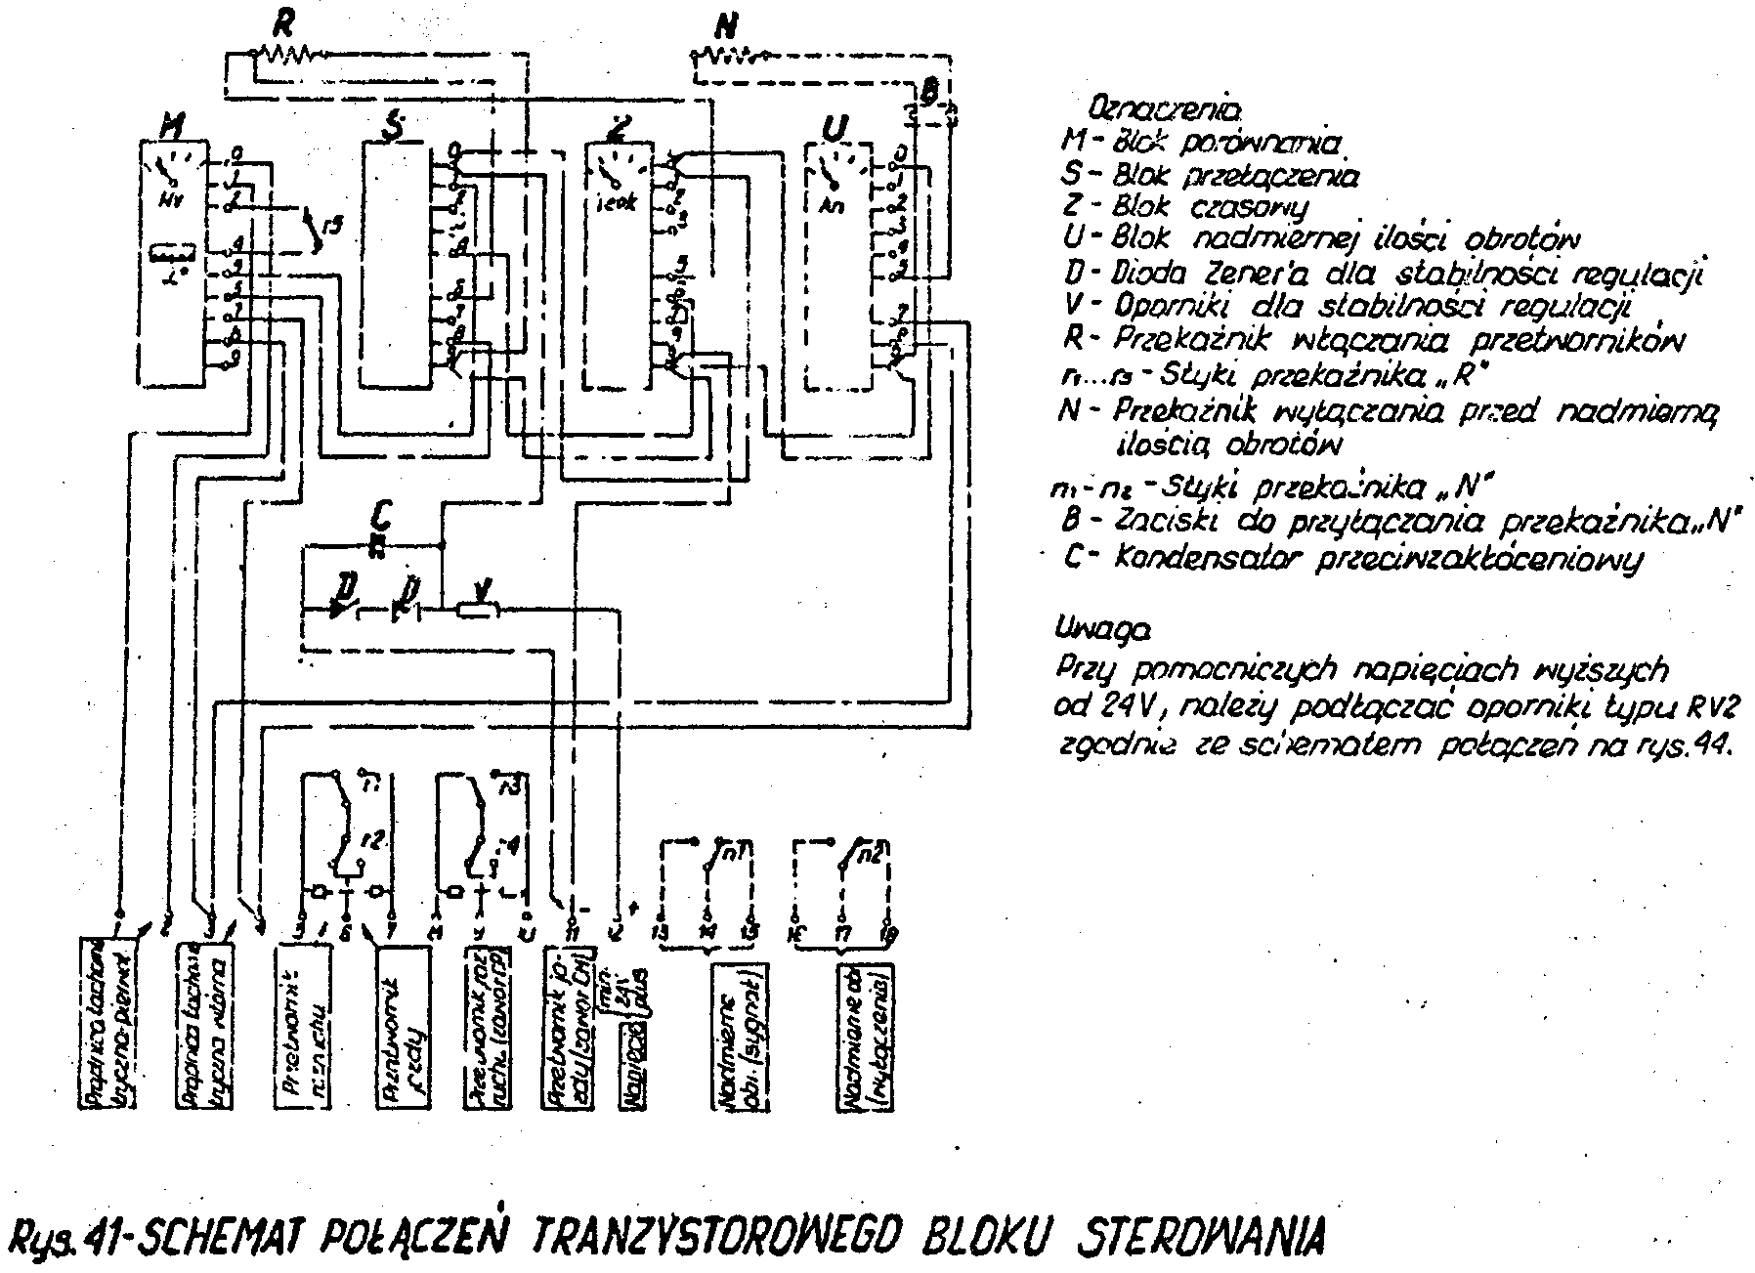
Wszystkie cztery składowe bloki tj.:
- blok porównania M
- blok przełączania S
- blok czasowy Z
- blok nadmiernej ilości obrotów U
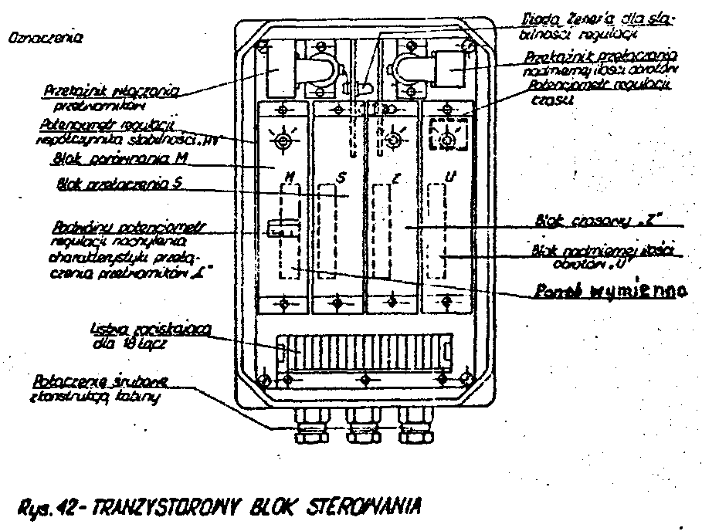
połączone są w tranzystorowym bloku sterowania za pomocą wtyczek i mogą być wyjęte ze swej obsady po odkręceniu śrub mocujących.
Obsady bloków posiadają element ustalający jednoznaczne położenie - stąd błędne ich zamocowanie wobec siebie jest niemożliwe.
Aparatura powyższa została skonstruowana dla prądu stałego o napięciu 24V; przy czym zakres jej działania wynosi 18 –32V.
Przy napięciach wynoszących 48, 72 i 110 V należy wmontować dodatkowy opór wejściowy typu RV2 wg schematu na rys. 44.
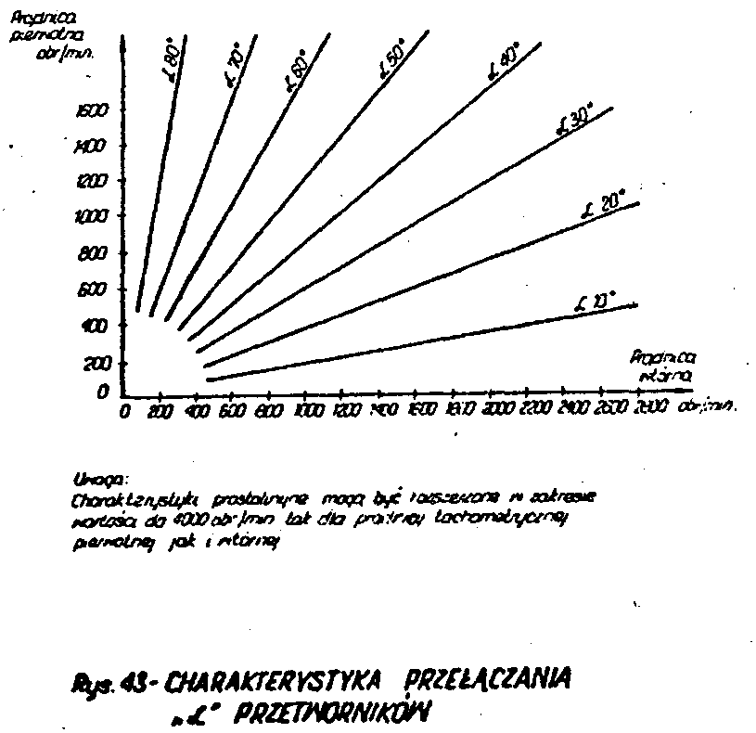
3.7.2.2. Regulacja tranzystorowego bloku sterowania
Tranzystorowy blok sterowania umocowano na ścianie kabiny maszynisty dla zapewnienia dobrej jego wentylacji. Przy podjęciu wstępnej regulacji należy przyjąć następujące nastawy:
- nachylenie prostej przełączania, ściślej kąt pochylenia „” powinien wynosić 35 do 41° zgodnie z rys. 43;
- wartość na potencjometrze HV - 10 %;
- nastawienie potencjometru "T" - ok. 40 sek. w celu opóźnienia działania bloku czasowego „Z”
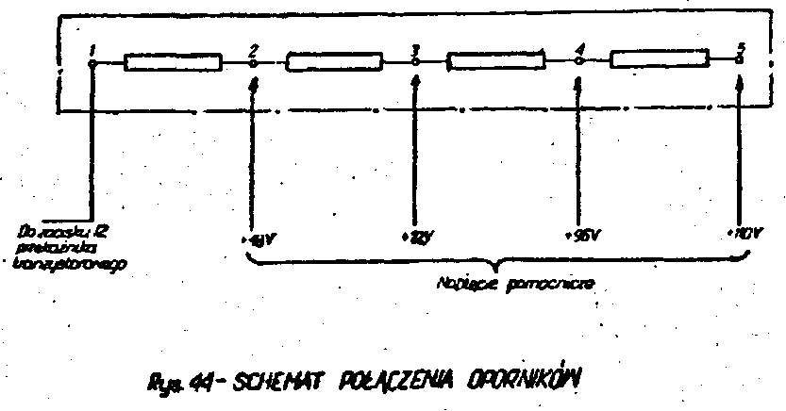
- ochronę przed nadmierną ilością obrotów należy ustalić w oparciu o załączone poniżej tabele na bloku "U".

Dla orientacji służb trakcyjnych, przykładowo, przy prawidłowym nastawieniu tranzystorowego bloku sterowania we współpracy z dwoma prądnicami tachometrycznymi przy:

ph typu - mocy przenoszonej Ne_{x} = 300 KM /220,5 kW/
L26/St/V-08 - szybkości maksymalnej Vx = 45 km/h

silnik - mocy silnika spalin. N_{m} = 330 KM /257 kW/
MB836Bb
- prędkości obrotowej n_{m} = 1 350 obr/min.

punkty przełączenia powinny odpowiadać poniższym wartościom :
Dane do regulacji silnika |  |  | Dane do regulacji przekładni
Położenie nastawnika | Prędkość obrotowa silnika n_{m} obr/min. | Moc przenoszona KM | Prądnica tachom. pierwotna Er obr/ min. | Punkty przełączenia
 |  |  |  | Prądnica tachom. wtórna N_{II} obr/min | Szybkość na szlaku km/h
1 | 2 | 3 | 4 | 5 | 6
Bieg jałowy | - | - | - | - | -
1 | 700 | - | 700 | 800 | 12,5
2 | 800 | - | 800 | 910 | 14,5
3 | 900 | - | 900 | 1025 | 16,5
4 | 1000 | - | 1000 | 1140 | 18,0
5 | 1100 | - | 1100 | 1255 | 20,0
6 | 1250 | - | 1250 | 1425 | 22,5
7 | 1350 | 300 | 1350 | 1540 | 24,5

Napięcie robocze powinno wynosić 24 V (+6;-4).
Pochylenie charakterystyki przełączenia  = 41°.
Z kolei przy :
ph typu - mocy przenoszonej Ne_{x} = 600 KM /220,5 kW/
L26/St/V-08 - szybkości maksymalnej V_{x} = 35/70 km/h

silnik - mocy silnika spalin. N_{m} = 660 KM /485 kW/
MB8363Bb
- prędkości obrotowej n_{m} = 1 350 obr/min.

punkty przełączania powinny odpowiadać poniższym wartościom:

1 | 2 | 3 | 4 | 5 | 6
Bieg jałowy | - | - | - | - | -
1 | 700 | - | 700 | 1000 | 19,5
2 | 800 | - | 800 | 1143 | 22,0
3 | 900 | - | 900 | 1287 | 25,0
4 | 1000 | - | 1000 | 1430 | 28,0
5 | 1100 | - | 1100 | 1573 | 31,0
6 | 1250 | - | 1250 | 1786 | 35,0
7 | 1350 | - | 1350 | 1930 | 38,0

Napięcie robocze powinno wynosić 24 V (+6;-4).
Pochylenie charakterystyki przełączenia  = 35°.
W razie potrzeby należy w odpowiedni sposób skorygować kąt nachylenia charakterystyki przełączenia, mianowicie :
- gdy przełączenie następuje przy zbyt dużych szybkościach kąt należy powiększyć;
- przy zbyt małych szybkościach, kąt należy zmniejszyć.
Również należy sprawdzić, czy przełączenie w kierunku odwrotnym z przetwornika jazdy na przetwornik rozruchu, odbywa się przy szybkościach mniejszych o max. 10%. W razie potrzeby rależy odpowiednio skorygować wartość na. potencjometrze „HV”.
Jeżeli przy zmianie obciążenia silnika występują wahania przy przełączaniu, należy zwiększyć czas przełączania na potencjometrze T.
Tranzystorowy blok sterowania po ustaleniu w/w nastaw powinien być zaplombowany.

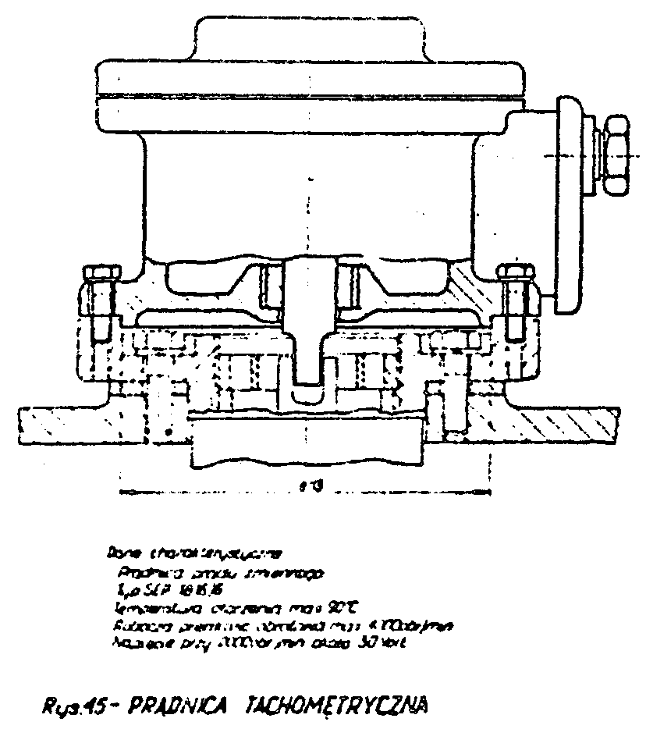
3.7.2.3. Prądnica tachometryczna pierwotna i wtórna /rys. 43/
Część czynna prądnicy tachometrycznej prądu zmiennego składa się z magnesu stałego z sześcioma biegunami /wirnik/ i z pakietu blach z uzwojeniem jednofazowym /stojan/. Obudowa odlana jest ze stopu aluminiowego posiada po stronie napędzanej kołnierz a z przeciwnej strony pokrywę. Pierścień uszczelniający uniemożliwia przenikanie oleju i ciał obcych do wnętrza prądnicy. Na nadlewie obudowy znajdują się styki połączeniowe, chronione pokrywą posiadającą odpowiednia złącza wejściowe dla przewodu.
Uzwojenie stojana jest całkowicie zalane żywicą wysokiej jakości, co zabezpiecza przed przedostaniem się do wnętrza wilgoci lub oleju.
3.7.2.4. Zawory elektropneumatyczne /rys. 46/
Prąd elektryczny sterowania wstępnego uruchamia zawory ep /widoczne na rys. 37 jako poz. 5.6 i 5.7/ które przy otwarciu przepuszczają powietrze do rozrządu głównego. Pokazany w przekroju na rys. 46 zawór jest bezpośrednio sterowany za pomocą prądu trójdrogowym kołnierzowym zaworem powietrznym.

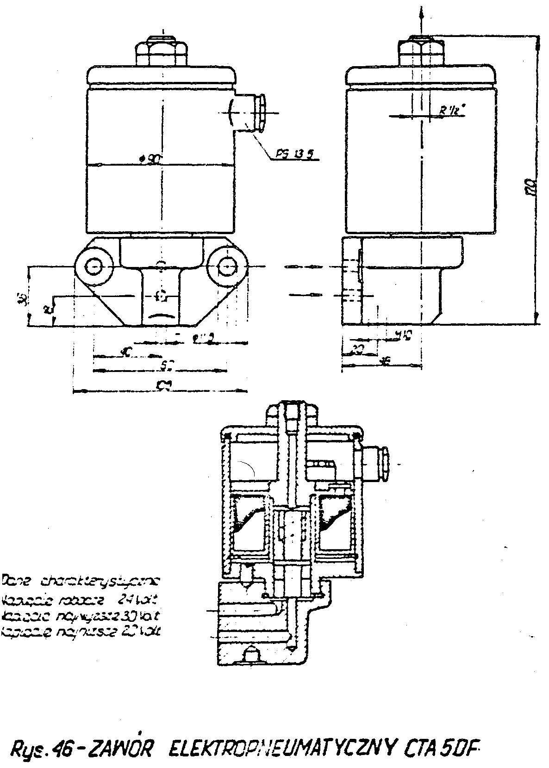
Rdzeń magnesu jest dociskany sprężyną, co pozwala na dowolne zamocowanie zaworu tzn. może być umocowany rdzeniem ku lub może być podwieszony. W obudowie zaworu znajduje się gniazdo zaworu. W prowadniku przesuwa się rdzeń magnesu, który posiada na górnej i dolnej części uszczelki z kauczuku syntetycznego; rdzeń zamyka dolne gniazdo zaworu za pomocą sprężyny dociskowej, Uszczelnienie prowadnika rdzenia magnesu uzyskano za pomocą pierścienia zabezpieczonego kołkiem gwintowanym, Gdy przez uzwojenie elektromagnesu nie płynie prąd, rdzeń magnesu jest przyciskany sprężyną do dolnego gniazda zaworu odcinając w ten sposób sprężone powietrze; równocześnie przez otwór w rdzeniu zawór zostaje połączony z atmosferą. Podłączenie elektryczne rozwiązano za pomocą przewodów podłączonych do styków dostępnych po zdjęciu pokrywy.
3.7.3. Rozrząd główny /rys. 47/
Zadaniem rozrządu głównego jest zapewnienie obiegu oleju od pompy do przetworników momentu.
Pod działaniem sprężonego powietrza na tłoczki /38 i 39/ następuje przesunięcie ich ku dołowi, pokonanie oporu sprężyny /40/ oraz przesunięcie tłoka rozrządu głównego /36/ w położenia środkowe lub dolne.
Na rys. 37 przedstawiono sterowania główne w położeniu „Napełnienia przetwornika rozruchu" a na rys. 47 schematycznie pokazano trzy położenia tłoka rozrządczego.
W połozeniu „A" tłok rozrządu głównego jest w górnym położeniu - zasilanie olejem jest zamknięte, obydwa przetworniki są opróżnione.
Położenie "B" - sprężone powietrze wchodzi przewodem /41/ do przestrzeni znajdującej się nad tłokiem /38/, wówczas tłok ten wraz z tłokiem dolnym /39/ są przesuwane do dołu. W ten sposób tłok rozrządu głównego zostaje przesunięty o tę samą odległość i znajdzie się w położeniu „Napełnienie przetwornika rozruchu". Olej przepływa przez kanał /25/ do przetwornika rozruchu /pierwszy stopień/.
Kanał opróżniający /44/ przetwornika rozruchu jest zamknięty, podczas gdy kanał opróżniający przetwornik jazdy /43/ jest otwarty, a kanał zasilania /26/ jest zamknięty.
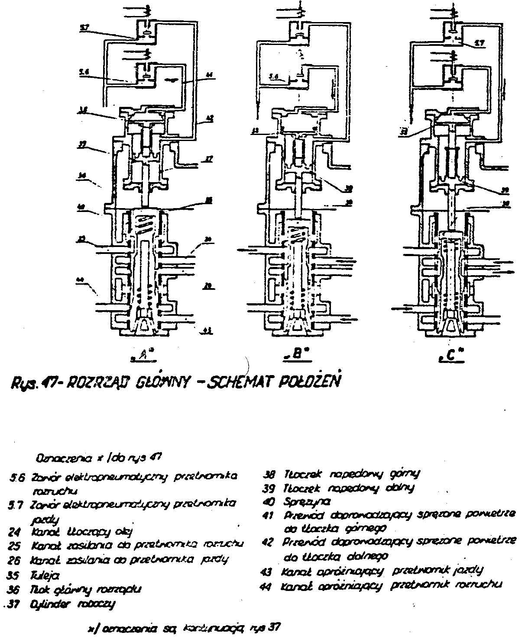
Położenie "C" - jeżeli przewodem /42/ zostanie doprowadzone sprężone powietrze, wówczas tłok /38/ zostaje przesunięty w górne położenie, a tłok /39/ i razem z nim tłok rozrządu głównego /36/ zostaje przesunięty w dolne położenie; wtedy przetwornik jazdy / II stopień / jest napełniony, ponieważ kanał /26/ jest otwarty, a kanał opróżniający /43/ zamknięty. W tym samym czasie przetwornik rozruchu zostaje opróżniony, ponieważ kanał zasilania /25/ jest zamknięty a kanał opróżniania /44/ jest otwarty.
3.7.4. Sterowanie awaryjne /rys. 37 i 47/
Celem umożliwienia jazdy lokomotywy z napędem własnym w awaryjnych warunkach pracy np. w przypadku braku sprężonego powietrza lub w przypadku uszkodzenia instalacji elektrycznej, zastosowano urządzenie umożliwiające sterowanie przekładni za pomocą oleju zamiast sprężonego powietrza. Wbudowano zatem między zaworem ep przetwornika rozruchu /5.6 na rys. 37/ a pokrywą cylindra urządzenie pośrednie tzw. "Kurek sterowania awaryjnego" /45 na rys. 37/. Na tym rysunku kurek ten jest ustawiony w położeniu tzw. "włączenie normalne" podczas którego sprężone powietrze może wejść przez otwór kurka do głównego cylindra rozrządczego, podczas gdy przewód olejowy /32a/ od filtra szczelinowego jest zamknięty. Z chwilą, gdy czop kurka awaryjnego obróci się o 90° w położenie „Awaria" przepływ powietrza jest zablokowany, a olej może przedostać się do przestrzeni nad tłokiem /poz. 38 na rys. 37/ głównego cylindra rozrządczego. W ten sposób tłok rozrządczy /36/ rozdzielacza przesuwa się w dół w położenie środkowe, powodując napełnienie przetwornika rozruchu. Napełnienie przetwornika jazdy tym sposobem jest niemożliwe i stąd w przypadkach tego typu awarii, lokomotywa może poruszać się z ograniczoną szybkością tj. 18 - 20 km/godz. Celem opróżnienia przetwornika rozruchu, należy silnik spalinowy doprowadzić do ilości obrotów biegu jałowego i wtedy z powodu zbyt małego ciśnienia oleju przy tych obrotach tłoki /poz. 36, 38 i 39 na rys. 37/ przesuwają się do górnego położenia pod naciskiem sprężyny /40/ i rozpoczyna się opróżnianie przetwornika rozruchu, a olej zostaje przetłoczony przez tłok /38/ z powrotem do kanałów olejowych.
W przypadku, usterek w instalacji powietrza lub elektrycznej, przed uruchomieniem lokomotywy, należy kurek sterowania awaryjnego przestawić w położenie "Awaria”, w trakcie przełączania cylinder sprężonego powietrza zostaje odpowietrzony przez zawór ep.
Uwaga: W położeniu "Awaria” zezwala się na zmianę kierunku jazdy tylko przy unieruchomionym silniku.
Istnieje również możliwość jazdy przy użyciu elektrycznego sterowania awaryjnego przekładni hydraulicznej tak z pulpitu A jak i z B zalecanego przez CZKD-MK w "Instrukcji obsługi elektrycznego sterowania awaryjnego przekładni hydraulicznej lokomotywy L45H” z 31.08.1973r., umożliwiającą jazdę w pełnym zakresie szybkości. Szczegółowy obieg i schemat omówiono w części elektrycznej niniejszej instrukcji w rozdziale 3.11.3.3.
3.7.5. Rodzaje zabezpieczeń pracy przekładni hydraulicznej
Dla zabezpieczenia poprawnej pracy przekładni hydraulicznej wprowadzono urządzenia w celu:
- ograniczenia nadmiernej ilości obrotów,
- wzrostu temperatury,
- kontroli ciśnienia powietrza.
3.7.5.1. Zabezpieczenie przed nadmiernymi obrotami
W tym celu w tranzystorowym bloku sterowania wbudowano "Blok nadmiernej ilości obrotów "U".
Do przekaźnika "N" podłączony jest zawór ep /poz. 3.4 na rys. 37/, który uruchamia zawór hamowania awaryjnego przez bezpośrednie połączenie jego z atmosferą. Przez spadek ciśnienia w przewodzie głównym tłok wyłącznika ciśnieniowego /p.5.4 na rys. 37/ powraca w położenie spoczynku, rozwiera styki, przerywa dopływ prądu do końcówek przekaźnika. W ten sposób zawór ep zostaje wyłączony spod napięcia powodując opróżnienie przetwornika napełnionego uprzednio przez jeden zawór, przy czym drugi przetwornik jest również opróżniony.
Oprócz przerwania przenoszenia mocy na zestawy kołowe lokomotywy wskutek tego zabezpieczenia, silnik zostaje przełączony na bieg jałowy. Dalsza jazda lokomotywy może być kontynuowana po napełnianiu przewodu głównego za pomocą zaworu głównego maszynisty.
Ponieważ przy jeździe lokomotywy w stanie nieczynnym nie istnieje pewność skutecznego ograniczenia nadmiernej ilości obrotów, nie należy pojazdu holować ze sprzężonym nawrotnikiem /patrz rozdz. 4.1.8. Jazda lokomotywy w stanie nieczynnym/.
3.7.5.2. Czujnik temperatury /rys. 48/
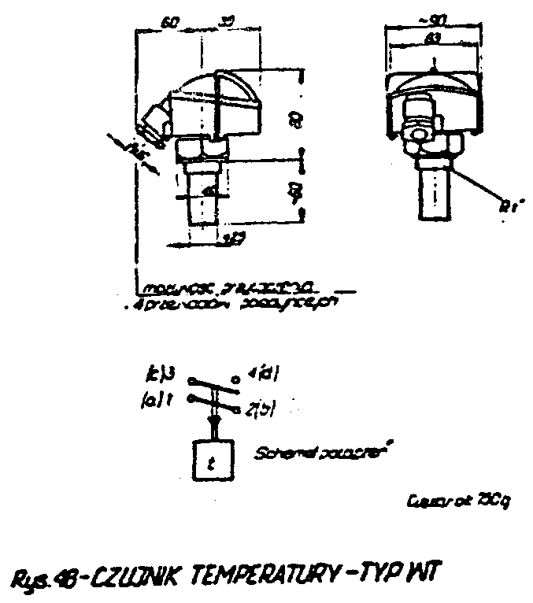
Do zabezpieczenia się przed nadmiernym wzrostem temperatury oleju w przekładni hydraulicznej, wbudowano czujnik temperatury, /poz. 5.5 na rys. 37 i detal na rys. 48/. Przy wzroście temperatury oleju ponad 110°C, następuje zwarcie styków obwodu elektrycznego i włączony zostaje sygnał ostrzegawczy optyczny lub akustyczny na pulpicie sterowniczym; równocześnie przestają pracować przetworniki i opróżniane są one z oleju.
Z reguły zadziałanie czujnika temperatury występuje przy dłuższej, przeciążonej jeździe lokomotywy kiedy praca przekładni odbywa się przy zmniejszonej sprawności, wytwarza się większa ilość ciepła którą układ chłodzenia nie jest w stanie odprowadzić.
Przegrzanie przekładni może nastąpić również, gdy przełączenie przetworników nie jest zgodne ze sterowaniem; wtedy należy przekładnię przełączyć na bieg jałowy do czasu ochłodzenia oleju, i wyłączenia sygnałów ostrzegawczych.
Inne przyczyny w tym zakresie przedstawiono w "Zestawie usterek” niniejszego opracowania w rozdziale 4.3.2.
3.7.5.3. Wyłącznik ciśnienia powietrza
W przypadku, spadku ciśnienia powietrza w przewodzie głównym do 3 kG/cm², wyłącznik ciśnienia powietrza /poz. 5.4 na rys. 37/ powoduje przerwanie obwodu prądu do styków przekaźnika głównego, powodując wyłączenie przekładni hydraulicznej z pracy. Jeżeli wskutek awarii ciśnienie w przewodzie głównym nie może być ponownie zwiększone do 5 kG/cm², to wyłącznik ciśnienia powietrza może być ominięty za pomocą przełącznika, co pozwala na ponowne włączenie sterowania elektrycznego.
Szybkość lokomotywy należy ograniczyć do wielkości jazdy ustalonej przepisami dla ruchu z niesprawnym hamulcem samoczynnym.
3.8. PRZEKŁADNIA NAWROTNA I DODATKOWA /rys. 49/
Przekładnia dodatkowa jest zamocowana za pomocą kołnierzy do przekładni hydraulicznej i razem z nią zamocowana trzema kulistymi czopami do ostoi lokomotywy. Przekładnia dodatkowa ma na celu przejęcie momentu obrotowego z przekładni hydraulicznej o wielkości zależnej od liczby obrotów i przekazać na zestawy kołowe; oprócz tego zadania w przekładni zabudowane jest urządzenie do zmiany kierunku jazdy /przekładnia nawrotna/.
Przekładnia dodatkowa składa się z dwuczęściowej staliwnej obudowy w której współpracują cztery osie z kompletem kół zębatych i urządzeniem nawrotnym.
Przełączenie kierunku jazdy jest możliwe tylko w czasie postoju lokomotywy za pomocą sprężonego powietrza. Przy włączonym kierunku jazdy zapala się lampa sygnałowa. Uchwyt wyłącznika wskazuje kierunek jazdy; odpowiednia blokada uniemożliwia przełączenia w czasie jazdy lokomotywy.
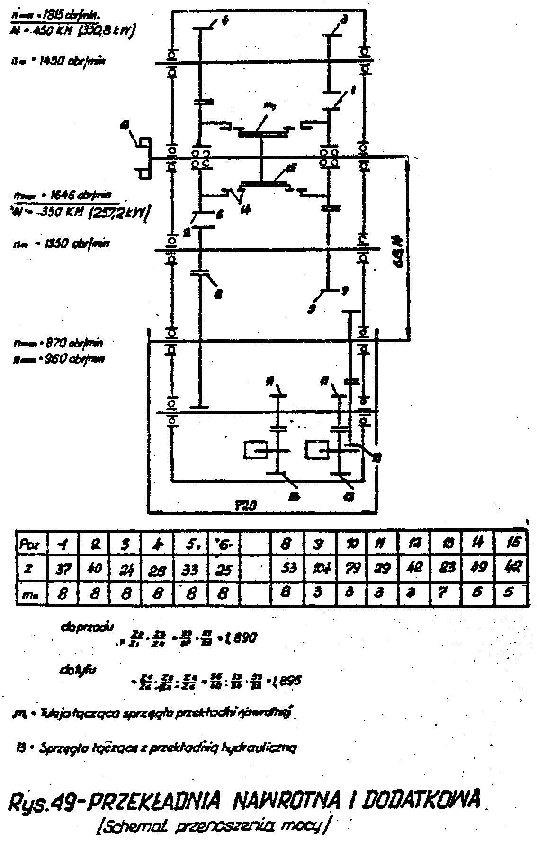
Podczas holowania lokomotywy, wyłącznik zmiany kierunku musi być ustawiony w położenie środkowe i w tym położeniu zaryglowany, ponieważ w przeciwnym przypadku olej w przekładni hydraulicznej może się silnie podgrzać.
Zaryglowanie w położeniu środkowym przerywa przenoszenie mocy pomiędzy przekładnią a zestawami kołowymi. Przy zazębieniu przekładni dodatkowej z przekładnią hydrauliczną, moment obrotu zostaje przeniesiony przez sprzęgło zębate.
Z kolei, z przekładni dodatkowej moment obrotowy przeniesiony zostaje na wały przegubowe w obu kierunkach tzn. do przodn i do tyłu.
Obudowa przekładni dodatkowej jest dostatecznie uszczelniona, aby zapobiec wyciekom oleju.
Z boku przekładni dodatkowej umieszczono pokrywy z wziernikami dla sprawdzenia uzębienia i pracy kół zębatych. W dolnej części obudowy mogą być zainstalowane elementy grzejne ogrzewające olej przed rozruchem lokomotywy oraz czujnik temperatury; dotyczy to pracy w niekorzystnych warunkach atmosferycznych.
Cylinder sterowniczy mechanizmu nawrotnego przytwierdzony jest do wspornika na przekładni dodatkowej. W kadłubie wkręcono uchwyty do umożliwienia transportu przekładni dodatkowej. Pompa oleju /zębata/ zaopatrzona w filtr magnetyczny jest zamocowana do pokrywy.
Koła zębate wykonane są ze stali chromowo-niklowej o ukośnym uzębieniu.
Tuleje przesuwne nawrotnego sprzęgła zębatego oraz sprzęgło zębate przekładni hydraulicznej mają zęby skośne i korygowane. Wszystkie wały pracują na łożyskach tocznych. Wahania długości, które zachodzą na wałach i na jarzmach, są wyrównywane przez łożyska wolne. Sprzęgło napędowe zębate oraz tarcza sprzęgła na wyjściu z przekładni jest zmontowana na wcisk; stąd wały wyjściowe nie posiadają wielowypustów ani klinów.
Smarowanie kół zębatych i łożysk tocznych odbywa się za pomocą zębatej pompy oleju pod ciśnieniem. Pompa jest wbudowana w dolnej części obudowy i napędzana przez wał wyjściowy.
Pompa oleju może być napędzana w obu kierunkach. Przewód do smarowania zaopatrzony w odpowiednie dysze rozprowadza olej bezpośrednio pomiędzy powierzchnie pracujące zębów. Smarowanie łożysk tocznych uzyskuje się przez mgłę olejową wytworzoną w czasie ruchu przekładni.
Napęd pompy oleju z wału wyjściowego ma tę zaletę, że w przypadku holowania lokomotywy, kiedy tuleja sprzęgła mechanizmu nawrotnego umieszczona jest w środkowym położeniu - zapewnione jest smarowanie obracających się części. Dla kontroli stanu oleju służy odpowiednio wycechowany poziomowskaz. Spuszczanie oleju możliwe jest po wykręceniu gwintowanego korka spustowego w dolnej części obudowy. Kontrola obiegu smarowania odbywa się poprzez pomiar ciśnienia i temperatury. Optymalna lepkość oleju w temperaturze 15° C powinna mieścić się w granicach 9 - 15°B.
Sterowanie przekładnią dodatkową odbywa się przełącznikiem i to sposobem ręcznym lub elektropneumatycznym; do przełączania ep służy cylinder sterowniczy zamocowany do płyty podtrzymującej. Cylinder uruchamia tuleję sprzęgła, która zależnie od kierunku jazdy zostaje wsunięta w jeden z dwóch zębatych zespołów.
Poruszanie tulei odbywa się za pomocą dwóch kamieni ślizgowych, przestawianych względem siebie o 180°; ruch odbywa się w sposob płynny w rowku tulei.

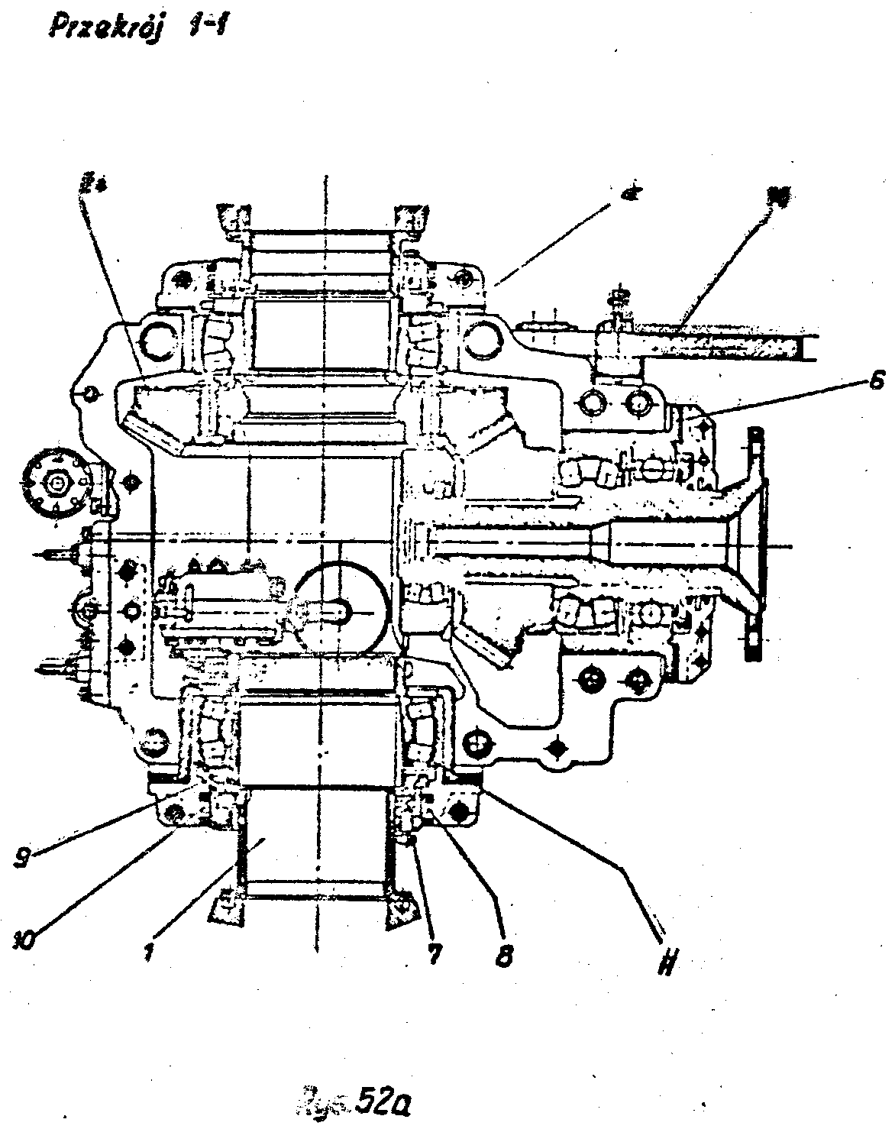
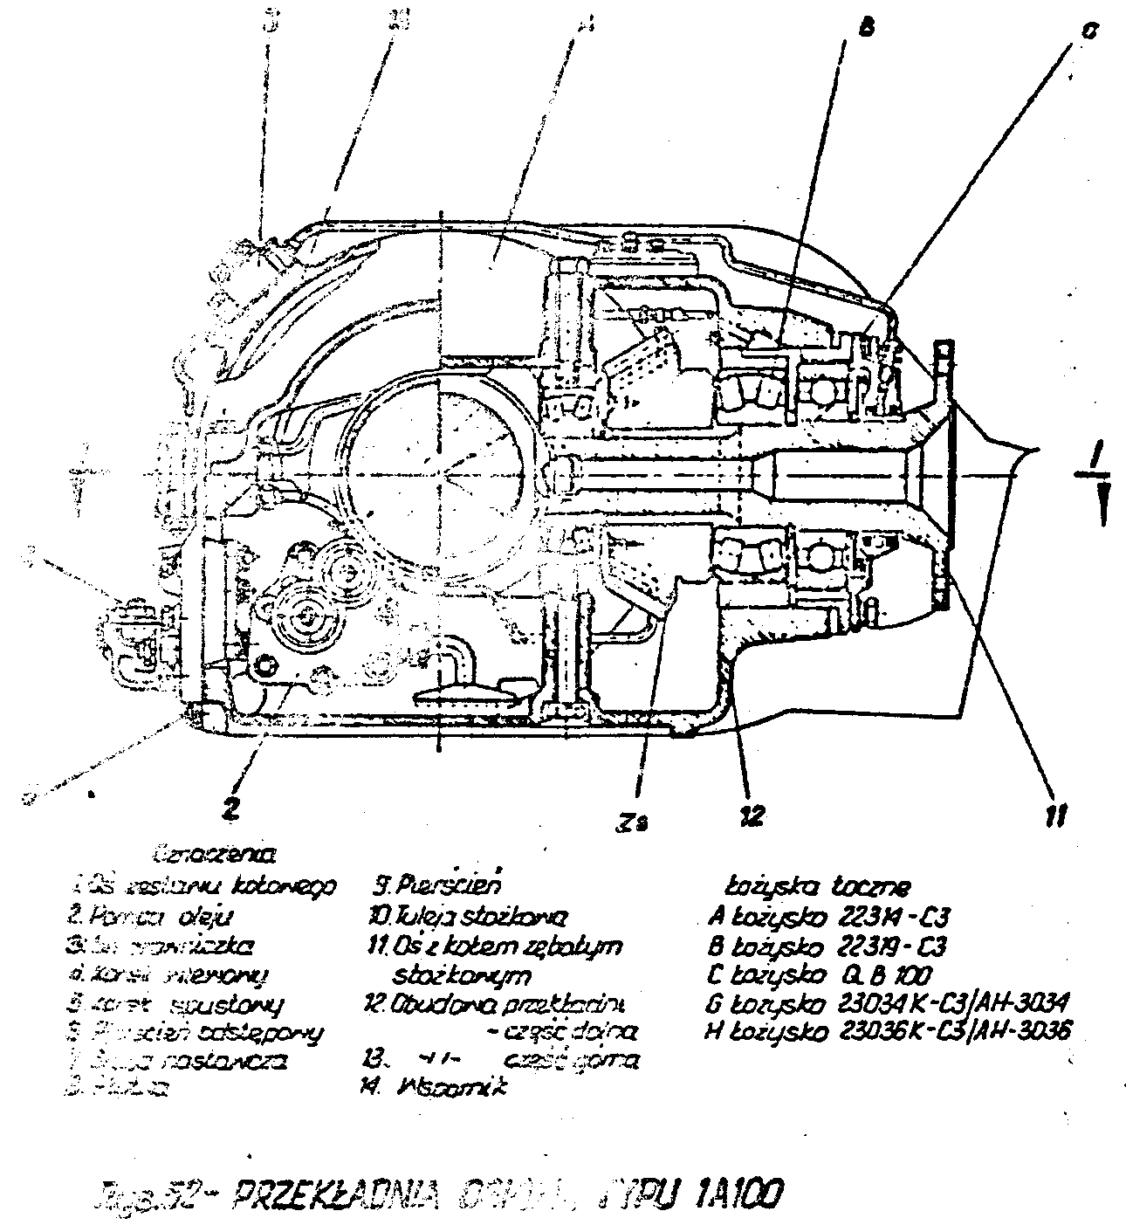
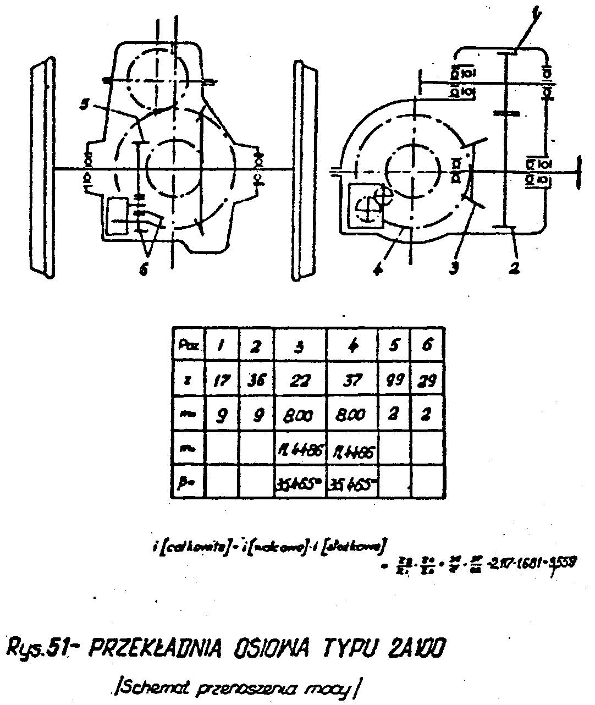
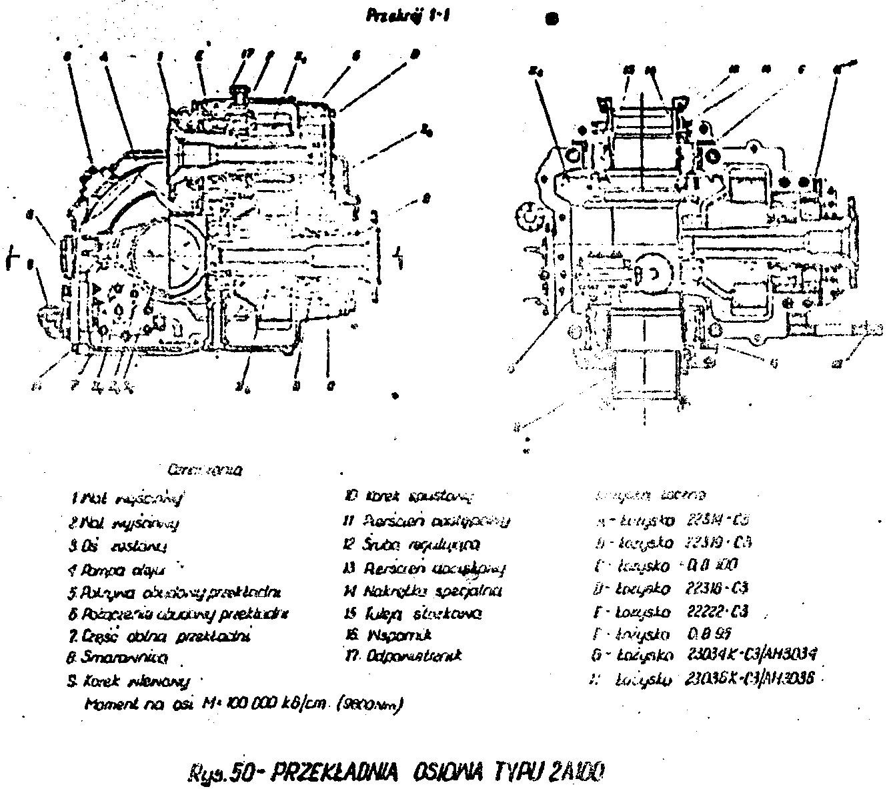
3.9. NAPĘDY OSIOWE
3.9.1. Wały przegubowe /rys. 1/
Pomiędzy przekładnią dodatkową /4/ a podwójną przekładnią osiową /6/ o symbolu 2A100 są dwa wały przegubowe /5/ o oznaczeniu GWB 367/5, o długości roboczej 1 500 mm a maksymalnej 1 575 mm. Między podwójną przekładnią osiową 2A100 a pojedynczą przekładnią osiową 1A100, znajdują się dwa wały przegubowe, które po połączeniu mają długość od 650-725 mm, odpowiednio do tego czy są zsunięte lub rozsunięte.
Wały przegubowe mają kształt widełkowy i zaopatrzone są w przegub krzyżowy. Wały przegubowe mogą pracować przy odchyleniach pod kątem 0 - 15°. Zastosowane łożyska są typu igiełkowego. Wały przegubowe zaopatrzone są w złącza wielowypustowe, aby umożliwiać zmianę długości w czasie ruchu.
3.9.2. Przekładnie osiowe typa 2A100 i 1A100 /rys.50, 51, 52/
Przekładnie osiowe służą do zmiany i przenoszenia momentów obrotowych przekazanych przez przekładnię hydrauliczną i dodatkową na osie napędowe lokomotywy. Każda lokomotywa ma dwie przekładnie podwójne typu 2A100 /rys. 50/ z podwójnym przełożeniem /z wałkiem wyjścia napędu/ oraz dwie przekładnie pojedyncze typu 1A100 z pojedynczym przełożeniem /rys. 52/.
Podwójne przekładnie osiowe mają dwie pary kół zębatych w tym jedną parę kół walcowych z uzębieniem skośnym i jedną parę kół stożkowych napędzających z uzębieniem łukowym. Pojedyncze przekładnie osiowe mają tylko jedną parę kół zębatych stożkowych napędzających z uzębieniem łukowym. Stosunek przełożenia pary kół walcowych wynosi i = 2,117 pary kół stożkowych i = 1,666, stąd przełożenie ogólne i = 3,527.
Na wałku wejściowym napędu /rys. 50 poz.1/, który otrzymuje moment obrotowy z przekładni dodatkowej przez wał przegubowy, znajduje się koło zębate walcowe Z₁ przenoszące ruch na koło zębate Z₂. Koło zębate Z₂ jest osadzone na wcisk na piaście małego koła zębatego stożkowego Z₃, które jest osadzone za pośrednictwem wielowypustu na wałku /2/.
Małe koło Z₃ przenosi moment obrotowy na koło talerzowe Z₄ i dalej na oś zestawu kołowego.
Koła zębate są wykonane z odkuwek ze stali chromoniklowej; oś zestawu kołowego - ze stali chromoniklowo-molibdenowej. Wały jak i osie zestawów kołowych ułożyskowane są w łożyskach baryłkowych.
Ilość zębów, stosunki przełożenia, wielkość momentu obrotowego przedstawiono na rys. 51 natomiast wykaz łożysk tocznych podano na rys. 50.
Obudowa przekładni osiowej 2A100 składa się z trzech staliwnych części oznaczonych odpowiednio poz.5, 6 i 7. Natomiast obudowa przekładni osiowej 1A100 składa się z dwóch staliwnych części /12 i 13/ na rys. 52.
W dolnej części obudowy znajduje się zębata pompa oleju /p. 2/ zapewniająca smarowanie w obu kierunkach jazdy. Pompa napędzana jest przez koła pośrednie Z₅, Z₆ i Z₇ od koła zębatego Z₅, zamocowanego na osi zestawu kołowego. Napełnianie olejem odbywa się przez korek wlewowy /p. 4/ który służy także do sprawdzenia poziomu oleju. Optymalny poziom oleju powinien dotykać wylotu otworu. Spuszczenie oleju dokonuje się przez korek spustowy /5/.
Smarowanie uszczelnień filcowych odbywa się za pomocą smaru stałego ze smarowniczki /3/.
Regulację ustawienia kół zębatych stożkowych przeprowadza się za pomocą kilku dwuczęściowych pierścieni odstępowych /6/.
Regulację łożysk tocznych H i G należy przeprowadzić za pomocą śrub nastawczych /7/; przy obrocie śruby następuje przesunięcie płytki /8/, pierścienia /9/ i tulei stożkowych /10/,
Działający w odwrotnym kierunku moment reakcyjny przekładni osiowej jest przejmowany przez ramię reakcyjne momentu wykonane z blachy stalowej przymocowanej śrubami do obudowy przekładni.
Połączenie ramienia reakcyjnego z ostoją wózka wykonane jest za pomocą układu elastycznego ze zderzakami gumowymi amortyzującymi wstrząsy i drgania.
3.10. INSTALACJA UKŁADU SPRĘŻONEGO POWIETRZA
Zakres układu
/Schemat układu sprężonego powietrza przedstawiono na rys. 53; pokazano na nim wszystkie zespoły i urządzenia wchodzące w skład układu powietrznego/.
W układzie instalacji sprężonego powietrza można wydzielić cztery zasadnicze grupy:
- układ wytwarzania sprężonego powietrza,
- aparaturę hamulca powietrznego,
- aparaturę elektropneumatyczną układu sterowania,
- pozostałe urządzenia w instalacji powietrza.
Układ wytwarzania sprężonego powietrza /rys. 53/
W skład tegoż układu wchodzą następujące podzespoły:
- sprężarka powietrza z filtrem i chłodnicą międzystopniową /1/,
- odoliwiacz /3/,
- zawór zwrotny /5/,
- zbiornik główny o ciśnieniu 8 kG/cm² /784 kPa/ i pojemności 190 l /7/,
- rozpylacz alkoholu /9/,
- zawór bezpieczeństwa /34/,
- filtr powietrza /na przewodzie/ /11/,
- regulator biegu jałowego sprężarki /31/,
- zawór biegu jałowego sprężarki /33/,
- zawór redukcyjny ciśnienia /12/,
- zbiornik pomocniczy o ciśnieniu 5 kG/cm² /490 kPa/ i pojemności 190 l /14/.
3.10.1. Sprężarka powietrza typu 6C1 /rys. 54/
Sprężarka powietrza tego typu jest sprężarką tłokową, dwustopniową - trzycylindrową. Wydajność uzyskuje w granicach 0,725 - 1,5 m³/min.
Maksymalne ciśnienie może kształtować się od 8 — 14 kG/cm² /784 – 1 372 kPa/ przy odpowiednich obrotach 750 do 1 300 obr/min. Zasadnicze wielkości charakterystyczne sprężarki 6C1 przedstawiają się następująco:
nominalna prędkość obrotowa 1 500 obr/min.
nominalne ciśnienie 8 kG/cm² /784 kPa/
wydajność przy 8 kG/cm² /784 kPa/ do 1,5 m³/min. + 7%
pobór mocy przy w/w wydajności 23 KM /17 kW/
zużycie oleju 0,014 kg/h
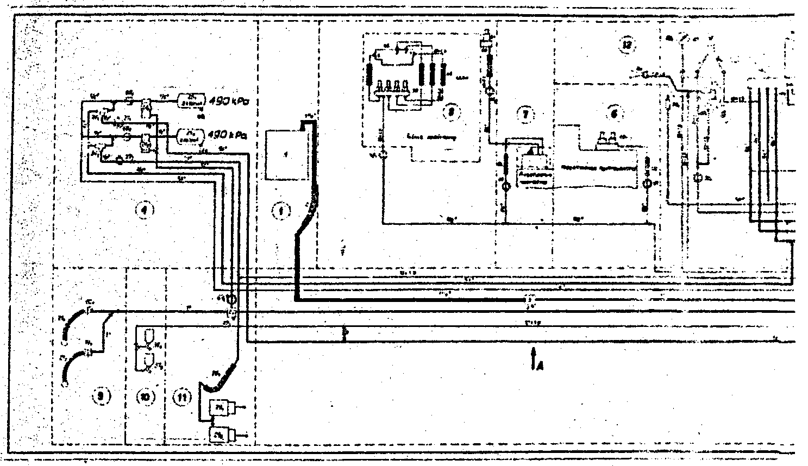
rodzaj oleju - olej sprężarkowy SD 10
w lecie średni
w zimie lekki
pojemność misy olejowej 1,5 l
masa sprężarki 123 kg
Napęd sprężarka otrzymuje od silnika za pomocą pasków klinowych. Powietrze wessane jest do sprężarki poprzez filtr. Załączony rys. 54 przedstawia zestawienie sprężarki powietrza typu 6C1.
Do zasadniczych części sprężarki zaliczamy skrzynię korbową, cylindry i głowicę cylindrów. Skrzynia korbowa jest odlewem ze stopów aluminiowych, wewnątrz której pracuje wał korbowy w dwóch łożyskach walcowych. Właściwe uszczelnienie filcowe skrzyni chroni przed wyciekami oleju.

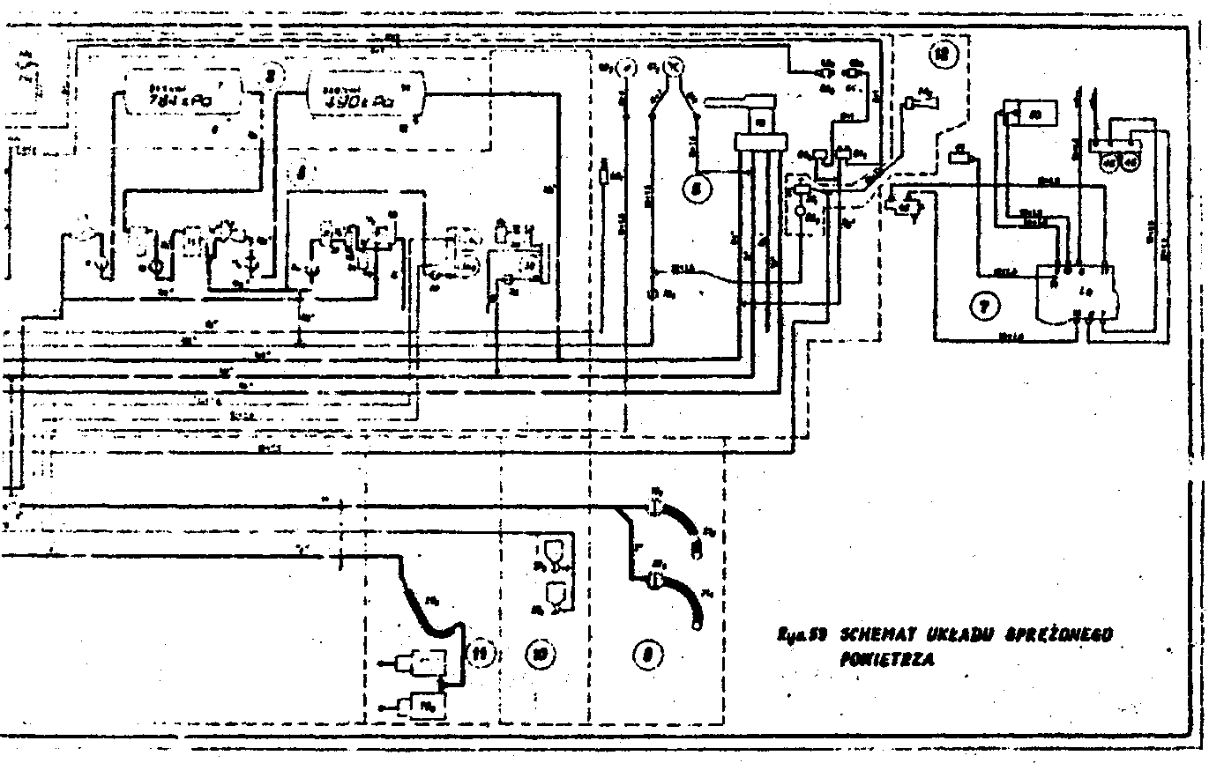
Oznaczenia do rys. 53 /schemat układu sprężonego powietrza/.
- Sprężarka powietrza 6C1 detal na rys. 54
- Przewód elastyczny
- Odoliwiacz FK 39 detal na rys. 66
- Kurek spustowy ½", FK 114
- Zawór zwrotny 1", FK 126 detal na rys. 67
- Kurek odcinający FK 147
- Zbiornik główny powietrza 190 l, FK 138 o ciśnieniu 8 kG/cm²
- Kurek spustowy ¾", FK 70
- Rozpylacz alkoholu FK 119 detal na rys. 68
- Kurek odcinający ¾", FK 67
- Filtr powietrza ¾", Fk 92
- Reduktor ciśnienia R 38G, FK 91
- Zawór odcinający ¾", FK 67
- Zbiornik powietrza 190 l, FK 139 o ciśnieniu 5 kG/cm²
- Zawór spustowy ¾", FK 70
- Zawór główny maszynisty St 60, FK 150
- Odwadniacz 1", FK 75
- Kurek spustowy ¾", FK 70
- Kurek końcowy typ S, FK 6
- Kurek końcowy typ D, FK 5
- Sprzęg gumowy FK 7/A
- Odpylacz FK 44 - 1 DE
- Kurek spustowy ¾", FK 70
- Zawór rozrządczy (prosty), FK 124
- Zbiornik powietrza 57 l, FK 137
- Podwójny zawór zwrotny ¾", FK 77
- Kurek odcinający ¾", FK 122
- Wąż gumowy 6½" – 800, Fk 109
- Cylinder hamulcowy 8", FK 48/B
- Kurek odcinający 6⅜", FK 113
- Regulator biegu jałowego sprężarki, FK 35
- Zbiornik powietrza 0,1 l
- Zawór biegu jałowego sprężarki, FK 34
- Zawór bezpieczeństwa V55, FK 112
- Kurek odcinający ⅜", FK 113
- Zawór elektropneumatyczny 7519-k2
- Piasecznica
- Kurek odcinający ⅜", FK 113
- Zawór elektropneumatyczny Herion typ CTA5DF, 7519-k2
- Wyłącznik ciśnieniowy Westinghouse’a, typ 70E4-10
- Kurek odcinający ⅜", FK 113
- Wąż typu Argus N8-255 A/A
- Zawór elektropneumatyczny Herion typ CTA5DF, 7519-k2
- Kurek odcinający ⅜", FK 113
- Wąż typu Argus N8-255 A/A
Szczegół „A”
W zakresie tych pozycji ujęto zmieniony układ sterowania mechanizmem nawrotnym lok. Lxd2 wyprodukowanych dla PKP od roku 1968.
Rozwinięty szczegół „A” przedstawiono na rys. 58.
- Zawór elektropneumatyczny Herion typ CTA5DF, 7519-k2
- Kurek odcinający ⅜", FK 113
- Drogowy zawór elektropneumatyczny Westinghouse’a typ 54S-S3-001, 456-E4-21
- Wąż typu Argus N8-255 A/A
- Regulator powietrzny pompy wtryskowej Westinghouse’a typ 720, B3-11
- Kurek odcinający ⅜"
- Przycisk sygnału dźwiękowego powietrznego, Fk 41
- Sygnał dźwiękowy powietrzny
- Odluźniacz, FK 20
- Manometr Ø80, 0÷12 kG/cm²
- Podwójny manometr Ø80, 0÷12 kG/cm²
- Kurek spustowy ¾", FK 70
- Wąż typu Argus N8-255 A/A
- Kurek uruchamiający wycieraczkę, FK 95
- Wycieraczka szyby, FK 96
- Rękojeść napędu wycieraczki
- Kurek odcinający ½", FK 9
- Kurek przestawczy T-0, FK 117
- Filtr powietrzny sygnału dźwiękowego TP1

Oznaczenia grup funkcjonalnych na schemacie sprężonego powietrza

① Sprężarka
② Zbiornik powietrza
③ Aparatura I
④ Aparatura II
⑤ Pulpit sterowniczy
⑥ Sterowanie przekładni hydraulicznej
⑦ Sterowanie przekładni nawrotnej
⑧ Sterowanie silnika spalinowego
⑨ Kurki końcowe, przewód główny powietrza
⑩ Zbiornik piasku
11.Przewody powietrza na wózku
12.Przewody powietrza do sygnału dźwiękowego

Z boku skrzyni przewidziano wzierniki dla obserwacji pracy układu korbowo-tłokowego.
W dolnej części skrzyni zbiera się osad olejowy, który odprowadza się na zewnątrz korkiem spustowym. Pomiar poziomu oleju przeprowadza się za pomocą wskaźnika prętowego z boku lewej pokrywy.
W celu zapobieżenia niekontrolowanego wzrostu ciśnienia w skrzyni korbowej, na jednej z pokryw przewidziano rurę odpowietrzającą.
Cylindry są odlane z żeliwa, przy czym są użebrowane dla intensywniejszego chłodzenia. Cylindry są połączone ze skrzynią śrubami obustronnymi, a płaszczyzny przylgowe odpowiednio zabezpieczone uszczelką. Głowice cylindrów wykonane są oddzielnie, ze stopów aluminiowych, przy czym zewnątrz są również użebrowane. Umocowanie głowic do cylindrów odbywa się za pomocą śrub obustronnych. Głowice wyposażone są w zawory ssące rys. 55 i tłoczące rys. 56. Gniazdo zaworu jest wykonane ze stali ulepszonej o wytrzymałości na rozerwanie R_{r} = 80 - 90 kG/cm²
Płytki pierścieniowe są ze stali chromowej, o wysokim stopniu gładkości, odporne na znaczne ilości uderzeń. Płytki oporowe, tak dla zaworu ssącego jak i tłoczącego, powinny mieć tę samą gładkość po szlifowaniu w celu podniesienia możliwości wymiany tych części.
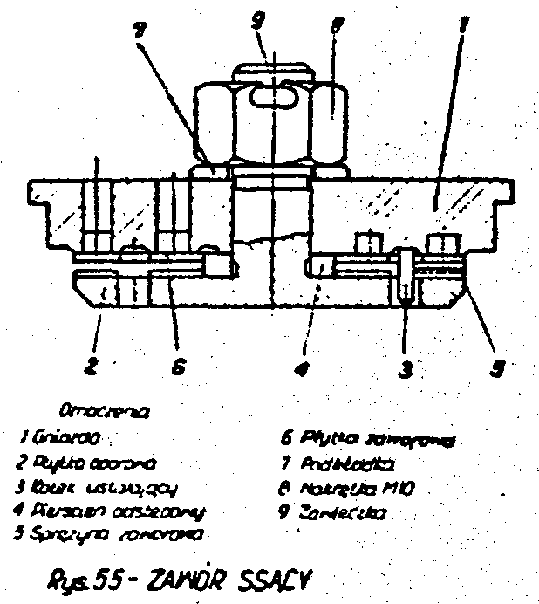
Sprężyny zaworowe są również odpowiedzialnymi częściami w pracy sprężarki, wykonane ze stali sprężynowej o R_{r} = 145 kG/ cm², odpowiednio ulepszonej termicznie. Sprężyny utrzymują zawory w zamknięciu tak długo, dopóty nie nastąpi przewidziana różnica ciśnień do ich otwarcia.
Tłoki są odlewami ze stopów aluminiowych, przy czym w pierwszym stopniu sprężania posiadają dwa pierścienie uszczelniające i dwa zgarniające olej; natomiast tłok w drugim stopniu sprężania posiada trzy pierścienie uszczelniające przystosowane do wysokich ciśnień oraz dwa zgarniające olej.
Pierścienie tłokowe mają zadanie uszczelniania przestrzeni pomiędzy tłokiem a cylindrem, odprowadzenie ciepła, równomierne rozprowadzenie oleju po powierzchniach trących i niedopuszczenie cząsteczek oleju do sprężonego powietrza.
Żeliwo, z którego wykonuje się pierścienie, musi mieć dobre własności mechaniczne i dużą odporność na ścieranie w cylindrach, gdyż przewidziane jest do pracy w wysokich temperaturach.
Sworznie tłokowe pływające wykonane są ze stali, przy czym po obu końcach są zabezpieczone pierścieniami osadczymi. Korbowód wykonany jest również ze stali; stopa korbowodu ma panewki z brązu ołowiowego. Całość skręcona dwoma śrubami z zabezpieczonymi nakrętkami
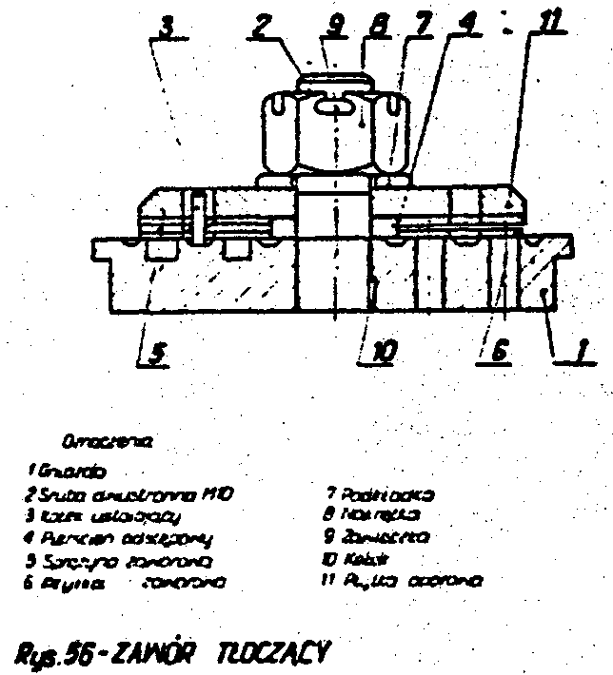
koronowymi; z przeciwnego końca korbowodu wciśnięta jest tulejka z brązu fosforowego. Wał korbowy jest staliwny. Koło zamachowe jest zamocowane po stronie napędowej wału korbowego - jako koło pasowe do obrotów ponad 1 000 obr/min. Smarowanie w sprężarce odbywa się natryskowo, poprzez system nawierceń, rozprowadzających olej do punktów smarnych; nadmiar spływa do misy olejowej w dolnej części skrzyni korbowej.
Chłodzenie sprężarki 6C1 odbywa się za pomocą powietrza. Powietrze chłodzące doprowadzane jest dmuchawą napędzaną pasami klinowymi z wału korbowego o przełożenia do 5 400 obr/min.
Napinacz pasów klinowych udaremnia możliwość powstawania poślizgów.
Sprężone powietrze chłodzone jest w chłodnicy międzystopniowej. Chłodnica jest wyposażana w zawór bezpieczeństwa, uruchamiany w przypadku wzrostu ciśnienia ponad 2,5 kG/cm². Zassane powietrze musi przejść przez określany rodzaj filtru w zależności, w jakich warunkach pracuje lokomotywa, w szczególności:
- w warunkach pracy intensywnego zapylenia należy stosować filtr typu SR-Brasow, który posiada osnowę ze siatki drucianej nasączaną olejem;
- w warunkach względnie czystych, stosuje się dwa suche filtry typu TN-Brasow, posiadające wkład z cienkich blaszanych profili.
3.10.2. Budowa układu sprężonego powietrza /rys. 53/
Uzyskane ze sprężarki sprężone powietrze, po przejściu przez odoliwiacz /3/ i zawór zwrotny /5/, magazynowane jest w zbiorniku głównym /7/ pod ciśnieniem 8 kG/cm². Aby w zbiorniku tym utrzymać ciśnienie 8 kG/cm², wbudowane zostało urządzenie biegu jałowego, które składa się z regulatora biegu jałowego /31/ i zaworu biegu jałowego /33/. Jeżeli w zbiorniku ciśnienie wzrośnie do 8 kG/cm², wtedy podnosi się grzybek regulatora i powietrze przechodzi przez regulator pod grzybek zaworu biegu jałowego, który podnosząc się wyzwala nadmiar powietrza z przewodu przez zawór do atmosfery. Przy spadku ciśnienia do 6 kG/cm², sprężyna naciskając na grzybek
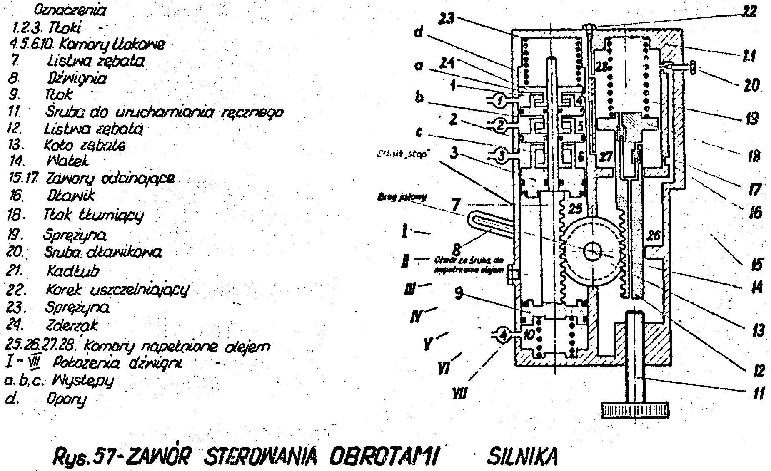
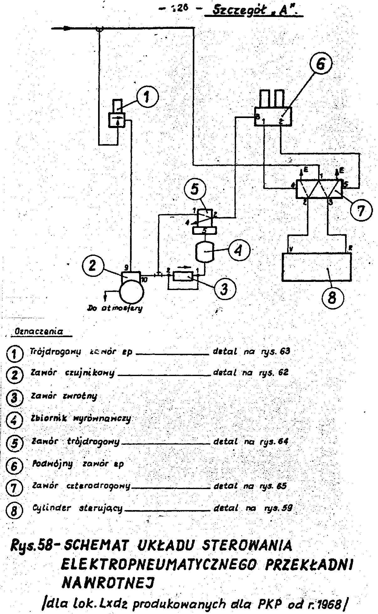

w regulatorze zamyka go i przerywa połączenie regulatora z zaworem. Ujście powietrza do atmosfery zostaje odcięte - następuje tłoczenie powietrza do zbiornika do ciśnienia 8 kG/cm².
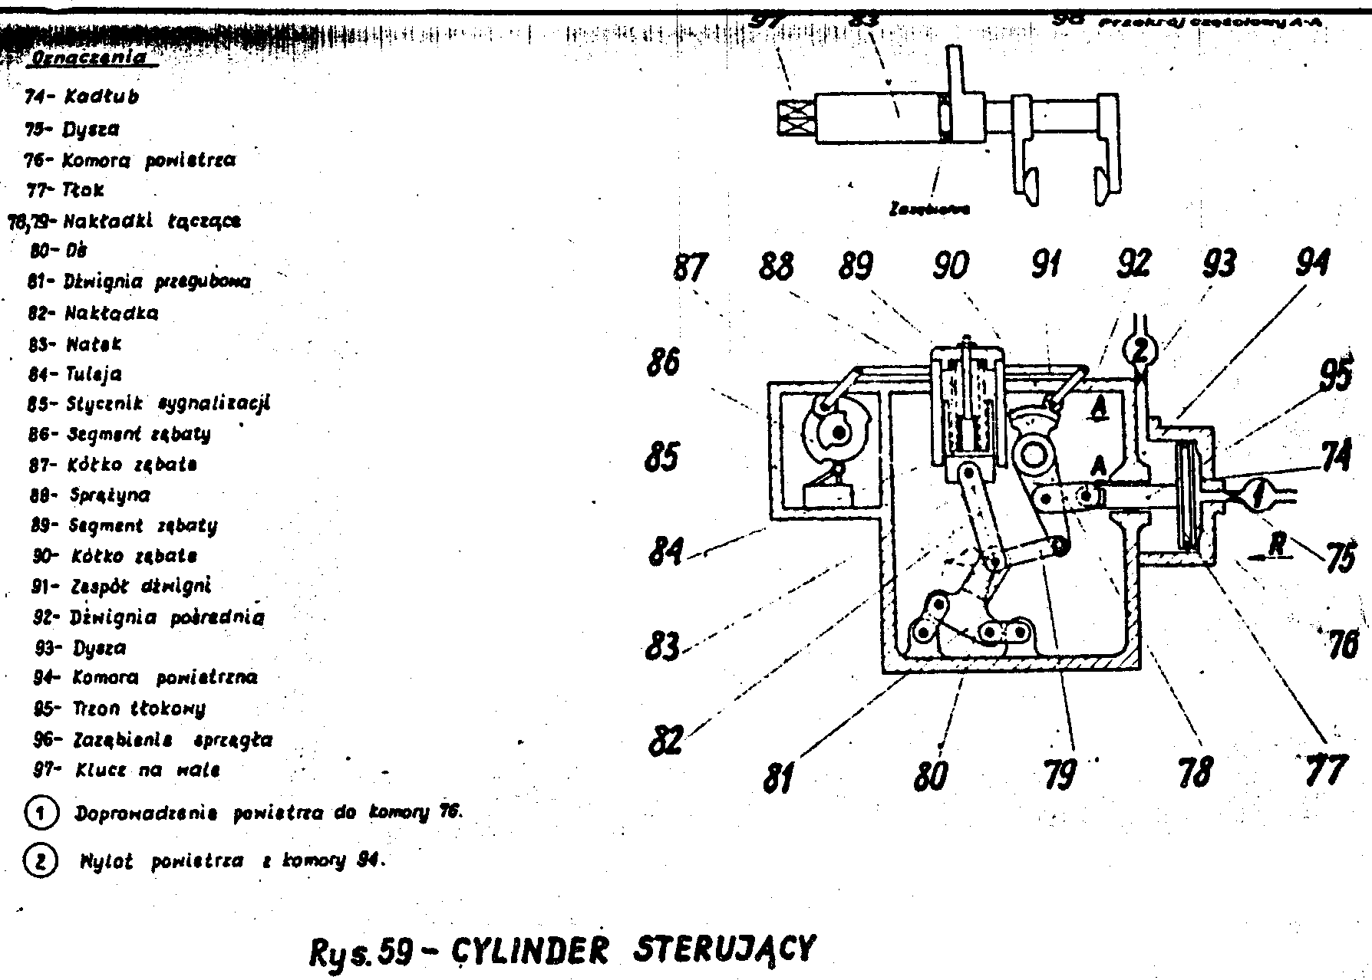
Podczas zimy, aby zapobiec zamarzaniu aparatury hamulcowej, przez rozpylacz /9/ wprowadza się do układu powietrza mieszankę alkoholu z wilgotnym powietrzem.
Ze zbiornika głównego za rozpylaczem alkoholu, powietrze o ciśnieniu 8 kG/cm² odprowadzane jest dodatkowo do piasecznicy, sygnału i do reduktora ciśnienia /12/.
Reduktor ciśnienia/12/ obniża ciśnienie powietrza do 5 kG/cm², które z kolei jest magazynowane w zbiorniku pomocniczym /14/ o pojemności 190 l a stąd dopiero powietrze jest doprowadzane do samoczynnego i bezpośredniego hamulca powietrznego. Wskaźniki kontrolne dla ciśnienia powietrza umiejscowiono na pulpicie w kabinie sterowniczej.
3.10.2.1. Aparatura hamulca powietrznego /rys. 53/
Lokomotywa Lxd2 jest wyposażona w następujące hamulce powietrzne:
- hamulec powietrzny samoczynny /zespolony/ ze zwykłym zaworem rozrządczym,
- hamulec powietrzny bezpośredni.

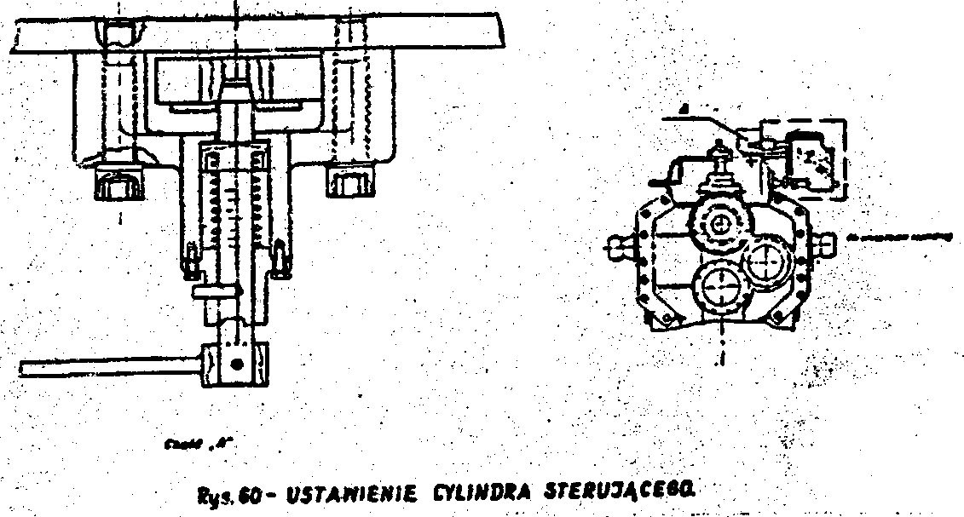
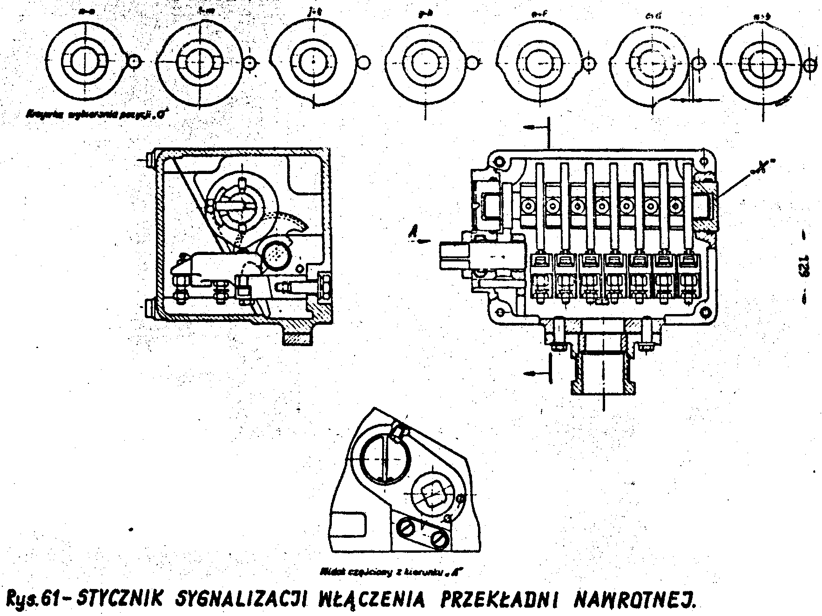

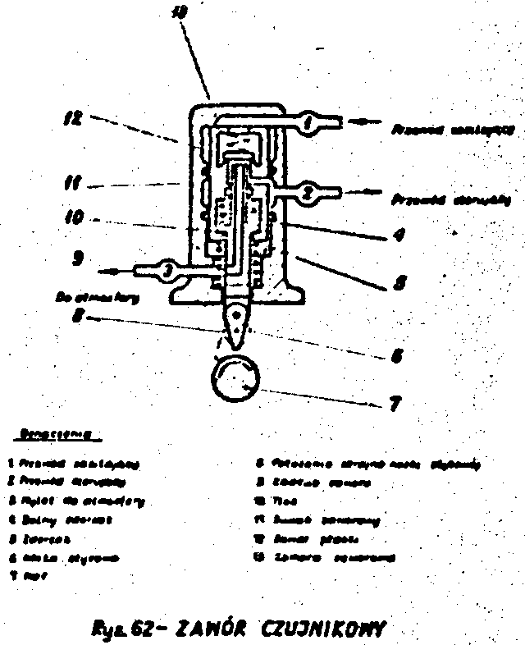

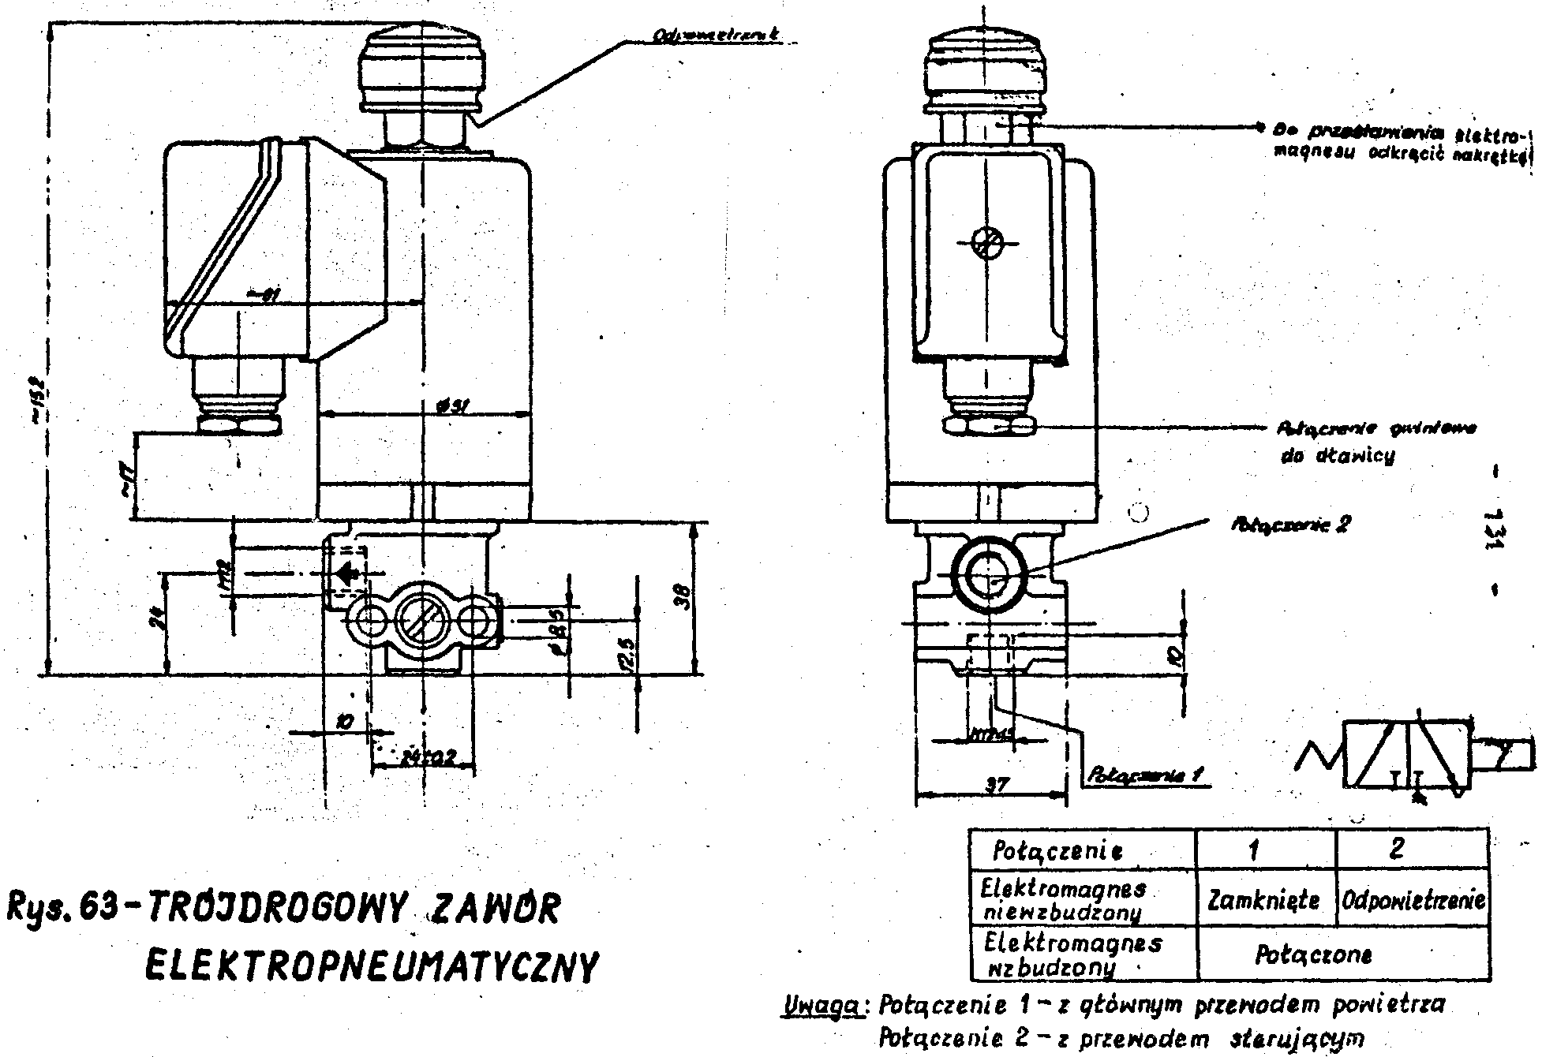
Układ hamulca samoczynnego składa się z:
- czterech cylindrów hamulcowych /29/* <* średnicy 8", obudowanych po dwa na każdym wózku i uruchamiających układ dźwigni hamulcowych;
- dwóch zaworów rozrządczych zwykłych /24/, połączonych z przewodem głównym hamulca poprzez odpylacz /22/ oraz z dwoma zbiornikami pomocniczymi /25/ które zasilają cylindry hamulcowe;
- dwóch podwójnych zaworów zwrotnych /26/, które oddzielają jeden z hamulców powietrznych od cylindra hamulcowego w czasie działania drugiego hamulca /jeżeli działa hamulec samoczynny to hamulec bezpośredni jest odcięty/.
Uruchomienie samoczynnego lub bezpośredniego hamulca powietrznego dokonuje się przez jeden z dwu zaworów głównych maszynisty /16/.
W kabinie sterowniczej śledzi się ciśnienia za pomocą manometrów a mianowicie:
- ciśnienie w zbiorniku głównym 8 kG/cm²
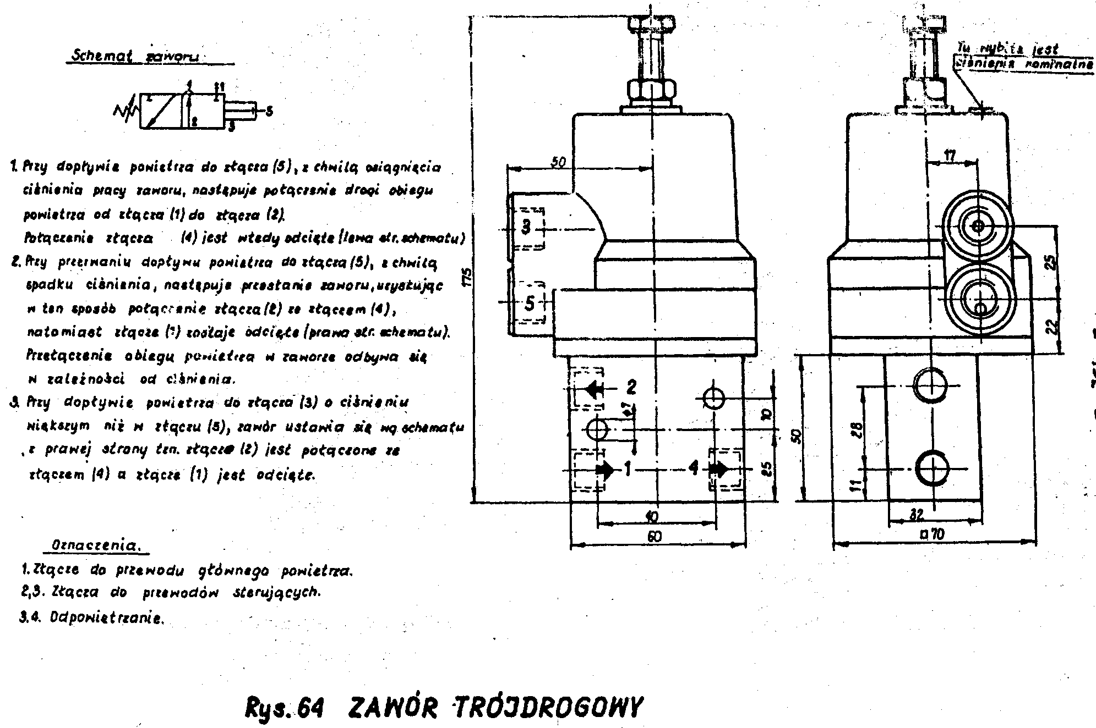
- ciśnienie w przewodzie głównym 5 kG/cm²
- ciśnienie w cylindrze hamulcowym.
Lokomotywa Lxd 2 ma instalację czuwakową uruchamianą automatycznie w przypadku zasłabnięcia maszynisty. Czuwak jest sterowany elektropneumatycznie. Przy zwolnieniu pedału czuwaka /przez podniesienie stopy/ zostaje uruchomiony zawór ep, który łączy przewód główny hamulca z atmosferą, co w efekcie wywołuje zahamowanie lokomotywy. W czasie jazdy maszynista musi ten pedał ciągle naciskać. Do obwodu prądu instalacji czuwaka wbudowano przekaźniki opóźniające, które opóźniają działanie zawodu ep i natychmiast za pomocą lampki sygnalizacyjnej, a po ośmiu sekundach dzwonkiem ostrzegają maszynistę, że urządzenie czuwakowe rozpoczyna działanie i nastąpi zahamowanie lokomotywy; po dalszych 8 sekundach /razem 16 sek./ następuje hamowanie.
Tylny wózek lokomotywy /pod kabiną sterowniczą/ zaopatrzony jest w hamulec ręczny, uruchamiany z kabiny za pomocą ręcznej korby.
Każdy pulpit sterowniczy wyposażony jest w przycisk odluźniacza, za pomocą którego można wypuścić powietrze z cylindra hamulcowego.
3.10.3. Elektro-pneumatyczna aparatura w układzie powietrznym.
3.10.3.1. Instalacja sterowania silnika /rys. 53/
składa się z następujących części:
- czterodrogowego zaworu elektro-pneumatycznego p.53 /jest to grupa czterech zaworów ep typ 54653-00/45624/;
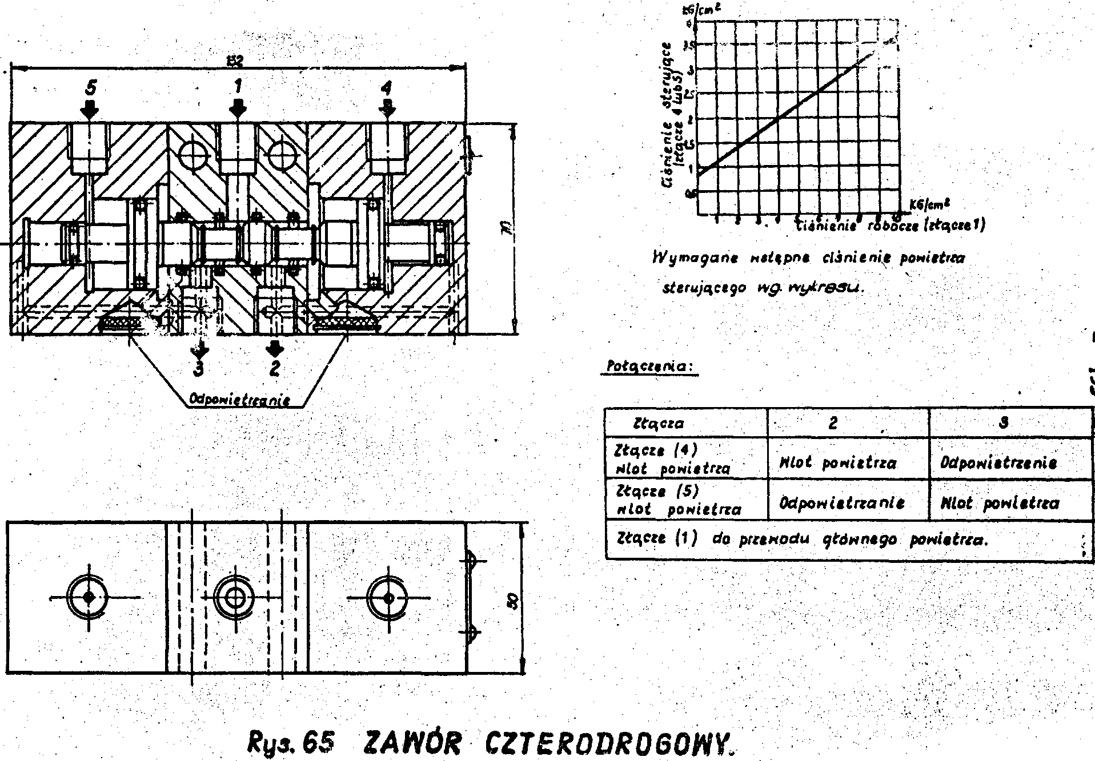
- siedmiopołożeniowego nastawnika jazdy p.55, dla sterowania przyspieszenia silnika poprzez regulowanie -dawki paliwa /typ 72083-11/.

Sterowanie poszczególnych zaworów odbywa się elektrycznie za pomocą ośmiopołożeniowego nastawnika umieszczonego na pulpicie w kabinie sterowniczej. Równocześnie prądem zasilane jest sterowanie przekładni hydraulicznej TH1. Z czterech istniejących zaworów ep, trzy sterują wielkością dawek paliwa i służą do podnoszenia liczby obrotów a czwarty zawór służy do zatrzymania silnika, jest on uruchamiany specjalnym przyciskiem.
Regulowanie liczby obrotów możliwe jest za pomocą różnych kombinacji włączania trzech wspomnianych wyżej zaworów ep, co ilustruje załączona tabelka:

Pozycja nastawnika | 0 | 1 | 2 | 3 | 4 | 5 | 6 | 7 | 8
Zawór ep 1
Zawór ep 2
Zawór ep 3
Zawór ep 4 | Tylko w celu unieruchomienia silnika

Zawór sterowania obrotami silnika typu 72C-83-11 Westinghouse’a /rys. 57/, jest siedmiopołożeniowy i jego zadaniem jest uruchomienie pompy wtryskowej za pomocą odpowiedniej listwy jak i ustalenie właściwej dawki paliwa.
Zawór składa się z zespołu tłoków umieszczonych w cylindrze osadzonych w korpusie od 1 - 3; poprzez odpowiednie występy a, b i c tłoki /1 - 3/ połączone są ze sobą. Dopasowane wzajemne występy kołnierzowe w kształcie litery T, pozwalają na przesuwanie każdego tłoczka względem sąsiedniego o określony skok i tak:
- tłoczek p. 1 przy nieruchomym tłoczku 2, ma skok 2 mm
- tłoczek p. 2 względem tłoczka 1 i 3 ma skok 8 mm
- tłoczek p. 3 wzglądem tłoczka 2, ma skok 12 mm
Listwa zębata /p.7/, z którą tłoki /p. 1 i 3/ są na stałe połączone, posiada na drugim końcu tłok /p.9/.
Ruch tłoczków /p. 1, 2 i 3/ zostaje przenoszony przez listwę /p.7/, koło zębate /13/, wałek /14/ na dźwignię /8/. Jeśli komory tłokowe /4, 5, 6 i 10/ są opróżnione z powietrza, to nacisk sprężyną /19/ przez listwę zębatą /12/, koło zębate /13/, listwę zębatą /7/, stronę czołową tłoka /3/ i strony czołowe występów c i b, przesuwa grupę tłoków /1, 2 i 3/ do zderzaka /24/; z tym, że należy uważać zderzak za nieruchomy przy braku ciśnienia w komorze /10/. Dźwignia przy tym położeniu tłoczków ustawiona jest na bieg jałowy silnika.
Przy napełnianiu sprężonym powietrzem komory tłokowej /10/, tłok /9/ połączony na stałe z listwą zębatą /7/ i grupą tłoków /1, 2 i 3/ wraz ze zderzakiem /24/ przesuwają się do oporu d, pokonując nacisk sprężyny/23/; równolegle do tego układu koło zębate /13/ porusza dźwignię /8/.
To położenie dźwigni odpowiada na regulatorze położeniu silnika zatrzymanego /silnik - stop/, komory tłokowe /4, 5 i 6/ nie są napełniane w tym czasie powietrzem. Pośrednie położenia przedstawiają się następująco:
- położenie I dźwigni /8/
- uzyskuje się przy napełnieniu powietrzem komory tłokowej /4/ - co wywołuje przesuw tłoka /1/ i listwy zębatej o 4 mm;
- położenie II dźwigni /8/,
- przy napełnieniu komory /5/ i wymuszonym przesuwie listwy /7/ o 8 mm;
- położenie III dźwigni /8/,
- przy napełnianiu komór /4 i 5/, przesuwie tłoczków /1 i 2/ oraz listwy o 12 mm;
- położenie IV dźwigni /8/,
- przy napełnieniu komory tłokowej /6/, przesuw wynosi 16 mm;
- położenie V dźwigni /8/,
- przy napełnieniu komór /6 i 4/, przesuw listwy /7/ wyniesie 20 mm;
- położenie VI dźwigni /8/,
- przy napełnieniu powietrzem komór /5 i 6/, listwa /7/ wykona przesuw 24 mm;
- położenie VII dźwigni /8/,
- przy napełnieniu komór /5, 6/ i dodatkowo /4/, przesuw listwy /7/ zwiększy się do 28 mm, co jest jednoznaczne z położeniem końcowym.

Komory /25, 26, 27 i 28/ napełnione są olejem.
Tłoczki /1, 2 i 3/, koło zębate /13/ oraz listwa zębata /12/, działają na tłok tłumiący /18/ wywołując skuteczność amortyzacji olejowej w obu kierunkach poruszania; jeśli tłok tłumiący /18/ zostanie dociśnięty do sprężyny, to olej może uchodzić tylko przez dławik /16/ do komory /26/.
Zawory /15 i 17/ odcinają przestrzeń tłumiącą w każdym kierunku tłoka /18/ do komory z zapasem oleju. W przypadku braku sprężonego powietrza, dźwignie /8/ można uruchomić ręcznie za pomocą śruby /11/ działającej na listwę /12/, koło zębate /13/ uzyskując położenie IV.
Przy działaniu powietrzem sprężonym, śruba /11/ musi mieć normalne położenie /dolne/.
Układ sterowania elektropneumatycznego zatrzymania silnika działa za pomocą urządzenia składającego się z cylindra z tłokiem oraz sprężyny powrotnej. Trzon tłoka działa na dźwignię, która obraca przepustnicę; cylinder jest zasilany przez zawór ep uruchamiany z pulpitu sterowniczego. Przy napełnianiu cylindra sprężonym powietrzem, przepustnica zamyka się i odcina dopływ powietrza do silnika. Przez naciśnięcie przycisku zatrzymania awaryjnego, uruchomiony zostaje także zawór ep, który powoduje spadek ciśnienia oleju, a jednocześnie przerywa wtryskiwanie paliwa; zatem wskutek zamknięcia przepustnicy i wstrzymaniu wtryskiwania paliwa silnik zatrzymuje się.
3.10.3.2. Układ sterowania elektropneumatycznego przekładni nawrotnej i dodatkowej
Dla lokomotyw dostarczanych PKP po roku 1968 wprowadzono układ przedmiotowego sterowania przedstawionego na rys. 58; ujmuje on następujące elementy:
- trójdrogowy zawór ep /w detalu rys. 63/,
- zawór czujnikowy /w detalu rys. 62/,
- zawór zwrotny,
- zbiornik wyrównawczy,
- zawór trójdrogowy /w detalu rys. 64/,
- podwójny zawór ep,
- zawór czterodrogowy /w detalu rys. 65/,
- cylinder sterujący /w detalu rys. 39/.

Trójdrogowy zawór elektropneumatyczny /1/ i czterodrogowy zawór /7/ zasilane są powietrzem ze zbiornika sterującego. Trójdrogowy zawór elektropneumatyczny /1/ przepuszcza powietrze do zaworu czujnikowego /2/, od chwili włączenia nawrotnika, do czasu, kiedy w zaworze zajdzie zmiana położenia suwaka zaworowego i zostanie odcięty dopływ powietrza a zawór czujnikowy przez suwak zaworowy zostanie połączony z atmosferą.
Zawór czujnikowy /2/ przepuszcza powietrze do zbiornika powietrza wyrównawczego /4/ przez zawór zwrotny /3/ i do zaworu trójdrogowego /5/ tylko wówczas, gdy lokomotywa nie jest w ruchu.
Jeśli w przewodach pomiędzy zbiornikiem /4/ a trójdrogowym zaworem /5/ występuje ciśnienie, to powoduje ono przepływ powietrza do zaworu czterodrogowego /7/.
Gdy włączony zawór czujnikowy /2/ przepuszcza powietrze do zaworu czterodrogowego, /7/ z którego powietrze przechodzi do cylindra sterującego /8/, następuje włączenie kierunku jazdy.
Zawór czterodrogowy /7/ posiada obieg sprężonego powietrza utrzymujący włączony kierunek jazdy.
Cylinder sterujący /rys. 59/ typu Westinghouse’a, ma za zadanie ustawić tuleję przesuwną sprzęgła znajdującą się na wale przekładni w położeniach odpowiadających kierunkom jazdy i warunkom szybkości.
Sposób działania polega na doprowadzeniu powietrza do komory /76/ poprzez przewód /1/; sprężone powietrze przechodzi przez dyszę /73/, przepychając tłok w kierunku „R”. Powietrze znajdujące się w komorze tłoka /94/, wypychane jest przez dyszę /93/, podnosi się jego ciśnienie tworząc w ten sposób poduszkę amortyzującą, która zapobiega nagłym przesunięciom tulei przesuwnej sprzęgła. Trzon tłokowy /95/ połączony jest przez nakładki łączące /78 i 79/, dźwignię pośrednią /92/ z dźwignią przegubową /81/; dźwignia /81/ utrzymana jest pod naciskiem sprężyny /88/ przez tuleję /84/ i nakładkę /82/ w swoim skrajnym położeniu i ma na celu zamienić siłę sprężyny /88/, działającą prostopadle do osi cylindra na siłę niezbędną do przesuwania tulei sprzęgła. Położenie dźwigni przegubowej /81/ zapewnia:
- stałą siłę przesuwu tulei sprzęgła przez okres całkowitego skoku do pełnego zazębienia;
- wyeliminowanie zatrzymania się tulei przesuwnej w położeniu środkowym w przypadku braku ciśnienia w cylindrze.
Z reguły przemieszczenie dźwigni przegubowej /81/ jest energiczne, co zapewnia szybkie przesunięcie tulei sterującej i zazębienie sprzęgła a tym samym zmianę kierunku jazdy. Tuleję w położeniu środkowym /niezazębionym/ można ustawić za pomocą dźwigni ręcznej osadzonej na kwadracie /97/ wału /83/ na rys. 59; manewr ten należy wykonać przy holowaniu lokomotywy.
Kontrolę nad całkowitym i poprawnym zazębieniem tulei sprzęgła sprawuje stycznik sygnalizacji /85/ na rys. 59 połączony zespołem dźwigni /91/ z cylindrem rozdzielczym i napędzanym od wału /83/ przez segment zębaty. Działanie stycznika sygnalizacji wraz z mechanizmem napędzającym oraz stykami wskaźników zazębienia może być bardzo dokładnie wyregulowane, zapewniając tym samym prawidłowość wskazań. Ustawienie cylindra sterującego przedstawia rys. 60.
Stycznik sygnalizacji włączenia przekładni nawrotnej rys. 61 posiada siedem krzywek stykowych rozmieszczonych na obwodzie określonym przez kąt 2 x 96° = 192°.
Pokazane na rys. 61 /z prawej ku lewej/:
- pierwsze dwie krzywki /1 i 2/, rozwierają odpowiednie styki a - b względnie c – d przy rozłączonym sprzęgle kierunku jazdy;
- krzywki /3 i 4/ zwierają odpowiednie styki e - f i g – h podczas nie połączenia sprzęgła z powodu trafienia "ząb na ząb";
- krzywki /5 i 6/ zwierają styki i - k oraz l - m, jeżeli tuleja sprzęgła została w pełni włączona w jednym lub w drugim położeniu krańcowym; styk krzywki /7/ rozwiera styki n - o w położeniu środkowym tulei sprzęgła.
Tarcze krzywek przymocowane są na osi i mogą być przestawione od położenia zasadniczego o ± 4°.
Zawór czujnikowy rys.62 ma na celu połączenie przewodu powietrza /1/ z przewodem /2/, ale tylko przy unieruchomionym wale.
Natomiast przy obrocie wału /7/, zawór czujnikowy ma zadanie połączenia przewodu /2/ z przewodem /3/ odprowadzającym powietrze do atmosfery.
Z chwilą, gdy do zaworu czujnikowego przy unieruchomionym wale /7/, zostanie doprowadzone powietrze przez przewód /l/ wówczas tłok /10/, który obejmuje suwak zaworowy /11/ z nóżką stykową /6/ zaczyna przy ok. 2,5 kG/cm2 poruszać się w kierunku zderzaka /5/. Po przebyciu drogi 1 mm nóżka stykowa /6/, dotknie wału /7/, wtedy nóżka /6/ z suwakiem /11/ zatrzymuje się na nieruchomym wale /7/. Tłok /10/, który obejmuje górną część suwaka zaworowego po podniesieniu ciśnienia do około 3,5 kG/cm² przesuwa się dalej w kierunku zderzaka około 5 mm.
Podczas przesuwania tłoka /10/ przy nieruchomym suwaku /11/, następuje otwarcie zaworu płaskiego /12/ i sprężone powietrze znajdujące się w komorze zaworowej /13/ i przestrzeni powyżej tłoka /10/ przepływa do przewodu /2/.
Jeśli wał /7/ zaczyna się obracać, to nóżka stykowa /6/ wychyla się i przyjmuje położenie /8/ a suwak zaworowy przesuwa się do dołu.
W tym załamanym położeniu nóżki /6/, przewód sterowniczy /2/ zostaje odpowietrzony przez suwak zaworowy /11/, który opiera się na dolnym zderzaku /4/, za pomocą otwartego kanału wylotowego /14/ i przewodu /3/. Jeżeli z kolei zawór czujnikowy jest zasilany sprężonym powietrzem przez przewód /1/ w czasie obrotu wału /7/, wówczas nóżka stykowa /6/ wychyla się od razu i nie następuje wzajemne przesunięcie między tłokiem /10/ i suwakiem /11/ a zatem przy obracającym się wale przewód sterowniczy /2/ nie jest zasilany powietrzem. Zawór czujnikowy powinien być odpowietrzony i powtórnie zasilony powietrzem w przypadku ponownego sterowania zmiany kierunku obrotów.
Na pozostałych rysunkach związanych ze sterowaniem mechanizmu nawrotnego przedstawiono:
  - trójdrogowy zawór ep, rys. 63,
- na schemacie rys. 58 jako poz. 1;
  - trójdrogowy zawór rys. 64,
- na schemacie rys. 58 jako poz. 5;
  - czterodrogowy zawór rys. 65,
- na schemacie rys. 58 jako poz. 7.

Piasecznica
Uruchamianie piasecznicy, na schemacie rys. 53 /poz. 37/ dokonuje się sposobem elektropneumatycznym za pomocą sprężonego powietrza o ciśnieniu 7,5 kG/cm² zaworem ep z pulpitu sterowniczego. Zbiorniki na piasek umieszczone są z boku, przy czołownicach, wbudowane w ostoję lokomotywy.
Sygnały dźwiękowe na schemacie rys. 53 /poz. 58/, włączane są za pomocą przycisku zaworu ep /57/ znajdującego się na pulpicie sterowniczym.
3.10.4. Pozostałe urządzenia w instalacji powietrza
Przedmiotowe urządzenia ujęto na schemacie sprężonego powietrza na rys. 53; do nich zaliczamy:
  - odoliwiacz FK 39 na schemacie poz. 3
  - zawór zwrotny /1"/ FK 126 poz. 5
  - rozpylacz alkoholu FK 119 poz. 9
  - zawór bezpieczeństwa /V55/ FK 112 poz. 34
  - filtr powietrza / ¾"/ FK 92 poz. 11
  - regulator biegu jałowego FK 35 poz. 31
  - zawór biegu jałowego FK 34 poz. 33
  - reduktor ciśnienia /R38G/ FK 91 poz. 12
  - zawór główny maszynisty /ST60/ FK 150 poz. 26
  - zawór rozrządczy FK 124 poz. 24
  - podwójny zawór zwrotny /¾"/ FK 77 poz. 26
  - odwadniacz /1"/ FK 75 poz. 17
  - odpylacz FK 44- DE poz. 22
  - odluźniacz FK 90 poz. 59
  - cylinder hamulcowy /8"/ FK 48/B poz. 29
3.10.4.1. Odoliwiacz rys. 66 /na schem. rys. 53 p. 3/
Odoliwiacz typu 8B służy do oczyszczania powietrza sprężonego z cząsteczek oleju i wody przed wejściem do zbiornika sprężonego powietrza.
Powietrze sprężone ze sprężarki powietrza wpływa do dolnej części odoliwiacza i przez wywołany ruch wirowy część oleju i wody oddziela się na ścianach odoliwiacza gromadzona jest w dolnej części, skąd kurkiem spustowym odprowadza się na zewnątrz.
Powietrze sprężone natomiast płynie do górnej części odoliwiacza przez wkład filtracyjny wykonany z pierścieni mosiężnych, na których oddziela się pozostała część oleju i wody, z kolei powietrze dalej przepływa przez króciec wylotowy do zbiornika głównego.
3.10.4.2. Zawór zwrotny 1" rys. 67 /na schem. rys. 53 poz. 5/
Zawór ten znajduje się przed wejściem do zbiornika głównego i ma na celu niedopuszczenie do powrotu powietrza ze zbiornika.
Podczas przepływu sprężonego powietrza, cylindryczny grzybek zaworu zostaje podniesiony do góry, ze swego siedzenia umożliwiając przepływ do zbiornika.
W przypadku, gdy sprężarka jest nieczynna, wtedy grzybek zaworu zostaje dociśnięty do siedzenia przez ciśnienie powietrza ze zbiornika; przelot zwrotny powietrza tym samym zostaje odcięty.
3.10.4.3. Rozpylacz alkoholu rys. 68 /na schem. rys. 53 p.9/
Rozpylacz jest używany w zimie w celu nie dopuszczenia do zamarzania aparatury sprężonego powietrza. Rozpylacz wbudowany jest w przewód za zbiornikiem głównym i zadaniem jego jest rozpylanie niewielkiej ilości alkoholu w powietrzu pobieranym za zbiornika; pracuje na zasadzie powszechnie stosowanych rozpylaczy perfumeryjnych.
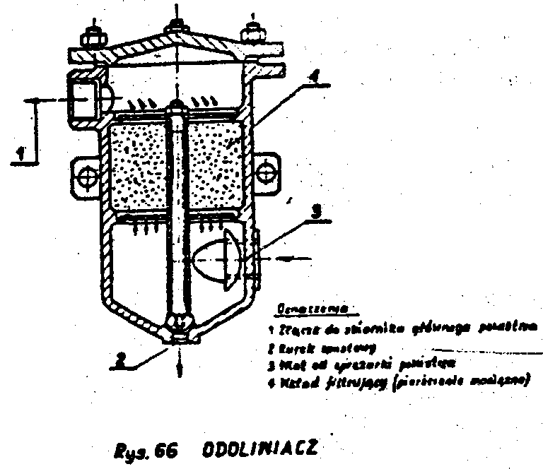
Do zbiornika /1/ nalewa się spirytusu skażonego; przepływające powietrze przez komorę /2/, wywołuje podciśnienie w rurce /3/ i równocześnie zasysa i rozpyla spirytus oraz wchłania go do wspólnej strugi przepływu. Rozpylacz należy napełniać spirytusem w ilości ok. 1 litra co 14 dni.
3.10.4.4. Zawór bezpieczeństwa V55, rys. 69 /na schem. rys.53 p. 34/
Zawór bezpieczeństwa służy do ochrony zbiornika głównego powietrza w przypadku awarii urządzeń biegu jałowego sprężarki. Po osiągnięciu dopuszczalnego ciśnienia, zawór otwiera się i nadmiar sprężonego powietrza uchodzi do atmosfery. Powietrze sprężone płynie ze zbiornika poprzez dolny otwór i zmierza do podniesienia grzybka zaworu /2/, który jest przyciśnięty do swego gniazda /1/ sprężyną /3/; skoro ciśnienie powietrza przezwycięży opór sprężyny /3/, która nastawiona jest przez śrubę regulacyjną /4/, wtedy grzybek /2/ zostaje uniesiony i powietrze sprężone płynie do atmosfery poprzez otwory /5/ rozmieszczone promieniowo na obwodzie. W czasie, kiedy grzybek /2/ zostaje ze swego gniazda podniesiony i dociśnięty do uszczelki /6/ ku górze, powietrze również wypływa z boku, wzdłuż kadłuba zaworu i przez otwór /7/ do górnej komory, skąd przez otwory /8/ i /9/ uchodzi do atmosfery.
Prześwit tych otworów może być regulowany śrubą /10/.
Spadek ciśnienia w zbiorniku może wahać się w granicach od 0,2 – 2 kG/cm², regulowany śrubą /10/. Po wyregulowaniu śruby nastawcze /4/ i /10/ zabezpiecza się przeciwnakrętkami a śrubę /4/ dodatkowo należy zaplombować.
Zawór bezpieczeństwa powinien otwierać się przy 8 kG/cm² a zamykać przy 7,6 kG/cm²
3.10.4.5. Filtr powietrza ¾" rys. 70
W układzie sprężonego powietrza filtr chroni osprzęt przed wilgocią i kurzem. Powietrze sprężone wpływa przez górne złącze /1/ do rury rozdzielczej /2/, skąd przez otwory w rurze dociera do kadłuba filtra. We wnętrzu filtra poprzez wymuszone zmiany kierunku przepływu oddzielają się części stałe i płynne, zbierają się w dolnej części a stąd przez odkręcenie korka gwintowanego odprowadzane są na zewnątrz.
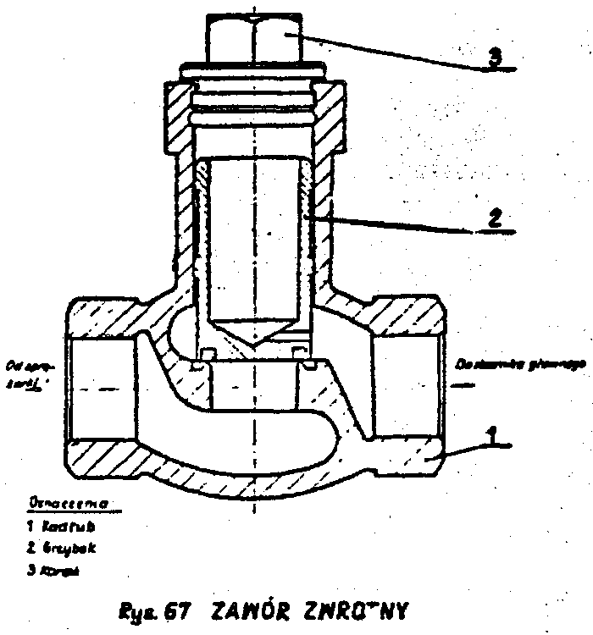
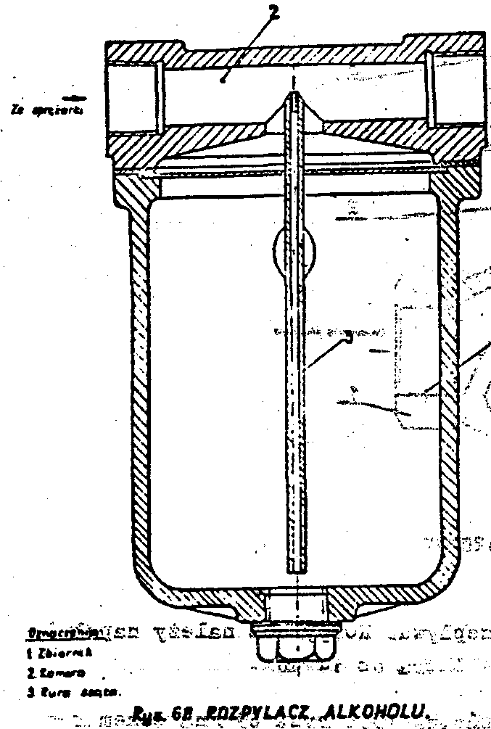
Powietrze sprężone przy wylocie z filtra, przepływa przez sito /5/ zatrzymuje nie oddzielone jeszcze cząsteczki i przepływa do przewodu /6/.
3.10.4.6. Regulator biegu jałowego sprężarki typu R46B, rys. 71 /na schem. rys. 53 poz. 31/
W przypadku, gdy sprężarka powietrza ma stały napęd od silnika lub przekładni i w trakcie pracy uzyska się maksymalne ciśnienie, sprężarka przestawiana jest na bieg jałowy za pomocą regulatora i zaworu biegu jałowego. Regulator biegu jałowego sterowany jest ciśnieniem powietrza ze zbiornika głównego tzn., że przy uzyskaniu maksymalnego ciśnienia nadmiar powietrza przepływa ze sprężarki wprost do atmosfery. Regulator biegu jałowego zamyka ponownie zawór biegu jałowego jeżeli ciśnienie w zbiorniku głównym spadnie do nominalnej wartości.
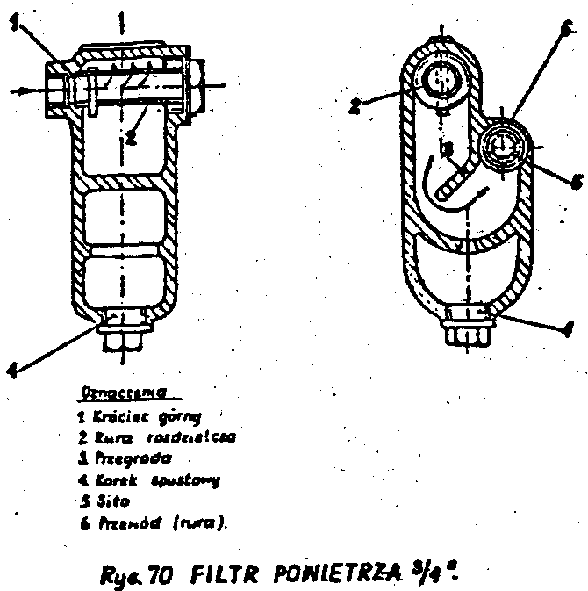
Nastawienie, różnicy ciśnień jest możliwe w granicach od 1,5-2,0 kG/cm²
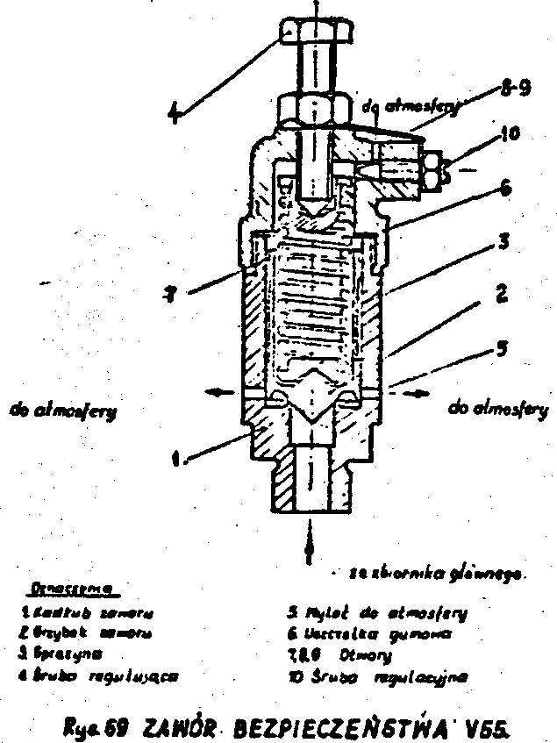
Regulator ten pracuje w następujący sposób:
powietrze sprężone ze zbiornika głównego przepływa przez otwór /4/ do komory /3/, pod tłoczek /2/, który jest dociskany sprężyną śrubową /6/ do gniazda. Śruba nastawcza /7/, umożliwia regulację nacisku sprężyny /6/ na tłoczek /2/ zgodnie z wymaganym ciśnieniem otwarcia. Uszczelka gumowa /8/, w tłoczku /2/ zapewnia szczelność układu. Jeśli ciśnienie pod tłoczkiem, które działa na małą powierzchnię, podniesie tłoczek, wówczas powietrze przepływa pod dolną płaszczyzną i działa na większą powierzchnię /cała powierzchnia tłoczka/. W ten sposób tłoczek /2/ zostaje podniesiony do gniazda cylindra nastawczego /3/, którego położenie może być ustawione w kadłubie regulatora /l/, zależnie od potrzeb. Powietrze sprężone przepływa wokół tłoczka /2/, który pracuje z pewnym luzem w komorze /9/; następnie powietrze przez otwór /10/ i przewody łączące dostaje się do zaworu biegu jałowego, który łączy sprężarkę powietrza z atmosferą i sprężarka wtedy zaczyna pracować na biegu jałowym.
Po obniżeniu ciśnienia w zbiornika głównym, tłoczek przesuwa się ku dołowi pod naciskiem sprężyny /6/ i zostaje dociśnięty do gniazda; oprócz sprężyny od góry na tłoczek ciśnie również powietrze, które przeniknęło nad całą powierzchnię po odejściu tłoczka od gniazda cylindra nastawczego.
Powietrze sprężone z zaworu biegu jałowego i przestrzeni /9/ uchodzi przez otwory /11/ i /12/ do atmosfery; od tej chwili sprężarka ponownie tłoczy powietrze do zbiornika głównego. Dwie wartości ciśnienia dla otwarcia i zamknięcia zaworu biegu jałowego mogą być oddzielnie nastawione przez śrubę nastawczą /7/ i cylinder nastawczy /3/; dopuszczalne różnice ciśnień mogą być od 1,5 - 2 kG/cm²
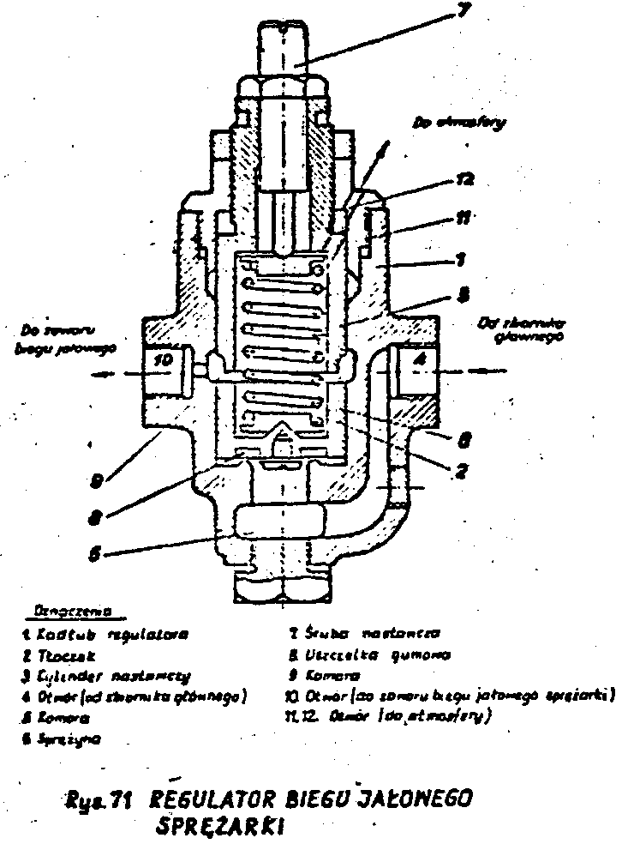
3.10.4.7. Zawór biegu jałowego sprężarki rys. 72 /na schem. rys. 53 poz. 33/
Zawór ten ma umożliwić pracę sprężarki na biegu jałowym w przypadku osiągnięcia w zbiorniku głównym dopuszczalnego ciśnienia powietrza, poprzez połączenie sprężarki z atmosferą. W normalnym położeniu grzybek /1/ jest zamknięty i doprowadzane powietrze sprężone przechodzi bez przeszkód do zbiornika głównego. Przy osiągnięciu dopuszczalnego ciśnienia 7,5 kG/cm², regulator biegu jałowego powoduje przepływ sprężonego powietrza do komory /2/, pod tłok /3/, podnosi go i otwiera grzybek /1/ a powietrze doprowadzane od sprężarki do króćca /4/, przepływa przez grzybek /1/ do króćca / poz.5/ i uchodzi do atmosfery.
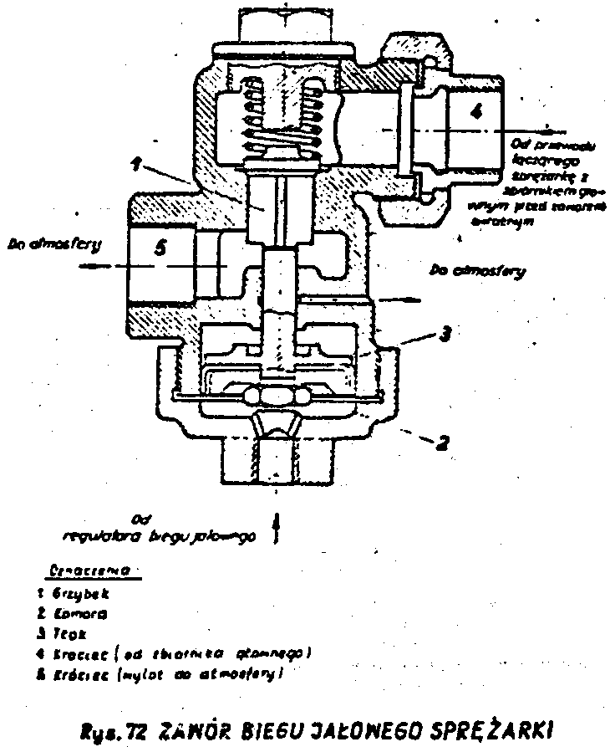
Sprężarka powietrza od tej chwili pracuje na biegu jałowym; powietrze nie może wypłynąć ze zbiornika głównego, ponieważ pomiędzy nim a zaworem biegu jałowego znajduje się zawór zwrotny. Przy spadku ciśnienia w zbiorniku głównym do ok. 6,5 kG/cm², regulator biegu jałowego wypuszcza powietrze z komory /2/ i grzybek /1/ zostaje ponownie przez sprężynę i ciśnienie powietrza wciśnięty w swoje gniazdko, co umożliwia swobodny przepływ powietrza do zbiornika głównego.
3.10.4.8. Reduktor ciśnienia R38G. /rys. 73/ na schem. 53 poz. 12
Reduktor służy do obniżenia ciśnienia z 6,5 - 7,5 kG/cm² na 5 kG/cm² i utrzymuje tę wartość trwale w czasie pracy lokomotywy.
Regulacja ciśnienia odbywa się za pomocą membrany /23/, dociskanej sprężyną /27/ i śrubą regulacyjną /28/; niskie ciśnienie działa na membranę /23/ i daje w wyniku niezbędną siłę wyrównującą nacisk sprężyny /27/. Dopóty ciśnienie jest mniejsze od nastawionej wartości, płytka sprężyny /26/, utrzymuje grzybek zaworu /16/ otwarty; komora pod grzybkiem zaworu /16/, jest połączona z przewodem niskiego ciśnienia. Powietrze napływa ze zbiornika głównego i otwiera zawór /5/; jeśli niskie ciśnienie osiągnie ustaloną wartość, wtedy sprężyna /27/, zostaje ściśnięta, płytka /26/ przesuwa się w dół i zamyka grzybek zaworu /16/.
Ciśnienie pod kołpakiem /p. 13/ wzrasta, ponieważ niewielki otwór w korpusie tłoka /7/ umożliwia dopływ powietrza zasilającego i wtedy następuje zamknięcie zaworu /5/ i odcięcie przepływu powietrza wysokiego ciśnienie przez reduktor. Otwór w korpusie tłoka /7/ jest tak dobrany, że napływająca ilość powietrza wystarcza na pokrycie normalnych strat strony niskiego ciśnienia - jednakowoż nie dopuszcza do wzrostu ciśnienia.
W obudowie /25/ przewidziano z boku otwór odpowietrzający, który nie dopuszcza do wzrostu ciśnienia w komorze pod membraną.
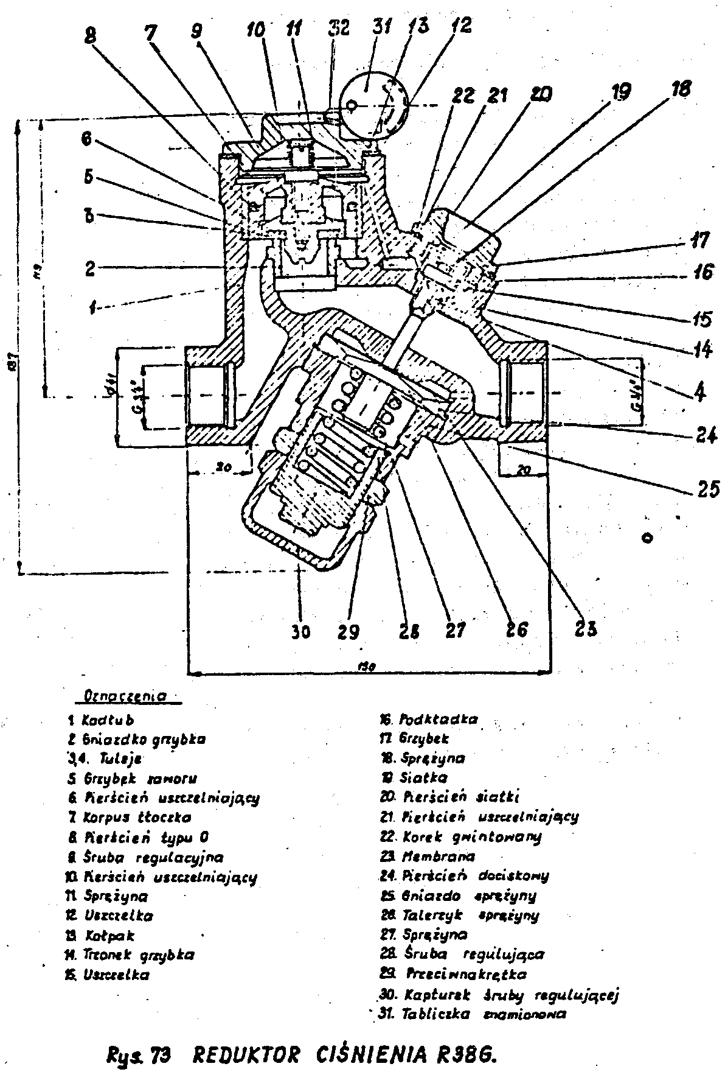
3.10.4.9. Zawór główny maszynisty ST60-11, rys. 74 /na schem. rys. 53 poz. 16/
Zawór główny maszynisty na lokomotywie Lxd2 jest zarówno zaworem hamulca samoczynnego jak i bezpośredniego; przy czym przy hamowaniu pociągu stosowany jest hamulec samoczynny; w tym samym czasie bezpośredni nie działa; korzysta się z niego przy jeździe lokomotywy luzem.
Kadłub zaworu głównego maszynisty składa się z części górnej /1/, środkowej /2/ i dolnej /3/, przy czym całość połączono za pomocą dwóch śrub łączących.
Po zdjęciu górnej części, możliwy jest dostęp do części wymagających konserwacji, w szczególności do suwaka obrotowego i gładzi suwaka. W gładzi suwaka są otwory:
C - do przewodu zasilającego,
D - do hamowania bezpośredniego,
A - do hamulca samoczynnego,
O - do atmosfery.
W górnej części /1/, znajduje się trzpień /5/, na który nałożona jest rękojeść /6/ do uruchamiania hamulca za pomocą której uzyskuje się siedem położeń działania hamulca. Do części dolnej dochodzą cztery przewody rurowe z których:
- przewód zasilający C, doprowadza powietrze o ciśnieniu 5 kG/cm do komory suwaka obrotowego;
- przewód hamulca samoczynnego A, prowadzi powietrze do przewodu głównego i urządzeń hamulcowych;
- przewód hamulca bezpośredniego D, połączony jest z cylindrem hamulcowym;
- przewód wylotowy O, połączony jest z atmosferą.
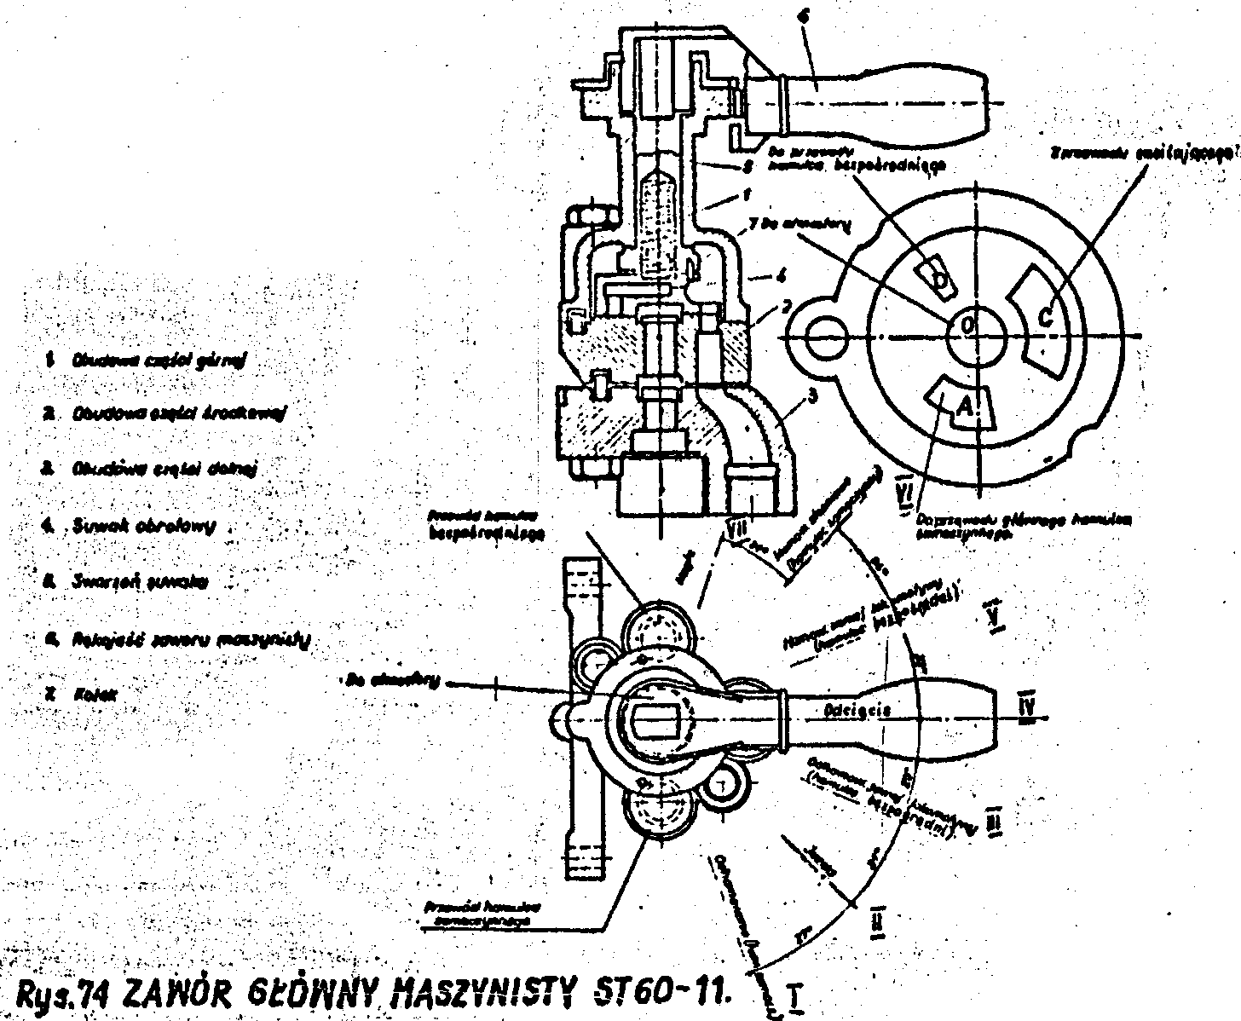
Sposób działania:
Suwak obrotowy posiada siedem następujących położeń:
Położenie I - szybkie luzowanie, podczas którego przewód główny A, zostaje napełniony z przewodu zasilającego C, aż do pełnego ciśnienia 5 kG/cm² i następuje luzowanie samoczynnego hamulca przez zawory rozrządcze. Przewód hamulca bezpośredniego D jest połączony z atmosferą.
Położenie II - jazda; przewód główny hamulca zasilany jest powietrzem przez kalibrowany otwór dla uzupełnienia ubytków w przewodach i urządzeniach.
Położenie III - luzowanie hamulca bezpośredniego; połączenie do przewodu głównego zostaje odcięte a połączenie D od cylindra hamulcowego lokomotywy połączone z atmosferą.
Położenie IV - odcięcie; wszystkie połączenia zostają odcięte, powietrze nie przepływa.
Położenie V - hamowanie hamulcem bezpośrednim, cylindry hamulcowe zasilane są powietrzem z przewodu C, przez przewód D; przewód główny hamulca samoczynnego jest odcięty.
Położenie VI - hamowanie hamulcem samoczynnym; przewód główny A, zostaje połączony małym otworem z przewodem O do atmosfery i powietrze z przewodu głównego uchodzi do atmosfery, co powoduje zadziałanie zaworów rozrządczych i następuje hamowanie pociągu. Przewód O od hamulca bezpośredniego jest odcięty.
Położenie VI - hamowanie nagłe, następuje za pomocą obu hamulców tj. samoczynnego i bezpośredniego w ten sposób, że z przewodu głównego powietrze szybko wypływa do atmosfery przez duży otwór. Tym samym zawór rozrządczy wywołuje hamowanie hamulcem samoczynnym a ponadto przewodem D hamulca bezpośredniego powietrze wpływa do cylindra hamulcowego zwiększając siłę hamowania lokomotywy.
Hamulec samoczynny zostaje włączony, jeżeli rękojeść z położenia II /jazda/ przez położenie odcięcia IV, zostaje doprowadzona do położenia hamowania VI i z kolei ponownie przesunięta do położenia odcięcie IV.
Jeśli potrzeba wzmocnić działania hamulca, należy powtórzyć ruchy rękojeścią j/w.
W przypadku niebezpieczeństwa rękojeść należy przesunąć do położenia VII i w tym położeniu przetrzymać do całkowitego zahamowania pociągu.
Luzowanie hamulca całego pociągu dokonuje się przez ustawienie rękojeści w położenie I; po odhamowaniu pociągu rękojeść należy przestawić do położenia jazdy II. Przy podwójnej trakcji, sterowanie urządzeń hamulcowych wykonuje maszynista lokomotywy pierwszej; na pozostałych rękojeść należy ustawić w położenie odcięcia IV.
3.10.4.10. Zawór rozrządczy /prosty/ rys. 75 /na schem. rys. 53 poz. 24/
Prosty zawór rozrządczy służy do sterowania hamowaniem i odhamowaniem lokomotywy. Hamowanie można uzyskać stopniowe lub nagłe. Zawór rozrządczy posiada trzy połączenia:
- z przewodem głównym,
- ze zbiornikiem pomocniczym powietrza, oraz
- z cylindrem hamulcowym.
Na połączeniu zaworu rozrządczego z przewodem głównym wprowadzono zawór odcinający.
Wewnątrz zaworu rozrządczego znajdują się urządzenia sterownicze: tłok sterowniczy /3/, z suwakiem /6/ i zaworem stopniowym /7/.
Do króćca E dołączony jest przewód główny, a do króćca C przewód od zbiornika pomocniczego.
W zależności od różnicy ciśnień spowodowanych przez zawór główny maszynisty po stronie króćca E i C, zawór rozrządczy powoduje hamowanie lub luzowanie.
Podczas napełnieniu i luzowania, tłok sterowniczy przesuwa suwak aż do połączenia zbiornika pomocniczego z przewodem głównym, co umożliwia napełnienie zbiornika; jednocześnie cylinder hamulcowy połączony jest z atmosferą. Przy hamowaniu, zbiornik pomocniczy połączony jest przez suwak z cylindrem hamulcowym i powietrze przepływające ze zbiornika pomocniczego do cylindra hamulcowego wywołuje
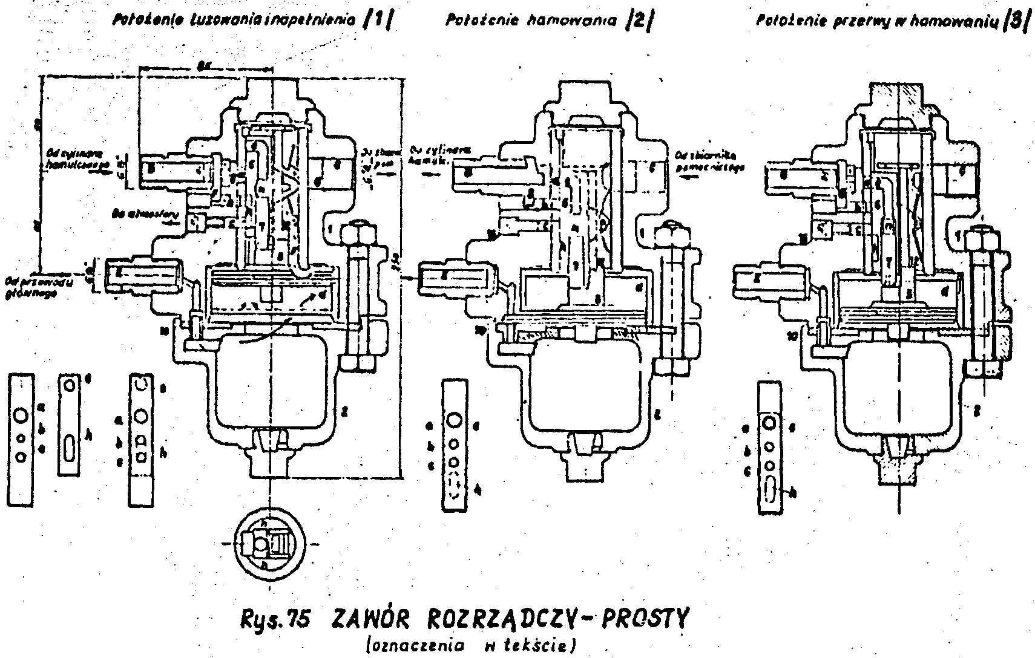
efekt hamowania; dzieje się to w chwili, gdy powietrze z przewodu głównego zostanie częściowo wypuszczone, ciśnienie się zmniejszy dając tym samym impuls do przestawienia zaworu rozrządczego.
Należy zwrócić uwagę na możliwość wyczerpania hamulca przy zbyt częstym hamowaniu i luzowaniu; zaleca się stosować przerwy umożliwiające napełnienie powietrzem zbiornika pomocniczego i przewodu głównego. W stanie napełnianym w zbiorniku pomocniczym jest ciśnienie 5÷6 kG/cm² przy pełnym hamowaniu ciśnienie w zbiorniku pomocniczym i cylindrze hamulcowym wyrównuje się do wysokości, które odpowiada wzajemnemu stosunkowi ciśnień po stronie króćca E i C.
Przy powolnym, nawet krótkim luzowaniu hamulca, cylinder hamulcowy zostaje całkowicie wyluzowany.
Zawór rozrządczy daje więc możliwość stopniowego hamowania, lecz nie daje stopniowego luzowania.
Dolna pokrywa /2/ zaworu rozrządczego służy jako zbiornik skroplin, który powinien być okresowo odwadniany.

Położenie napełniania i luzowania na rys. 75 położenie 1
W pozycji napełnienia i luzowania powietrze sprężone przepływa od przewodu głównego przez króciec "E", przez komorę w pokrywie /2/, pod tłokiem sterowniczym /5/, który razem ze suwakiem sterowniczym /6/ i zaworem stopniowym /7/ przesuwa się w swoje górne końcowe położenie. Następnie powietrze przechodzi przez kanał /d/ i /f/, komorę suwakową, króciec /C/ do zbiornika pomocniczego; ciśnienie wzrasta do 5 kG/cm² jak w przewodzie. Zawór stopniowy /7/ jest wtedy zamknięty oraz kanał /a/ na gładzi suwaka i kanał /e/ w suwaku są zakryte.
Cylinder hamulcowy jest połączony przez kanał /b/, wgłębienie suwaka /h/ i kanał /O/ z atmosferą.
Powietrze znajdujące się w cylindrze hamulcowym z poprzedniego hamowania, uchodzi do atmosfery i następuje odhamowanie.

Położenie hamowania rys. 75, położenie 2
Z chwilą, gdy przy hamowaniu ciśnienie w przewodzie głównym zostanie obniżone, spada także ciśnienie w komorze pod tłokiem sterowniczym; wyższe ciśnienie w zbiornika pomocniczym i komorze suwaka powoduje przesunięcie tłoka sterowniczego /5/, do dolnego położenia końcowego, wtedy kanał /d/, zostaje zakryty i połączenie króćca /C/ odcięte od przewodu głównego króćca /E/.
W trakcie przesunięcia tłoka sterowniczego /5/, zawór stopniowy /7/ zostaje przesunięty ze swego gniazda i otwarty, uzyskując połączenie otworu /a/ z kanałem /e/ i /n/ w zaworze stopniowym. Suwak sterowniczy /6/ zostaje przesunięty dopiero po przejściu tłoka na wielkość luzu pomiędzy zderzakiem listwy tłokowej a suwakiem. Przez przesunięcie suwaka zostaje przerwane istniejące dotąd połączenie cylindra hamulcowego z atmosferą. Kanały /e/ i /a/ łączą się ze sobą i powietrze sprężone płynie ze zbiornika pomocniczego, króciec /C/ przez otwarty zawór stopniowy /7/ otwór /n/, kanały /e/ i /a/ oraz dyszę /8/, do cylindra hamulcowego króciec B, wywołując zaciśnięcie klocków hamulcowych. Taki stan trwa dopóty ciśnienie w zbiorniku pomocniczym i cylindrze hamulcowym jest wyższe od ciśnienia w przewodzie głównym, przy czym ciśnienie może zmniejszyć się nawet do 3,5 kG/cm² np. przy zużytych klockach.

Położenie odcięcia rys. 75 położenie 3
Jeżeli maszynista ustawi zawór w położenie odcięcia, przerwie przebieg hamowania zanim nastąpi wyrównanie ciśnień w zbiorniku pomocniczym i cylindrze hamulcowym, to początkowo jeszcze powietrze płynie ze zbiornika pomocniczego dalej do cylindra hamulca tak długo dopóki ciśnienie w zbiorniku pomocniczym i w komorze suwaka spadnie poniżej ciśnienia w przewodzie głównym hamulca. Wskutek tego tłok sterowniczy /5/, porusza się do góry, przesuwając jednocześnie zawór stopniowy /7/, który przy nieporuszonym suwaku /6/, zamyka otwór /n/.
Pierwszy stopień hamowania został zakończony, połączenie od zbiornika pomocniczego do cylindra hamulca zostało przerwane. Przez dalsze stopniowe obniżanie ciśnienia powietrza w przewodzie głównym, można uzyskać ponowne hamowanie aż do zmniejszenia ciśnienia w przewodzie głównym do 3,5 kG/cm². Wyluzowanie hamulca następuje przez napełnienia przewodu głównego ze zbiornika głównego.
Ciśnienie w komorze pod tłokiem sterowniczym przesuwa tłok ponownie do jego górnego końcowego położenia. Zbiornik pomocniczy napełniany jest przez kanał /d/, cylinder hamulca zostaje połączony z atmosferą przez kanały b, h, c, o.
3.10.4.11. Podwójny zawór zwrotny G ¾" poz. rys. 76 /na schem. rys. 53 poz. 26/
Zawór ten umożliwia niezależne uruchomienie zarówno hamulca samoczynnego jak i bezpośredniego, zależnie od ustawienia zaworu głównego maszynisty.
Podwójny zawór zwrotny wbudowany jest przed cylindrem hamulcowym, przy czym otrzymuje powietrze sprężone przy hamowaniu wprost ze zaworu głównego maszynisty /przy hamowaniu hamulcem bezpośrednim/ lub przez zawór rozrządczy ze zbiornika pomocniczego /przy hamowaniu hamulcem samoczynnym/. Przy hamowaniu hamulcem samoczynnym sprężone powietrze przepływa ze zbiornika pomocniczego do cylindra hamulcowego i przesuwa tłok /7/ w lewo, odcinając połączenie do hamowania bezpośredniego. Przy hamowaniu hamulcem bezpośrednim, powietrze przesuwa tłok /7/ w prawo i odcina przejście powietrza od zaworu rozrządczego do cylindra hamulcowego dla hamowania hamulcem samoczynnym.
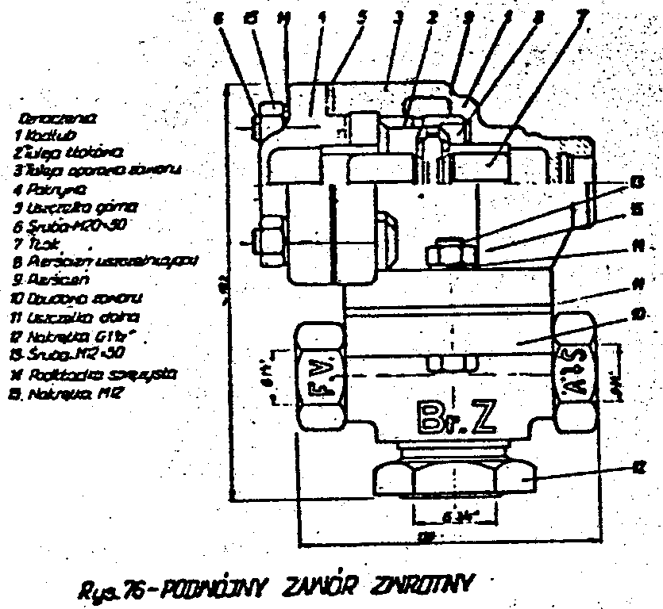
3.10.4.12. Odwadniacz z kurkiem spustowym 1", rys. 77 /na schem. Rys. 53 poz. 17/
Odwadniacz służy do zbierania wody kondensacyjnej z przewodu głównego. Odwadniacz jest usytuowany w najniższej części przewodu głównego. W górnej części do odwadniacza przyłączony jest przewód od zaworu głównego maszynisty a z boku dołączone są dwa odgałęzienia przewodu głównego. W dolnej części znajduje się kurek spustowy.

3.10.4.13. Odpylacz LDH, rys. 78 /na schem. Rys. 53 poz. 22/
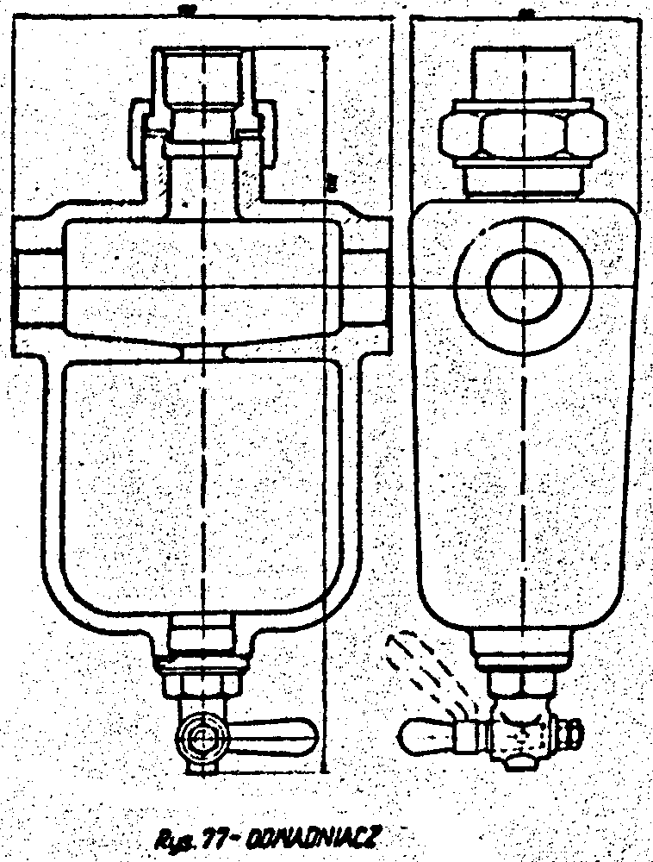
Odpylacz służy do oddzielania i zatrzymania zanieczyszczeń mechanicznych celem niedopuszczenia ich do osprzętu hamulcowego. Odpylacz wmontowany jest w rozgałęzienie od przewodu głównego do zaworu rozrządczego.
Wytrącanie zanieczyszczeń odbywa się siłą odśrodkową wskutek wykonywania przez powietrze ruchu wirowego. Odrzucone cząstki wody i zanieczyszczeń na ścianki, opadają i gromadzą się na dnie skąd odprowadza się je na zewnątrz otworem spustowym przez odkręcenie korka
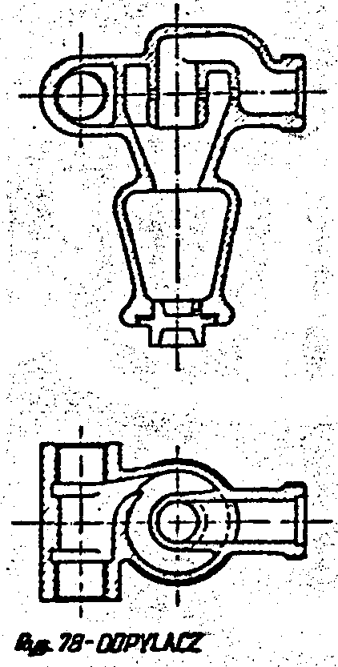
3.10.4.14. Odluźniacz rys. 79 /na schem. rys. 53 poz. 59/
Odluźniacz służy do opróżnienia cylindra hamulcowego ze sprężonego powietrza w przypadku gdy podczas luzowania nie nastąpiło całkowite odhamowanie. Jednocześnie odluźniacz służy do stopniowego luzowania hamulca lokomotywy.

3.10.4.15. Cylinder hamulcowy 8”, rys. 80 /na schem.rys.53 poz. 29/
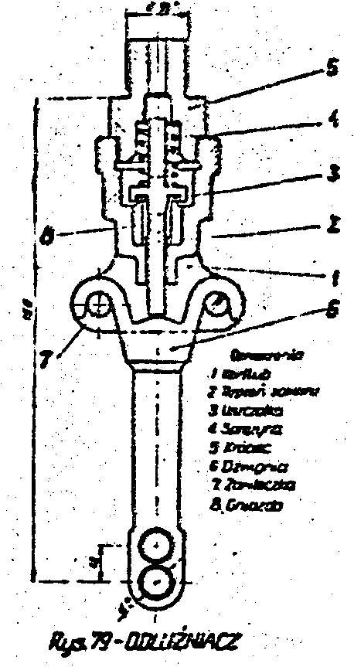
Cylindry hamulcowe służą do wytwarzania siły hamowania za pomocą sprężonego powietrza, które działa na tłok. Tłok z kolei przenosi siłę na trzon tłokowy i zespół dźwigni hamulcowych przyciskających klocki hamulcowe do obręczy kół. Zastosowany cylinder hamulcowy 8" składa się z kadłuba cylindra /1/ odlanego z żeliwa szarego, tłoka /3/ z pierścieniem uszczelniającym /5/ wykonanym ze skóry oraz trzona tłokowego /9/. Cylinder hamulcowy zamocowany jest za pośrednictwem kołnierza.
Do tarczy tłoka przymocowana jest tuleja prowadząca /8/, która przechodzi przez pokrywę cylindra i w położeniu odhamowania dotyka swym końcem zakończenia pokrywy.
Trzon tłokowy /9/ opiera się jednym końcem swobodnie na tłoku a drugim końcem jest połączony z dźwignią układu hamulcowego.
Cylindry hamulcowe o wielkości 8" umieszczone są na wózkach poziomo, po dwie sztuki na każdym i przymocowane są śrubami do podłużnic.
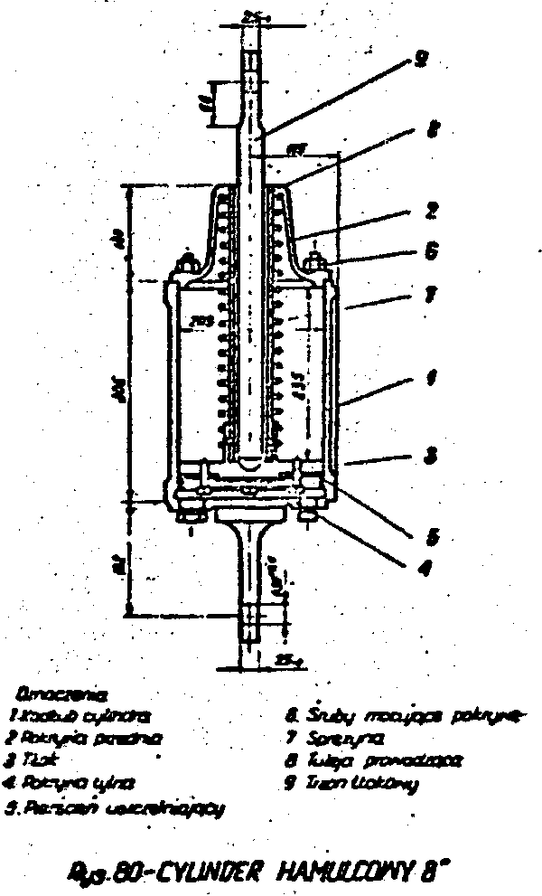
3.11. CZĘŚĆ ELEKTRYCZNA
3.11.1. Zakres instalacji elektrycznych.

Instalacja elektryczna na lokomotywie Lxd2 służy do uruchomienia silnika spalinowego, zasilania baterii akumulatorów, oświetlenia, sterowania silnikiem spalinowym, przekładnią hydrauliczną i przekładnią nawrotną.
Rozmieszczenie urządzeń elektrycznych przedstawiono na rys. 81.
W zakresie instalacji elektrycznych wyodrębnia się trzy zasadnicze grupy:
- instalację rozruchu silnika spalinowego,
- instalację sterowania,
- instalację oświetlenia i sygnalizacji.

3.11.2. Instalacja elektryczna rozruchu silnika spalinowego.

Do rozruchu silnika służą następujące urządzenia elektryczne
- baterie akumulatorowe 12FS320,
- prądnica trójfazowa 24V, typ GJ03/17-05,
- tranzystorowy regulator napięcia /typ A/,
- rozrusznik.

Bateria akumulatorów składa się z dwóch ogniw po 12Y typu 12FS320 /320 A/; w połączeniu szeregowym uzyskuje się napięcie 24V.
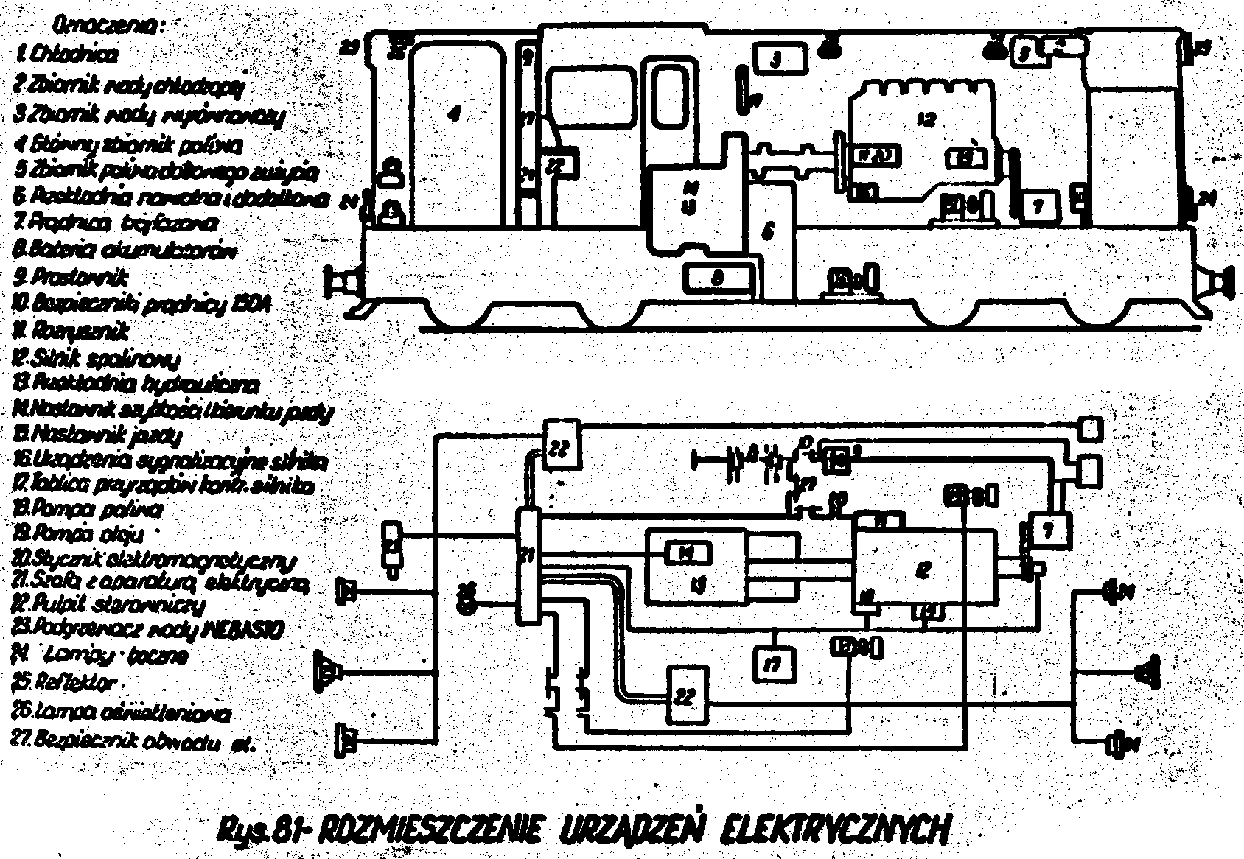
Prądnica trójfazowa 7 kW, 150A i 24V, typ GJ03/17-05, napędzana jest od wału silnika spalinowego za pomocą pasów klinowych i pracuje w zakresie 1000 - 2600 obr/min. Prądnica zasila wyżej wspomnianą baterię akumulatorów. Napięciem 24V zasilana jest cała instalacja elektryczna na lokomotywie Lxd2.

Tranzystorowy regulator napięcia typu A jest produkowany w trzech wariantach zależnie od stosowanego typu prądnicy i służy, jak wynika z nazwy, do regulacji napięcia. Regulator przy ładowaniu baterii z prądnicy, niezależnie od stopnia rozładowania baterii i ilości obrotów prądnicy, zapewnia stały prąd ładowania zgodnie z charakterystyką regulacyjną:

J_{ład} = f(u_{p})

Regulator napięcia składa się z trzech istotnych podzespołów:
- wykrywacza uszkodzeń,
- wzmacniacza wstępnego,
- wzmacniacza końcowego mocy.

Wykrywacz uszkodzeń składa się z:
- elementu stabilizującego napięcie za pomocą jednej lub kilku diód Zenera i stałego obciążenia wywołanego przez opornik R₁ = 1 kΩ /na schemacie la i 1b rys. 82/,
- rozdzielacza napięcia R_{O} pokazanego na schemacie 1b tylko z jedną diodą Zenera,
- stałego opornika R₂ różnie obciążonego w zależności od wzmocnienia tranzystora; dla tranzystora EFT125 oznaczonego zielonym punktem i dla tranzystora EFT312 oznaczonego pomarańczowym punktem opornik R₂ ma wartość przy zastosowaniu:
- 1000 W prądnicy PALL - R₂ = 4,5 kΩ
- 2100 W prądnicy DICK - R₂ = 3,5 kΩ
- z alternatorem PINTCH - R₂ = 3,5 kΩ

Przez zmianę tranzystora w zależności od oznaczeń barwnych punktów zmienia się także wartość tych oporników np. dla tranzystora EFT125 oznaczonego punktem barwy zielonej i EFT312 oznaczonego brązowym punktem wynosi:
- dla prądnicy DICK - R₂ = 1 kΩ
- dla alternatora PINTCH - R₂ = 300 Ω
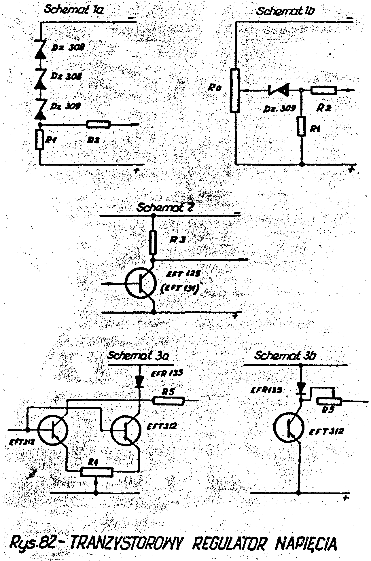
Wzmacniacz wstępny, rys. 82 schemat 2a, składa się z:
- tranzystora EFT 125 /lub EFT131/;
- opornika obciążeniowego R₃, który ma wartość:
- dla prądnicy PALL - 300 Ω
- dla prądnicy DICK - 190 Ω
- dla alternatora PINTCH - 350 Ω

Wzmacniacz końcowy rys. 82 schemat 3a i 3b składa się:
- z jednego lub dwóch tranzystorów mocy EFT312, które mogą być zastąpione przez tranzystory EFT213, 214, 238, 239, 240 lub 250;
- z opornika wyrównawczego R₄ wynoszącego:
- dla prądnicy PALL - 2 x 12 Ω
- dla prądnicy DICK - 2 x 4 Ω
- z opornika R₅ wbudowanym szeregowo z uzwojeniem wzbudzenia prądnicy, którego zadaniem jest regulowanie maksymalnego prądu wzbudzenia przekazywanego z regulatora do uzwojenia wzbudzenia prądnicy;
- z diody EFR135 ochronnej w uzwojeniu wzbudzenia /schemat 3b na rys. 82/

Działanie regulatora
Regulator napięcia ma trzy zakresy pracy tzn. gdy:
- napięcie baterii jest mniejsze od napięcia odblokowującego diodę Zenera /25V/;
- napięcie prądnicy znajduje się między napięciem odblokowania /25V/ i najwyższym napięciem ładowania baterii /27V-29V/;
- napięcie ładowania baterii osiągnęło najwyższą wartość.

W pierwszym przypadku diody Zenera i tranzystor EFT125 są zablokowane a prąd przewodzi tranzystor EFT312 przy czym określony prąd wzbudzenia odpowiada najwyższej wartości prądnicy przy maksymalnej ilości obrotów silnika spalinowego i jest równy prądowi znamionowemu. Przy obrotach biegu jałowego silnika spalinowego regulator będzie oddawać mniejszy prąd i w ten sposób będzie osiągnięte ograniczone napięcie ładowania. W momencie wzbudzenia prądnicy dzięki prądowi ładowania, powstaje chwilowy wzrost napięcia baterii /25V/. W ten sposób tranzystorowy regulator napięcia zostaje wprowadzony w zakres regulacji; jest to tzw. „zakres nastawczy”.
W drugim przypadku w zakresie regulacji zaczynają działać diody Zenera wywołujące spadek napięcia na oporniku R₁; ten spadek jest spowodowany przez opornik R₂ na bazie pierwszego tranzystora EFT125. Na skutek tego baza tranzystora zaczyna otrzymywać ujemny potencjał w stosunku do emitera, co powoduje, że tranzystor wchodzi w zakres oddawania mocy.
Wówczas pojawia się na jego oporniku R₃ spadek napięcia a ten powoduje, że potencjał bazy tranzystora pasywizuje się i prąd pomiędzy emiterem i kolektorem /prąd wzbudzenia/ zaczyna opadać. W ten sposób zaczyna również zmieniać się prąd ładowania; spada on w takim samym stopniu, w jakim wzrasta napięcie baterii osiągając regulację prądu w funkcji ładowania baterii. Jeżeli w czasie regulacji zmienia się ilość obrotów silnika spalinowego to wywoła ona zmianę prądu ładowania, w konsekwencji zmianę napięcia baterii. Gdy z kolei teraz zmienia się napięcie baterii, to tylko przez oddziaływanie diód Zenera, zmienia się prąd wzbudzenia wywołujący powrót do początkowego prądu ładowania. W ten sposób uzyskuje się stabilizację prądu ładowania w odniesieniu do ilości obrotów.
W trzecim przypadku tzn. w momencie, kiedy napięcie baterii osiąga najwyższą wartość ładowania, regulator daje prąd wzbudzenia odpowiedni do prądu ładowania baterii. W tym przypadku prądnica zapewnia odbiornikom niezbędną ilość energii i dodatkową energię dla utrzymania wartości napięcia na zaciskach baterii.

Podstawowe wartości napięć regulatora są następujące:
- Napięcie prądnicy, przy którym diody Zenera zaczynają działać wynosi 25V,
- Prąd dla najwyższego wzbudzenia nastawia się przy 1500 obr/min. silnika spalinowego i napięciu baterii wynoszącym 24V.

J prądnicy = J prądnicy max /40A, 80A, 150A/ przy czym prąd wzbudzenia:
- dla prądnicy DICK J_{wzb} max ≈ 2,7 A
- dla prądnicy PALL J_{wzb} max ≈ 1,5 A
- dla prądnicy PINTCH J_{wzb} max ≈ 0,9 A

Najwyższe napięcie ładowania zależne jest od wymaganej regulacji /26V - 27,5V/ i jest osiągalne przez opornik R₂.
Ustalenie opornika R₂ przeprowadza się w sposób następujący: najpierw należy spełnić wszystkie w/w warunki, następnie wychodzi się z dużych wartości w kierunku małych, przy czym wartości opornika R₂ tak długo należy zmieniać, aż napięcie prądnicy osiągnie wymagane napięcie; ilość obrotów silnika musi być zachowana i wynosić 1500 obr/min. oraz
J prądnicy = J baterii

Regulator napięcia typu RT3 ustawiony jest na max. napięcie 27,5 V i max. natężenie 150 A.
Jeżeli wyjmie się bezpiecznik z obwodu baterii i będą przerwane wszystkie inne obwody do poszczególnych odbiorników prądu, wtedy samowzbudne napięcie nie może przekroczyć napięcia 1 – 2V i to w zakresie ilości obrotów silnika spalinowego od 700 - 1500 obr/min.

Rozrusznik.
Rozrusznik jest silnikiem prądu stałego typu D15-24 i służy do uruchamiania silnika spalinowego.
Zasilany jest prądem o napięciu 24V z baterii akumulatorów. Max. moc jest równa 15 KM /11,0 kW/.
Zasilanie rozrusznika odbywa się za pomocą stycznika rozruchu.
Wzajemne połączenia wyżej omówionej aparatury elektrycznej przedstawiono na rys. 86.
3.11.3. Instalacja elektryczna sterowania
3.11.3.1. Uwagi ogólne
Cała aparatura sterownicza oraz wszelkie urządzenia znajdujące się na obu pulpitach sterowniczych w kabinie, szafie urządzeń sterowniczych i na tablicy aparatów kontrolnych silnika są rozmieszczone w zasięgu maszynisty.
Załączone rysunki przedstawiają:
- rys. 83 pulpit sterowniczy w kabinie lokomotywy Lxd2, na którym pokazano zestawienie aparatury potrzebnej do sterowania i kontrolowania lokomotywy w czasie jazdy;
- rys. 84 tablicę przyrządów pomiarowych silnika spalinowego;
- rys. 85 tablicę aparatury elektrycznej lokomotywy Lxd2.

Natomiast elektryczne schematy sterowania silnikiem spalinowym, przekładnią hydrauliczną, przekładnią nawrotną, oświetlenia i sygnalizacji przedstawiono na rysunkach załączonych w dalszej części opisu.
W układzie sterowania omawianej lokomotywy można wyróżnić dwie zasadnicze grupy sterowania, ściśle ze sobą współpracujące, tj.:
- sterowanie silnikiem spalinowym,
- sterowanie przekładnią hydrauliczną wraz z nawrotnikiem
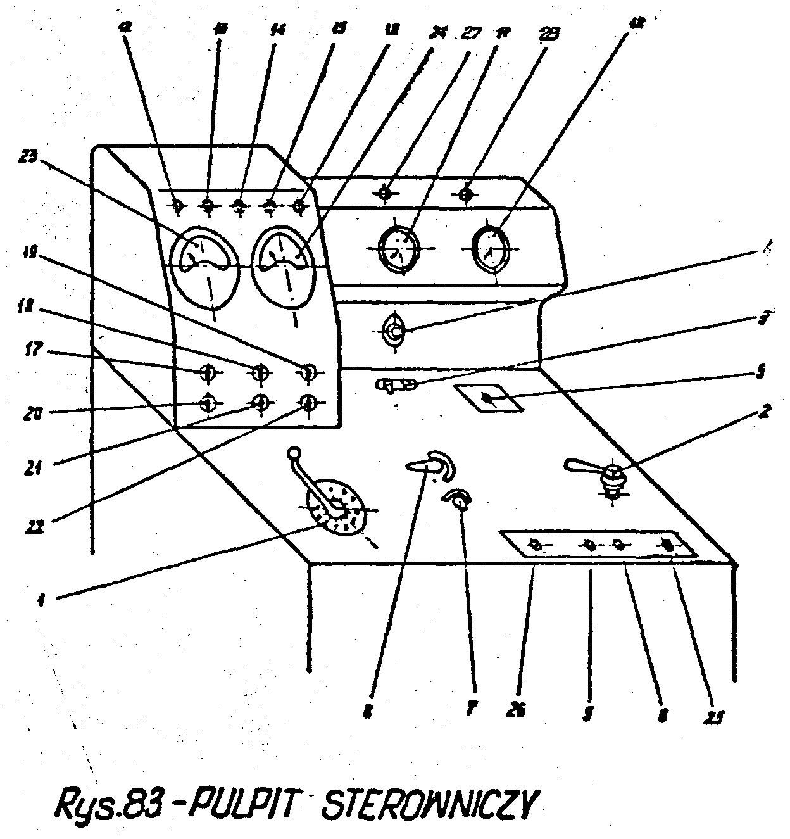
Oznaczenia do rys. 83
1. Nastawnik jazdy
2. Zawór główny maszynisty
3. Przycisk przekładni nawrotnej
4. Potencjometr do przyciemniania oświetlenia wskaźników na pulpicie
5. Przycisk do uruchamiania piasecznic
6. Przycisk do uruchamiania syreny
7. Przełącznik rozruchowo-wyłączający /rozruch - jazda - wyłączenie/
8. Przełącznik kierunku jazdy /przód - 0 - tył/
9. Zawór sterujący wycieraczki szyb
10. Manometr podwójny /zbiornika głównego i przewodu głównego/
11. Manometr cylindrów hamulcowych
12. Lampka kontrolna gdy ciśnienie oleju silnikowego spadnie poniżej 2,5 kG/cm₂
13. Lampka kontrolna gdy temperatura opadnie poniżej 40°C
14. Lampka kontrolna gdy temperatura wody przekroczy 85ºC
15. Lampka czuwaka
16. Lampka kontrolna kierunku jazdy
17. Włącznik reflektora środkowego
18. Włącznik oświetlenia przyrządów
19. Włącznik zmiany świateł reflektorowych
20. Włącznik reflektora lewego
21. Włącznik oświetlenia kabiny
22. Włącznik reflektora prawego
23. Obrotomierz elektryczny silnika
24. Szybkościomierz elektryczny
25. Przycisk czuwaka
26. Przycisk kontrolny lamp
27. Wyłącznik wybieraka przetworników
28. Wybierak przetworników
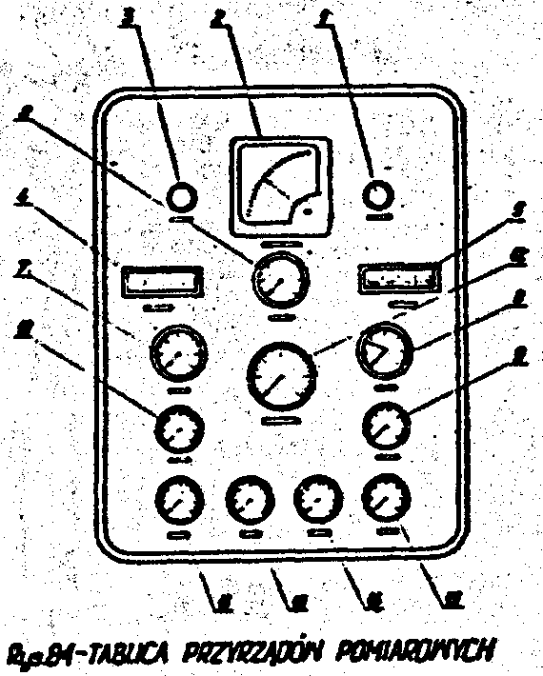
Oznaczenia na rys. 84
1. Przycisk szybkiego wyłączenia silnika
2. Obrotomierz elektryczny
3. Przycisk rozrusznika
4. Wskaźnik termiczny temperatury gazów 1-2-3 cylindra
3. Wskaźnik termiczny temperatury gazów 4-5-6 cylindra
6. Podwójny manometr ciśnienia oleju silnikowego przed i za filtrem
7. Manometr ciśnienia wody chłodzącej
8. Manometr ciśnienia paliwa
9. Termometr oleju silnikowego
10. Termometr wody chłodzącej
11. Termometr oleju przekładniowego
12. Manometr ciśnienia gazów wylotowych
13. Manometr ciśnienia oleju w przekładni hydraulicznej
14. Manometr ciśnienia oleju w przekładni mechanicznej
15. Termometr oleju przekładni mechanicznej
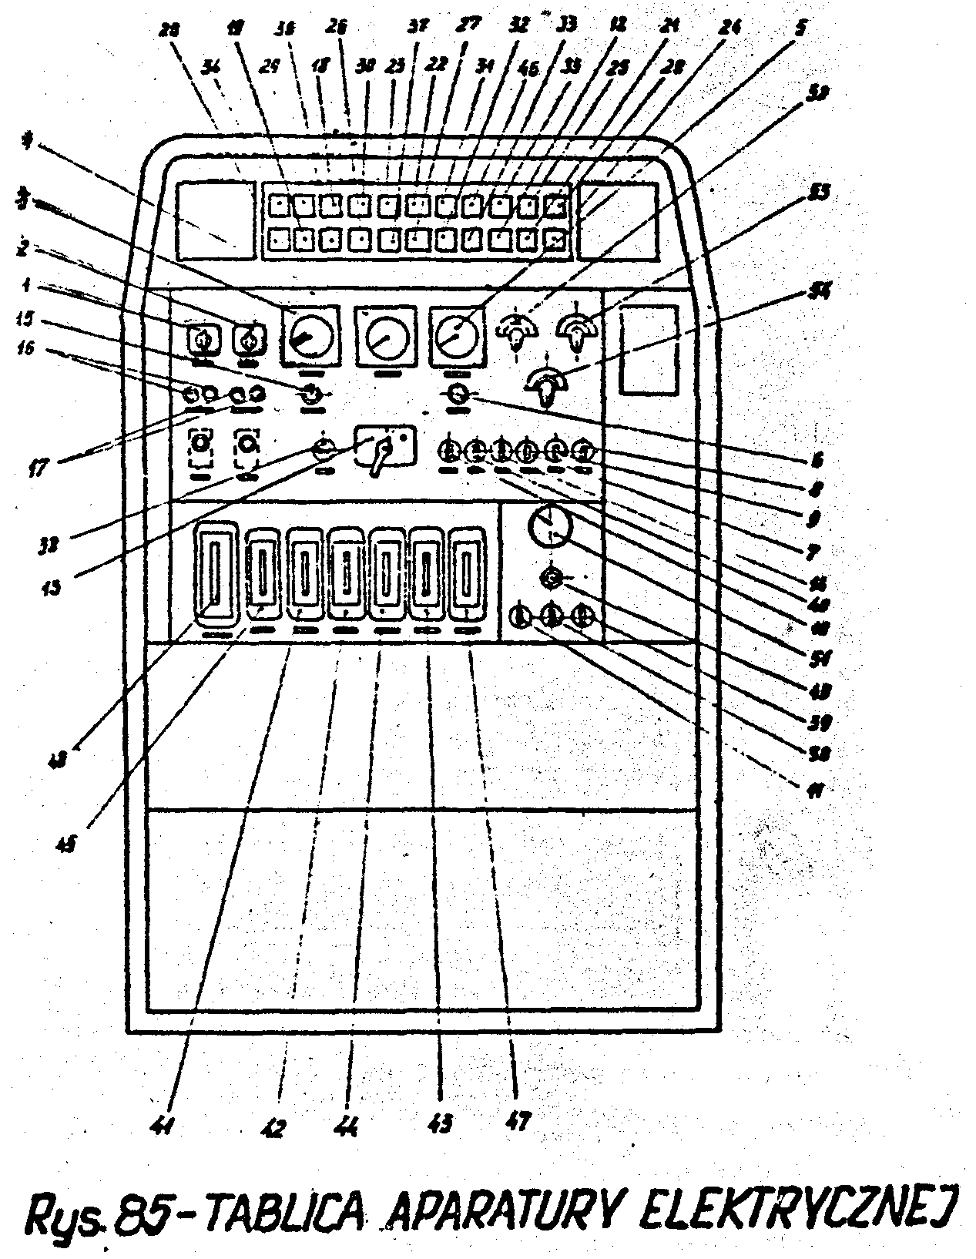
Oznaczenia do rys. 85
1. Włącznik uruchamiający podgrzewacz wody WEBASTO I
2. Włącznik uruchamiający podgrzewacz wody WEBASTO II
3. Woltomierz wskazujący upływ prądu do masy
4. Amperomierz ładowania baterii
5. Woltomierz napięcia baterii
6. Lampka kontrolna przetwornika II /jazdy/
7. Włącznik oświetlenia kabiny tylnej
8. Włącznik oświetlenia silnika, strona lewa
9. Włącznik oświetlenia silnika, strona prawa
10. Włącznik ładowania baterii
11. Włącznik sterowania przekładnią w przypadku braku ciśnienia powietrza
12. Automatyczny bezpiecznik 10A oświetlenia lewej strony silnika
13. Główny wyłącznik
14. Włącznik oświetlenia tablicy aparatury elektrycznej
15. Lampka kontrolna przetwornika I /rozruchu/
16. Lampka rozruchu podgrzewacza wody WE3ASTO I
17. Lampka rozruchu podgrzewacza wody WE3ASTO II
18. Automatyczny bezpiecznik 15A zatrzymania silnika
19. Automatyczny bezpiecznik 15A sterowania silnika
20. Automatyczny bezpiecznik 15A sterowania przekładni hydraulicznej
21. Automatyczny bezpiecznik 6A oświetlenia tablicy aparatury elektrycznej
22. Automatyczny bezpiecznik 10A przekładni nawrotnej i piasecznicy
23. Automatyczny bezpiecznik 10A lamp sygnalizacyjnych
24. Automatyczny bezpiecznik 20A gniazd wtykowych 24V w kabinie tylnej
25. Automatyczny bezpiecznik 2A regulatora napięcia
26. Automatyczny bezpiecznik 20A układu zapłonowego podgrzewacza wody WEBASTO I
27. Automatyczny bezpiecznik 20A układu zapłonowego podgrzewacza wody WEBASTO II
28. Automatyczny bezpiecznik 10A - rezerwowy
29. Automatyczny bezpiecznik 10A uruchamiania silnika
30. Automatyczny bezpiecznik 10A przyspieszenia silnika
31. Automatyczny bezpiecznik 6A sterowania przekładnią
32. Automatyczny bezpiecznik 10A gniazd wtykowych 24V w kabinie
33. Automatyczny bezpiecznik 10A oświetlenia prawej strony silnika
34. Automatyczny bezpiecznik 10A syreny
35. Automatyczny bezpiecznik 20A przekaźnika rozruchowego
36. Automatyczny bezpiecznik 6A silnika elektrycznego podgrzewacza wody I
37. Automatyczny bezpiecznik 6A silnika elektrycznego podgrzewacza wody II
38. Gniazda wtykowe 24V
39. Odłącznik masy
40. Wyłącznik samoczynny 6A - rezerwowy
41. Bezpiecznik 150A - 24V ładowania baterii /-/
42. Bezpiecznik 150A - 24V ładowania baterii /+/
43. Bezpiecznik 75A pompy oleju
44. Bezpiecznik 40A pompy paliwa
45. Bezpiecznik 75A wzbudzenia prądnicy
46. Automatyczny bezpiecznik 10A szybkościomierza
47. Bezpiecznik 75A /-/ głównego obwodu prądowego
48. Bezpiecznik 400A rozrusznika
49. Lampka sygnalizacyjna pompy paliwa
50. Włącznik uruchamiający pompę paliwa
51. Wskaźnik ilości paliwa w zbiornika
52. Przełącznik przekładni /awaria - 0 - jazda/
53. Wybierak pulpitów /A – 0 - B/
54. Przełącznik kontroli lamp /kontrola - 0 - awaria/
3.11.3.2. Sterowanie silnikiem spalinowym
Obwód prądu sterowania /rys. 86/
Źródłem energii elektrycznej do sterowania lokomotywy i jej oświetlenia jest prądnica trójfazowa prądu zmiennego „m₁”, napędzana od silnika spalinowego za pomocą pasków klinowych. Prądnica ta składa się z dwóch prądnic gdzie pierwsza wzbudzana jest prądem z regulatora napięcia U₁ o regulowanej wartości, z której trójfazowy prąd zmienny zasila wzbudzenie prądnicy drugiej, która wytwarza prąd zmienny trójfazowy, doprowadzany do zacisków zewnętrznych prądnicy „ U V W”. Z zacisków tych prąd przewodami 31, 32 i 33 doprowadzany jest do bezpieczników topikowych szybkiego działania 160A e₁, e₂, e₃ i dalej przewodami 41, 42, 43 do prostownika P₁ z którego otrzymujemy prąd stały o napięciu 24V. Prostownik stanowi równocześnie blokadę prądu powrotnego z baterii akumulatorów do prądnicy w przypadku, gdy silnik spalinowy jest unieruchomiony względnie gdy napięcie na zaciskach prądnicy jest mniejsze od napięcia na zaciskach baterii akumulatorów.
Z zacisku prostownika P₁ prąd płynie przewodem plusowym 81 do bocznika prądowego regulatora napięcia f17, dalej poprzez bezpiecznik topikowy 150A e₅, bocznik amperomierza f1 do zacisków baterii akumulatorów U₂ – U₃. Z baterii akumulatorów prąd płynie przewodem minusowym 62, poprzez bezpiecznik topikowy 150A e₄ do minusa prostownika, zamykając w ten sposób obwód zasilania baterii akumulatorów z prostownika.
Bocznik prądowy regulatora napięcia f17 przekazuje proporcjonalną wartość prądu płynącego w obwodzie głównym do regulatora napięcia, natomiast bocznik f1 służy do pomiaru prądu przez amperomierz g1 w tymże obwodzie. Przed bocznikiem amperomierza f1 znajduje się odgałęzienie do gniazda B+, B- umożliwiające zasilanie z zewnątrz układu baterii akumulatorów i układu sterowania.
Bateria akumulatorów ma pojemność 320 Ah o napięciu 24V /są to dwie baterie akumulatorów 320Ah o napięciu 12V połączonych szeregowo/.
Z przewodu 81 zasilany jest równolegle obwód sterowania lokomotywy tj. bezpośrednio z prądnicy gdy pracuje silnik spalinowy względnie z baterii akumulatorów gdy silnik spalinowy jest wyłączony. Z tego wynika, że prądnica w czasie pracy silnika spalinowego zasila obwód sterowania i napędu urządzeń oraz równocześnie ładuje baterię akumulatorów.

Rozruch silnika spalinowego
Chcąc dokonać rozruchu silnika spalinowego należy w pierwszej kolejności włączyć główny wyłącznik sterowania a₁ /patrz - rozdział o zmianach w sterowaniu silnikiem/, który zasilany jest prądem z przewodu 131 poprzez dwa 15 amperowe wyłączniki samoczynne e₁₃ i e₁₄. Ze styków 1 - 2 głównego wyłącznika sterowania zasilany jest woltomierz g2, wskazujący wartość napięcia w układzie sterowania z chwilą gdy włączony jest ten obwód. Ze styków 3 - 4 głównego wyłącznika zasilany jest obwód sterowania silnika spalinowego, natomiast ze styków 5 - 6 obwody sterowania przekładni hydraulicznej i układu sygnalizacyjnego. Do układu sterowania silnika spalinowego prąd płynie z wyłącznika a₁ przewodem 151 do 10 amp. wyłącznika samoczynnego e₁₅, skąd rozgałęzia się na trzy obwody sterowania. Z chwilą włączenia wyłącznika pompy paliwowej b₂, prąd z przewodu 183 popłynie przez styk 1 - 2 wyłącznika b₂, dalej przewodem 163 do cewki stycznika pompy paliwa C1. Pod wpływem przepływającego przez cewkę prądu, styki przekaźnika C1 zostają zwarte i silnik pompy paliwa m₄ zaczyna pracować napędzając pompę paliwa przepompowującą paliwo ze zbiornika głównego do zbiornika "dobowego".
Równocześnie po zamknięciu się stycznika C1, zwierają się jego styki 3 - 4 powodujące zapalenie się lampki kontrolnej pracy pompy paliwa, h₁.
Opornik r₁ i dioda P₂ włączone są równolegle do cewki stycznika c₁ w celu ochrony obwodu przed przepięciem w czasie wyłączenia obwodu.
W tym czasie prąd przewodem 183 płynie na styki przełącznika rozruchowego SA względnie SB, który ma położenie S₀ - STOP, S_{P} – START, S_{M} - PRACA i po przestawieniu go w położenie START prąd płynie przewodem 182 na zacisk przycisku rozruchowego silnika b₃ /patrz - rozdział o zmianach w starowaniu silnikiem /rys. 87//. Po naciśnięcia przycisku rozruchowego b₃, prąd zaczyna płynąć przewodem 181 na zwarte styki obrotomierza stykowego g3. Obrotomierz ten jest tak zbudowany, że ruchoma wskazówka stykowa, zwiera styk 2 tak długo, aż prędkość obrotowa silnika spalinowego przekroczy 400 obr/min. i dopiero po przekroczeniu tej prędkości obrotowej styk ten rozwiera się. Natomiast przy prędkości obrotowej przekraczającej maksymalną prędkość tj. 1 650 obr/min., ruchoma wskazówka stykowa zwiera styk 3, co powoduje zatrzymanie silnika spalinowego. Styk 2 obrotomierza g3 rozwiera się dopiero przy 400 obr/min. silnika spalinowego gdyż jest to minimalna prędkość obrotowa pracy silnika, która daje pewność, że silnik pracuje samodzielnie a nie jest jeszcze obracany rozrusznikiem, że jest dopiero na rozbiegu, co w innym przypadku prowadziłoby do zatrzymania silnika w czasie jego rozruchu.
W tym stanie przez zwarte styki obrotomierza, prąd płynie przewodem 191 do cewki przekaźnika obrotów d₁ i dalej do przewodu minusowego. Pod wpływem prądu przepływającego przez cewkę przekaźnika, przekaźnik ten zwiera swoje styki 1-2 /d₁/ i wówczas prąd z przewodu 183 płynie przez wspomniane zwarte styki do przewodu 202 skąd do zacisków cewki przekaźnika pomocniczego d₂.
Przekaźnik ten ma 3 pary styków czynnych, które pod wpływem prądu przepływającego przez cewkę zwierają się łącząc następujące obwody: styk 1-2 /d₂/ łączy przewód 182 z 184 przez zwarte styki przycisku rozruchowego b₃, styk 3 - 4 /d₂/ łączy przewód 183 z przewodem 201 /styk d₃ jest rozwarty/ i stykami 5 - 6 /d₂/ przewodem 212 /w obwodzie tym przy rozruchu prąd nie płynie, gdyż rozwarte są styki 3 - 4 przycisku rozruchowego b₃/. Prąd może wówczas płynąć z przewodu 182 na zwarte styki 1 - 2 /b₃/, zwarte styki 1 - 2 /d₂/ przewodem 184 na zwarte bierne styki 11 – 12 /d₃/. Przekaźnik minimalnej temperatury wody d₃ jest zasilany wtedy, gdy temperatura wody w układzie chłodzenia silnika spalinowego jest poniżej 40ºC /nie może być dokonany normalny rozruch silnika spalinowego, gdy temperatura wody jest niższa, od 40°C/. Zakładając jednak, że woda jest już podgrzana, cewka stycznika nie jest wtedy zasilaną i styki bierne 11 - 12 przekaźnika d₃ są zwarte. Dalej prąd z przewodu 185 płynie na zwarte styki 1 - 2 /d₅/, przewodem 186 do cewki stycznika rozruchowego c₂.
Styki 1 - 2 stycznika pomocniczego nawrotnika kierunku jazdy d₅ są wówczas zwarte, gdy nastawnik kierunku jazdy ustawiany jest w pozycji PRZÓD lub TYŁ, zakładamy w tym przypadku, że nastawnik kierunku ustawiony jest właściwie /patrz opis sterowania przekładni hydraulicznej/. Po zasileniu cewki przekaźnika C₂ następuje zwarcie styków 1 - 2 /C₂/ silnika pompy oleju wstępnego smarowania m₅, która zaczyna pracować tłocząc olej do układu smarowania wytwarzając w układzie tym odpowiednie ciśnienie. Równocześnie zwierają się styki 3 - 4 /C₂/ umożliwiające przepływ prądu z baterii akumulatorów przewodem 91, przez wyłącznik samoczynny e₁₂ dalej przewodem 104 zwarte styki 3 - 4 /C₂/, przewodem 105 do przekaźnika rozrusznika U₄. Równocześnie stycznik ten rozwiera swoje styki bierne 5 - 6 /C₂/ rys. 87 na przewodzie 372, uniemożliwiając dopływ prądu do zaworów elektropneumatycznych nastawnika kierunku jazdy S₁₀ i S₁₁,. a tym samym ich zadziałanie. Po wytworzeniu przez pompę oleju wstępnego smarowania ciśnienia oleju rzędu (0,5÷1,0 kG/cm²) zwierają się styki przekaźnika ciśnienia oleju f2. W tym stanie prąd z przewodu 105 płynie do przekaźnika czasowego „a” /wbudowanego w przekaźnik rozrusznika U₄/, z którego zasilany jest przekaźnik „b”. Po osiągnięciu przez olej odpowiedniego ciśnienia, prąd z przewodu 105 przepływa przez zwarte styki przekaźnika „b” na zwarte styki przekaźnika ciśnienia oleju f2 do przewodu 101. Nie wnikając w szczegółową budowę samego rozrusznika jak i stycznika rozrusznika, należy pamiętać, że na początku pracuje wzbudzenie rozruchowe rozrusznika powodujące lekki obrót koła zębatego rozrusznika dla zapewnienia prawidłowego zazębienia koła zębatego rozrusznika z wieńcem zębatym na kole zamachowym silnika spalinowego.
Dopiero po zazębieniu się tych kół włącza się w obwód główne wzbudzenie rozrusznika powodujące pełną pracę, a tym samym obrót wału korbowego i rozruch silnika spalinowego. Jeśli z jakichkolwiek przyczyn rozruch silnika nie nastąpi po 3 sek. od chwili rozpoczęcia obracania silnika przez rozrusznik to wtedy przekaźnik czasowy *a* samoczynnie wyłącza zasilanie rozrusznika oraz ponownie go włącza po pewnym czasie.
Po osiągnięciu przez silnik spalinowy prędkości obrotowej biegu jałowego /ok. 700 obr/min./ należy zwolnić przycisk rozruchowy b₃, przez co ustaje zasilanie cewki przekaźnika rozruchowego C₂, rozwierają się styki tegoż przekaźnika a tym samym odłącza się zasilanie rozrusznika m₃ i silnika pompy oleju wstępnego smarowania m₅. W tym samym czasie zwierają się styki bierne tego przekaźnika w obwodzie zasikania zaworów ep nastawnika kierunku jazdy S₁₀ i S₁₁ na rys. 88.
Jeśli w czasie normalnej pracy silnika spalinowego ktoś przez nieuwagę przyciśnie przycisk rozruchowy b₃, rozwarte styki szybkościomierza g3 /obroty są w granicach 700÷1500 obr/min./ uniemożliwiają zasilanie cewki przekaźnika d₁, co z kolei nie pozwala zasilić cewkę przekaźnika d₂ i dalej, cewkę C₂ - czyli rozrusznik nie zostanie włączony.

Przekroczenie maksymalnej ilości obrotów.
Z chwilą, gdy prędkość obrotowa silnika spalinowego przekroczy 1650 obr/min., szybkościomierz stykowy g3 zwiera styki 1-3 a tym samym zostaje zasilana z przewodu 183 cewka przekaźnika d₁. Po zadziałaniu przekaźnika zwiera on swoje styki 1-2 /d₁/, co pozwala na zasilanie cewki przekaźnika d₂, który powoduje zwieranie styków 5-6 /d₂/ na przewodzie 212. Prąd z przewodu 233 popłynie wtedy przez zwarte styki 3-4 /b₃/, przewodem 212, zwarte styki 5-6 /d₂/ i zasilana zostanie cewka przekaźnika d₃, która spowoduje między innymi zwarcie styków 1-2 /d₃/. Pozwoli to na zasilanie drugiej równoległej gałęzi cewki stycznika d₂, gdyż styk 3-4 /d₂/ został już zwarty po zasileniu cewki d₂ przez styki 1-2 /d₁/.
Jednocześnie z przewodu 212 zostanie zasilony zawór ep zamykający zasuwę dopływu powietrza do silnika S1, zawór ep przesuwania listwy paliwowej w pozycję zerową S₂ oraz zawór ep odcięcia oleju /spadku ciśnienia/ w układzie smarowania S₃. W ten sposób silnik zostaje zatrzymany i prąd do przekładni hydraulicznej zostaje wyłączony stykami 15 - 16 /d₃/ na rys. 88.
W trakcie zatrzymania się silnika spalinowego prędkość obrotowa spada, do obrotów minimalnych i tym samym styki 3-4 /g3/ zostają rozłączone, mimo tego cewka d₂ zostaje nadal zasilana prądem przez drugi równoległy obwód do styków 1-2 /d₁/, gdyż cewka d₃ jest nadal zasilana i styki 1-2 /d₃/ są zwarte jak również zwarte są styki 3-4 /d₂/.

Zatrzymanie awaryjne silnika spalinowego
Do zatrzymania awaryjnego silnika spalinowego i wyłączania przekładni hydraulicznej służy przycisk awaryjny b₄, który doprowadza prąd bezpośrednio do wyżej opisanych zaworów ep S₁, S₂ i S₃ oraz do cewki przekaźnika d₃. Przekaźnik d₃ swoimi stykami biernymi 15-16 /d₃/, przerywa dopływ prądu do zaworów ep napełnienia I i II przetwornika S₁₂ i S₁₃ rys. 88 powodując opróżnianie przetworników.

Sterowanie dawką paliwa silnika spalinowego.
Prędkość obrotowa silnika spalinowego jest nastawiana za pomocą nastawnika jazdy, który zasila w odpowiedniej kombinacji trzy zawory ep S₅, S₆ i S₇ przepuszczające sprężone powietrze do specjalnego zaworu regulatora obrotów silnika spalinowego.
Prąd do nastawnika jazdy dopływa z przewodu 151 przez wyłącznik samoczynny e₁₇ na zwarte styki przekaźnika pomocniczego nawrotnika kierunku 3-4 /d₅/ /działanie przekaźnika d₅ opisane jest w sterowaniu, przekładni hydraulicznej/. Dalej prąd płynie przez zwarte styki bierne przekaźnika awaryjnego 13-14 /d₃/ /zakładamy, że w układzie sterowania nie ma żadnej awarii/, do styków przełącznika rozruchowego S_{A} /pulpit A/ względnie S_{B} /pulpit B/.
Z chwilą ustawienia przełącznika rozruchowego na pozycję START lub PRACA zwarte są jego styki tak, że prąd przepływa dalej na styki przełącznika wyboru pulpitu sterowania K. W zależności od położenia przełącznika K_{prad} z przewodu 247 płynie do nastawnika jazdy pulpitu A przewodami 255, 256 i 257 natomiast do nastawnika jazdy pulpitu B przewodami 258, 259 i 260.
Nastawnik jazdy ma położenie zerowe ”0”, jedno położenie przygotowawcze „1” oraz siedem położeń jazdy „2 – 8”. W zależności od położenia nastawnika zasilane są zawory ep wg kolejności podanej w tablicy.
Jak wynika z tablicy oraz ze schematu zawór S₇ zasilany jest z przewodu 254 poprzez styki termostatu temperatury wody f6, dalej przewodem 253 do cewki zaworu ep S₇. Termostat f6 jest tak ustawiony, że zwiera swoje styki z chwilą, gdy temperatura wody w układzie chłodzenia osiągnie wartość 60°C i dopiero wówczas można osiągnąć odpowiednio wysokie obroty pomimo tego, że dźwignia nastawnika jazdy może już wcześniej być ustawiona w położenie np. „8”.
Pozycja nastawnika | 0 | 1 | 2 | 3 | 4 | 5 | 6 | 7 | 8
Zawór ep S₅
Zawór ep S₆
Zawór ep S₇
UWAGA |  |  |  |  |  | T > 60ºC

Jeżeli ze względów awaryjnych konieczna jest jazda lokomotywą przy niedziałającym przekaźniku d₅ /ręcznie ustawiony kierunek jazdy/ wówczas można zblokować styki 3-4 /d₅/ za pomocą przełącznika awaryjnego C_{A} i pomimo rozwartych styków 3-4 /d₅/ można lokomotywą dojechać do najbliższej stacji w celu usunięcia awarii.

Zabezpieczanie i sygnalizacja pracy silnika spalinowego.
Układ zabezpieczania i sygnalizacji pracy silnika spalinowego ma za zadanie zapewnienie właściwych parametrów oleju, wody i powietrza oraz sygnalizowania w przypadkach przekroczenia tych parametrów a nawet w pewnych przypadkach przestawienia pracy silnika na bieg jałowy, unieruchomienia silnika czy nawet zatrzymania całej lokomotywy.
Do urządzeń tych należy zaliczyć:
f2 - przekaźnik ciśnienia oleju /zwiera swoje styki, gdy ciśnienie oleju wstępnego smarowania przekroczy 0,5÷1,0 kG/cm²/;
f3 - termostat maksymalnej temperatury wody /zwiera swoje styki, gdy temperatura wody przekroczy 85°C/;
f4 - termostat minimalnej temperatury wody /rozwiera swoje styki, gdy temperatura wody opadnie poniżej 40°C/;
f5 - przekaźnik minimalnego ciśnienia powietrza w przewodzie głównym /zwiera swoje styki, gdy ciśnienie w przewodzie głównym spadnie poniżej 4,8 - 3,5 kG/cm²/
f6 - termostat temperatury wody /zwiera swoje styki, gdy temperatura wody przekroczy 60°C/;
f8 - przekaźnik sygnalizacyjny ciśnienia oleju /zwiera swoje styki, gdy ciśnienie wzrośnie ponad 2,5 kG/cm²/
f9 - przekaźnik sygnalizacyjny min. poziomu wody;
f10 - nadajnik poziomu paliwa w zbiorniku głównym;
f11 - termostat minimalnej temperatury wody /zwiera swoje styki, gdy temperatura wody obniża się poniżej 9 - 10°C/;

Gdy temperatura wody w układzie chłodzenia silnika spalinowego przekroczy wartość dopuszczalną tj. 85ºC termostat f3 zewrze swoje styki, prąd z przewodu 233 popłynie przez zwarte styki 1-2 /f3/, dalej przewodem 231 i po przejściu przez diodę P₆ zasili cewkę przekaźnika awarii d₃. Po zadziałaniu przekaźnik ten rozewrze swoje styki bierne 13-14 /d₃/ przez co następuje przerwanie dopływu prądu do nastawnika jazdy, a tym samym silnik przejdzie na bieg jałowy.
Równocześnie zostaje zasilona z przewodu 231 lampka kontrolna h₃ na pulpicie A i B.
Termostat f4 rozwiera swoje styki, gdy temperatura wody przekroczy 40°C umożliwiając tym samym rozruch silnika spalinowego /wodę do 40°C podgrzewają w lokomotywie urządzenia podgrzewcze typu WEBASTO/. Do osiągnięcia przez wodę temperatury 40°C zasilane są lampki kontrolne h₄ z przewodu 232.
Gdy ciśnienie powietrza w przewodzie głównym spadnie poniżej 4,8 — 3,5 kG/cm² przekaźnik minimalnego ciśnienia powietrza f5 zwiera swoje styki, a tym samym prąd z przewodu 243 poprzez zwarte styki przełącznika rozruchowego S_{A} lub S_{B} płynie przewodem 242 na zwarte styki wyłącznika awaryjnego b₅, dalej przewodem 234 zasilając cewkę przekaźnika awarii d₃. Następuje wówczas przestawienie pracy silnika spalinowego na bieg jałowy.
W dotychczasowej analizie schematu założono normalną pracę silnika spalinowego tzn., że przełącznik rozruchowy jest w położeniu PRACA, w którym zwarte są styki umożliwiające przepływ prądu w tak przygotowanym obwodzie. Jeżeli natomiast ze względu na usterkę brak jest wymaganego ciśnienia w zbiorniku głównym, a lokomotywa została unieruchomiona na szlaku i należy dojechać do najbliższej stacji celem usunięcia awarii /posługując się tylko hamulcem ręcznym/ możemy wtedy przestawić, po zerwaniu plomby, wyłącznik awaryjny b₅, który rozewrze swoje styki 1 - 2 i cewka przekaźnika d₃ przestaje być zasilana.
Termostat f6 ma jedynie wpływ ma umożliwienie pełnego obciążenia silnika spalinowego.
Z chwilą, gdy ciśnienie oleju w układzie smarowania silnika spalinowego spadnie poniżej 2,5 kG/cm², wówczas z przewodu 273 poprzez zwarte styki 1-2 /f8/ zostaną zasilone lampki kontrolne h₂ /na pulpicie A i B/.
Gdy w zbiorniku wody, poziom obniży się poniżej dopuszczalnego, zostają zwarte styki przekaźnika sygnalizacyjnego f9 i prąd z przewodu 273 poprzez zwarte styki 1-2 /f9/ przewodem 282 zasili lampki kontrolne h₃. Chcąc sprawdzić czy wszystkie żarówki lampek sygnalizacyjnych są sprawne, należy przycisnąć na pulpicie A lub B przycisk kontrolny b₆, który z przewodu 273 doprowadzi prąd do wszystkich lampek kontrolnych. Na rys. 86 pokazane są również schematy zasilania syren h₅ i h₆ oraz obwód obrotomierzy silnika spalinowego. Lokomotywa jest również wyposażona w czuwak, który powoduje wyłączenie silnika spalinowego i przekładni hydraulicznej w przypadku gdy maszynista przez dłuższy okres czasu nie naciska na przycisk nożny lub ręczny. W takim przypadku przekaźnik czasowy d₇ powoduje zwarcie się styków S₁₅, poprzez które zostanie z przewodu 233 zasilona cewka zaworu ep S₄, który powoduje ustawienie regulatora obrotów w położenie WYŁĄCZONE a równocześnie płynie prąd przewodem 241 do tranzystorowego bloku sterowniczego U₈ powodując wyłączenie przekładni hydraulicznej.
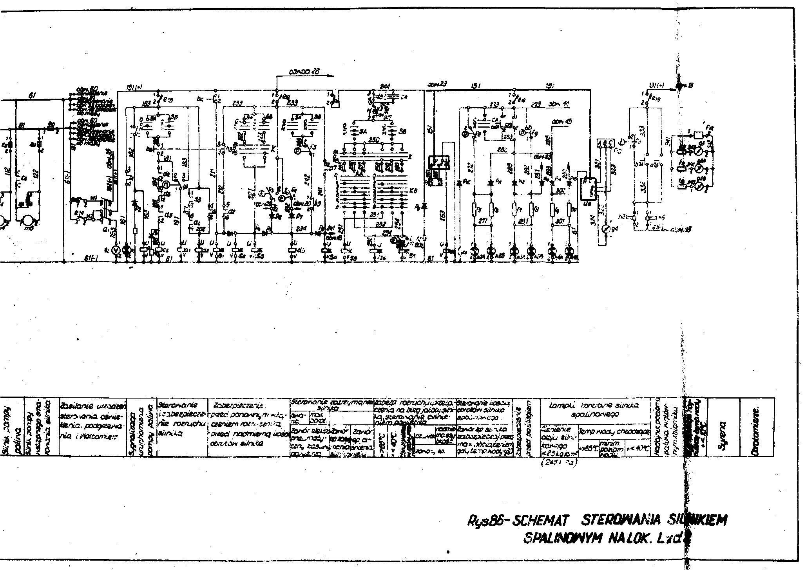
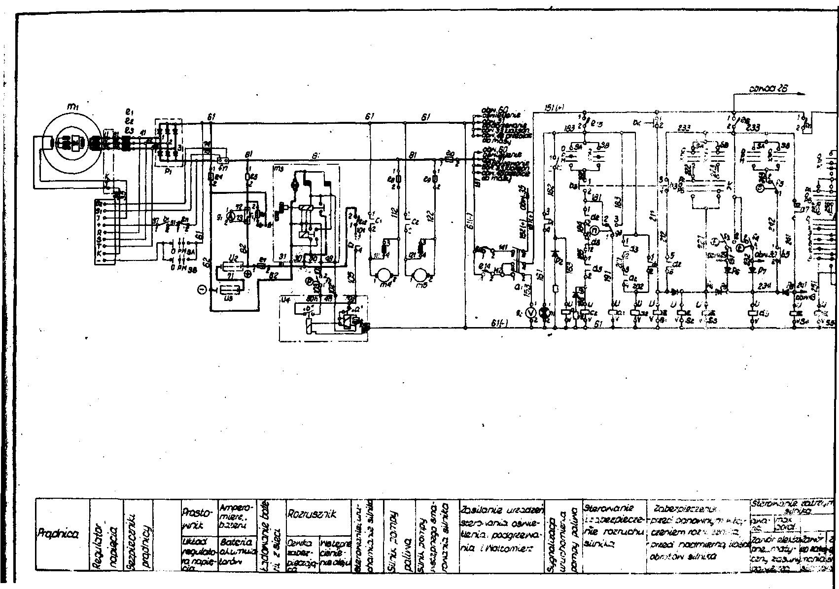
Oznaczenia do rys. 86
a₁ - Główny wyłącznik sterowania
b₁ - Wyłącznik regulatora napięcia /dźwigienkowy/
b₂ - Wyłącznik pompy paliwa /dźwigienkowy/
b₃ - Przycisk rozruchowy silnika
b₄ - Przycisk awaryjny
b₅ - Wyłącznik awaryjny /dźwigienkowy/, umożliwiający jazdę przy braku ciśnienia w zbiorniku głównym, tzn. przy jeździe na hamulcu ręcznym
b₆ - Przycisk kontroli działania lampek kontrolnych
b₇ - Przycisk uruchomienia syreny
c₁ - Stycznik pompy paliwa /trójbiegunowy - 50A/
c₂ - Stycznik rozruchowy / - jw - /
C_{A} - Przełącznik awaryjny
d₁ - Przekaźnik prędkości obrotowej silnika spal.
d₂ - Przekaźnik pomocniczy
d₃ - Przekaźnik pomocniczy - min. temperatury wody
d₄ - Przekaźnik czasowy
d₅ - Przekaźnik nawrotnika
e₁, e₂, e₃ - Bezpiecznik topikowy - 160A szybkodziałający
e₄, e₅ - Bezpiecznik topikowy - 150A
e₆, e₉, e₁₀ - Bezpiecznik topikowy - 75A
e₇ - Bezpiecznik topikowy - 400A
e₈ - Bezpiecznik topikowy - 40A
e₁₁ - Wyłącznik samoczynny – 2A
e₁₂ - Wyłącznik samoczynny – 20A
e₁₃, e₁₄ - Wyłącznik samoczynny – 15A
e₁₅ - e₁₉ - Wyłącznik samoczynny – 10A
f1 - Bocznik amperomierza 200/75 mv
f2 - Przekaźnik minimalnego ciśnienia oleju /zwiera styki, gdy ciśnienie przekroczy 0,5÷1,0 kG/cm²/
f3 - Termostat maksymalnej temperatury wody /zwiera styki przy przekroczeniu 85°C/
f4 - Termostat minimalnej temperatury wody /rozwiera swoje styki, gdy temperatura wody spadnie poniżej 40°C/
f5 - Przekaźnik minimalnego ciśnienia powietrza w przewodzie głównym /zwiera swoje styki, gdy ciśnienie w przewodzie: spadnie poniżej od 4,8 - 3,5 kG/cm²/
f6 - Termostat temperatury wody /zwiera swoje styki, gdy temperatura wody przekroczy 60°C/
f7 - Urządzenie przeciwpoślizgowe;
f8 - Przekaźnik sygnalizacyjny ciśnienia oleju /zwiera swoje styki, gdy ciśnienie wzrośnie ponad 2,5 kG/cm²/
f9 - Przekaźnik sygnalizacyjny minimalnego poziomu wody
f10 - Nadajnik poziomu paliwa w zbiorniku głównym
f11 - Termostat minimalnej temperatury wody /zwiera swoje styki, gdy temperatura wody obniży się poniżej 9 - 10°C/
f12 - Prądnica tachometryczna
f17 - Bocznik prądowy regulatora napięcia
gl - Amperomierz 250 - 0 - 250A
g2 - Woltomierz 0 – 40V
g3 - Obrotomierz stykowy
g4 - Wskaźnik poziomu paliwa
g5 - Obrotomierze na pulpitach 0 – 1 600 obr/min.
h₁ - Lampka kontrolna pracy pompy paliwa
h₂ - Lampka kontrolna ciśnienia oleju,
h₃ - Lampka kontrolna minimalnego poziomu wody
h₄ - Lampka kontrolna minimalnej temperatury wody
h₅, h₆ - Syrena 12 V
K - Przełącznik wyboru pulpitu sterowania
K_{A}, K_{B} - Nastawnik jazdy na pulpicie A i B
m₁ - Prądnica /alternator/
m₃ - Rozrusznik
m₄ - Silnik pompy paliwa 0,45 kW/24V
m₅ - Silnik pompy oleju wstępnego smarowania 0,81 kW/24V
P₁ - Prostownik trójfazowy
P₂ – P₁₅ - Diody krzemowe 8A
r₁ – r₁₀ - Oporniki 100Ω/0,225A
r₁₁ – r₁₃ - Oporniki regulowane
SA, SB - Przełączniki rozruchowe silnika spalinowego
STOP/ S_{o}/ - ROZRUCH/ S_{p}/ - JAZDA/S_{g}/
S₁ - Zawór ep zamykania zasuwy w przewodzie ssącym powietrza do silnika
S₂ - Zawór ep zatrzymania silnika spalinowego /przesuwa listwę paliwową pompy wtryskowej w położenie zerowe/
S₃ - Zawór ep wypuszczania oleju z układu smarowania do miski olejowej
S₄ - Zawór ep czuwaka ciśnienia powietrza w przewodzie głównym
S₅, S₆, S₇ - Zawory ep regulatora obrotów silnika spalinowego
U₁ - Regulator napięcia
U₂, U₃ - Bateria akumulatorów 320 Ah
U₄ - Przekaźnik rozrusznika
U₅ - Sterowanie zabezpieczenia przed poślizgiem
U₆ - Stabilizator napięciowy

Zmiany w schemacie sterowania lokomotywy /wg stanu na luty 1976r./ rys. 87
W oparciu o doświadczenia z eksploatacji lokomotyw Lxd2 jak i propozycje producenta, wprowadzono następujące zmiany w sterowaniu silnikiem spalinowym, które obowiązują dla lokomotyw na szerokość toru:
- 750 mm - od nr inwentarzowego 297
- 785 mm - od nr inwentarzowego 364,
- 1000 mm - od nr inwentarzowego 454.

1. Usunięto z tablicy aparatury elektrycznej /rys. 85 p.13/ główny wyłącznik a₁; włączenie obwodu sterowania następuje przez wybierak pulpitu /K/ - rys. 87.
2. Brak przycisku rozruchowego silnika /b₃/ z rys.86; rozruch uzyskuje się przez ustawienie przełącznika rozruchowego w pozycji START /S_{P}/ - rys. 87.
3. W układzie rozruchowym silnika wyeliminowano z rys. 86:
1/ przekaźnik /d₁/
2/ obrotomierz stykowy /g3/
3/ styki 1-2 /d₂/, 11 - 12 /d₃/, 1-2 /d₅/
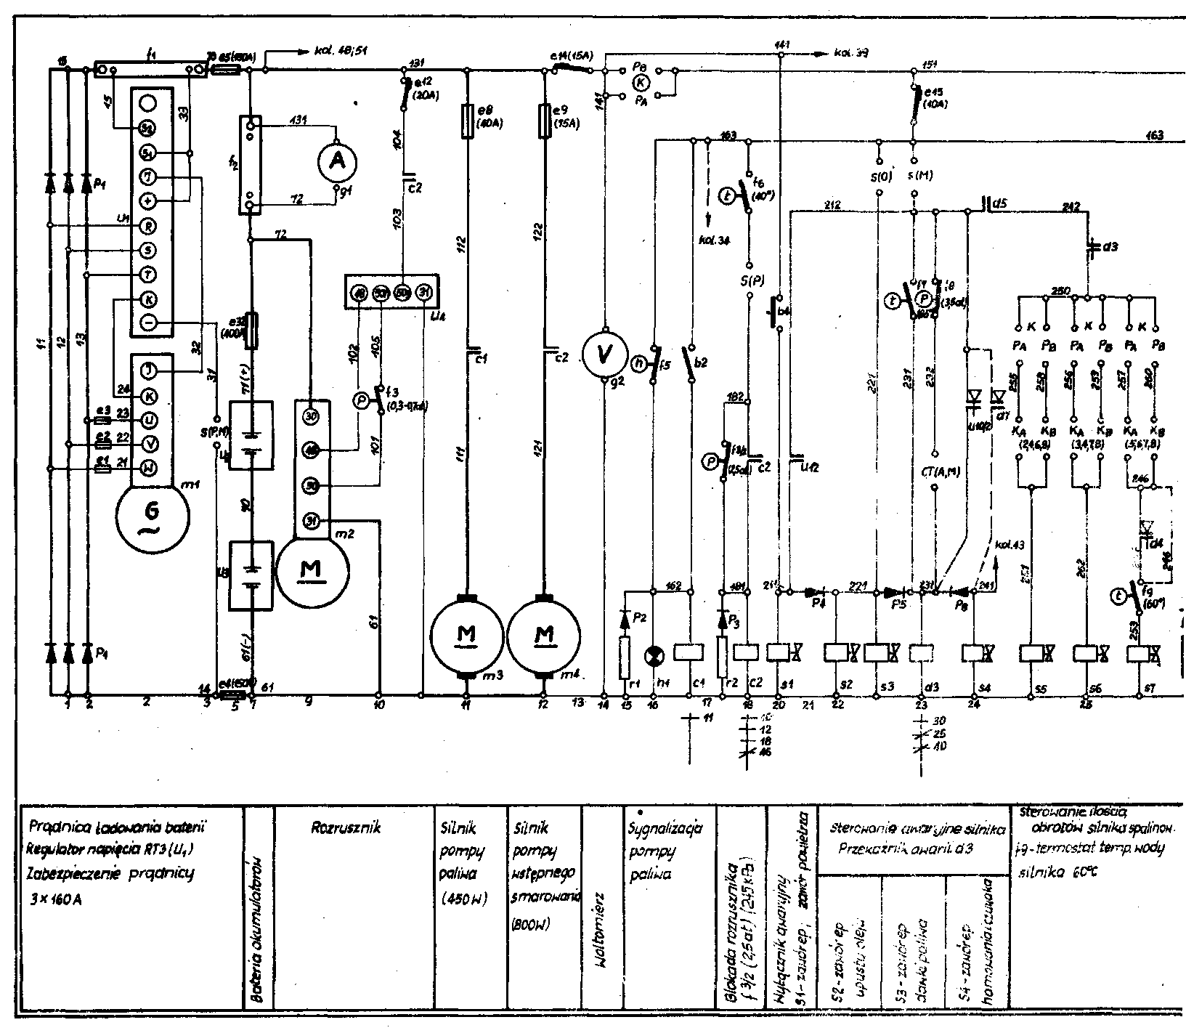
Wprowadzono przekaźnik /f 3/2/ maksymalnego ciśnienia oleju, przy którym następuje rozłączenie obwodu przekaźnika /C₂/ i rozrusznika - patrz rys. 87.
4. W układzie zabezpieczenia i awarii silnika wyeliminowano przekaźnik /d₂/ - z rys. 86, natomiast wprowadzono włącznik /U₁₂/ - rys. 87, zabezpieczający przed nadmiernymi obrotami silnika.
5. Wprowadzono urządzenie przeciwpoślizgowe /U 5/2/, które w czasie zadziałania powoduje przerwanie obwodu zaworu ep /S₇/ zasilania silnika - patrz rys. 87.

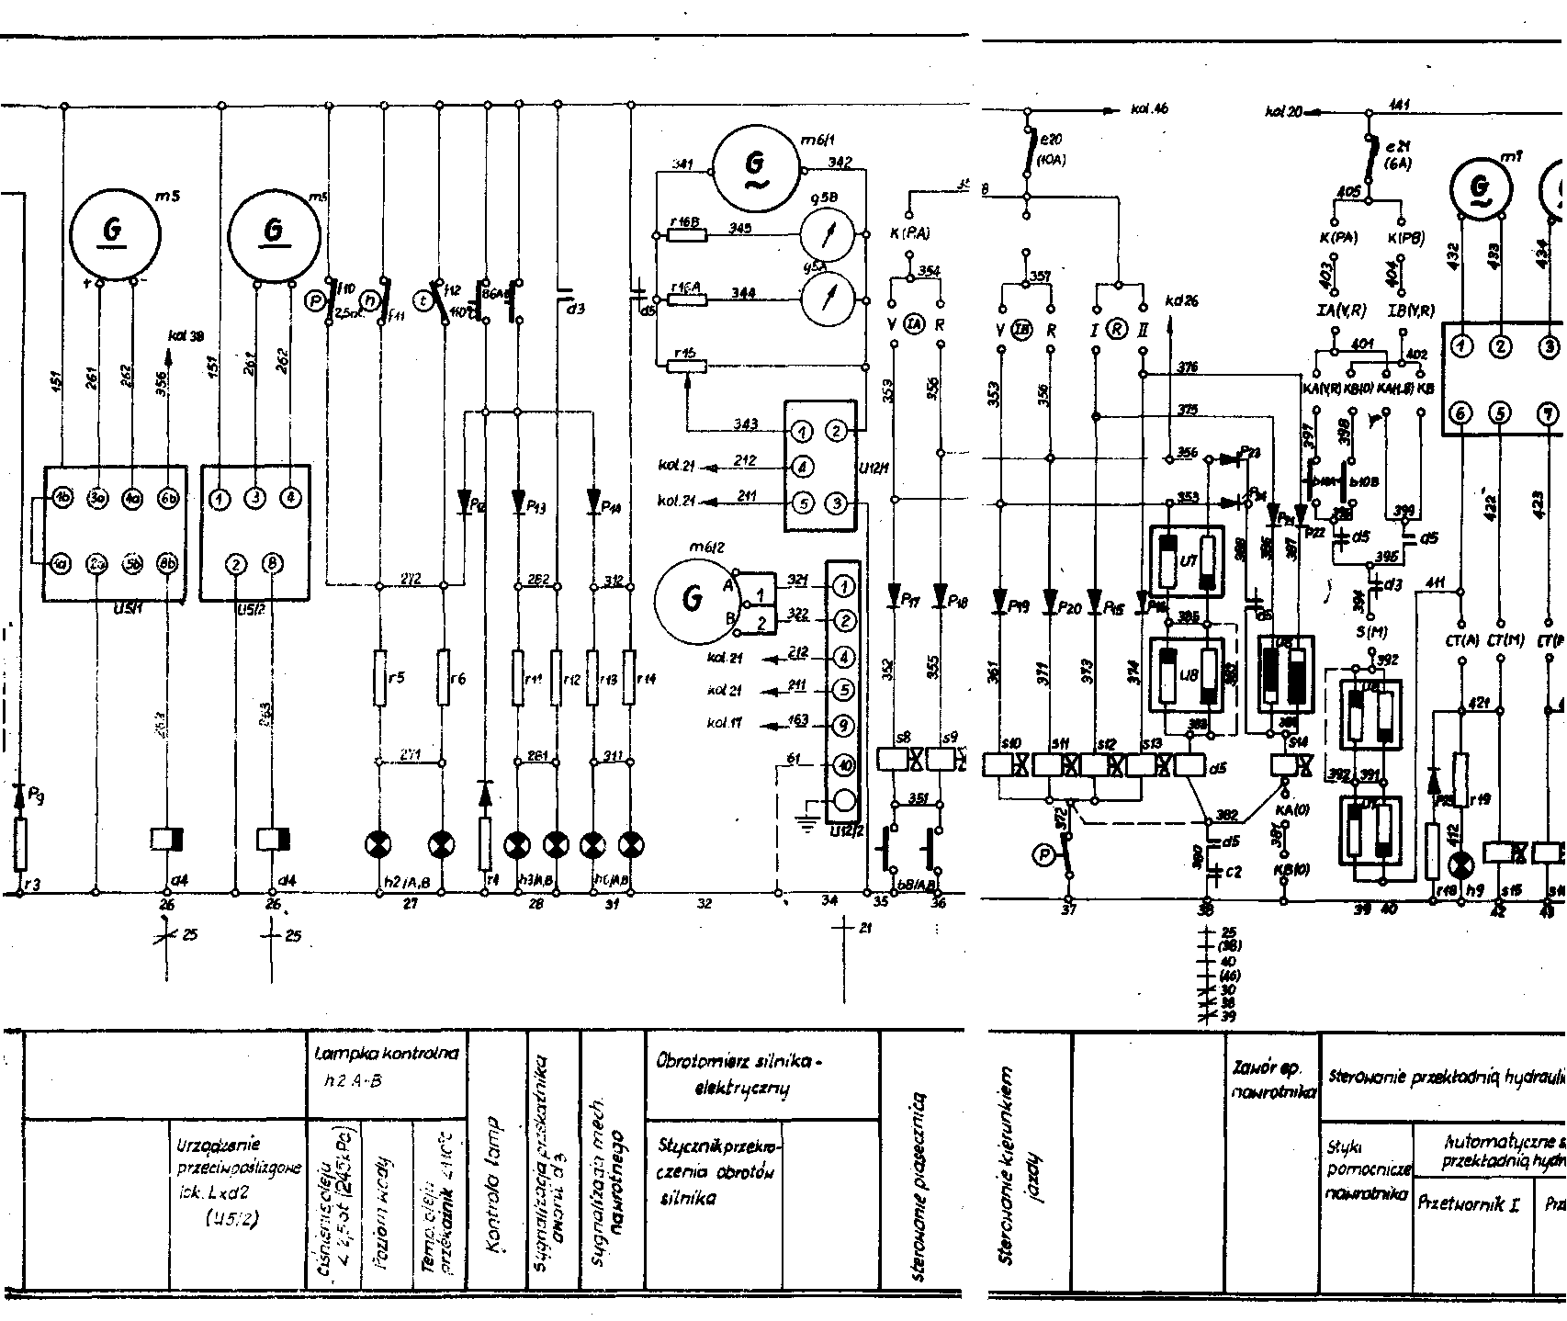
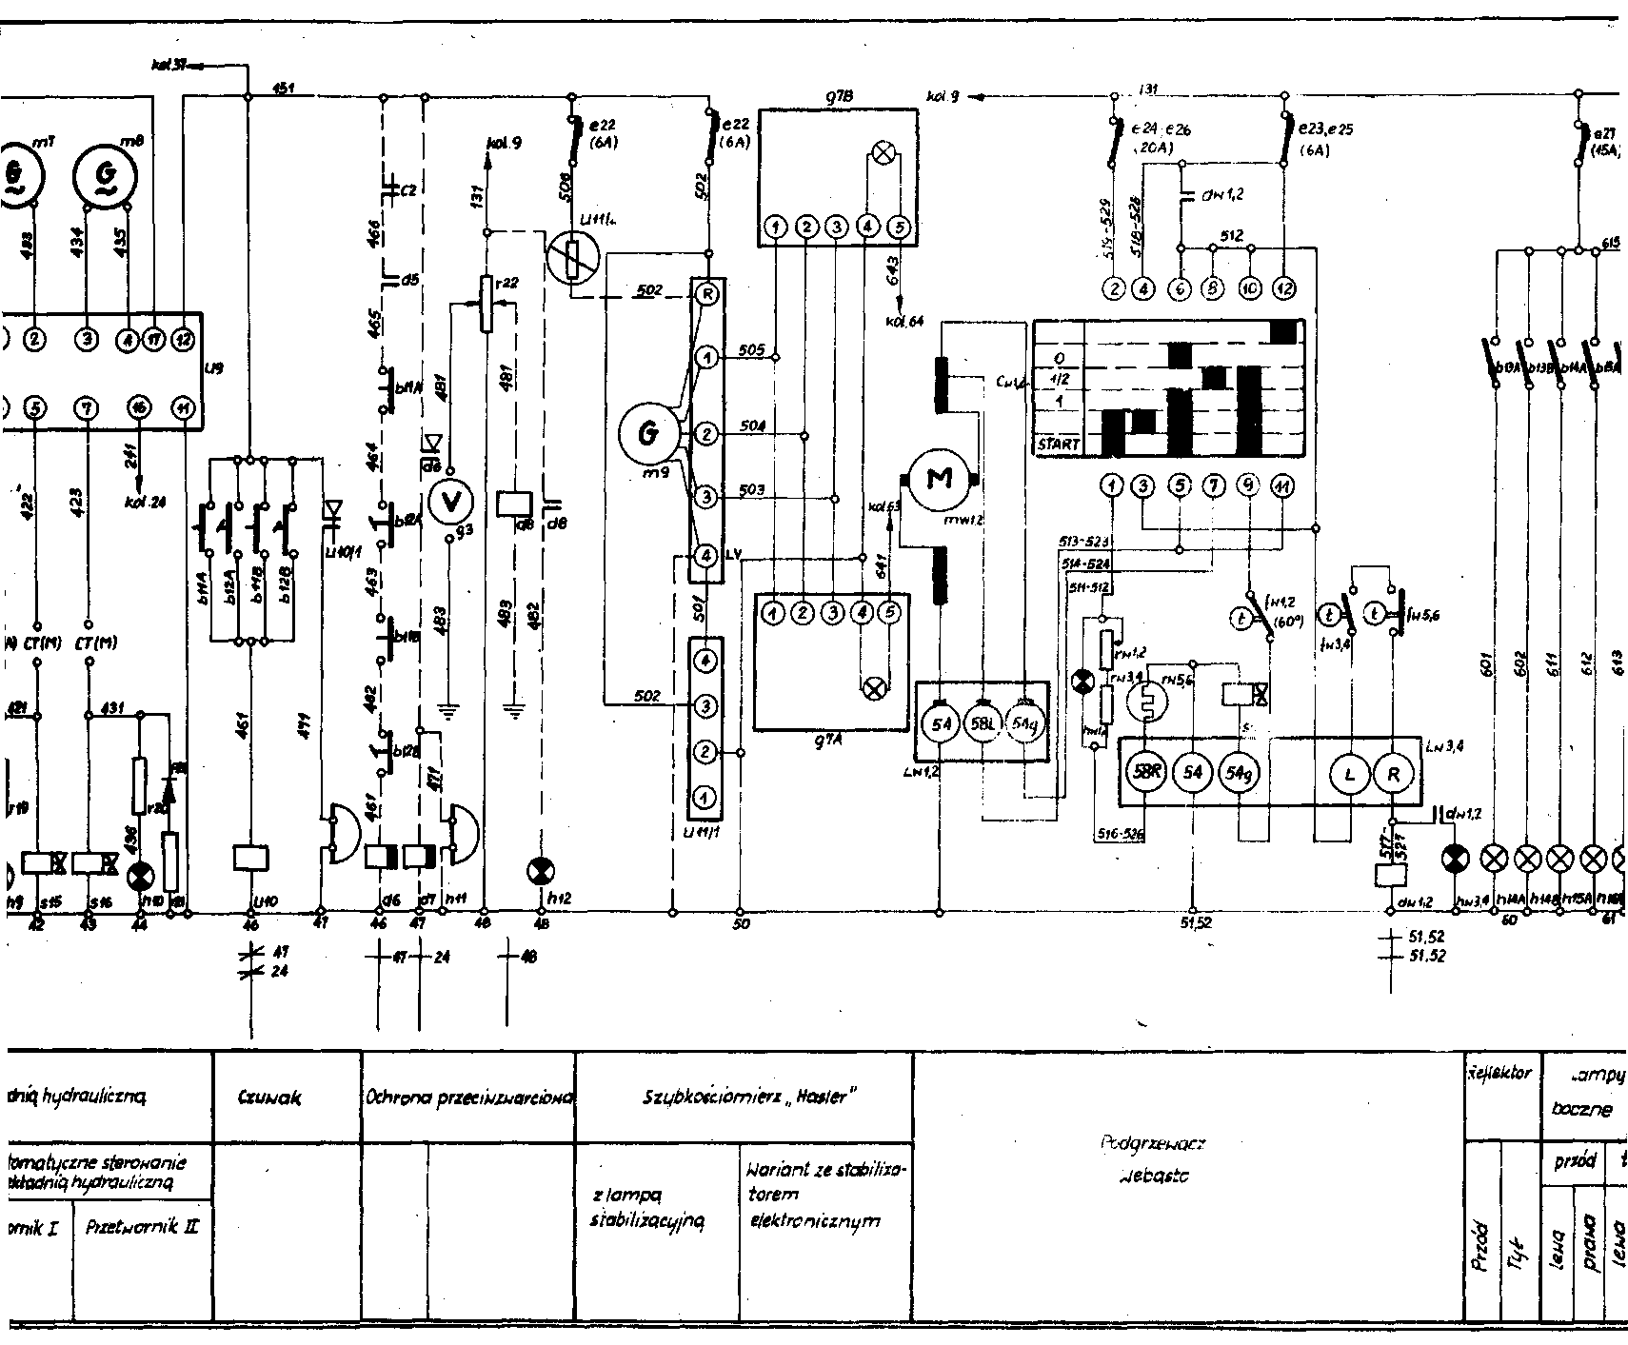

3.11.3.3. Sterowanie przekładnią hydrauliczną i nawrotnikiem /rys. 88/
Układ ten zasilany jest z tego samego obwodu co układ sterowania silnikiem spalinowym tj. z drugiego styku głównego wyłącznika sterowania /a₁/. Po włączeniu zasilania, prąd przewodem dodatnim /152/ doprowadzony jest do poszczególnych urządzeń. W pierwszej kolejności prąd płynie do wyłącznika samoczynnego /e₂₀/ i dalej przewodem /359/ na styki przełącznika awaryjnego skąd przewodem /358/ do wybieraka pulpitu K. W zależności od wyboru pulpitu, prąd płynie przewodem 354 do przełącznika kierunku jazdy pulpitu I_{A} /pulpit A/ lub przewodem /357/ do przełącznika kierunku jazdy pulpitu I_{B} /pulpit B/.
Każdy z tych przełączników może być ustawiony na pozycję jazdy do przodu lub tyłu /w stosunku do danego pulpitu/. Jeśli weźmiemy pod uwagę np. pulpit /A/ i przełączymy kierunek jazdy na pozycje "PRZÓD /V/, wówczas prąd z przewodu /354/ popłynie poprzez przełącznik kierunku jazdy do przewodu /353/, dioda /P₁₆/; przewodem /352/ do cewki zaworu - ep piasecznicy /S₈/.
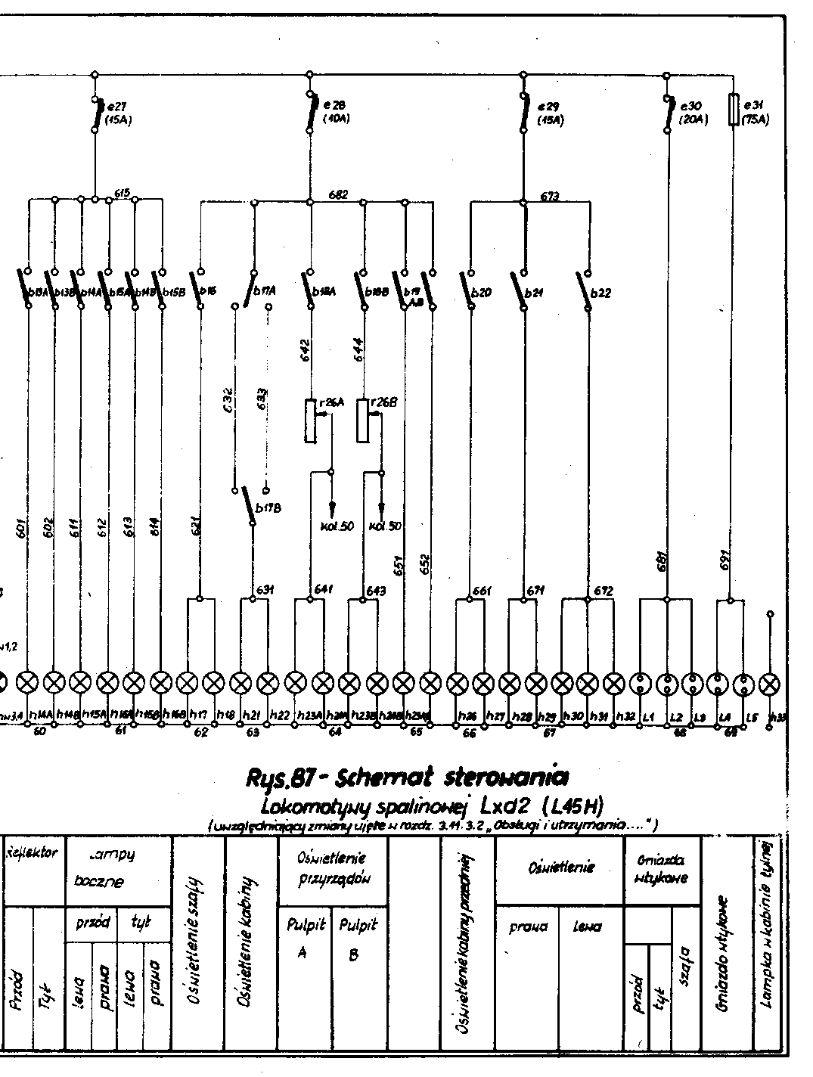
Jeśli tylko zostanie naciśnięty przycisk piasecznicy /b₈/ na pulpicie /A/ lub /B/, zamyka się obwód elektryczny, zawór /S₈/ "PRZÓD" zadziała przepuszczając powietrze do dysz piasecznic.
Jeśli przestawimy kierunek jazdy na pozycję "TYŁ", wówczas uruchomiony zostaje zawór ep /S₉/ „TYŁ”.
Po przestawieniu odpowiedniego kierunku jazdy, równocześnie zasilany jest drugi obwód i tak przy jeździe do przodu /włączony I_{A} - V/, prąd płynie z przewodu /353/ do diody /P₁₈/ i dalej przewodem /361/ do zacisków cewki zaworu ep kierunku jazdy /S₁₀/ “PRZÓD”.
Obwód może być zamknięty jedynie wówczas, gdy są zwarte styki czynne 5-6 przekaźnika pomocniczego /d₅/ oraz styki bierne 5-6 stycznika rozruchowego /C₂/.
Aby zostały zwarte styki 5-6 /d₅/ musi być zasilana cewka tego przekaźnika, co może nastąpić tylko w przypadku, gdy prąd z przełącznika kierunku jazdy /I_{A}/ lub /I_{B}/, płynie przewodem/356/ do styku nawrotnika, który jest zwarty jedynie wtedy, gdy koła zębate są w skrajnym położeniu tzn. gdy są właściwie zazębione.
Jeśli chcemy jechać do przodu, to prąd przewodem /353/ musi przepłynąć przez styki nawrotnika, które są zwarte w położeniu "jazdy lokomotywy do tyłu” a przy przestawienia przełącznika kierunku "do tyłu” prąd płynie przewodem /356/ i przez styki nawrotnika jazdy, które są zwarte w położeniu kół zębatych nawrotnika jazdy „do przodu”. Dalej prąd płynie wspólnym przewodem /383/ do cewki przekaźnika pomocniczego /d₅/, z którego dalej przewodem do szeregowo połączonych nastawników jazdy na pulpitach /A i B/ tj. /K_{A} i K_{B}/.
Oba nastawniki zwierają swoje styki w tym obwodzie jedynie w pozycji „0” tzn. aby móc zmienić kierunek jazdy, oba nastawniki jazdy muszą być nastawione w położenie zerowe. Natomiast styki bierne 5-6 stycznika rozruchowego /C₂/ są zwarte wtedy, gdy nie odbywa się rozruch silnika, czyli nie można dokonywać równocześnie rozruchu silnika i zmieniać kierunku jazdy.
Pomimo tego, że oba nastawniki kierunku jazdy są w położeniu zerowym oraz spełnione są pozostałe warunki opisane powyżej, lokomotywa siłą bezwładności może swobodnie toczyć się po pochyłości. Nie mniej w tej sytuacji raptowne włączenie drugiego kierunku jazdy spowodowałoby zniszczenie układu napędowego. Aby zabezpieczyć się przed taką ewentualnością, powietrze przesuwające tłok w nawrotnika przechodzi przed wejściem do cylindra przez dodatkowe urządzenie, które przepuszcza powietrze sterujące tylko wtedy, gdy wał napędowy stoi w miejscu. Czynność ta odbywa się za pomocą czujnika kontrolującego obroty wału napędowego, który wysuwa się do osi tylko w chwili przełączania kierunku jazdy; powietrze do wysunięcia tego czujnika doprowadzane jest przez zawór ep /S₁₄/, którego zasilanie jest zależne od położenia nastawnika jazdy /położenie „0”/ i styków biernych przekaźnika pomocniczego /d₅/. W czasie przełączania kierunku jazdy może również zaistnieć sytuacja, w której w sprzęgle kłowym w czasie przełączania natrafi „ząb na ząb”. Aby temu zapobiec wystarczy tylko mały przesuw wału napędowego dla uzyskania prawidłowego zazębienia nawrotnika.
Odbywa się to w sposób następujący:
prąd z przewodu /152/ przepływa przez wyłącznik samoczynny e₂₁ i dalej przewodem /394/ do pośrednich styków nawrotnika, które są zwarte jedynie wtedy /jazda do przodu lub do tyłu/ gdy ząb natrafi na ząb. Dalej prąd przepływa przewodem /393/ do styków przełącznika awaryjnego /C_{A}/, którego styki są zwarte gdy wspomniany przełącznik /C_{A}/ jest w położeniu zerowym; następnie przewodem /395/ do przełącznika wyboru pulpitu /K/ a stąd przewodem /391/ lub /392/. Jeśli założymy, że sterowanie odbywa się z pulpitu A, wówczas prąd z przewodu /391/ płynie na styki przełącznika kierunku jazdy, /który musi być ustawiony w położenie PRZÓD lub TYŁ/ dalej przewodem /396/ na styki przełącznika rozruchowego /S_{A}/, którego styki są zwarte dla tego obwodu w położeniu "PRACA”. Ze styków tego nastawnika prąd płynie przewodem /398/ do styków nastawnika jazdy /K_{A}/, które są zwarte jedynie w położeniu zerowym dźwigni nastawnika jazdy. Jeśli zatem chcemy wywołać jedynie mały ruch lokomotywy dla właściwego zazębienia sprzęgła nawrotnika, wówczas naciskamy na przycisk małego rozruchu /b 10_{A}/ /zakładamy, że sterujemy z pulpitu /A//; wtedy prąd z przewodu /401/ przepływa przez zwarte styki 1-2 /b 10_{A}/ do przewodu /413/, skąd przez zwarte styki bierne 15-16 przekaźnika awaryjnego /d₃/.
Ze styków przekaźnika /d₃/ prąd przepływa przez zwarte styki termostatu maksymalnej temperatury oleju w przekładni hydraulicznej /styki termostatu rozwierają się dopiero wtedy, gdy temperatura oleju przekroczy maksymalną dopuszczalną wartość 110°C/ i dalej przewodem /411/ do przełącznika pracy przekładni hydraulicznej /C_{T}/. Przełącznik ten posiada trzy pozycje:
0 - WYŁĄCZENIE; A – AWARIA; M – PRACA NORMALNA
Przełącznik w opisanym przypadku powinien być ustawiony w pozycji A. Wtedy prąd przepływa dalej do przewodu /421/, do cewki zaworu ep przetwornika I /S₁₂/ i dalej do minusa. Zadziałanie zaworu /S₁₂/ powoduje napełnienie przetwornika I olejem i lokomotywa lekko ruszy powodując zazębienie kół zębatych nawrotnika. W ten sposób z pominięciem tranzystorowego bloku sterowniczego /U₈/ włączony został przetwornik I przekładni hydraulicznej. Styki bierne 11-12 /d₅/ są dlatego zwarte w tym obwodzie, gdyż brak jest właściwego zazębienia przez styk nawrotnika jazdy i cewka przekaźnika /d₅/ nie jest zasilana a tym samym styk bierny tego przekaźnika 11-12 /d₅/ jest zwarty.
Podobnie jest ze stykami 15-16 /d₃/ tzn. nie można ruszyć lokomotywą gdy nastąpiła jakaś awaria i zadziałał przekaźnik awarii /d₃/.
Termostat maksymalnej temperatury oleju przekładni hydraulicznej /f14/ ma drugą parę styków, które zwierają się, gdy temperatura oleju przekroczy 110°C zasilając tym samym lampkę kontrolną /h_{4A}/ i /h_{4B}/ patrz rys. 86.
W przypadkach awaryjnych można jechać lokomotywą Lxd2 dwojako:
1/ na przetworniku I tzn. o szybkościach 18 - 20 km/h;
2/ na przetworniku I i II o szybkościach do 40 km/h.

W przypadku pod 1/ musimy przestawić przełącznik przekładni hydraulicznej na pozycję A - AWARIA i wówczas prąd tym samym obwodem co poprzednio /styki U₇ są nadal zwarte/ popłynie do nastawnika jazdy /K_{A}/ lub /K_{B}/ i od pozycji 1-8 położenia dźwigni nastawnika jazdy zasilać będzie przewód /414/ i poprzez styki 7-8 /d₅/ przewód /416/ a dalej jak już wyżej opisano.
Należy pamiętać, że przy właściwym zazębieniu kłów nawrotnika, cewka przekaźnika jest pod napięciem, gdyż prąd płynie z przewodu /383/ przez cewkę /d₅/, przewód /382/, styki 5-6 /d₅/ i przez styki bierne 6-5 /C₂/ stycznika rozruchowego do minusa.
Dla przypomnienia, w czasie normalnej pracy lokomotywy włączaniem i wyłączaniem z pracy odpowiedniego przetwornika hydraulicznego steruje tranzystorowy blok sterowania /U₈/, który jest zasilany z obwodu sterowania oraz z dwóch prądniczek tachometrycznych /m₆/ i /m₇/ z których obroty pierwszej a tym samym i napięcie jest zależne od obrotów silnika spalinowego, a drugiej od szybkości jazdy lokomotywy. Z chwilą włączenia przetwornika I przekładni hydraulicznej, zapala się odpowiednia lampka kontrolna /h₇/

W przypadku pod 2/ rys. 89
Fabryczne sterowanie awaryjne w lokomotywie Lxd2 umożliwia jazdę tylko na przetworniku I, ogranicza to szybkość jazdy do połowy szybkości maksymalnej tj. do 18÷20 km/h. Powoduje to znaczne wydłużenie czasu jazdy pociągu, konieczność zmniejszenia ciężaru pociągu, zwiększenie zużycia paliwa, itp. Wprowadza się zatem elektryczne sterowanie awaryjne przekładni hydraulicznej, które umożliwia jazdę na obu przetwornikach pełnym zakresem szybkości z możliwością całkowitego wykorzystania dopuszczalnego obciążenia i mocy lokomotywy pomimo uszkodzenia sterowania automatycznego.
Zasada działania jest następująca:
zawory ep przetworników zasilane są prądem stałym płynącym bezpośrednio z zacisku obwodu /411/, poprzez wyłącznik prądu wybieraka przetworników /rys. 89 wył. A lub wył B/, poprzez wybierak przetworników /rys. 89 wyb. A lub wyb. B/ z pominięciem takich elementów sterowania automatycznego jak tranzystorowego bloku sterowania /U₈/, prądniczek tachometrycznych /m₆/ i /m₇/, przekaźnika wyłącznika, ale przy czynnych lampkach kontrolnych /h₇/ i /h₈/, sygnalizujących włączenie odpowiedniego przetwornika, co pozwala na swobodne sterowanie przetwornikami przy uszkodzonych elementach sterowania automatycznego /np. tranzystorowego bloku sterowania U₈/.
Szczegółową informację o jeździe w tego rodzaju przypadkach awaryjnych podano w rozdziale 4.1.6 i na schemacie rys. 89 z tym, że dotyczy to wyłącznie tych lokomotyw Lxd2 na jakich wprowadzono przedmiotową zmianę w oparciu o Instrukcję MK z 31 sierpnia I973r.
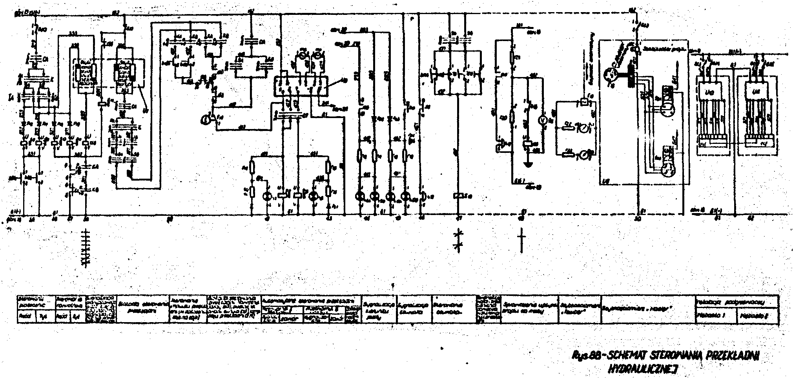

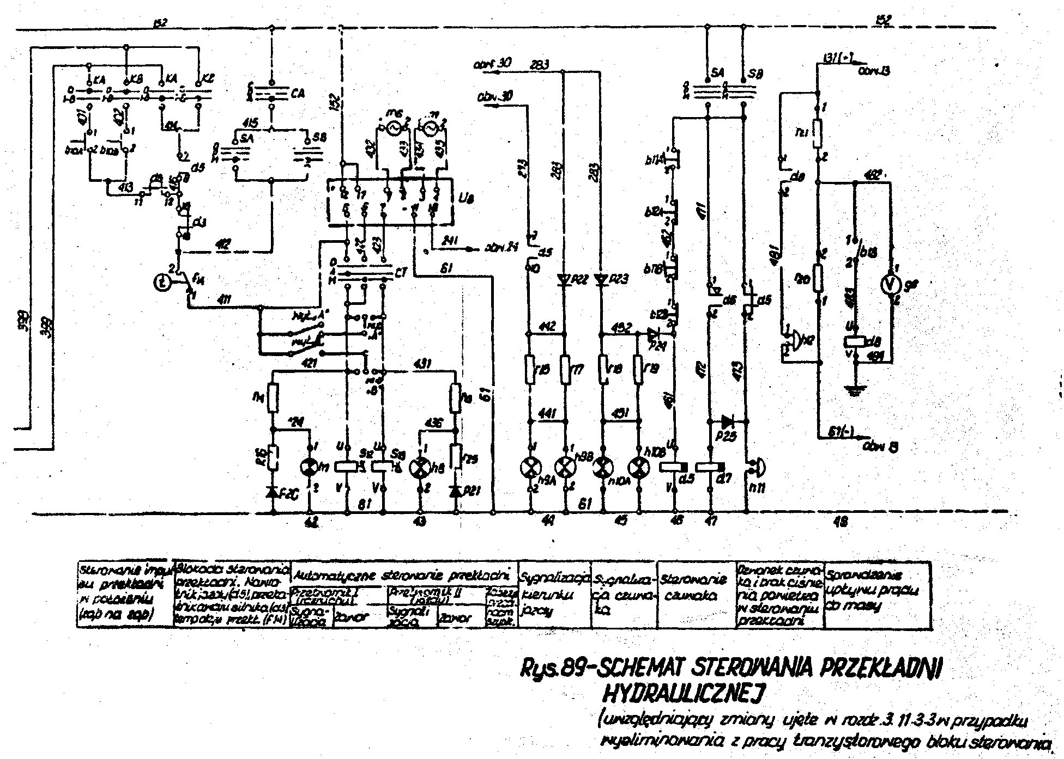
Oznaczenia do rys. 88 i 89
b₈ - przycisk piasecznicy,
b₁₀ - przycisk małego rozruchu /w przypadku niezazębienia się przekładni nawrotnika/,
b₁₁ - przycisk nożny czuwaka,
b₁₂ - przycisk ręczny czuwaka,
C_{T}- przełącznik przekładni hydraulicznej /jazda normalna, jazda awaryjna/
C₂ - stycznik rozruchowy,
C_{A} - przełącznik awaryjny,
d₅ - przekaźnik pomocniczy nawrotnika kierunku jazdy,
d₆, d₇ - przekaźnik czasowy czuwaka,
e₂₀, e₂₂ - wyłącznik samoczynny – 10A,
e₂₁, e₂₃, e₂₅ - wyłącznik samoczynny - 6A,
e₂₄, e₂₆ - wyłącznik samoczynny — 20A,
f14 - termostat maksymalnej temperatury oleju w przekładni hydraulicznej /rozwiera swoje styki gdy temperatura oleju przekroczy 110ºC i równocześnie załącza lampkę kontrolną/,
fl6 - nadajnik szybkościomierza,
g₇, g₈ - szybkościomierz,
h₇ - lampka kontrolna pracy przetwornika I,
h₈ - lampka kontrolna pracy przetwornika II,
h₉ - lampka kontrolna kierunku jazdy,
h₁₀ - lampka kontrolna czuwaka,
I_{A}, I_{B} - przełącznik kierunku jazdy /pulpit A i B/,
m₆ - prądniczka tachometryczna sterowania przekładnią hydrauliczną, przy czym obroty zależne są od prędkości obrotowej silnika spalinowego,
m₇ - prądniczka tachometryczna sterowania przekładnią hydrauliczną /obroty zależne od szybkości jazdy lokomotywy/,
P₁₆-P₂₇ - diody krzemowe - 8A,
r₂₂-r₂₃ – oporniki,
r₁₄-r₂₁ - oporniki 100Ω/0,225A,
S₈ - zawór ep piasecznicy "PRZÓD",
S₉ - zawór ep piasecznicy "TYŁ",
S₁₀ - zawór ep przełącznika kierunku jazdy „PRZÓD”,
S₁₁ - zawór ep przełącznika kierunku jazdy „TYŁ”,
S₁₂ - zawór ep przetwornika I,
S₁₃ - zawór ep przetwornika II,
S₁₄ - zawór ep sprawdzenia ruchu lokomotywy /dla umożliwienia zmiany kierunku jazdy/,
S_{C} - stabilizator napięcia,
U₈ - tranzystorowy blok sterowania ph,
U₁₀ i U₁₁ - urządzenie podgrzewcze "WEBASTO",
W₁₀ i W₁₁ - instalacja elektryczna urządzenia podgrzewczego "WEBASTO".
3.11.4. Instalacja oświetlenia rys. 90 /schemat/
Na przedniej i tylnej ścianie czołowej lokomotywy umieszczone są reflektory i lampy sygnałowe dla zapewnienia bezpieczeństwa ruchu; w szczególności na obu ścianach czołowych w górnej ich części, umieszczono w środku reflektor z białym światłem o mocy 150W i napięciu 24V, natomiast w dolnej części umieszczone są symetrycznie dwie lampy sygnałowe o mocy 25W i napięciu 24V.
Zarówno reflektor jak i lampy sygnałowe są zapalane względnie wygaszane przez odpowiedni włącznik /poz. 17, 20, 22 na rys. 83/ na pulpicie sterowniczym. Włączniki te są na obu pulpitach sterowniczych.
Dla sygnalizacji dźwiękowej wmontowane są dwie syreny, przy czym każdą z nich można uruchomić przez naciśnięcie przycisku /poz. 6 na rys. 83/ znajdującego się również na pulpicie sterowniczym.
Oświetlenie przyrządów, silnika, wnętrza szafy aparatury el., gniazda wtykowe zainstalowane w dostatecznej ilości, co ilustruje schemat połączeń na rys. 90.
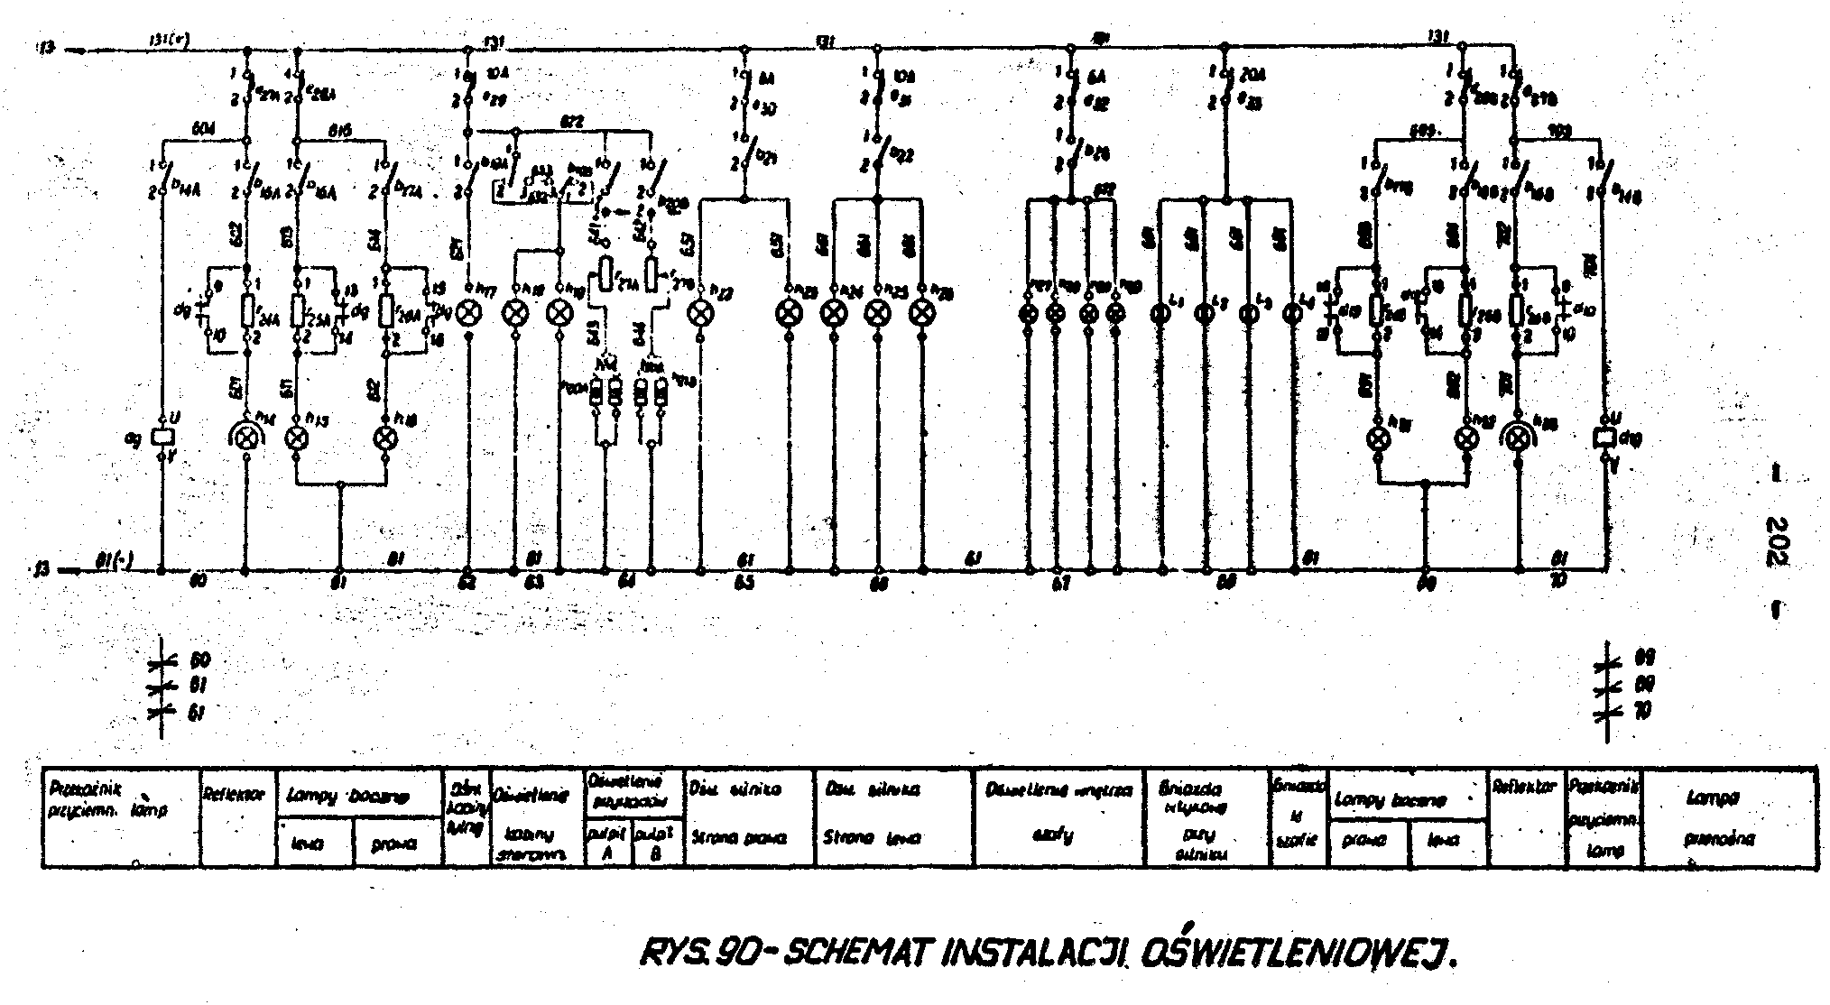
Oznaczenia do rys. 90
b_{14A}.., b_{17A}.., b_{20A} - łącznik dźwigienkowy /P_{A}/
b_{14B}.., b_{17B}.., b_{20B} - łącznik dźwigienkowy /P_{B}/
b₁₈.., b₂₁.., b₂₃ - łącznik dźwigienkowy /D_{A}/
b_{19A}, b_{19B} - podwójny łącznik dźwigienkowy /P_{A} i P_{B}/
d₉, d₁₀ - przekaźnik pośredniczący nawrotnika /P_{A} i P_{B}/
e_{27A}, e_{27B} - wyłącznik samoczynny 10A /P_{A} i P_{B}/
e_{28A}, e_{28B} - wyłącznik samoczynny 6A /P_{A} i P_{B}/
e_{29A}...., e_{33B} - wyłącznik samoczynny /P_{A} i P_{B}/
h₁₄, h₃₃ - reflektor centralny
h₁₅, h₁₆, h₃₁, h₃₂ - lampy sygnałowe
h₁₇, h₂₂, ... h₂₆ - lampki oświetlenia części maszynowej
h₁₈, h₁₉ - lampa sufitowa w kabinie sterowniczej
h_{20A}, h_{21A}, h_{20B}, h_{21B} – lampki oświetleniowe urządzeń /P_{A} i P_{B}/
h₂₇ ... h₃₀ - lampa oświetlenia wnętrza szafy /D/
h₃₄ - lampa przenośna
l₁, l₂, l₃ - gniazda wtykowe przy silniku,
l₄ - gniazdo wtykowe /D/
r_{24A}, r_{24B} - przyciemnienie reflektora /P_{A} i P_{B}/
r_{25A}, r_{26A} - oporniki nastawne /P_{A} i P_{B}/
r_{25B}, r_{26B} - oporniki nastawne /P_{A} i P_{B}/
r_{27A}, r_{27B} - oporniki nastawne /P_{A} i P_{B}/
P_{A} - pulpit sterowniczy A
P_{B} - pulpit sterowniczy B
D_{A} – tablica z urządzeniami elektr.

3.11.3. Zestawienie sygnalizacji ochrony i zabezpieczenia układów lokomotywy
Element podlegający kontroli | Parametry graniczne | Wynikające ostrzeżenie lub działanie | Uwagi
Olej silnika | Ciśnienie oleju poniżej 0,7 kG/cm² | Silnika nie można uruchomić
Olej silnika | Ciśnienie oleju poniżej 2,5 kG/cm² | Sygnalizacja optyczna | Zapala się lampka kontrolna h₂
Olej silnika | Ciśnienie oleju poniżej 0,5 kG/cm² | Silnik zatrzymuje się | Przez urządzenie wyłączające silnik.
Woda w układzie chłodzenia silnika | Temperatura poniżej 40°C | Sygnalizacja optyczna | Zapala się lampka kontrolna h₄. Ilości obrotów silnika nie można zwiększyć.
Woda w układzie chłodzenia silnika | Temperatura poniżej 85°C | j.w. | Zapala się lampka kontrolna h₃.
Woda w układzie chłodzenia silnika | Temperatura poniżej 10ºC | Sygnalizacja akustyczna | Termometr f11 uruchamia syrenę C.
Olej przekładni hydraulicznej | Temperatura powyżej 115ºC | Wyłączenie przekładni. | Poprzez wyłącznik f14.
Przekroczenie ilości obrotów silnika spal. | Ponad 1550 obr/  min. | Silnik zatrzymuje się. | Przez styk 1-2 z g3.
Przekroczenie szybkości lokomotywy | Ponad 42 km/godz. | Wyłącza się  przekładnia i silnik przechodzi na bieg jałowy.

